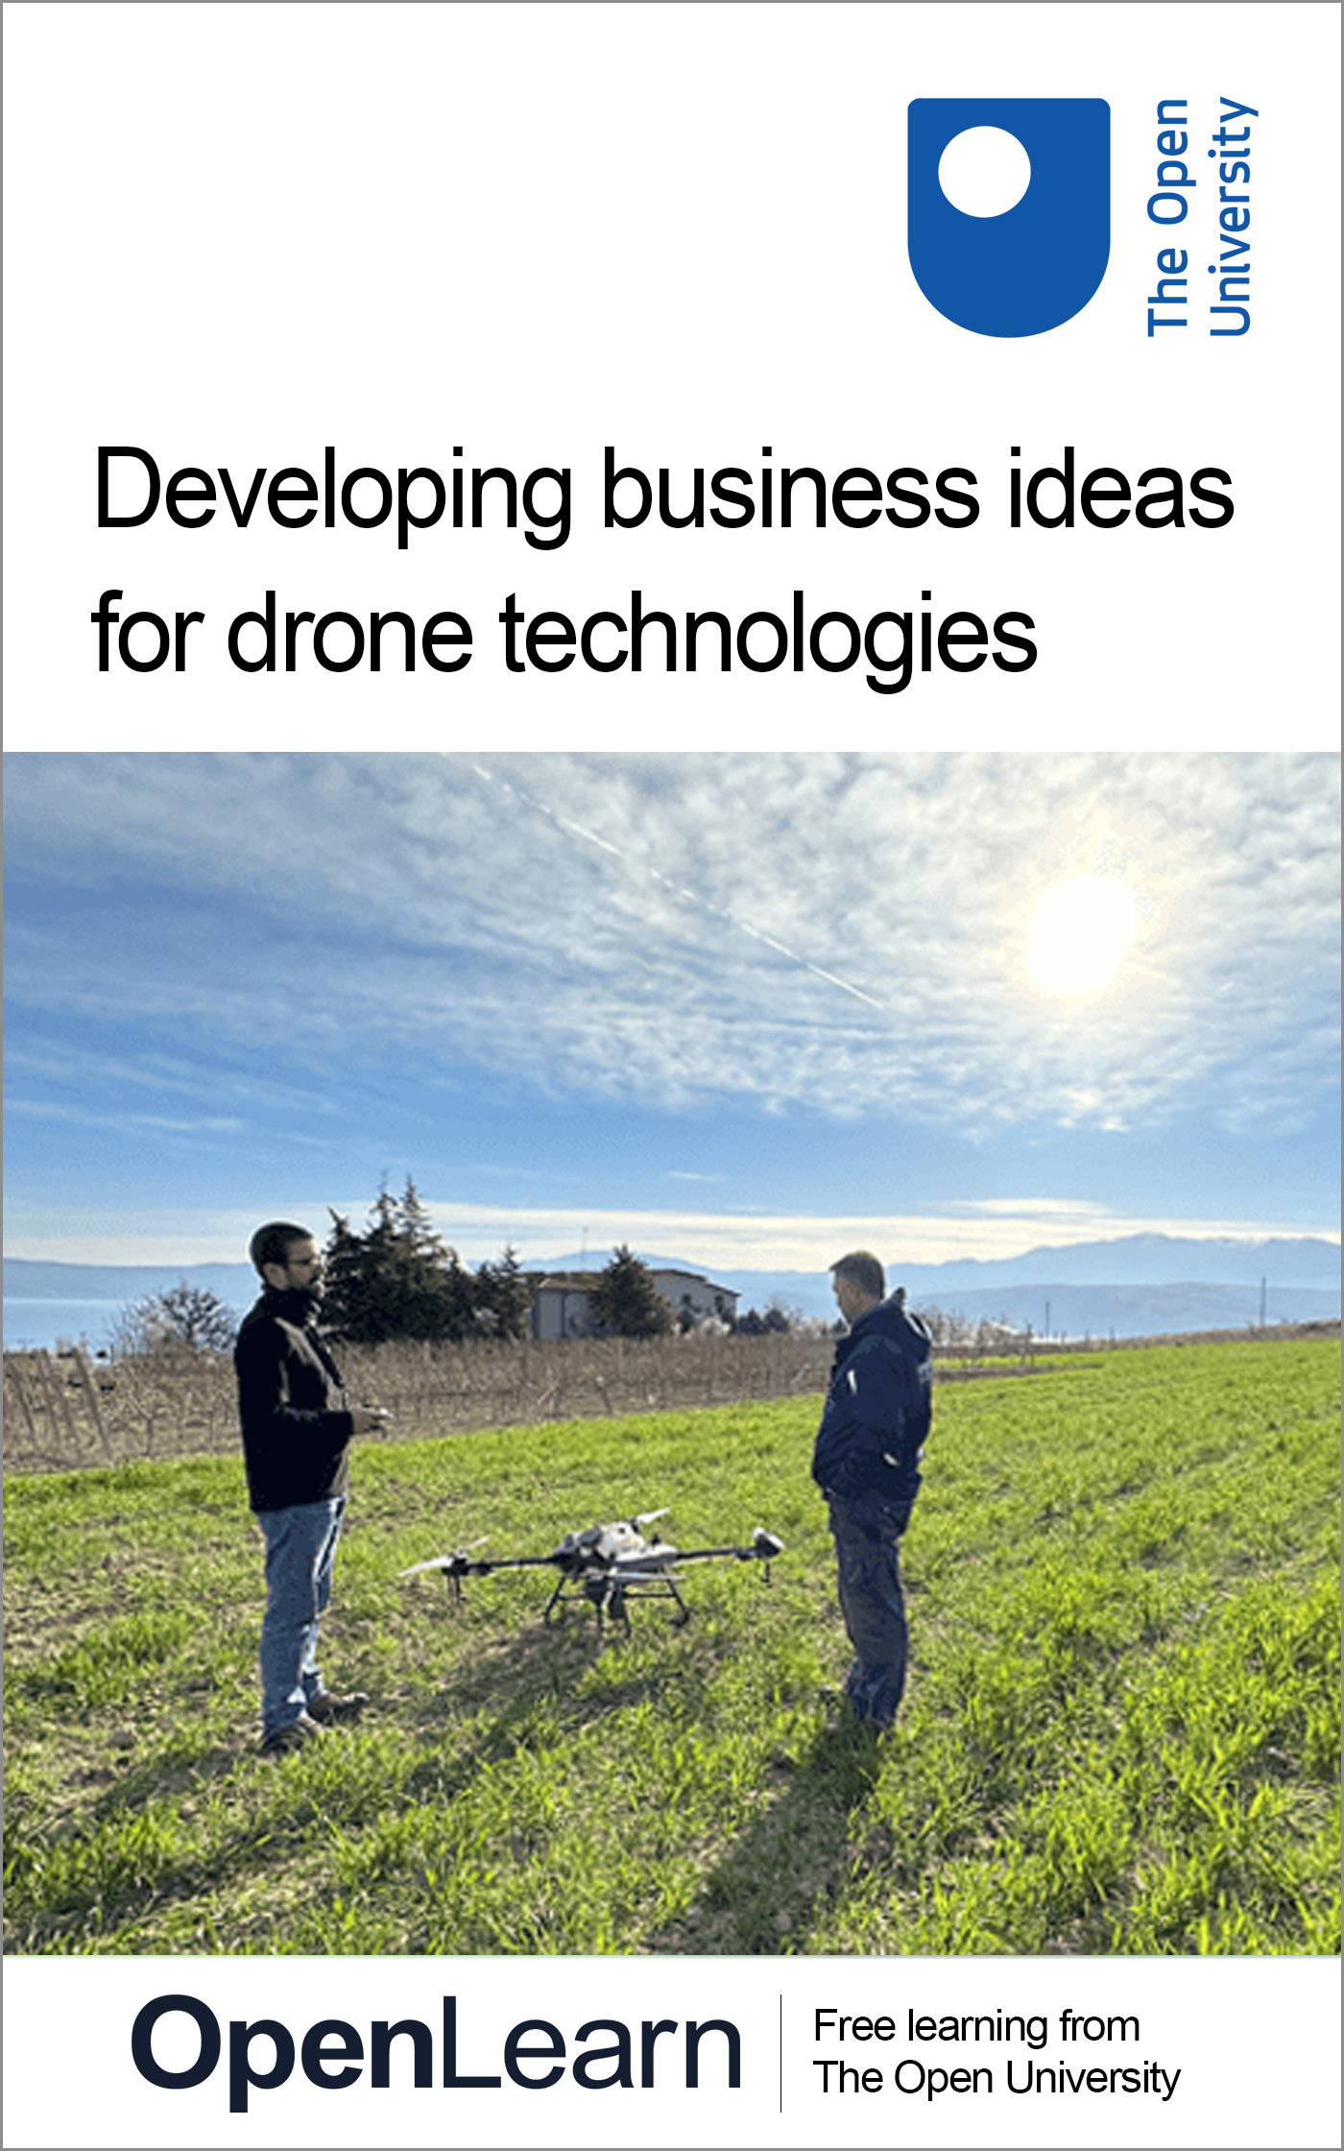

ICAERUS_1

Desarrollo de ideas de negocio para tecnologías de drones

Acerca de este curso gratuito
Este curso gratuito es un extracto adaptado del curso de la Open University.
Esta versión del contenido puede incluir vídeos, imágenes y contenido interactivo que puede no estar optimizado para su dispositivo.
Puede disfrutar de este curso gratuito tal y como fue diseñado originalmente en OpenLearn, la plataforma de aprendizaje gratuito de la Open University.
Allí también podrás realizar un seguimiento de tu progreso a través de tu registro de actividad, que podrás utilizar para demostrar tu aprendizaje.
Publicado por primera vez en 2024.
A menos que se indique lo contrario, copyright © 2024 The Open University, todos los derechos reservados.
Aviso legal
Este curso fue traducido del inglés utilizando IA. Pueden existir algunas imprecisiones: por favor, consulte la versión en inglés en caso de encontrar alguna inconsistencia.
Propiedad intelectual
A menos que se indique lo contrario, este recurso se publica bajo los términos de la licencia Creative Commons v4.0 http://creativecommons.org/licenses/by-nc-sa/4.0/deed.en_GB. Dentro de ese marco, The Open University interpreta esta licencia de la siguiente manera:www.open.edu/openlearn/about-openlearn/frequently-asked-questions-on-openlearn . Los derechos de autor y los derechos que no entran dentro de los términos de la licencia Creative Commons son retenidos o controlados por The Open University. Lea el texto completo antes de utilizar cualquier contenido.
Creemos que la principal barrera para acceder a experiencias educativas de alta calidad es el coste, por lo que nuestro objetivo es publicar el mayor contenido gratuito posible bajo una licencia abierta. Si resulta difícil publicar contenido bajo nuestra licencia Creative Commons preferida (por ejemplo, porque no podemos permitirnos u obtener las autorizaciones o encontrar alternativas adecuadas), seguiremos publicando los materiales de forma gratuita bajo una licencia de usuario final personal.
Esto se debe a que la experiencia de aprendizaje siempre será la misma oferta de alta calidad y eso siempre debe considerarse positivo, incluso si en ocasiones la licencia es diferente a la de Creative Commons.
Al utilizar el contenido, debe citar como fuente a The Open University (OU) y a cualquier autor identificado, de acuerdo con los términos de la licencia Creative Commons.
La sección «Agradecimientos» se utiliza para enumerar, entre otras cosas, el contenido de terceros (propietario) con licencia que no está sujeto a la licencia Creative Commons. El contenido propietario debe utilizarse (conservarse) intacto y en contexto con el contenido en todo momento.
La sección «Agradecimientos» también se utiliza para llamar su atención sobre cualquier otra restricción especial que pueda aplicarse al contenido. Por ejemplo, puede haber ocasiones en las que la licencia Creative Commons No comercial Compartir igual no se aplique a ningún contenido, incluso si es propiedad nuestra (The Open University). En estos casos, a menos que se indique lo contrario, el contenido puede utilizarse para uso personal y no comercial.
También hemos identificado como «Propiedad exclusiva» otros materiales incluidos en el contenido que no están sujetos a la licencia Creative Commons. Se trata de logotipos y nombres comerciales de la OU, y pueden extenderse a determinadas imágenes fotográficas y de vídeo, grabaciones de sonido y cualquier otro material que se le pueda señalar.
El uso no autorizado de cualquiera de los contenidos puede constituir un incumplimiento de los términos y condiciones y/o de las leyes de propiedad intelectual.
Nos reservamos el derecho de modificar, enmendar o poner fin a cualquiera de los términos y condiciones aquí establecidos sin previo aviso.
Todos los derechos que no estén incluidos en los términos de la licencia Creative Commons son propiedad o están controlados por The Open University.
Jefe de Propiedad Intelectual, The Open University

Contenido
- Introducción y orientación
  - Introducción y orientación
    - ¿Qué es un curso con insignia?
    - Cómo obtener una insignia
  - Agradecimientos
- Semana 1: Descubrir la industria de los drones
  - Introducción
  - 1 El proyecto ICAERUS
    - 1.1 Los cinco casos de uso de ICAERUS
  - 2 La industria de los drones y su crecimiento
    - 2.1 El ciclo de vida de la industria de los drones
    - 2.2 La fase de incubación
    - 2.3 Las fases de despegue previo a la constitución de la empresa y despegue previo a la venta
  - 3 Identificación y desarrollo de nuevas ideas de negocio
    - 3.1 Fuentes de ideas
    - 3.2 Identificación de la idea
  - 4 La importancia de las partes interesadas
    - 4.1 Partes interesadas internas y externas
    - 4.2 Partes interesadas primarias y secundarias
    - 4.3 Uso de drones para evaluar el estado de los cultivos
  - 5 Cuestionario de esta semana
  - 6 Resumen de la semana 1
  - Referencias
  - Agradecimientos
- Semana 2: Modelos de negocio y drones en la agricultura
  - Introducción
  - 1 ¿Utilizan los agricultores modelos de negocio?
  - 2 Ideas de negocio y modelos de negocio de la primera convocatoria abierta de ICAERUS
  - 3 Tipos de modelos de negocio
    - 3.1 Modelo de negocio de producto
    - 3.2 Modelo de negocio basado en soluciones
    - 3.3 Modelo de negocio de intermediación
    - 3.4 Modelo de negocio multilateral
  - 4 Modelos de negocio sostenibles para el uso de drones en la agricultura
  - 5 Captura de valor y modelos de ingresos
    - 5.1 Modelo de ingresos «maquinilla y cuchillas»
    - 5.2 Modelo de ingresos freemium
  - 6 Combinación de modelos de negocio y de ingresos
  - 7. Cuestionario de esta semana
  - 8 Resumen de la semana 2
  - Referencias
  - Agradecimientos
- Semana 3: Marcos para comprender los datos y las regulaciones sobre drones
  - Introducción
  - 1 Datos y políticas: una relación emergente
    - 1.1 Conjuntos de datos complejos de drones
    - 1.2 Las cinco V del big data
    - 1.3 Dominios y tecnología: los BDAF en contexto
  - 2 Políticas y normativas sobre drones
    - 2.1 Maximizar la flexibilidad
    - 2.2 La EASA y la normativa sobre drones en Europa
    - 2.3 Información sobre la normativa civil pertinente en materia de drones
  - 3 Cuestionario de esta semana
  - 4 Resumen de la semana 3
  - Referencias
  - Agradecimientos
- Semana 4: De las nuevas ideas de negocio a las propuestas de valor
  - Introducción
  - 1 El lienzo del modelo de negocio
  - 2 El lienzo de la propuesta de valor
    - 2.1 El perfil del cliente
    - 2.2 El mapa de valor
  - 3 Diseñar un lienzo de propuesta de valor
    - 3.1 Diseñar una propuesta de valor
    - 3.2 Presentar una propuesta de valor
  - 4 Cuestionario de esta semana
  - 5 Resumen de la semana 4
  - Referencias
  - Agradecimientos
- Semana 5: Diseño de un modelo de negocio - parte 1
  - Introducción
  - 1 El área de clientes
    - 1.1 Segmentos de clientes
    - 1.2 Relaciones con los clientes
    - 1.3 Canales
    - 1.4 El caso práctico de la pulverización con drones
  - 2 El lienzo de la propuesta de valor
    - 2.1 Evaluar una propuesta de valor
    - 2.2 La adecuación de una propuesta de valor
  - 3 Cuestionario de esta semana
  - 4 Resumen de la semana 5
  - Referencias
  - Agradecimientos
- Semana 6: Diseño de un modelo de negocio - parte 2
  - Introducción
  - 1 El área de infraestructura
    - 1.1 Recursos clave
    - 1.2 Actividades clave
    - 1.3 Socios clave
    - 1.4 Diseño del área de infraestructura
  - 2 El área de viabilidad financiera
    - 2.1 Estructura de costes
    - 2.2 Flujos de ingresos
    - 2.3 Diseño del área de viabilidad financiera
  - 3 Área de sostenibilidad
    - 3.1 Costes ecosociales
    - 3.2 Beneficios ecosociales
  - 4 Ensamblaje del lienzo
  - 5 Cuestionario de esta semana
  - 6 Resumen de la semana 6
  - Referencias
  - Agradecimientos
- Semana 7: Ecosistemas y redes
  - Introducción
  - 1 Ecosistemas en los negocios y la gestión
    - 1.1 Interacciones empresariales y ecosistemas
  - 2 Ecosistemas: uso de drones para la gestión ganadera
  - 3 Uso de drones para la gestión sostenible del ganado en las zonas rurales de Francia
  - 4 Ecosistemas impulsados por drones para la gestión sostenible del ganado en las zonas rurales de Francia
  - 5 Atributos del ecosistema: conocimiento
  - 6 Atributos del ecosistema: innovación
  - 7 Atributos del ecosistema: espíritu emprendedor
  - 8 Ecosistemas integrados en redes: dimensión relacional de las redes
  - 9 Ecosistemas integrados en redes: dimensión estructural de las redes
  - 10 Redes: características estructurales y beneficios
  - 11 Prueba de esta semana
  - 12 Resumen de la semana 7
  - Referencias
  - Agradecimientos
- Semana 8: Presentación de tu idea de negocio
  - Introducción
  - 1 Introducción: el porqué
    - 1.1 Comunicarse de manera eficaz con las diferentes partes interesadas
  - 2 El discurso de ascensor
    - 2.1 Crear tu propio discurso de ascensor
    - 2.2 Desarrollar su discurso de ascensor
  - 3 Actividades de demostración
  - 4 Reflexionar sobre su aprendizaje e identificar los siguientes pasos
  - 5 Creación de un plan de acción
  - 6 Resumen de la semana 8
  - 7. Cuestionario de esta semana
  - 8 Conclusión del curso
  - Referencias
  - Agradecimientos
- Soluciones
- Descripciones

Introducción y orientación

Introducción y orientación
Bienvenido al curso «Desarrollo de ideas de negocio para tecnologías de drones», un curso gratuito con insignia que dura 8 semanas y requiere aproximadamente 3 horas de estudio a la semana. Puede realizar el curso a su propio ritmo, por lo que si una semana dispone de más tiempo, no hay ningún problema en avanzar y completar el estudio de otra semana.
En este curso gratuito, desarrollarás una visión inicial de la industria de los drones, analizando la evolución de la industria y las oportunidades potenciales del mercado. El objetivo de este curso es presentar el potencial de desarrollo empresarial en la industria de los drones. Analizarás los últimos avances y los datos más recientes de la industria antes de identificar oportunidades para tu propia idea de negocio con drones.
Después de completar este curso, usted será capaz de:
- comprender la industria de los drones y las innovaciones emergentes en el sector
- comprender los modelos de negocio, con la aplicación de tecnologías de drones
- identificar y recopilar información relevante para desarrollar pruebas que respalden el desarrollo de una nueva idea de negocio
- evaluar el impacto económico, social y medioambiental de la nueva idea de negocio, teniendo en cuenta su sostenibilidad
- articular y comunicar de manera profesional una nueva idea de negocio a diferentes partes interesadas.

Navegación por el curso
En el «Resumen» al final de cada semana, encontrará un enlace a la semana siguiente. Si en cualquier momento desea volver al inicio del curso, haga clic en «Descripción completa del curso». Desde aquí puede navegar a cualquier parte del curso. También puede utilizar los enlaces semanales que se encuentran en la parte superior de cada página del curso.
También es una buena práctica, si accede a un enlace desde una página del curso (incluidos los enlaces a los cuestionarios), abrirlo en una nueva ventana o pestaña. De esta manera, podrá volver fácilmente al lugar del que viene sin tener que utilizar el botón «Atrás» de su navegador.

¿Qué es un curso con insignia?
Mientras estudia «Desarrollo de ideas de negocio para tecnologías de drones», tiene la opción de trabajar para obtener una insignia digital.
Los cursos con insignia son una parte fundamental de la misión de The Open University de promover el bienestar educativo de la comunidad. Los cursos también ofrecen otra forma de ayudarte a pasar del aprendizaje informal al formal.
Completar un curso requiere unas 24 horas de estudio. Sin embargo, puede estudiar el curso en cualquier momento y al ritmo que más le convenga.
Los cursos con insignia están disponibles en el sitio web OpenLearn de la Open University y no tienen ningún coste. Se diferencian de los cursos de la Open University en que no recibes apoyo de un tutor, pero sí obtienes comentarios útiles a través de los cuestionarios interactivos.

¿Qué es una insignia?
Las insignias digitales son una nueva forma de demostrar en línea que has adquirido una habilidad. Las universidades y centros de enseñanza superior están colaborando con empresas y otras organizaciones para desarrollar insignias abiertas que ayuden a los alumnos a obtener reconocimiento por sus habilidades y ayuden a las empresas a identificar al candidato adecuado para un puesto de trabajo.
Las insignias demuestran su trabajo y sus logros en el curso. Puede compartir sus logros con amigos, familiares y empleadores, así como en las redes sociales. Las insignias son una gran motivación que le ayudan a llegar al final del curso. Obtener una insignia suele aumentar la confianza en las habilidades y capacidades que sustentan el éxito en los estudios. Por lo tanto, completar este curso podría animarle a pensar en realizar otros cursos.

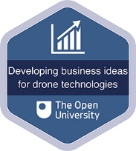
Ver descripción alternativa - Figura sin título

Cómo obtener una insignia
¡Obtener una insignia es muy sencillo! Esto es lo que tienes que hacer:
- leer cada semana del curso
- obtener una puntuación del 50 % o más en los dos cuestionarios de la insignia de la semana 4 y la semana 8.
En todos los cuestionarios, puedes intentar responder la mayoría de las preguntas tres veces (en las preguntas de verdadero o falso, normalmente solo tienes un intento). Si aciertas la respuesta a la primera, obtendrás más puntos que si la respondes correctamente a la segunda o tercera vez. Por lo tanto, ten en cuenta que en los dos cuestionarios de la insignia es posible acertar todas las preguntas, pero no obtener el 50 % y no poder optar a la insignia en ese intento. Si una de tus respuestas es incorrecta, a menudo recibirás comentarios útiles y sugerencias sobre cómo llegar a la respuesta correcta.
En el caso de los cuestionarios para obtener insignias, si no consigues el 50 % la primera vez, después de 24 horas puedes volver a intentar todo el cuestionario y repetirlo tantas veces como quieras.
Esperamos que el mayor número posible de personas obtenga una insignia de la Open University, por lo que debes considerar la obtención de una insignia como una oportunidad para reflexionar sobre lo que has aprendido, más que como una prueba.
Si necesitas más orientación sobre cómo obtener una insignia y qué puedes hacer con ella, echa un vistazo a las preguntas frecuentes de OpenLearn. Cuando obtengas tu insignia, recibirás un correo electrónico para notificártelo y podrás ver y gestionar todas tus insignias en My OpenLearn en un plazo de 24 horas tras cumplir los criterios para obtener una insignia.
Empieza con la semana 1.

Agradecimientos
Este curso gratuito ha sido elaborado por Giacomo Carli, Kristen Reid y Despoina Filiou.
El desarrollo de este curso ha sido financiado por el proyecto ICAERUS.
El proyecto ICAERUS ha sido financiado por la UE en el marco del programa Horizonte Europa, acuerdo de subvención 101060643, y por el Reino Unido en el marco de Innovate UK, referencia 10038181.
Salvo en el caso de materiales de terceros y salvo que se indique lo contrario, incluidas las citas a las que se hace referencia en el curso y que no se reconocen aquí (véanse los términos y condiciones), este contenido se pone a disposición bajo una licencia Creative Commons Attribution-NonCommercial-ShareAlike 4.0.
El material reconocido a continuación es de propiedad exclusiva y se utiliza bajo licencia (no está sujeto a la licencia Creative Commons). Agradecemos sinceramente a las siguientes fuentes el permiso para reproducir el material de este curso gratuito:
Imagen del curso: Cortesía de la Dra. Katerina Kasimati
Insignia del curso: © The Open University
Se ha hecho todo lo posible por contactar con los propietarios de los derechos de autor. Si se ha pasado por alto alguno inadvertidamente, los editores estarán encantados de hacer los trámites necesarios a la primera oportunidad.
No se lo pierda:
1. Únase a más de 200 000 estudiantes que actualmente estudian en The Open University: http://www.open.ac.uk/ choose/ ou/ open-content
2. ¿Le ha gustado? Obtenga más información sobre este tema o explore todos nuestros materiales de cursos gratuitos en OpenLearn: http://www.open.edu/ openlearn/
3. ¿Está fuera del Reino Unido? Tenemos estudiantes en más de cien países que cursan titulaciones en línea – http://www.openuniversity.edu/ –, incluido un MBA en nuestra escuela de negocios con triple acreditación.
No te lo pierdas.
Si la lectura de este texto te ha animado a aprender más, quizá te interese unirte a los millones de personas que descubren nuestros recursos de aprendizaje y titulaciones gratuitos visitando The Open University: www.open.edu/openlearn/free-courses.

Semana 1: Descubre la industria de los drones

Introducción
Bienvenido a la semana 1 del curso «Desarrollo de ideas de negocio para tecnologías de drones». Esta semana, obtendrá una visión inicial de la industria de los drones, analizando la evolución de la industria y las oportunidades potenciales del mercado. El objetivo de esta semana es presentar el potencial de desarrollo empresarial en la industria de los drones. Analizará los últimos avances y los datos más recientes de la industria antes de identificar oportunidades para su propia idea de negocio con drones.
La figura 1 muestra el ciclo de aprendizaje de la semana 1.

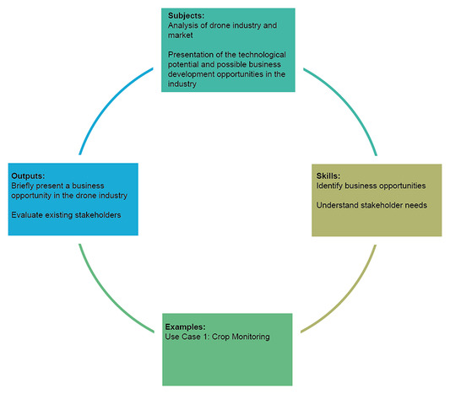
Figura 1 Ciclo de aprendizaje de la semana 1
Ver descripción - Figura 1 Ciclo de aprendizaje de la semana 1
Ver descripción alternativa - Figura 1 Ciclo de aprendizaje de la semana 1

Al finalizar la semana 1, usted deberá ser capaz de:
- comprender el desarrollo y el crecimiento de la industria de los drones y las innovaciones emergentes en los sectores agrícola, forestal y rural
- identificar una idea de negocio en la industria de los drones
- identificar y mapear las partes interesadas de una idea de negocio.

1 El proyecto ICAERUS
Este curso forma parte del proyecto ICAERUS (Innovación y desarrollo de capacidades en servicios agrícolas, medioambientales y rurales con UAV), un proyecto de cuatro años de duración cuyo objetivo es aumentar el uso comercial de los drones en la agricultura, la silvicultura y las zonas rurales de toda Europa. En el vídeo 1 conocerá al profesor Spyros Fountas y a la Dra. Katerina Kasimati, quienes le presentarán la visión y el propósito de ICAERUS y analizarán por qué las aplicaciones de los drones están teniendo un enorme impacto en muchas actividades humanas. Es importante señalar que en este curso utilizamos las palabras «dron» y UAV (vehículo aéreo no tripulado) como sinónimos, aunque hay algunas fuentes que relacionan el acrónimo UAV con aeronaves militares que se guían de forma autónoma (Guilmartin, 2024).

El contenido del vídeo no está disponible en este formato.
Vídeo 1
Ver transcripción - Vídeo 1

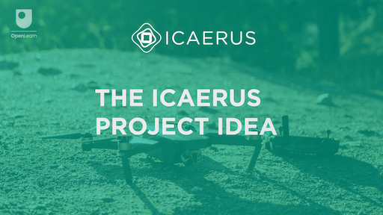
Ver descripción alternativa - Figura sin subtítulos

Puede visitar el sitio web de ICAERUS para explorar los objetivos y retos del proyecto con más detalle. Para no perder su lugar en el curso, si está estudiando en un ordenador de sobremesa, debe abrir el enlace en una nueva pestaña o ventana manteniendo pulsada la tecla Ctrl (o Cmd en un Mac) al hacer clic en él. Si está estudiando en un dispositivo móvil, mantenga pulsado el enlace y seleccione «Abrir en una nueva pestaña». Vuelva aquí cuando haya terminado.
La figura 2 muestra las partes interesadas del proyecto ICAERUS. El proyecto tiene como objetivo beneficiar a las comunidades agrícolas y a una serie de partes interesadas, desde el sector privado hasta los organismos públicos que desarrollan políticas y ofrecen financiación para la innovación. El proyecto tiene cuatro áreas de actividad: investigación; desarrollo y demostración; educación y formación; y ampliación. El contenido que se está produciendo a través del proyecto ICAERUS se muestra en la parte superior de la figura 2, que incluye este curso que forma parte de la Academia ICAERUS.

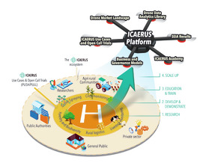
Figura 2 Las diferentes partes interesadas en el proyecto ICAERUS
Ver descripción - Figura 2 Las diferentes partes interesadas en el proyecto ICAERUS
Ver descripción alternativa - Figura 2 Las diferentes partes interesadas en el proyecto ICAERUS

En este curso, revisarás las diferentes tecnologías desarrolladas en el proyecto ICAERUS y ampliarás tus conocimientos sobre la industria de los drones. También tendrás la oportunidad de desarrollar las habilidades que te permitirán identificar una idea de negocio e identificar a las partes interesadas que podrían ayudarte a convertir tu idea en realidad.
El proyecto está financiado por la UE en el marco del programa Horizonte Europa y por el Reino Unido en el marco de Innovate UK. La figura 3 muestra el logotipo del proyecto y los logotipos de los financiadores de la UE y el Reino Unido, así como los números de los acuerdos de subvención.

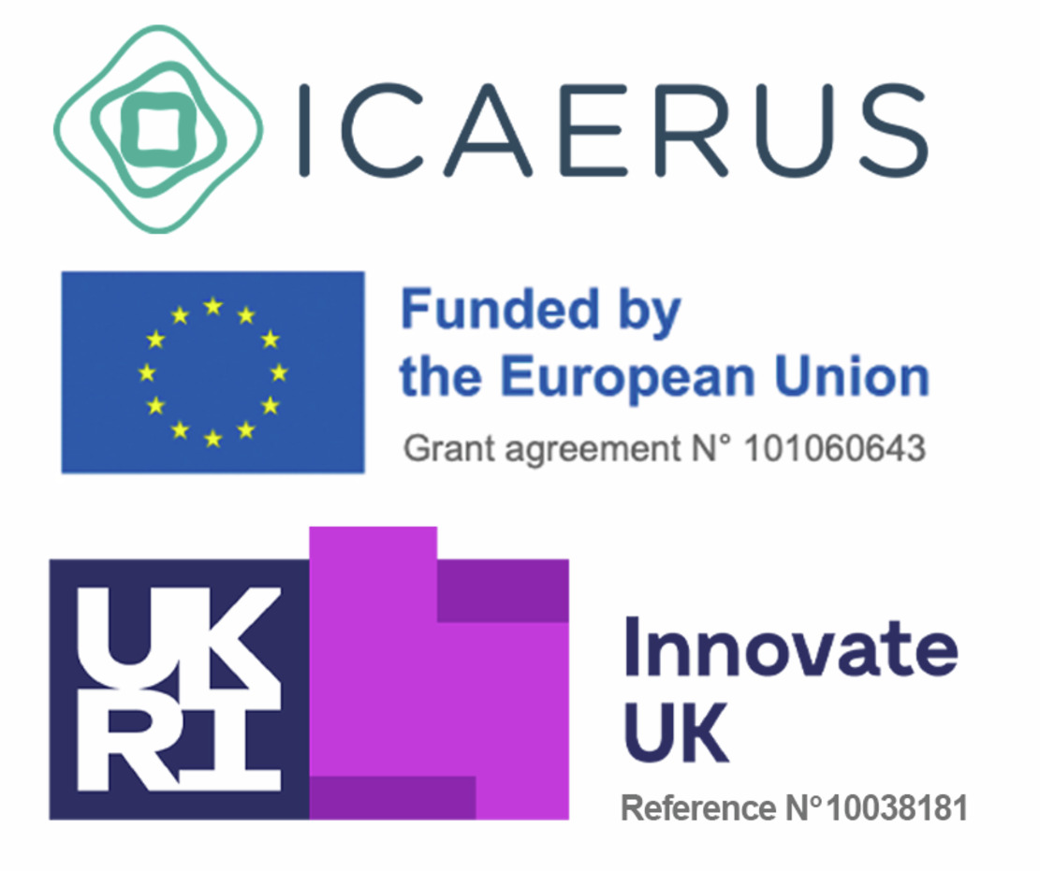
Figura 3 Logotipo del proyecto ICAERUS y números de acuerdo de subvención con los financiadores relacionados
Ver descripción - Figura 3 El logotipo del proyecto ICAERUS y los números de los acuerdos de subvención con los financiadores relacionados...
Ver descripción alternativa - Figura 3 El logotipo del proyecto ICAERUS y los números de los acuerdos de subvención con los financiadores relacionados ...

1.1 Los cinco casos de uso de ICAERUS
El proyecto ICAERUS se centra en cinco casos de uso que se han establecido para desarrollar y probar tecnología innovadora de drones con fines agrícolas y rurales. Cada caso de uso ha sido desarrollado por un socio del proyecto ICAERUS ubicado en un país europeo, tal y como se muestra en la figura 4.

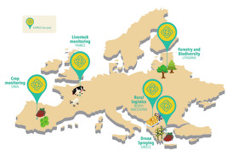
Figura 4. Los cinco casos de uso del proyecto ICAERUS
Ver descripción - Figura 4 Los cinco casos de uso del proyecto ICAERUS
Ver descripción alternativa - Figura 4 Los cinco casos de uso del proyecto ICAERUS

Actividad 1
Duración aproximada: 5 minutos.

Familiarícese con las diferentes tecnologías desarrolladas en el proyecto ICAERUS emparejando las breves descripciones del desarrollo tecnológico con el caso de uso correspondiente que se indica a continuación.

El contenido interactivo no está disponible en este formato.

Estudio adicional opcional
Si desea obtener más información sobre los casos de uso, las actividades y los socios participantes, visite el sitio web del proyecto ICAERUS.

2 La industria de los drones y su crecimiento
La industria de los drones civiles surgió en 2007, principalmente porque los drones, desarrollados originalmente con fines militares, comenzaron a utilizarse para la fotografía y el vídeo aéreos. Desde entonces, el mercado civil ha experimentado un enorme crecimiento. En 2018, el valor mundial de la industria de los drones civiles alcanzó los 2900 millones de dólares estadounidenses y, en 2023, había crecido hasta los 4000 millones de dólares estadounidenses (Statista, 2023). Según Statista (Figura 5), se prevé que solo la industria de los drones civiles alcance los 4700 millones de dólares en 2028, sin contar los drones militares. Se espera que en 2030 haya casi un millón de drones en funcionamiento en el Reino Unido (PwC, 2022).

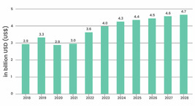
Figura 5. Ingresos de los drones civiles entre 2018 y 2028 (estimaciones de Statista, 2023)
Ver descripción - Figura 5 Ingresos por drones civiles de 2018 a 2028 (estimaciones de Statista, 2023)
Ver descripción alternativa - Figura 5 Ingresos por drones civiles de 2018 a 2028 (estimaciones de Statista, 2023)

A medida que crece la industria de los drones, siguen surgiendo nuevos productos y servicios. Estas innovaciones ofrecen muchas oportunidades diferentes para las empresas de sectores que abarcan desde la agricultura y la fotografía hasta la logística. Las estimaciones del mercado sugieren que el mayor crecimiento de nuevas oportunidades de negocio provendrá de aquellas ubicaciones geográficas en las que actualmente existen regulaciones restrictivas que podrían relajarse, concretamente la UE y el Reino Unido (MarketLine, 2022). En la actualidad, el mercado de drones de más rápido crecimiento se encuentra en Asia, seguido de Estados Unidos, donde los entornos normativos son más flexibles y el coste de la tecnología de drones es menor.
Dentro del mercado de los drones, uno de los segmentos industriales de más rápido crecimiento es el relacionado con los drones en la agricultura. Un segmento industrial es una categoría específica dentro de una industria (Denoo et al., 2022), por ejemplo, el segmento industrial de los drones agrícolas o el segmento industrial de los drones logísticos.
A pesar de que gran parte del mercado de los drones se encuentra todavía en sus inicios, PwC prevé que, en el Reino Unido, los drones agrícolas y logísticos serán los que más se beneficien de la adopción de aplicaciones de drones para 2030, junto con otros segmentos industriales en crecimiento, como la defensa, la salud, la educación, la minería y el gas y la electricidad. El valor global de los drones agrícolas dedicados a la fumigación se estimó en 1800 millones de dólares en 2020 y se espera que alcance los 3200 millones de dólares en 2031 (Fact.MR, 2021).
En este curso, te centrarás en cómo desarrollar oportunidades de negocio para el uso de drones en diferentes contextos. Los ejemplos del proyecto ICAERUS se centran principalmente en el uso de drones en la agricultura, pero pueden aplicarse a una gama más amplia de aplicaciones industriales y de consumo. Sin embargo, en primer lugar, conviene tener en cuenta que las aplicaciones de los drones se encuentran en diferentes fases de desarrollo; por ejemplo, el uso de drones para la entrega de paquetes se encuentra en una fase más avanzada de desarrollo en comparación con el uso de drones para la gestión del ganado.

2.1 El ciclo de vida de la industria de los drones
Todas las industrias tienen un ciclo de vida que se puede dividir a grandes rasgos en cuatro etapas: introducción, crecimiento, madurez y declive. En la etapa de introducción, hay un número limitado de actores que ofrecen productos diferenciados con un bajo nivel de competencia. La rivalidad es limitada, pero los beneficios también son bajos debido a la cantidad de inversión necesaria para poner en marcha el negocio. La demanda es baja porque pocos compradores están interesados en probar el nuevo producto o servicio. En este contexto, la competencia se centra en atraer y educar a nuevos clientes y consolidar las cuotas de mercado.
En general, se puede considerar que la industria de los drones se encuentra en la fase de introducción de su ciclo de vida (véase la figura 6), y aún no se ha producido la convergencia (o unión) hacia uno o varios diseños dominantes en productos y servicios. Grant (2016, p. 207) señala que es cuando se produce una convergencia hacia un diseño dominante cuando la industria pasa de la fase de introducción a la de crecimiento. Esto se debe a que los clientes perciben menos riesgo al adoptar una solución ampliamente aceptada y las empresas son más propensas a invertir en la creación de capacidad de producción. Las grandes empresas pueden estar interesadas en entrar en la competencia para beneficiarse de sus elevados beneficios, como ocurrió en 2016 con la rápida difusión de los dispositivos de seguimiento de la actividad física.

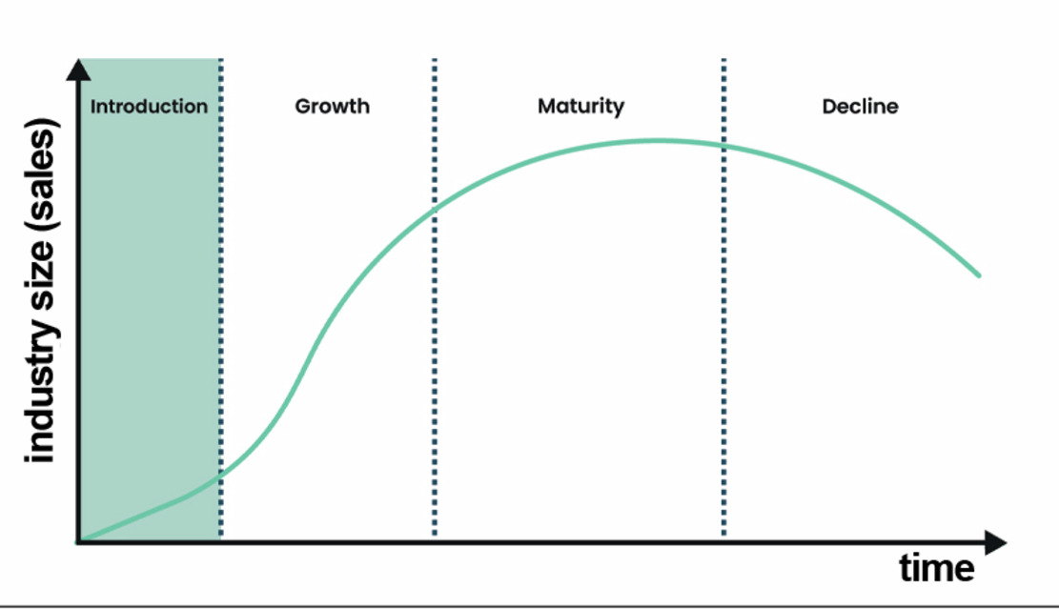
Figura 6 Ciclos de vida de la industria
Ver descripción - Figura 6 Ciclos de vida de la industria
Ver descripción alternativa - Figura 6 Ciclos de vida de la industria

Los investigadores están desarrollando ahora una mayor comprensión de lo que ocurre en la fase de introducción de una industria. La fase de introducción se puede dividir en tres subfases: fase de incubación, fase de despegue previo a la creación de la empresa y fase de despegue previo a las ventas (Moeen et al., 2020). Es posible que cada subfase no avance a la siguiente si los conocimientos desarrollados no alcanzan niveles satisfactorios, como se explicará en las siguientes secciones.

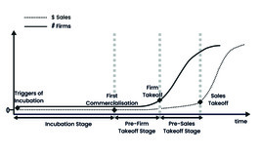
Figura 7. Fase de introducción del ciclo de vida de la industria
Ver descripción - Figura 7 Etapa de introducción del ciclo de vida de la industria
Ver descripción alternativa - Figura 7 Etapa de introducción del ciclo de vida de la industria

Los diferentes segmentos de la industria de los drones se encuentran en diversas subetapas de la fase de introducción, con diferentes entornos competitivos, diferentes grupos de partes interesadas involucradas en el desarrollo de la innovación y diferentes áreas de interés para los productos y servicios.
Tomemos, por ejemplo, el segmento de la industria de los drones dedicados a la fotografía. Cuando aparecieron los drones civiles, eran utilizados principalmente por aficionados y no existía un mercado claro para ellos. Sin embargo, a medida que los drones se hicieron más frecuentes en la fotografía y la videografía, gracias a nuevos diseños con potentes cámaras integradas de alta calidad y estabilidad, se desarrollaron oportunidades de negocio en el mercado como parte de la fase de «incubación». El lanzamiento del «gimbal para drones» en 2012 redefinió el significado de los drones como «cámaras voladoras» (o «ojos en el cielo»), impulsando su uso para la fotografía aérea profesional y dando un nuevo significado al uso de los drones. El gimbal para drones refleja la «primera comercialización» en la figura 7.

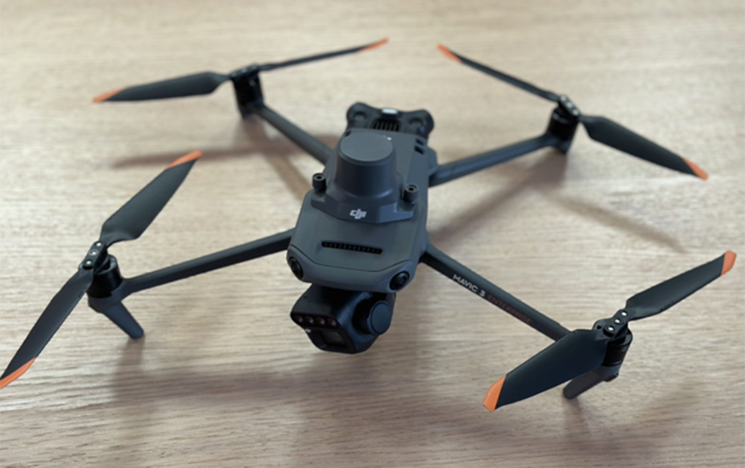
Figura 8 Un cardán para drones
Ver descripción - Figura 8 Un cardán para drones
Ver descripción alternativa - Figura 8 Un cardán para drones

A pesar de su éxito, las primeras versiones del cardán no resultaban atractivas para el mercado masivo, ya que los usuarios tenían que montar sus piezas e instalar el software. La necesidad de una mayor flexibilidad y facilidad de uso obligó a los fabricantes e innovadores de drones a crear el dron «listo para volar» o RTF, un dron totalmente integrado, listo para usar nada más sacarlo de la caja. El RTF fue muy importante porque facilitó el uso de los drones por parte de los fotógrafos aficionados, lo que impulsó aún más las ventas del sector. En ese momento, el segmento industrial de los drones para fotografía pasó de la fase de incubación a la fase de «despegue firme», lo que atrajo a más empresas para satisfacer la creciente demanda con más inversiones para respaldarlas.
En la siguiente sección se examinarán con más detalle las subetapas de introducción y se relacionarán con el segmento agrícola y rural de la industria de los drones.

2.2 La fase de incubación
A continuación, se examinarán las diferentes etapas de la fase de introducción en el ciclo de vida de la industria, en relación con la industria de los drones, comenzando por la etapa de incubación. Cada etapa del crecimiento de la industria ofrece diferentes oportunidades.
El recuadro 1 muestra los principales actores involucrados, los conocimientos desarrollados en esta etapa y lo que permitiría pasar a la siguiente etapa. Como se ha visto en el caso de los drones para fotografía, en esta etapa los principales actores son científicos e inventores y, en algunos casos, aficionados.

Cuadro 1 Etapa de incubación

Actores clave:
- científicos
- usuarios inventores
- sistema jurídico

Conocimiento
- Tecnología: componentes arquitectónicos
- Demanda: producto o servicio único
- Instituciones: elegibilidad para los derechos de propiedad intelectual

Pasar a la siguiente etapa
- ¿Hay suficiente conocimiento para ofrecer un producto comercial?
  - Sí: primera comercialización
  - No: retraso o abandono

Las interacciones fructíferas entre los «desarrolladores de tecnología» (por ejemplo, los fabricantes de drones) y los usuarios son fundamentales para que la industria crezca más allá de la fase de «incubación». Por ejemplo, entre 2014 y 2016, los drones comenzaron a utilizarse para la agricultura de precisión en los Estados Unidos. Los drones se rediseñaron para satisfacer las necesidades de los agricultores (usuarios) en tareas agrícolas específicas: supervisión de campos, fumigación de cultivos, etc. Estas tareas requerían drones con mayor velocidad, mayor alcance y mayor autonomía, y debían estar equipados con pulverizadores de líquidos y sensores multiespectrales. Las necesidades de los usuarios eran muy diferentes a las de los fotógrafos aéreos, y fue necesario reajustar el «gimbal del dron». Estos cambios en el diseño de los drones, como se muestra en la figura 9, dieron un nuevo significado a su uso (de «ojo en el cielo» a «mano en el cielo») y se abrió un nuevo segmento industrial.

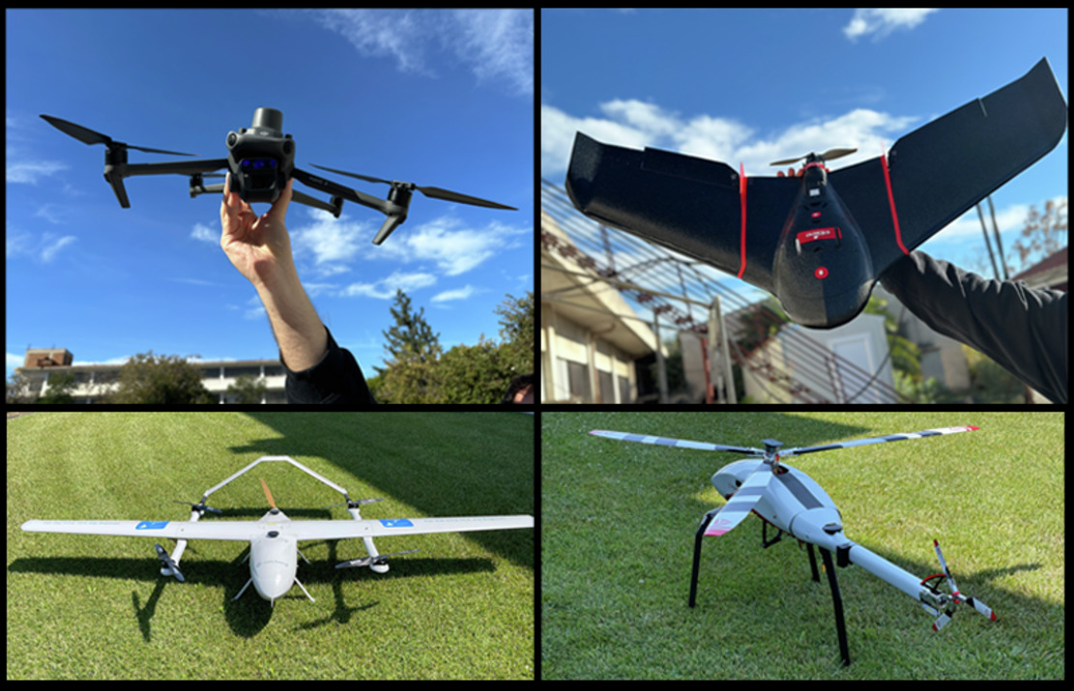
Figura 9. Diversos diseños de drones
Ver descripción - Figura 9. Diversos diseños de drones
Ver descripción alternativa - Figura 9. Diversos diseños de drones

Algunos de los primeros emprendedores que contribuyeron al desarrollo de este segmento industrial eran los propios agricultores, que conocían a fondo el mercado potencial y las formas innovadoras de satisfacer las necesidades de los agricultores. Obsérvese cómo el recuadro 1 identifica el papel crucial de los «inventores usuarios», en este caso los agricultores, en la fase de incubación. También es importante reconocer la fuerte influencia de la regulación en esta etapa. Por ejemplo, las leyes estadounidenses permitieron por primera vez el uso de drones para la fumigación en 2012, y su adopción generalizada se permitió en 2016. En la UE, los marcos legales que rigen el uso de drones en la agricultura aún se están negociando. Es posible que los emprendedores tengan que ejercer presión para que se avancen en la regulación y se legitime el uso de drones para la agricultura de precisión en la UE.

2.3 Las fases de despegue previo a la creación de la empresa y despegue previo a las ventas
Tras la fase de incubación, el aumento gradual de la demanda atrae a más emprendedores y empresas que quieren participar en un mercado en crecimiento.

Cuadro 2 Etapa previa al despegue de la empresa

Actores clave:
- los actores de la incubación organizan la obtención de beneficios
- nuevos actores similares a los de la fase anterior
- proveedores
- reguladores
- movimientos sociales

Conocimiento
- Tecnología: mejoras para añadir funcionalidades adicionales
- Demanda: múltiples productos o servicios
- Instituciones: definición de la identidad del sector; elusión de la normativa; establecimiento de derechos de propiedad intelectual

Pasar a la siguiente etapa
- ¿Ha desarrollado el segmento industrial los conocimientos suficientes para atraer a una masa crítica de empresas?
  - Sí: despegue firme
  - No: retraso o abandono

La mayoría de los actores en la etapa de «despegue previo a la consolidación» tienen como objetivo impulsar la demanda aumentando la visibilidad de su producto o servicio, ya sea a través de la publicidad o mediante exposiciones y demostraciones para mostrar las ventajas del servicio o producto.
La demanda crece a medida que más usuarios se convencen de las ventajas y la asequibilidad del producto. A menudo, en esta fase hay una gran variedad de innovaciones, así como diferentes productos y servicios. Por ejemplo, algunos emprendedores pueden no vender drones directamente a los agricultores, sino ofrecer servicios integrados basados en drones a cambio de una tarifa. Los servicios incluyen la supervisión agronómica basada en análisis de datos avanzados para mejorar la salud de los cultivos y reducir el uso de pesticidas. En estos casos, las innovaciones se producen en el software, los algoritmos y los modelos de análisis de datos (identificados en el recuadro 2 como «mejoras para añadir funcionalidades adicionales»).
A medida que crece la demanda del mercado, los segmentos de la industria pasan de la fase de despegue previo a la empresa a la fase de despegue previo a la venta.

Cuadro 3 Etapa de despegue previo a la venta

Actores clave:
- actores de etapas anteriores
- nuevos actores similares a los de las etapas anteriores
- proveedores complementarios (proveedores de productos o servicios que complementan la oferta de la empresa)
- nuevas empresas financiadas por empleados de las empresas iniciales
- empresas de sectores amenazados

Conocimiento
- Tecnología: rediseño para la rentabilidad
- Demanda: segmentos de clientes adicionales y disposición a pagar
- Instituciones: configuración y respuesta a las regulaciones; abordaje de la atención social positiva y negativa
- Ecosistema: escalabilidad y rentabilidad; introducción de productos y servicios complementarios

Pasar a la siguiente etapa
- ¿Existe suficiente conocimiento para atraer a una masa crítica de clientes?
  - Sí: despegue de las ventas
  - No: retraso o abandono

Un ejemplo de ello es el uso de aplicaciones de drones para las «operaciones de la cadena de suministro», que se centran en la etapa final del proceso de entrega al cliente, o lo que se denomina «entrega de última milla». En esta etapa, nuevos actores de industrias consolidadas, como Amazon y Uber en el caso de la «entrega de última milla», entran en el segmento industrial (véase «empresas de industrias amenazadas» en el recuadro 3). A continuación, colaboran con los fabricantes de drones para invertir en la producción de drones más baratos de fabricar, más seguros de usar y capaces de entregar paquetes de diversos tamaños y pesos. Fabricantes de fuselajes tan conocidos como Airbus y Boeing también invierten en prototipos de drones que pueden transportar carga o incluso pasajeros. A menos que los drones se abaraten y su producción sea escalable, las ventas no despegarán.

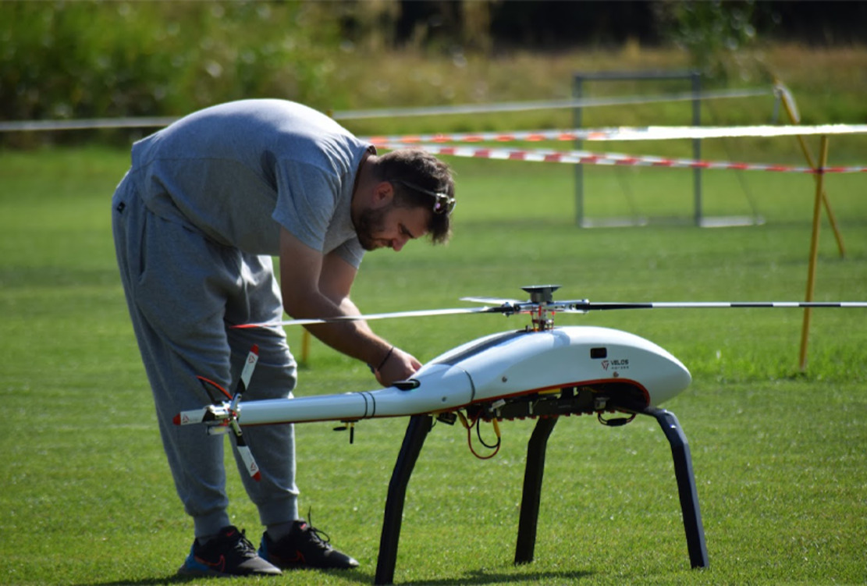
Figura 10. Un miembro del proyecto del caso de uso 5 montando uno de los prototipos de drones.
Ver descripción - Figura 10 Un miembro del proyecto del caso de uso 5 configurando uno de los prototipos de drones
Ver descripción alternativa - Figura 10 Un miembro del proyecto del caso de uso 5 configurando uno de los prototipos de drones

En esta fase de crecimiento, verá cómo una serie de productos y servicios complementarios se convierten en lo que se denomina un «ecosistema». En un contexto empresarial, un ecosistema es una red de participantes relacionados entre sí que contribuyen a la oferta de combinaciones de productos y servicios (por ejemplo, el ecosistema de aplicaciones de Google). En el caso de la industria de los drones, estos productos y servicios incluyen servicios de asistencia para el uso de drones, empresas especializadas en la creación de baterías de mayor potencia y estaciones de carga remotas para drones.

3 Identificar y desarrollar nuevas ideas de negocio
Ahora que comprende mejor la industria de los drones, es posible que empiece a pensar en oportunidades e ideas de negocio propias. ¿Se reconoce en uno o varios de los siguientes personajes?
- Soy piloto de drones y me encantaría explorar la oportunidad de ofrecer mis servicios a los agricultores.
- No sé nada sobre drones, pero trabajo en una granja y me gustaría experimentar con su uso.
- Soy estudiante y me gustaría aprender cómo los drones pueden tener un impacto positivo en la sostenibilidad agrícola.
- Me gustaría trabajar en una idea de negocio que tengo y prepararla para solicitar financiación.
- Ya ofrecemos algunos servicios basados en drones y nos gustaría ampliar nuestra oferta.
Desarrollar una nueva idea de negocio no es un proceso sencillo. Habrá varias iteraciones, como se muestra en la figura 11. La semana 1 le ayudará a navegar por este proceso a medida que empiece a considerar su propia idea de negocio para el uso de drones en la agricultura.

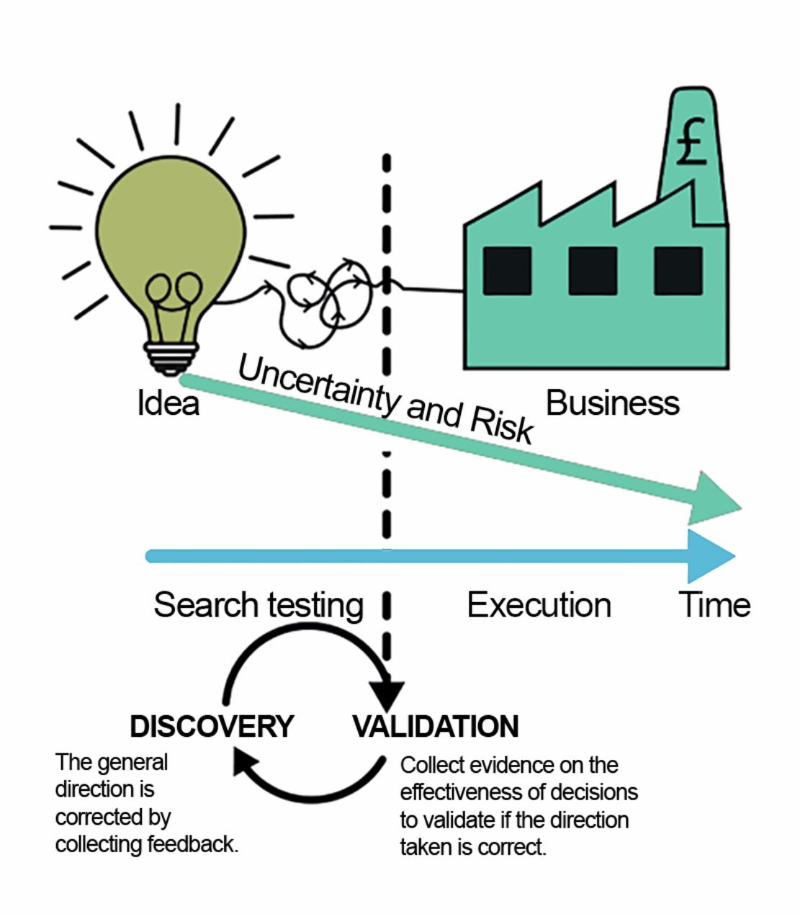
Figura 11 Las fases de búsqueda y prueba reducen la incertidumbre y el riesgo
Ver descripción - Figura 11 Las fases de búsqueda y prueba reducen la incertidumbre y el riesgo
Ver descripción alternativa - Figura 11 Las fases de búsqueda y prueba reducen la incertidumbre y el riesgo

Antes de convertirse en un negocio real, su idea deberá ser refinada para reducir la incertidumbre y el riesgo (Bland y Osterwalder, 2020). En la fase de búsqueda y prueba, deberá descubrir qué dirección tomar con el diseño de la idea de negocio, que también debe basarse en los comentarios de las partes interesadas. Además, la recopilación de pruebas le permitirá validar la dirección tomada. Este proceso iterativo tiene por objeto reducir el riesgo y la incertidumbre de la idea inicial.

3.1 Fuentes de ideas
En esta sección, reflexionará sobre las posibles fuentes de ideas e innovaciones para su negocio. Incluso si ya tiene una idea de negocio, esta sección le ayudará a describir mejor el contexto de su innovación.
Peter Drucker sugirió «Siete fuentes de oportunidades innovadoras» (Drucker, 2002), tal y como se representa en la figura 12.

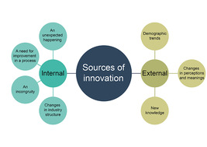
Figura 12 Fuentes de innovación
Ver descripción - Figura 12 Fuentes de innovación
Ver descripción alternativa - Figura 12 Fuentes de innovación

Hay cuatro fuentes internas:
- Un acontecimiento inesperado: una situación inesperada, como un experimento concreto o incluso un acontecimiento vital, que permite el desarrollo de una nueva idea.
Ejemplo: El descubrimiento del adhesivo Post-it fue algo inesperado: más información al respecto aquí.
- Una incongruencia: las incongruencias surgen del desajuste entre las expectativas (lo que debería ser) y la realidad (lo que es).
Ejemplo: cómo los comentarios negativos de los clientes pueden darte algunas ideas nuevas.
- La necesidad de mejorar un proceso: se refiere a algún proceso que podría mejorarse en términos de eficacia (alcanzar sus objetivos) y/o eficiencia (mejorar el uso de los recursos y el tiempo).
Ejemplo: la eficiencia introducida por la reserva de vuelos online.
- Cambios en la estructura del sector: el contexto externo cambia, lo que requiere cambios internos en el enfoque de un proyecto.
Ejemplo: se introducen nuevas normas y reglamentos.
Hay tres fuentes que se encuentran fuera de una empresa o industria:
- Tendencias demográficas: evolución de las características demográficas de la población en el área relevante.
Ejemplo: cambios en las necesidades de los clientes debido al envejecimiento.
- Cambios en las percepciones y significados: cambios en lo que los clientes valoran más.
Ejemplo: la mayor atención prestada a las emisiones de carbono cero y a la posibilidad de reciclar productos es una tendencia importante en las percepciones actuales de las partes interesadas.
- Nuevos conocimientos: los descubrimientos «científicos, técnicos o sociales» serían una buena fuente de innovación si se tradujeran en nuevas tecnologías, productos y servicios.
Ejemplo: el desarrollo de la máquina de Turing.
Ahora que ya ha analizado de dónde puede provenir su idea, tratará de identificar su idea de negocio.

3.2 Identificar su idea
Ahora es el momento de recopilar algunas ideas de negocio. Complete la actividad 2 para ayudarle a empezar a pensar en su posible idea de negocio.

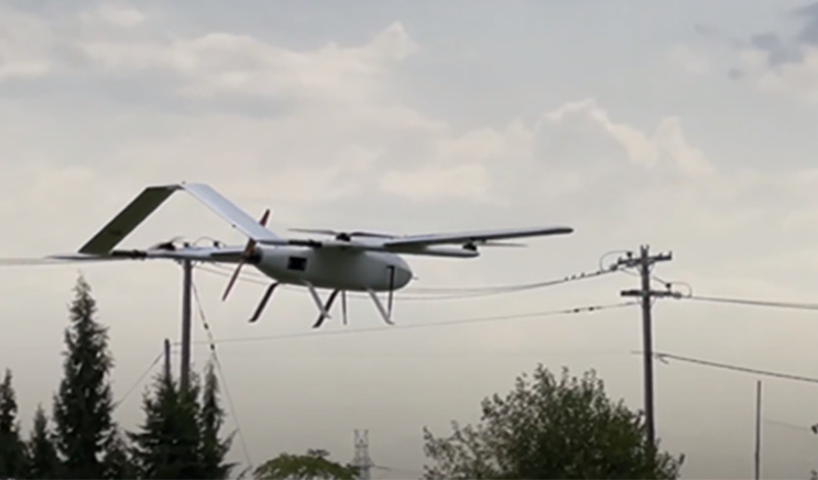
Figura 13. Un dron de ala fija probado en el caso de uso 5 de ICAERUS
Ver descripción - Figura 13 Un dron de ala fija probado en ICAERUS Caso de uso 5
Ver descripción alternativa - Figura 13 Un dron de ala fija probado en el caso de uso 5 de ICAERUS

Actividad 2
Duración aproximada: 20 minutos.

Responda a las siguientes preguntas. Encontrará ejemplos relacionados con el caso práctico de logística rural del proyecto ICAERUS como feedback.
¿Cuál es su idea de negocio?

Proporcione su respuesta...

¿Quiénes son sus clientes potenciales?

Proporcione su respuesta...
Ver debate - Parte

¿Qué les va a aportar su producto o servicio?

Da tu respuesta...
Ver debate - Parte

¿Con quién necesita trabajar para que esto sea posible?

Da tu respuesta...
Ver debate - Parte

4 La importancia de las partes interesadas
Además de pensar en el mercado potencial y la base de clientes de su negocio, también debe considerar cómo las perspectivas de otras partes interesadas afectarán a su idea de negocio. Las partes interesadas se identifican con mayor frecuencia en referencia a una organización y son «cualquier grupo o individuo que puede afectar o se ve afectado por el logro de los objetivos de la organización» (Thompson, 1967, en Freeman et al., 2010, p. 46). En el caso de las organizaciones, las partes interesadas incluyen a los «accionistas», que son específicamente personas que poseen acciones en una empresa. Sin embargo, el significado del término «partes interesadas» es mucho más amplio y también puede referirse a acreedores, empleados, clientes, gobiernos, competidores, medios de comunicación y comunidades, entre otros.

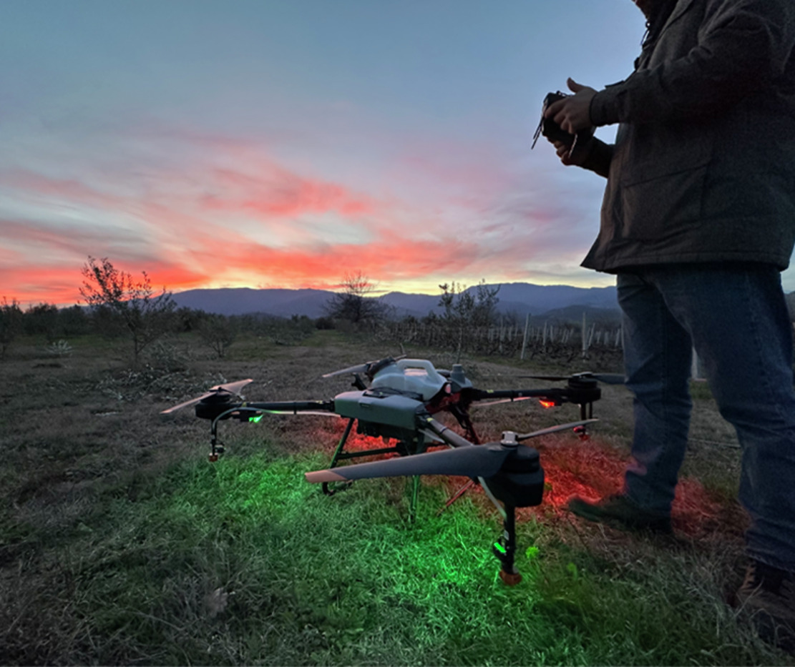
Figura 14. Un dron pulverizador probado en el caso de uso 2 de ICAERUS
Ver descripción - Figura 14 Un dron pulverizador probado en el caso de uso 2 de ICAERUS
Ver descripción alternativa - Figura 14. Un dron pulverizador probado en el caso de uso 2 de ICAERUS

Incluso si aún está desarrollando sus ideas de negocio, es buena idea identificar el abanico de partes interesadas que podrían influir en el éxito de su idea o, por el contrario, cómo su idea podría influir en ellas. Esto le ayudará a comprender mejor los recursos a los que puede acceder o los riesgos que debe gestionar en el entorno empresarial más amplio. En las secciones siguientes, aprenderá a identificar las partes interesadas en su idea de negocio y a analizar sus intereses e impacto.

4.1 Partes interesadas internas y externas
Cuando empiece a identificar las partes interesadas en su idea de negocio, puede pensar en ellas de dos maneras diferentes pero relacionadas: partes interesadas internas y externas, y partes interesadas primarias y secundarias.
La primera es pensar en partes interesadas internas y externas, un enfoque que se aplica más fácilmente a las organizaciones. Las partes interesadas internas incluirían a los accionistas, empleados, directivos y miembros del consejo de administración de una organización. Las partes interesadas externas son todas aquellas que se encuentran fuera de una organización, como los clientes, los competidores, los reguladores, los acreedores y las comunidades locales (véase la figura 15, adaptada de Hill et al., 2020).

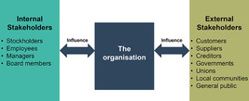
Figura 15 Las partes interesadas y la organización
Ver descripción - Figura 15 Las partes interesadas y la organización
Ver descripción alternativa - Figura 15 Las partes interesadas y la organización

En la figura 15, se puede observar que existen relaciones bidireccionales entre las partes interesadas y las organizaciones basadas en las contribuciones (a la organización) y la influencia (por parte de la organización). Al aplicar este enfoque a las partes interesadas de una idea de negocio, se puede identificar qué partes interesadas podrían contribuir a la idea (o, de hecho, cómo podrían influir en ella) y a qué partes interesadas podría influir su idea (o contribuir, como otras organizaciones). Dado que las partes interesadas suelen aportar los recursos necesarios (ideas, fondos y otros insumos) a su negocio o futuro negocio, es importante que mantenga relaciones fluidas con ellas. A menudo, las partes interesadas pueden tener demandas contradictorias. Por ejemplo, los proveedores pueden aumentar los precios de los insumos, lo que puede incrementar los precios para los clientes. Por esta razón, comprender las perspectivas de las partes interesadas es una parte esencial para que una idea despegue con éxito.

Actividad 3
Dedique aproximadamente 10 minutos.

El contenido interactivo no está disponible en este formato.

Ver debate - Actividad 3

Entonces, ¿cómo se prioriza qué partes interesadas son las más importantes para su proyecto? En la siguiente sección, verá cómo puede identificar a las partes interesadas «primarias» y «secundarias».

4.2 Partes interesadas primarias y secundarias
Un segundo enfoque para pensar en sus partes interesadas es identificar las partes interesadas primarias y secundarias. Las partes interesadas primarias son personas y grupos, como los clientes y el personal, que tienen un interés inmediato en el éxito de una idea, como su eficacia u otras cuestiones cotidianas. Las partes interesadas secundarias, por su parte, pueden tener interés en la idea de negocio (como los organismos reguladores), pero no tan específico como las partes interesadas primarias. Sin embargo, las partes interesadas secundarias pueden tener un interés inmediato, como cuando los proveedores de la empresa quieren asegurarse de que se respeten los acuerdos comerciales.
En el caso de este segundo enfoque, la atención se centra en el interés que la parte interesada tiene en la idea. Hill et al. (2020, p. 357) recomiendan un enfoque de cinco etapas para identificar y analizar a las partes interesadas:
- Identificar a las partes interesadas
- Identificar los intereses y preocupaciones de las partes interesadas
- Como resultado, identificar las reclamaciones que las partes interesadas pueden presentar a la organización (o idea)
- Identificar a las partes interesadas más importantes desde la perspectiva de la organización (o desde la perspectiva del desarrollo de una idea de negocio)
- Identificar los retos resultantes.
Este enfoque de cinco etapas puede ayudarle a pensar quién puede estar interesado en su idea y qué tipo de preocupaciones pueden tener. En la cuarta etapa, priorice a las partes interesadas que ha identificado: ¿qué intereses y preocupaciones debe abordar primero? A continuación, incorpore en su plan de negocio si puede abordar estos intereses y preocupaciones y cómo hacerlo. En algunos casos, es posible que descubra que una parte interesada principal puede contribuir al éxito de su idea de negocio, como un inversor o un socio comercial. O bien, las necesidades de una parte interesada principal pueden requerir que aborde sus necesidades o preocupaciones en una fase temprana del proceso de desarrollo, como los clientes que desea atraer.
Una forma de ayudarle a priorizar a las partes interesadas es utilizar una matriz de poder frente a interés (véase la figura 16) desarrollada por Johnson et al. (2008) y adaptada de un modelo anterior (Mendelow, 1991).

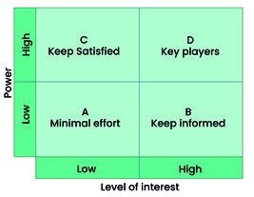
Figura 16 Matriz de poder frente a interés
Ver descripción - Figura 16 Matriz de poder frente a interés
Ver descripción alternativa - Figura 16 Matriz de poder frente a interés

Esta matriz se ha convertido en una parte integral de la identificación de las partes interesadas, por ejemplo, en la gestión de proyectos. Los cuatro cuadrantes de la matriz ayudan a priorizar sus esfuerzos con las partes interesadas, al asignarles un lugar en función de su poder para influir en su idea de negocio u organización y su nivel de interés.
- Cuadrante A: son partes interesadas con poco poder y poco interés. Se necesitará un esfuerzo mínimo para satisfacerlas, pero vale la pena seguir supervisando a este grupo de partes interesadas por si su interés o su poder cambian.
- Cuadrante B: querrá mantener informados a estos interesados porque, aunque tienen poco poder sobre su idea, siguen estando muy interesados. También vale la pena mencionar que el poder y el interés de las partes interesadas no son estáticos. Por ejemplo, un grupo comunitario interesado puede encontrar que un incidente o accidente con un dron impulsa al grupo a pedir mayor seguridad y privacidad. Esto es particularmente importante, ya que el público en general todavía está relativamente desinformado sobre el uso civil de los drones (Smith et al., 2022).
- Cuadrante C: son las partes interesadas a las que hay que mantener satisfechas. Tienen un alto nivel de influencia, como una agencia reguladora, pero tendrán poco interés en influir directamente en su idea.
- Cuadrante D: son los actores clave, ya que tienen un alto grado de poder y un alto nivel de interés. Estas son las relaciones con las partes interesadas a las que querrá dar prioridad en primer lugar y asegurarse de que su plan de negocio responda a sus necesidades y requisitos.
En la siguiente sección verá cómo priorizar a las partes interesadas, utilizando un ejemplo del caso de uso 1 de ICAERUS, la monitorización de cultivos en Cataluña.

4.3 Uso de drones para la evaluación del estado de los cultivos
Con sede en Barcelona, España, Noumena es una empresa tecnológica líder especializada en el estudio y análisis de la dinámica espacial, centrada en modelos analíticos espaciales y aprendizaje automático, procesos novedosos de recopilación y gestión de datos y tecnologías emergentes, como la teledetección y la visión artificial. En 2022, Noumena comenzó el desarrollo del caso de uso 1 de ICAERUS, que se centra en la monitorización de cultivos y la detección de enfermedades en viñedos. En el caso de uso 1, Noumena trabaja codo con codo con Ecological Integrations, un grupo de investigación aplicada que opera en Cataluña. El vídeo 2 presenta a dos miembros clave del caso de uso 2, Esther Vera y Jonathan Minchin, que presentan sus empresas y las partes interesadas del caso de uso 1.

El contenido del vídeo no está disponible en este formato.
Vídeo 2
Ver transcripción - Vídeo 2

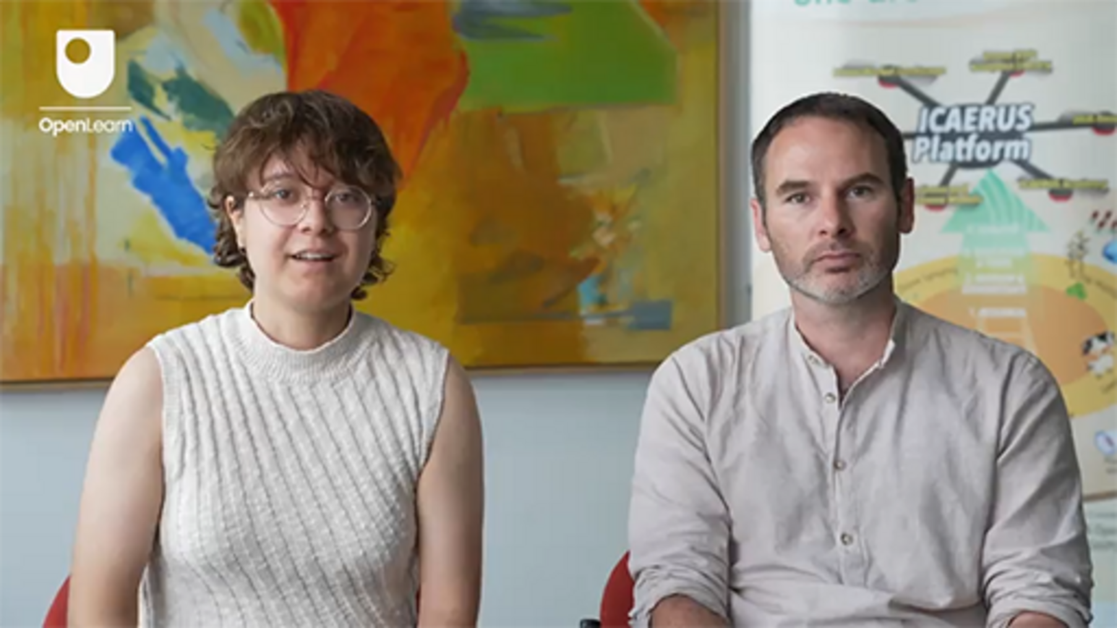

El proyecto se está llevando a cabo en los viñedos de la finca Mas Martinet, en el Priorat, en la provincia de Tarragona, España, donde las fértiles montañas catalanas se encuentran con las llanuras costeras que se extienden hasta el Mediterráneo. La región es una importante zona vinícola de Cataluña y representa un porcentaje significativo del sector alimentario regional y nacional.

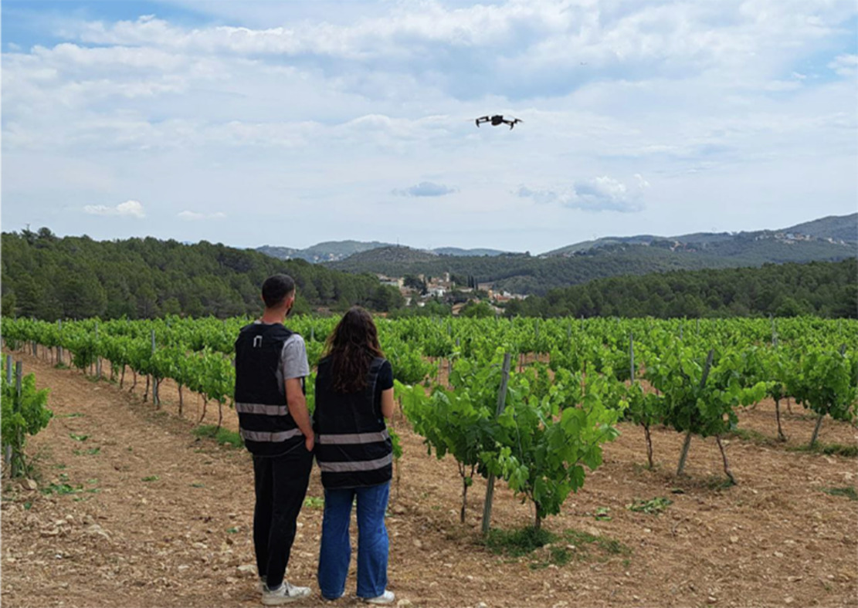
Figura 17 Miembros del caso de uso 1 probando un dron en un viñedo
Ver descripción - Figura 17 Miembros del caso de uso 1 probando un dron en un viñedo
Ver descripción alternativa - Figura 17 Miembros del caso de uso 1 probando un dron en un viñedo

El objetivo general del proyecto es facilitar y apoyar el uso de métodos agrícolas ecológicos mediante la recopilación de datos, la supervisión y la gestión de la salud de los cultivos con drones. Las imágenes de los drones se introducen en un panel de control de gestión de cultivos para supervisar y evaluar los datos de campo y las técnicas de gestión de cultivos ecológicos. Se ha producido un resurgimiento de la viticultura ecológica en la región, con la finca Mas Martinet a la vanguardia de las nuevas técnicas. Los viticultores ecológicos necesitan disponer de datos de alta calidad para cumplir las normas ecológicas, así como para garantizar la salud continua de sus cultivos.
El proyecto cuenta con muchos actores diferentes, entre los que se incluyen operadores de datos y desarrolladores de software, universidades agrícolas e institutos de investigación, incluidos educadores, fabricantes de drones y otros operadores del sector, agricultores, propietarios de viñedos y asociaciones agrícolas, reguladores del sector público y autoridades públicas de Cataluña, y, por supuesto, los clientes finales que compran el vino. La figura 18 muestra un mapa de los actores del proyecto.

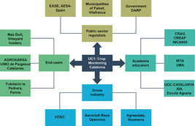
Figura 18 Partes interesadas organizativas en el proyecto Noumena ICAERUS
Ver descripción - Figura 18 Partes interesadas organizativas en el proyecto Noumena ICAERUS
Ver descripción alternativa - Figura 18 Partes interesadas organizativas en el proyecto Noumena ICAERUS

Aunque hay muchos actores y organizaciones diferentes que participan en el proyecto, resulta útil considerar los principales grupos de partes interesadas dentro de la matriz de poder frente a interés. Utilizando los datos de las partes interesadas recopilados para el programa ICAERUS, se pueden asignar cinco miembros de ejemplo a la matriz.
AGRAWDATA es un socio de Noumena responsable del desarrollo y la implementación de datos geográficos y SIG agrícolas, así como de sistemas de apoyo a la toma de decisiones para ayudar a los agricultores. Su objetivo es colaborar con socios y usuarios finales (agricultores) para crear un mercado para sus productos de análisis de datos y mejorar la ciencia y el conocimiento en técnicas tecnológicas de agricultura de precisión. También necesitan mano de obra cualificada para implementar las tecnologías emergentes. Dado que son un socio importante en el proyecto, con vínculos tanto con los proveedores de la tecnología como con sus usuarios, ejercen una gran influencia (poder) en el proyecto y tienen un gran interés en su éxito. Por lo tanto, puede asignarlos como «actores clave» en el proyecto.
El Ayuntamiento de Falset, Villafranca es la autoridad municipal que gobierna la zona donde se desarrolla el proyecto. Están muy interesados en el proyecto, especialmente en lo que respecta a la seguridad pública y las opiniones, y desean comprender sus resultados para conocer su posible impacto en las políticas. Aunque ejercen un gran poder en términos de supervisión normativa, su interés es principalmente general, dado el amplio alcance de sus actividades. Por lo tanto, se les asigna al cuadrante «Mantener satisfechos».
Fundació La Pedrera Farms es una gran asociación agrícola fundada por el mayor terrateniente de la zona. Su interés es promover las mejores prácticas, el empleo y las competencias agrícolas y los programas de conservación en Cataluña. La asociación colabora a menudo en grandes proyectos gubernamentales para formar a los agricultores y coordina programas de transición a gran escala. También es un socio importante en el proyecto, con conexiones clave en los sectores público y agrícola, incluidos los usuarios finales y los clientes agrícolas. Por lo tanto, se les asigna al cuadrante D, «Actores clave».
El Instituto de Investigación y Tecnología Agroalimentaria (IRTA) es una institución académica patrocinada por el Gobierno de Cataluña. Apoya y coordina a los sectores público y privado para promover la investigación y el desarrollo tecnológico en la industria agroalimentaria. Puede proporcionar datos importantes, incluidos datos sobre el tráfico aéreo, y tiene un interés general en el proyecto (aunque no lo financia específicamente). Tiene un gran interés en el proyecto debido a su misión, pero no ejerce una gran influencia sobre él. Lo asigna al cuadrante «Mantener informado».
La Agencia Europea de Seguridad Aérea (EASA) es un organismo gubernamental a nivel de la UE responsable de la seguridad de la aviación civil. Coordina con las agencias de los Estados miembros (por ejemplo, a nivel nacional) para garantizar la seguridad de las operaciones con drones y asesora sobre las normas de seguridad. Si bien el cumplimiento de la normativa es un aspecto esencial del proyecto, las interacciones con la EASA son mínimas en el día a día. En este caso, se les asigna a la categoría «Esfuerzo mínimo».

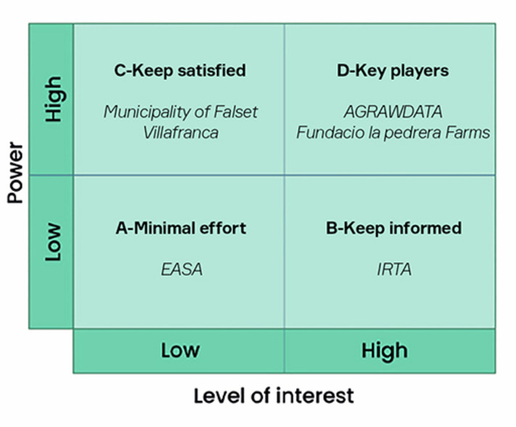
Figura 19 Poder frente a interés de los grupos de partes interesadas en el proyecto de monitorización de cultivos Noumena
Ver descripción - Figura 19 Poder frente a interés de los grupos de partes interesadas en el monitoreo de cultivos de Noumena...
Ver descripción alternativa - Figura 19 Poder frente a interés de los grupos de partes interesadas en la supervisión de cultivos de Noumena...

Es probable que las partes interesadas en su idea de negocio se encuentren dentro de algunas de estas categorías o grupos más amplios: clientes, inversores, empleados, socios comerciales, reguladores, proveedores, etc. Trazar un mapa de su poder e interés le ayudará a ver a qué partes interesadas debe dar prioridad y, como se ha señalado anteriormente, cuáles podrían tener intereses contrapuestos. En la actividad final de esta semana, identificará a las partes interesadas de su idea de negocio y mapeará su poder e interés. Esto le ayudará a prepararse para la segunda semana del curso, en la que se le presentarán los modelos de negocio.

Actividad 4
Duración aproximada: 15 minutos.

Considera la idea que has desarrollado en la actividad 2 e identifica a tus partes interesadas. Enumera estas posibles partes interesadas, dividiéndolas entre externas e internas.
Ahora, utilizando esta diapositiva de PowerPoint, identifique en qué parte de la matriz de poder e interés se encuentran sus partes interesadas.

5 Cuestionario de esta semana
Ahora que ha completado la semana 1, puede realizar un breve cuestionario que le ayudará a reflexionar sobre lo que ha aprendido.
Cuestionario de práctica de la semana 1
Abre el cuestionario en una nueva pestaña o ventana y vuelve aquí cuando hayas terminado.

6 Resumen de la semana 1
En la semana 1 se han presentado los conceptos de identificación de una idea de negocio y mapeo de las partes interesadas en el creciente sector de las tecnologías de drones.
Se le presentó el proyecto ICAERUS Horizon EU y su conjunto de diferentes casos de uso: cinco desarrollos innovadores de tecnologías relacionadas con los drones que tienen potencial para integrarse en nuevos negocios.
Has analizado la fase inicial del ciclo de vida de la industria para comprender qué ocurre en las tres primeras fases del desarrollo de una nueva industria. La industria de los drones, al igual que muchas otras industrias nuevas, se articula en segmentos industriales que se encuentran en diferentes fases de desarrollo. Has analizado las características de cada fase, ya que pueden influir tanto en la cantidad como en la naturaleza de las oportunidades de negocio: es importante comprender dónde se situaría una nueva idea de negocio.
A continuación, ha analizado el proceso de identificación de ideas de negocio y la trayectoria del desarrollo de una idea hasta convertirse en un producto o servicio comercializable. Esta trayectoria no es en absoluto lineal y hay varias iteraciones en las que la idea se perfecciona y se destila en una propuesta más estructurada.
En este proceso, la interacción con las partes interesadas y sus comentarios se vuelven fundamentales, y has analizado a las partes interesadas, aprendiendo a identificarlas y clasificarlas según sean internas o externas, primarias o secundarias, y a preparar un mapa de su poder e interés.
Ahora debes pasar a la semana 2.

Referencias
Carli, G., Reid, K. & Filiou, D. (2023) Syllabus and Certification Criteria (Deliverable 4.1 of the ICAERUS Project). Unpublished.
Denoo, L., Yli-Renko, H. and Clarysse, B. (2022) ‘The impact of customer ties and industry segment maturity on business model adaptation in an emerging industry’, Strategic Entrepreneurship Journal, 16(3), pp. 602–632. Available at: DOI: 10.1002/sej.1400.
Drucker, P. F. (2002) ‘The Discipline of Innovation’, Harvard Business Review. Available at: https://hbr.org/2002/08/the-discipline-of-innovation (Accessed: 10 October 2023).
Fact.MR (2021) Agricultural Sprayers Market. Available at: https://www.factmr.com/report/3476/agricultural-sprayers-market (Accessed: 28 November 2023).
Freeman, R. E., Harrison, J. S., Wicks, A. C., Parmar, B. & de Colle, S. (2010) Stakeholder theory: The state of the art. Cambridge: Cambridge University Press.
Grant, R. M. (2016) Contemporary Strategy Analysis: Text and Cases, 9th edn, Chichester, West Sussex, Wiley.
Guilmartin, J. F. (2024) 'unmanned aerial vehicle', Encyclopedia Britannica. Available at: https://www.britannica.com/technology/unmanned-aerial-vehicle (Accessed: 15 October 2024).
Hill, C. W. L., Schilling, M. A. & Jones, G. R. (2020) Strategic management: Theory & Cases: An integrated approach. 13th edition. Hampshire: Cengage Learning.
Horton, L. & Pilkington, A. (2014) ‘Rolling back from the power/interest matrix: A new approach for role based stakeholder engagement in projects (Advances in Project Management Series)’, PM World Journal, III(V). Available at: https://pmworldlibrary.net/wp-content/uploads/2014/05/pmwj22-may2014-Horton-Pilkington-AdvancesSeriesArticle.pdf (Accessed: 28 November 2023).
Johnson, G., Scholes, K. & Whittington, R. (2008) Exploring Corporate Strategy, 8th edition. Harlow: FT Prentice Hall.
MarketLine (2022) ‘Global Drones. MarketLine Industry Profiles’, MarketLine (Accessed 28 November 2023).
Mendelow, A. (1991) Proceedings of the Second International Conference on Information Systems. Cambridge, MA.
Moeen, M., Agarwal, R. and Shah, S. K. (2020) ‘Building Industries by Building Knowledge: Uncertainty Reduction over Industry Milestones’, Strategy Science, 5(3), pp. 218–244. Available at: DOI: 10.1287/stsc.2020.0103.
PricewaterhouseCoopers (PwC) (2022) Skies Without Limits v2.0. Available at: https://www.pwc.co.uk/issues/emerging-technologies/drones/the-impact-of-drones-on-the-uk-economy.html (Accessed: 28 November 2023).
Smith, A., Dickinson, J. E., Marsden, G., Cherrett, T., Oakey, A. & Grote, M. (2022) ‘Public acceptance of the use of drones for logistics: The state of play and moving towards a more informed debate’, Technology in Society, 68. Available at: https://doi.org/10.1016/j.techsoc.2022.101883.
Statista (2023) Drones-market data & analysis. Available at: https://www.statista.com/study/78525/drones-market-data-and-analysis/ (Accessed 28 November 2023).

Agradecimientos
Este curso gratuito ha sido elaborado por Giacomo Carli, Kristen Reid y Despoina Filiou.
El desarrollo de este curso ha sido financiado por el proyecto ICAERUS.
El proyecto ICAERUS ha sido financiado por la UE en el marco del programa Horizonte Europa, acuerdo de subvención 101060643, y por el Reino Unido en el marco de Innovate UK, referencia 10038181.
Salvo en el caso de materiales de terceros y salvo que se indique lo contrario, incluidas las citas a las que se hace referencia en el curso y que no se reconocen aquí (véanse los términos y condiciones), este contenido se pone a disposición bajo una licencia Creative Commons Attribution-NonCommercial-ShareAlike 4.0.
El material reconocido a continuación es de propiedad exclusiva y se utiliza bajo licencia (no está sujeto a la licencia Creative Commons). Agradecemos sinceramente a las siguientes fuentes el permiso para reproducir el material en este curso gratuito:
Imagen del curso: Cortesía de la Dra. Katerina Kasimati
Insignia del curso: © The Open University
Figuras
Figura 2: Ilustración Cortesía: Dra. Katerini Kasimeti
Figura 3: Logotipo del proyecto ICAERUS y números de los acuerdos de subvención con los financiadores relacionados, incluidos los logotipos. Protegido por las leyes y/o acuerdos de propiedad intelectual en todo el mundo
Figura 4: Ilustración cortesía de la Dra. Katerini Kasimati
Figura 5: Ingresos por drones civiles de 2018 a 2028 (estimaciones de Statista, 2023) adaptadas de: Statista (2023) Datos y análisis del mercado de drones. Disponible en: https://www.statista.com/ study/ 78525/ drones-market-data-and-analysis/
Figura 7: de Moeen, M., Agarwal, R. y Shah, S. K. (2020) «Building Industries by Building Knowledge: Uncertainty Reduction over Industry Milestones» (Construir industrias mediante la creación de conocimiento: reducción de la incertidumbre sobre los hitos de la industria), Strategy Science, vol. 5, n.º 3, pp. 218-244 [en línea]. DOI: 10.1287/stsc.2020.0103
Figura 8: fotografía Cortesía: Dra. Katerini Kasimati
Figura 9: Diversos diseños de drones: fotografías cortesía de la Dra. Katerini Kasimati
Figura 10: Cortesía de GEOSENSE P.Co. Geosense - Αρχική
Figura 11: redibujado por The Open University y basado en: D Bland, D. J. y Osterwalder, A. (2020). Testing business ideas. John Wiley & Sons, Inc
Figura 12: Ilustración de The Open University adaptada de: Drucker, Peter F. (2007) The Practice of Management. Butterworth-Heinemann.
Figura 13: Cortesía de GEOSENSE P.Co. Geosense - Αρχική
Figura 14: fotografía Cortesía: Dra. Katerini Kasimati
Figura 15: Las partes interesadas y la organización, adaptado de Hill, CWL, Schilling, MA y Jones, GR. (2020). Gestión estratégica: un enfoque integrado: teoría y casos. (13.ª edición). Cengage
Figura 16: Matriz de poder frente a interés: Adaptado/redibujado de B207 (p. 39) Bloque 3. El libro de lectura del curso de la Open University Shaping business opportunities y adaptado de: Fischbacher, M. (2005) «Masters in public health», material del curso, Universidad de Glasgow
Figura 17: Cortesía de Noumena Data Service SL
Figura 18: Partes interesadas de la organización en el proyecto ICAERUS de Noumena. Creado para el proyecto/curso ICAERUS
Figura 19: Poder frente a interés de los grupos de partes interesadas en el proyecto de monitorización de cultivos Noumena: Adaptado/redibujado de B207 (p. 39) Bloque 3. Libro de lectura del curso de la Open University Shaping business opportunities y adaptado de: Fischbacher, M. (2005) «Masters in public health», material del curso, Universidad de Glasgow
Diapositiva de PowerPoint: nivel de interés. Adaptado/redibujado de B207 (p. 39) Bloque 3. Libro de lectura del curso de la Open University Shaping business opportunities y adaptado de: Fischbacher, M. (2005) «Masters in public health», material del curso, Universidad de Glasgow.
Marcas comerciales y logotipos: The Open University; OpenLearn; La Unión Europea; ICAERUS; INNOVATE UK/ protegidos por las leyes y/o acuerdos de propiedad intelectual en todo el mundo
Imágenes de la actividad 1:
Salud de los cultivos: Cortesía de Aldo Sollazzo
Prueba de tres tipos de tecnologías de drones para entregar paquetes de diferentes tamaños a diferentes distancias: Cortesía: GEOSENSE P.Co. Geosense - Αρχική
Prueba la fumigación de cultivos con drones y compárala con otras técnicas, como la fumigación terrestre. Cortesía de GEOSENSE P.Co. Geosense - Αρχική
Supervisar los bosques para identificar posibles riesgos (por ejemplo, incendios) y localizar fauna silvestre (por ejemplo, jabalíes). Cortesía: Kestutis Skeidaila
Supervisar los rebaños de ganado en pastoreo: Cortesía: Adrien Lebreton, Estelle Nicolas
Vídeo
Vídeo 1: Introducción al curso: Profesor Spyros Fountas y Dra. Katerina Kasimati ©The Open University (2024)
Vídeo 2: ¿Qué hacen Noumena y Ecological Interactions? ©The Open University (2024)
Se ha hecho todo lo posible por contactar con los titulares de los derechos de autor. Si se ha pasado por alto alguno inadvertidamente, los editores estarán encantados de tomar las medidas necesarias lo antes posible.
No se lo pierda
Si la lectura de este texto le ha inspirado a aprender más, quizá le interese unirse a los millones de personas que descubren nuestros recursos de aprendizaje y titulaciones gratuitos visitando The Open University – www.open.edu/openlearn/free-courses.

Semana 2: Modelos de negocio y drones en la agricultura

Introducción
Bienvenido a la semana 2 de Desarrollo de ideas de negocio para tecnologías de drones. Esta semana se centra en los modelos de negocio y los modelos de ingresos, o cómo las empresas crean y capturan valor. Analizará diferentes tipos de modelos de negocio y evaluará cuál se adapta mejor a su idea de negocio. También aprenderá sobre diferentes modelos de ingresos, o formas de generar ingresos con su negocio.
Para tener éxito como empresa, es necesario ganar dinero, y para ello hay que crear algo único que otros quieran comprar. Un modelo de negocio puede considerarse como una receta que reúne todos los ingredientes (o «recursos», por ejemplo, personas, tierra, maquinaria, cultivos, ganado) de su negocio para crear ese algo único.
Los modelos de ingresos son las diversas formas en que puedes ganar dinero para mantener tu negocio. Si no ganas lo suficiente para cubrir los costes de los recursos (los ingredientes de tu receta) y obtener beneficios que cubran aspectos como tus gastos de manutención como propietario de un negocio, puedes quedarte «sin negocio» muy rápidamente. Como descubrirás más adelante esta semana, hay muchas formas creativas de sacar el máximo partido a tu negocio. Los modelos de negocio y de ingresos van de la mano; no puedes tener uno sin el otro, así que tenlo en cuenta mientras avanzas en esta semana.
La figura 1 muestra el ciclo de aprendizaje de la semana 2.

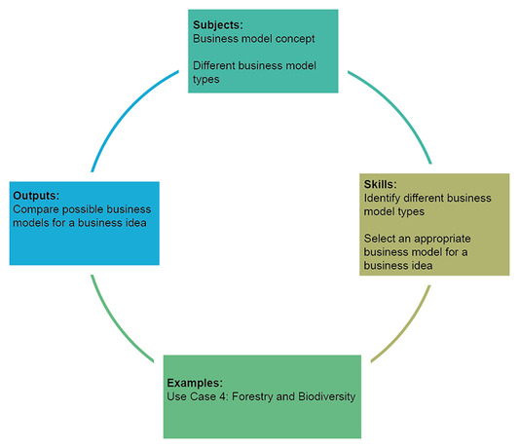
Figura 1 Ciclo de aprendizaje de la semana 2
Ver descripción - Figura 1 Ciclo de aprendizaje de la semana 2
Ver descripción alternativa - Figura 1 Ciclo de aprendizaje de la semana 2

Al final de la semana 2, deberías ser capaz de:
- reconocer diferentes modelos de negocio para el uso de drones, con especial atención a la agricultura y las zonas rurales
- reconocer cómo distinguir entre los diferentes tipos de modelos de negocio y cómo utilizarlos
- apreciar las cuestiones medioambientales y de sostenibilidad más amplias de los modelos de negocio que utilizan drones en la agricultura y las zonas rurales
- comunicar sus ideas de negocio de una manera profesional que resulte atractiva para las distintas partes interesadas.

1 ¿Utilizan los agricultores modelos de negocio?
Agios Germanos es un pueblo a orillas del lago Prespa, en Florina (Grecia), con pocos habitantes. Muy pocos turistas visitan esta parte de Grecia, pero Prespa es famosa entre biólogos y ecologistas, ya que los humedales de Prespa están protegidos por la Convención de Ramsar y forman uno de los ecosistemas más valiosos de Europa.

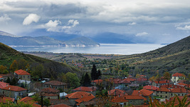
Figura 2 Pueblo de Agios Germanos, lago Prespa, Florina, Grecia
Ver descripción - Figura 2 Pueblo de Agios Germanos, lago Prespa, Florina, Grecia

Agios Germanos también es famoso por sus habas, únicas en la zona. Las habas, conocidas como «elefantes del lago Prespa» o «elefantes», son famosas por su calidad, sabor y tamaño.
Pero, ¿qué tienen que ver Agios Germanos y sus habas con los modelos de negocio? Pues bien, hace unas décadas, un grupo de agricultores de la zona comenzó a experimentar con la agricultura ecológica en pequeñas parcelas de las montañas (véase Filiou et al., 2000). Sin ser plenamente conscientes de ello, estos agricultores ecológicos, que gestionaban pequeñas explotaciones en parcelas aisladas, seguían un modelo de negocio muy diferente al de los agricultores convencionales de la misma zona, que cultivaban el mismo producto, pero en parcelas más grandes y utilizando técnicas agrícolas diferentes. ¡Los agricultores ecológicos utilizaban ingredientes diferentes en su receta! Utilizaban estiércol y abono orgánico, en lugar de pesticidas químicos; utilizaban técnicas agrícolas tradicionales arraigadas en prácticas centenarias y conocimientos locales, con el uso de herramientas sencillas y basándose en la conservación de variedades de semillas autóctonas y la diversidad de cultivos. Las habas orgánicas que producían quizá no parecían tan «perfectas» como las de la agricultura convencional, pero las «Elefantes de Prespa» orgánicas eran unas habas únicas. Siguiendo dos recetas (modelos de negocio) diferentes y utilizando «ingredientes» diferentes, estos dos tipos de agricultores creaban un valor diferente para los consumidores.
Para los agricultores ecológicos, aunque las judías ecológicas pudieran parecer «imperfectas», tenían un precio más alto en el mercado porque eran más difíciles de producir y más difíciles de encontrar. Podían vender sus judías directamente a tiendas ecológicas tanto a nivel local como en las grandes ciudades.
Por el contrario, los agricultores convencionales venden sus habas a grandes empresas alimentarias para que las envasan y distribuyen para su venta en supermercados.
Los agricultores orgánicos y convencionales cobran precios diferentes y utilizan ventas directas e indirectas, respectivamente. Utilizan diferentes formas de ganar dinero (modelos de ingresos) y diferentes métodos para «capturar (parte del) valor» que crean con sus productos. Esta semana te permitirá comprender las diferencias entre estos modelos de ingresos.

2 Ideas de negocio y modelos de negocio de la primera convocatoria abierta de ICAERUS
Como has leído en la sección anterior, los agricultores ecológicos comenzaron a experimentar a principios de la década de 2000 con la idea de utilizar una receta alternativa (o modelo de negocio) a la agricultura convencional. Consiguieron la certificación ecológica para sus productos.
Una vez que tienes una nueva idea de negocio, es importante que se te ocurra una receta y una forma de reunir todas las actividades y recursos necesarios para transformar tu idea en un negocio real. Los modelos de negocio son precisamente eso. Proporcionan un diseño amplio de sus actividades y recursos y muestran cómo todo se conecta entre sí. Se ha escrito tanto sobre los modelos de negocio que es difícil resumirlo en una semana. A lo largo de esta semana, se le darán varias definiciones de modelos de negocio, pero, como aperitivo, puede pensar en un modelo de negocio como:

...un marco o receta para ganar dinero, para crear, (entregar) y capturar valor...
(Afuah, 2014, p. 4)

En Prespa, transformar la idea de la agricultura ecológica en un modelo de negocio resultaba atractivo para algunos agricultores, ya que ayuda a proteger los ingresos económicos y a mantener la biodiversidad de los humedales.
Las ideas sobre cómo hacer que todas las prácticas agrícolas sean sostenibles tanto desde el punto de vista medioambiental como económico, al tiempo que se supervisan de cerca la salud de los cultivos y las necesidades nutricionales, son muy importantes y constituyen el núcleo del proyecto ICAERUS. Una forma de hacerlo es mediante la agricultura de precisión, que reduce los insumos mediante intervenciones específicas. El recuadro 1 analiza un proyecto, financiado por ICAERUS, que tiene como objetivo implementar la agricultura de precisión.

Recuadro 1 AGRICLOUD y el proyecto SKYFAR
El proyecto ICAERUS ofrece apoyo financiero y asesoramiento para respaldar a empresas y proyectos que puedan contribuir a la innovación en el uso de drones en la agricultura, la silvicultura y las zonas rurales. El objetivo es financiar proyectos que desarrollen ideas, conceptos y prototipos basados en drones que puedan introducirse en el mercado.
AGRICLOUD recibió financiación de ICAERUS para su proyecto SKYFAR, que significa «Escuela de agricultores del cielo». SKYFAR tiene como objetivo facilitar a los agricultores y empresarios agrícolas la integración de la tecnología de drones en su trabajo diario. SKYFAR se centra en el diseño, el desarrollo y la comercialización de un programa de formación cruzada sobre pilotaje/control de drones y gestión de datos aumentados por drones, junto con otras tecnologías de apoyo, como el SIG (Sistema de Información Geográfica), los radares de penetración en el suelo y la detección de luz.
El objetivo final de SKYFAR es ayudar a los agricultores a adoptar técnicas de agricultura de precisión, reducir costes y apoyar la sostenibilidad tanto medioambiental como económica. Ofrece talleres locales y regionales con presentaciones prácticas, demostraciones y pruebas de tecnologías de drones en Rumanía, donde se origina el proyecto, y también tiene como objetivo desarrollar la capacidad en la región aumentando la concienciación y la adopción de la tecnología, y haciendo que el uso de los drones sea fácil e intuitivo.

Actividad 1
Duración aproximada: 10 minutos.

Lea el recuadro 1 anterior sobre el proyecto SKYFAR de AGRICOULD y responda a las siguientes preguntas.

¿Cuál es la idea de negocio detrás de SKYFAR?

Proporcione su respuesta...
Ver debate - Parte

¿Cuáles son las principales actividades que AGRICLOUD debe poner en marcha para ofrecer SKYFAR?

Aporta tu respuesta...
Ver debate - Parte

¿Cuáles son los recursos (ingredientes) que AGRICLOUD necesita reunir para ofrecer SKYFAR?

Proporcione su respuesta...
Ver debate - Parte

Con SKYFAR, AGRICLOUD pretende crear un valor único proporcionando agricultura de precisión mediante el uso de drones. Para ello, AGRICLOUD deberá planificar una amplia gama de actividades. La forma en que se combinan estas actividades y cómo se gestionan y coordinan define el modelo de negocio de SKYFAR. En otras palabras:

«...un modelo de negocio es una representación de todo el negocio, lo que hace, cómo lo hace, quién hace qué, quién es el destinatario final de la oferta de valor y cómo el negocio se apropia del valor».
(Afuah, 2014, p. 4)

Esta es una definición exhaustiva de modelo de negocio. En las próximas semanas, le resultará útil a la hora de aplicar herramientas, como el lienzo de modelo de negocio, que le ayudarán a diseñar los detalles de su modelo de negocio. Por ahora, explorará los diferentes tipos de modelos de negocio, o las diferentes formas que existen para representar el diseño y la configuración general de un negocio.

3 Tipos de modelos de negocio
Esta sección se centra en la creación de valor y, más adelante, te concentrarás en la captura de valor (también conocida como modelos de ingresos). Baden-Fuller et al. (2017) ofrecen una visión general de los diferentes modelos de negocio que existen, basándose en la forma en que se crea y se captura el valor (véase también: Baden-Fuller y Haefliger, 2013; Baden-Fuller y Morgan, 2010).
Los modelos de negocio se pueden clasificar en diádicos y triádicos. Los modelos de negocio diádicos implican el intercambio de un producto o servicio entre dos partes. Los modelos de negocio triádicos implican a tres partes en la interacción. Las partes pueden ser cualquier tipo de empresa, organización (por ejemplo, una organización benéfica) o individuo, como los consumidores.
Los modelos de negocio diádicos pueden dividirse en modelos de negocio de productos y de soluciones. El agricultor ecológico del ejemplo utilizado en la sección 1 utiliza un modelo de negocio diádico de productos cuando vende las habas directamente a los consumidores finales.
Los modelos de negocio triádicos pueden ser de intermediación o multilateral. Aunque estos términos pueden resultarle «ajenos», usted habrá experimentado un modelo de negocio «multilateral», como cuando inicia sesión en su cuenta de Facebook. La figura 3 (a continuación) resume las cuatro categorías de negocio. En las secciones siguientes se analizará cada tipo de modelo de negocio por separado.

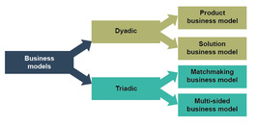
Figura 3 Tipología de modelos de negocio (Baden-Fuller et al., 2017)
Ver descripción - Figura 3 Tipología de modelos de negocio (Baden-Fuller et al., 2017)
Ver descripción alternativa - Figura 3 Tipología de modelos de negocio (Baden-Fuller et al., 2017)

3.1 Modelo de negocio de producto
Probablemente sea el tipo de modelo de negocio más común y consiste en vender productos a clientes, que pueden ser clientes finales u otras empresas. En los modelos de negocio de empresa a consumidor (B2C), por ejemplo, un fabricante de drones vende un dron a un aficionado que utiliza drones para tomar fotografías aéreas durante sus vacaciones. En los modelos de negocio de productos de empresa a empresa (B2B), por ejemplo, un fabricante de drones vende drones a agricultores o a una organización como AGRICLOUD para que los utilicen durante eventos de formación y demostración para agricultores.

El contenido interactivo no está disponible en este formato.
Animación 1 Modelo de negocio de productos
Ver descripción - Animación 1 Modelo de negocio de productos

En la semana 3 verás cómo la normativa puede afectar a las ventas y la adopción de drones. Cualquier fabricante de drones que quiera que su producto resulte atractivo para los usuarios finales (consumidores o empresas) debe promocionar los drones, informar a los usuarios de las ventajas de su uso y ofrecer formación sobre el pilotaje o el control de drones (para uso empresarial). En este punto, quizá recuerde el debate de la semana 1 (sección 2.3), en el que se señalaba que, para desarrollar la demanda de drones para la agricultura de precisión, los agricultores deben estar bien informados sobre las ventajas, la asequibilidad y la facilidad de uso de los drones.

3.2 Modelo de negocio de soluciones
Este modelo de negocio se centra en la creación de una solución personalizada o a medida para un problema al que se enfrenta el cliente, como se muestra en la animación siguiente. Una vez más, aquí un «cliente» puede ser tanto un consumidor final como una empresa u otro tipo de organización. El modelo de negocio de soluciones hace que la interacción con los clientes sea mayor que en los modelos de negocio de productos. Por lo tanto, la confianza es fundamental para que este modelo de negocio tenga éxito.

El contenido interactivo no está disponible en este formato.
Animación 2 Modelo de negocio de soluciones
Ver descripción - Animación 2 Modelo de negocio de soluciones

Algunos ejemplos sencillos de modelos de negocio de soluciones en los que el «cliente» es un consumidor final (B2C) son el diseño de cocinas y la decoración de interiores, en los que la empresa establece una relación con el consumidor y diseña una cocina que se adapta a las necesidades de su familia y al espacio disponible. Entre los ejemplos en los que el cliente final es una empresa (B2B) se incluyen todos los servicios personalizados, como los servicios de contabilidad o cualquier otro tipo de asesoramiento que sea único y se adapte a las necesidades del cliente final.

Actividad 2
Dedique aproximadamente 15 minutos.

Vea la presentación en vídeo de GEOSENSE, socio del proyecto ICAERUS y pionero en el mercado profesional de drones en Grecia, y responda a la siguiente pregunta.

El contenido del vídeo no está disponible en este formato.
Vídeo 1
Ver transcripción - Vídeo 1

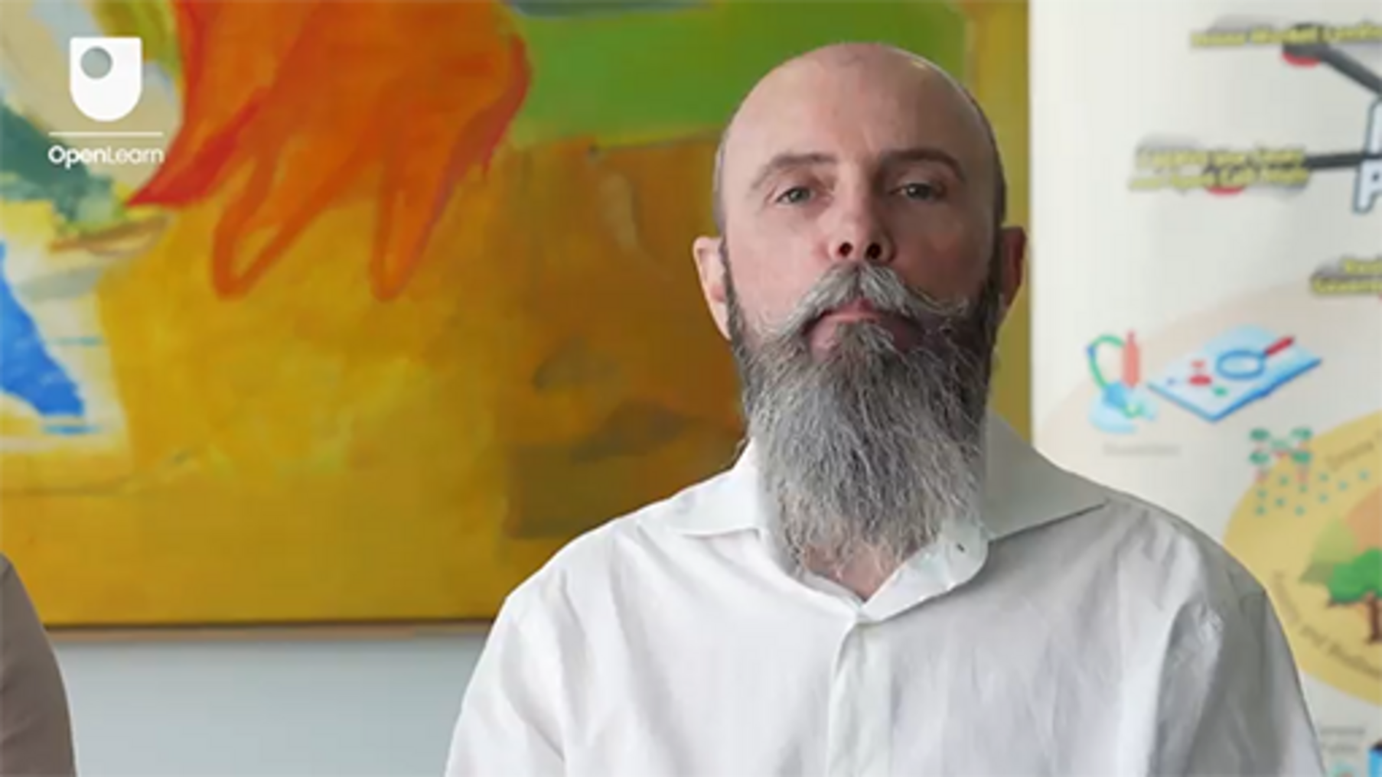

¿GEOSENSE utiliza un modelo de negocio basado en productos o en soluciones?

Proporcione su respuesta...
Ver debate - Actividad 2

Los modelos de negocio basados en soluciones ofrecen grandes oportunidades en la agricultura. Los agricultores pueden adquirir servicios personalizados en lugar de invertir dinero en la compra de drones. Estos servicios personalizados incluyen los resultados generados por el uso de drones. Entre ellos se encuentran los análisis de explotaciones agrícolas y cultivos, que pueden proporcionar información detallada sobre las enfermedades y las necesidades nutricionales de los cultivos y las explotaciones. Los servicios personalizados como estos crean muchas oportunidades para las empresas interesadas en ofrecer este tipo de servicios a los agricultores.

3.3 Modelo de negocio de intermediación
Este tipo de modelo de negocio se basa en la empresa (o cualquier otra organización) que aparece en la parte izquierda de la animación siguiente, que facilita los intercambios entre dos «clientes» que, de otro modo, no habrían interactuado o no lo habrían hecho anteriormente. En este tipo de modelo de negocio, la empresa une a vendedores (cliente A) y compradores (cliente B) en su plataforma online o física (mercado online). Por ejemplo, una empresa u organización que organiza un «mercado de creadores» en el que productores independientes de artesanía en madera, cerámica, alimentos y ropa montan sus puestos y venden a los consumidores finales, incluidos ellos mismos.
La animación 3 muestra cómo funciona el modelo de negocio de intermediación.

El contenido interactivo no está disponible en este formato.
Animación 3 Modelo de negocio de intermediación
Ver descripción - Animación 3 Modelo de negocio de intermediación

En los últimos tiempos, han surgido numerosos ejemplos de modelos de negocio de intermediación creados en línea. Ejemplos típicos de este modelo de negocio son las plataformas en línea que conectan a dos personas (por ejemplo, Airbnb, BlaBlaCar, Love Home Swap) o a una empresa y una persona (por ejemplo, Uber, Lyft, Deliveroo, Just Eat). Los mecanismos de cobro se basan casi siempre en una tarifa. Por ejemplo, Deliveroo aplica una tarifa basada en el comercio a los clientes «habituales» y una tarifa mensual fija a los clientes «Plus» que se suscriben a su plan de membresía. En algunos casos, la empresa u organizador de la plataforma puede cobrar tarifas adicionales a las empresas por el simple hecho de poder ofrecer sus productos y servicios a través de la plataforma. Todos ellos representan diferentes modelos de ingresos utilizados por la plataforma para obtener beneficios: tarifa plana, porcentaje sobre las ventas y membresía. A lo largo de esta semana descubrirás más formas de ganar dinero, pero este ejemplo muestra cómo los modelos de negocio y de ingresos van de la mano.
El modelo de negocio de intermediación ofrece nuevas oportunidades tanto para los fabricantes de drones como para los empresarios del sector agrícola, como los que ofrecen servicios de mantenimiento de drones. Por ejemplo, cualquiera de ellos puede crear un mercado físico (o en línea) para componentes de drones, como cámaras, drones de segunda mano o mantenimiento de drones. Los agricultores pueden acceder a drones o a piezas de repuesto a precios más asequibles en estos mercados.

3.4 Modelo de negocio multilateral
Este cuarto tipo de modelo de negocio requiere que la empresa, o cualquier otra organización, proporcione diferentes productos o servicios a diferentes grupos de clientes. La característica definitoria de este modelo de negocio es que un grupo de clientes se beneficia del uso que otro grupo hace de un determinado producto o servicio, lo que hace que la propuesta de valor sea multilateral. Los periódicos gratuitos son un ejemplo típico de este modelo de negocio. Los lectores reciben el periódico de forma gratuita (cliente B), que es pagado por los anunciantes (cliente A). Así, el uso de los periódicos gratuitos por parte del primer grupo de clientes (lectores) como herramienta de marketing genera una externalidad positiva para el segundo grupo de clientes. El propio periódico se beneficia al ganar un mayor número de lectores, lo que atrae a más empresas que quieren pagar al periódico por anunciarse.
El modelo multifacético también es de alto riesgo y alta recompensa. Aunque las tasas de fracaso son altas, también lo son las ganancias potenciales. Vea la animación a continuación para ver cómo funciona este proceso.

El contenido interactivo no está disponible en este formato.
Animación 4 Modelo de negocio multilateral
Ver descripción - Animación 4 Modelo de negocio multilateral

Otro ejemplo de empresas que utilizan este modelo de negocio es el de las empresas que recopilan datos de sus clientes (grupo B) para revenderlos a nuevos clientes (grupo A). La compañía de seguros de vida estadounidense John Hancock anunció en 2018 que añadiría una opción a todas sus pólizas para realizar un seguimiento en línea del estado físico del asegurado, a través de un sitio web, una aplicación o el uso de un dispositivo de seguimiento físico como Apple Watch o Fitbit, con el fin de ajustar mejor el precio de sus pólizas en función de la información sanitaria proporcionada. Si no se siguen las directrices de protección de datos, surgen serias preocupaciones éticas y legales. La semana 3 explora cuestiones relacionadas con los datos en el ámbito de las tecnologías de drones.
Pero, ¿cómo puede ser relevante el modelo de negocio multilateral en el uso de drones en la agricultura, la silvicultura y las zonas rurales? No es fácil aplicar este tipo de modelo de negocio para crear valor en este caso, pero a continuación se presenta un posible ejemplo que podría funcionar, al menos en teoría. ¡Quizás incluso le inspire a ponerlo en práctica!
El modelo de negocio multilateral puede ser utilizado por cualquier organización que actúe como «organizador de la plataforma» (véase la animación 4) y conecte a los agricultores (cliente A) con los fabricantes de drones (cliente B). El organizador proporciona formación y servicios relacionados con los drones a los agricultores. Los agricultores no tienen que pagar por estos servicios. Los servicios son pagados por los fabricantes de drones en la plataforma. A su vez, los fabricantes se benefician de la publicidad y la promoción de sus drones en la plataforma. El «organizador de la plataforma» puede recopilar y analizar los datos de los agricultores y venderlos como perfiles de consumidores a los fabricantes de drones. Se debe obtener el consentimiento previo para dicho análisis y reutilización de datos.

4 Modelos de negocio sostenibles para el uso de drones en la agricultura

«Un modelo de negocio sostenible es aquel cuya lógica de creación, entrega y captura de valor permite a una organización contribuir a resolver los retos de sostenibilidad y promover el desarrollo sostenible».
(Lüdeke-Freund et al., 2022, p. 36)

El uso de drones en la agricultura puede ayudar a abordar algunos retos relacionados con la sostenibilidad mediante la agricultura de precisión, que requiere menos insumos que la agricultura convencional. Existe una amplia gama de retos de sostenibilidad y hay un compromiso mundial para perseguir el desarrollo sostenible. En esta sección se centrará en dos tipos de modelos de negocio sostenibles que son especialmente relevantes para el uso de drones en la agricultura. Se trata de los modelos de negocio de propiedad cooperativa y de propiedad compartida (Lüdeke-Freund et al., 2022). El uso sostenible de los drones requiere que se utilicen al máximo de su capacidad y se reciclen una vez obsoletos. La sostenibilidad de los ingresos y la reducción de los riesgos de inversión también son fundamentales para los agricultores que invierten en nuevas tecnologías.
Las cooperativas son una forma bastante común de organización en las zonas agrícolas y rurales. Tradicionalmente, los agricultores se organizan en «cooperativas de productores» para negociar colectivamente mejores precios para sus productos mediante el comercio colectivo. Las cooperativas ofrecen una excelente forma de gestionar los bosques y los pastizales, ya que pueden ser de propiedad pública. Las cooperativas otorgan tanto la propiedad como los derechos de decisión y voto a un grupo de partes interesadas con intereses alineados, ya sean productores del mismo cultivo o una comunidad en el caso de los bosques. Los beneficios se reparten entre los miembros o se reinvierten en la cooperativa para mantenerla a largo plazo. Los miembros tienen la responsabilidad colectiva de todos los activos comunes, como la maquinaria. Aunque se trata de una forma de organización atractiva, las cooperativas pueden ser lentas en la toma de decisiones y pueden surgir conflictos cuando los valores e intereses de los miembros divergen, o cuando se produce un uso indebido de los activos comunes.
Los modelos de negocio de propiedad compartida se basan en los mismos principios colectivistas que las cooperativas, pero no requieren la formación de una entidad jurídica independiente: la cooperativa. Las empresas y los particulares pueden compartir el uso de un producto (por ejemplo, maquinaria, tecnología) y ser propietarios del mismo de forma colectiva. Por ejemplo, un pueblo cuyos agricultores quieran experimentar con el uso de drones, pero los consideren una inversión cara o arriesgada, puede utilizar un modelo de negocio de propiedad compartida o cooperativa para reducir tanto el coste como el riesgo de utilizar drones. Las cooperativas, en particular, permiten a los agricultores sufragar conjuntamente los costes de la formación de pilotos o contratar a especialistas en drones para manejarlos. También pueden ser una fuente de asesoramiento sobre cómo interpretar los sofisticados informes analíticos generados por los drones y las aplicaciones relacionadas.
Los modelos de propiedad cooperativa y compartida también contribuyen a la sostenibilidad. Una forma de lograrlo es promoviendo el uso y el consumo colaborativos. Esto reduce el uso ineficiente de los activos (drones) y ofrece una gran solución para acceder a productos que:
- se utilizan con relativa poca frecuencia
- son caros
- no han sido probados completamente
- muchos usuarios no están dispuestos a comprar.
A continuación, explorará cómo se aplican estos modelos al caso de uso de ICAERUS para la supervisión forestal y de la biodiversidad.

Actividad 3
Dedique aproximadamente 15 minutos.

Conozca a Kęstutis y Adele, de Art21 y AgriFood Lithuania, que trabajan en el caso de uso 4 sobre silvicultura y biodiversidad. Este caso de uso desarrolla y promueve innovaciones en el uso de drones en la silvicultura y la supervisión de la biodiversidad.

El contenido del vídeo no está disponible en este formato.
Vídeo 2
Ver transcripción - Vídeo 2

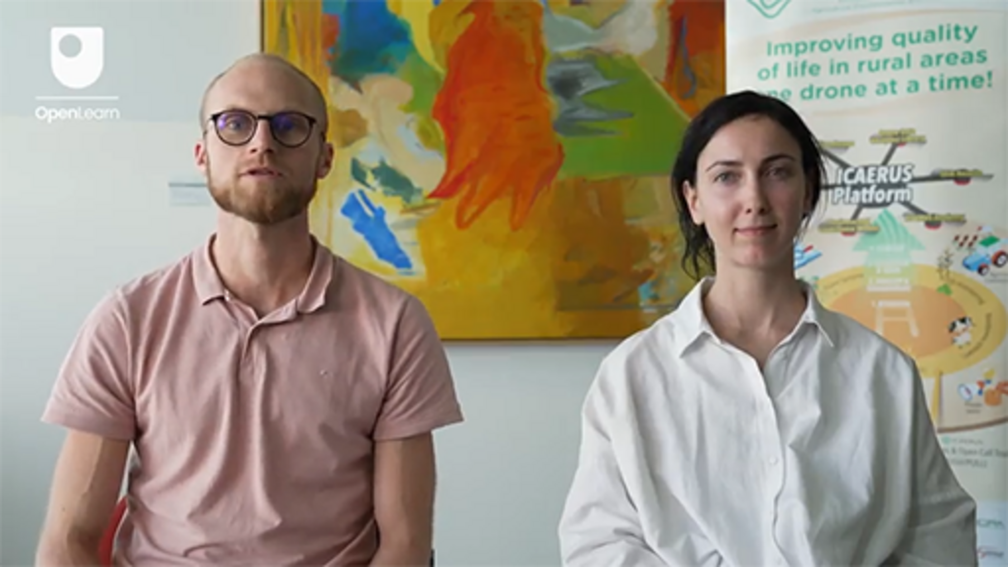

¿Cómo están promoviendo Art21 y AgriFood Lithuania el uso de drones para la supervisión forestal y la biodiversidad?

Proporcione su respuesta...
Ver debate - Parte

¿Qué modelos de negocio se pueden desarrollar basándose en la tecnología desarrollada por Art21 y AgriFood Lithuania?

Aporte su respuesta...
Ver debate - Parte

5 Modelos de captura de valor e ingresos
Hasta ahora, has visto cómo las empresas o cualquier otro tipo de organización crean un producto o servicio utilizando un modelo de negocio (receta) para combinar recursos (ingredientes) a través de una serie de actividades y prácticas (mezclar ingredientes, cocer a fuego lento, hervir, asar). Estas empresas necesitan crear algo único y valioso para que los consumidores u otras empresas estén dispuestos a pagar por ello. De lo contrario, la empresa no podrá recuperar el dinero que ha pagado para acceder a los recursos y llevar a cabo sus actividades (sus costes).
En esta sección se analizará cómo las empresas pueden obtener valor de los productos o servicios que crean. Los modelos de ingresos recogen las formas específicas en que las empresas pueden obtener valor y generar ingresos. Algunas organizaciones crean un valor más amplio que el que pueden recuperar con la venta de sus productos o servicios. Por ejemplo, al utilizar energías renovables e incorporar la reutilización y el reciclaje de productos en sus prácticas de fabricación, las empresas pueden reducir la contaminación atmosférica. Sin embargo, aunque todos nos beneficiamos de un aire más limpio y de una menor cantidad de residuos, las empresas no pueden monetizar el «aire limpio» y, por lo tanto, no pueden monetizar todo el valor que generan.
El concepto de «monetizar» o poner un precio a un producto o servicio es la base de los modelos de ingresos. Por eso, en su forma más simple, los modelos de ingresos son lo que se conoce comúnmente como modelos de precios, como el precio de venta, la subasta y el regalo.
Los modelos de ingresos pueden incluir una combinación de fuentes de ingresos, que pueden priorizarse. Por ejemplo, eBay genera ingresos utilizando varias fuentes: tarifas publicitarias, cuotas de suscripción a los vendedores y comisiones por transacciones. Existen varios modelos de ingresos, como «maquinilla y cuchillas», «freemium», «suscripción», «cash and carry» y «leasing». En las secciones siguientes se analizan con más detalle los modelos «maquinilla y cuchillas» y «freemium».

5.1 Modelo de ingresos «maquinilla y cuchillas»
El modelo de ingresos «razor and blade» consiste en vender un producto a un precio bajo y obtener beneficios de los consumibles que los clientes necesitan comprar para utilizar dicho producto. Este modelo de ingresos se popularizó gracias a Gillette, ¡de ahí su nombre! En este ejemplo, la idea era atraer a los consumidores con un producto básico relativamente barato (la maquinilla de afeitar) y ganar dinero vendiendo un gran volumen de consumibles (las cuchillas de afeitar). Para que este modelo funcione, el producto básico solo es compatible con los consumibles del propio fabricante. Esto hace que los consumidores se vean «atrapados» en la compra de consumibles del fabricante del producto básico. Otro ejemplo es Nespresso, que consigue que los clientes realicen una inversión única relativamente pequeña en la cafetera, pero compren repetidamente las cápsulas necesarias para utilizarla.


Figura 4 Las cafeteras se regalan a los consumidores que se inscriben en una suscripción anual para cápsulas de café durante eventos promocionales.
Ver descripción - Figura 4 Las cafeteras se regalan a los consumidores durante los eventos promocionales...

Este modelo ha creado un lucrativo mercado de consumibles compatibles a un precio más bajo. El reto para los fabricantes del producto principal original es proteger sus fuentes de ingresos bloqueando u obstaculizando el uso de dichos consumibles compatibles. Esto puede hacerse, por ejemplo, anulando las garantías o introduciendo algún tipo de sistema de detección conectando el producto principal a un sistema de registro y servicio en línea.
En el caso de las cápsulas de café, el elevado volumen de cápsulas ha tenido efectos negativos para el medio ambiente. Esto ha llevado a algunas empresas a crear cápsulas de café compostables o a ofrecer opciones para reciclarlas. En términos generales, esta ha sido la motivación para adoptar modelos de ingresos «green razor and blade» (maquinilla y cuchillas ecológicas), que se basan en un producto básico duradero que no es fácilmente desechable y en consumibles respetuosos con el medio ambiente. Un buen ejemplo es la gama de impresoras EcoTank de Epson, que están equipadas con depósitos de tinta recargables.

5.2 Modelo de ingresos freemium
Este tipo de modelo de ingresos combina «gratis» y «premium», es decir, los clientes pueden acceder a las funciones básicas sin coste alguno, pero tienen que pagar una suscripción para acceder a funciones adicionales. Empresas tecnológicas como LinkedIn o Spotify utilizan este modelo de ingresos.


Figura 5 Linkedin, la plataforma de networking profesional en línea, emplea el modelo de ingresos freemium
Ver descripción - Figura 5 Linkedin, la plataforma de networking profesional online, emplea el modelo freemium...

Con la oferta gratuita, las empresas obtienen ingresos por publicidad. También se benefician de conocer las preferencias de los consumidores y sus patrones de uso; en otras palabras, se benefician de los datos de los usuarios.
Otros beneficios provienen de la creación de efectos de red, que son los beneficios que cada usuario obtiene al interactuar con un gran número de otros usuarios. Así, por ejemplo, los usuarios encontrarán más atractiva una plataforma de networking gratuita que una que cobre cuotas, lo que, como resultado, aumenta el número de usuarios de la plataforma. Estos usuarios se benefician entonces de poder interactuar con un mayor número de otros usuarios: ¡muy pocas personas querrían unirse a una plataforma de networking con un número reducido de usuarios! Este es un ejemplo de efectos de red: cuanto mayor es el número de usuarios, mayores son los beneficios para cada uno de ellos. A los usuarios les resulta difícil cambiar a otras plataformas porque es complicado recrear la misma red y no todos los miembros de tu red se unirán a ti si cambias a una nueva plataforma.
Los usuarios también pueden optar por pagar una cuota de suscripción y acceder a servicios mejorados «premium». Siguen beneficiándose del elevado número de usuarios de la plataforma. En última instancia, la opción gratuita proporciona a la plataforma de redes un elevado número de usuarios, lo que mejora su ventaja competitiva.

Actividad 4
Dedique aproximadamente 10 minutos.

Si aún no lo tiene, visite Linkedin y cree un perfil profesional. Busque el perfil del proyecto ICAERUS y empiece a seguir sus actualizaciones. También puede conectarse con los líderes de los casos de uso de ICAERUS y las nuevas empresas financiadas por ICAERUS y empezar a ampliar su red de contactos en el sector.

Una variante del modelo freemium es el modelo social freemium. Una empresa u organización ofrece el mismo servicio o producto de forma gratuita a los consumidores con bajos ingresos y cobra a aquellos que pueden permitírselo. De esta manera, las tecnologías y los servicios están disponibles para quienes de otro modo no podrían acceder a ellos. Esto aumenta la disponibilidad del servicio y reduce el riesgo de exclusión entre los grupos considerados vulnerables. Dropbox utiliza este enfoque, ya que los usuarios premium financian la infraestructura y el contenido para todos los usuarios (Lüdeke-Freund, et al., 2022). La BBC también utiliza este enfoque, ya que determinados sectores de la población británica, como los jubilados, no tienen que pagar el canon.

6. Combinar los modelos de negocio y los modelos de ingresos
Hasta ahora, has analizado los modelos de negocio y de ingresos por separado. Esto se debe a su complejidad, ya que existen varios tipos y opciones disponibles. Sin embargo, los modelos de negocio y los modelos de ingresos van de la mano. El primero es una receta para crear valor y el segundo es una fórmula para capturar ese valor. En realidad, es probable que las empresas y organizaciones utilicen una combinación de múltiples modelos de negocio y de ingresos para crear y capturar valor, respectivamente. Completa la actividad 5 a continuación para explorar algunos ejemplos.

Actividad 5
Dedique aproximadamente 15 minutos.

El sitio web Business Model Zoo™ contiene más de 90 casos ejemplares de modelos de negocio que ilustran la tipología de modelos de negocio de Baden-Fuller et al. (2017). Visite el sitio web y rellene la siguiente tabla con una empresa que ejemplifique cada tipo de modelo de negocio.

Tabla 1 Ejemplos de tipos de modelos de negocio
Modelo de negocio | Empresa | Creación de valor | Captura de valor
Producto
Soluciones
Intermediación
Multilateral

Ver debate - Actividad 5

7 Prueba de esta semana
Ahora que ha completado la semana 2, puede realizar un breve cuestionario que le ayudará a reflexionar sobre lo que ha aprendido.
Cuestionario de práctica de la semana 2
Abre el cuestionario en una nueva pestaña o ventana y vuelve aquí cuando hayas terminado.

8 Resumen de la semana 2
Esta semana has aprendido sobre los diferentes tipos de modelos de negocio y de ingresos, y has visto cómo se pueden aplicar al uso de drones en la agricultura, la silvicultura y las zonas rurales. También has aprendido a distinguir entre los diferentes modelos de negocio y de ingresos, y a apreciar las cuestiones medioambientales y de sostenibilidad más amplias relacionadas con los modelos de negocio. Has visto ejemplos concretos de los ganadores de la convocatoria abierta de ICAERUS (AGRICLOUD y SKYFAR), socios del proyecto (GEOSENSE) y casos de uso (monitorización forestal y de la biodiversidad en Lituania) y has relacionado los modelos de negocio y de ingresos con estos ejemplos a través de vídeos y actividades.
Ahora debe pasar a la semana 3.

Referencias
Afuah, A. (2014) Business model innovation. Concepts, analysis and cases. New York: Routledge.
Baden-Fuller, C., Giudici, A., Haefliger, S. and Morgan, M.S. (2017) Business models and value. Unpublished.
Baden-Fuller, C. and Haefliger, S. (2013) ‘Business models and technological innovation’, Long Range Planning, vol. 46, no. 6, pp. 419–26. DOI: 10.1016/j.lrp.2013.08.023 (Accessed: 4 June 2019).
Baden-Fuller, C. and Morgan, M. S. (2010) ‘Business models as models’, Long Range Planning, vol. 43, no. 2–3, pp. 156–71. DOI: 10.1016/j.lrp.2010.02.005 (Accessed 4 June 2019).
Filiou, D., Pyrovetsi, M., Daoutopoulos, G. (2000) ‘Conventional and organic agriculture in Prespa National Park’. International Symposium: Sustainable Development of Prespa Region. Oteshevo, Formal Yugoslavia Republic of Macedonia (FYROM), 23–25 June.
Lüdeke-Freund, F., Breuer, H. and Massa, L. (2022) Sustainable business model design. Frankfurt am Main: Druck- und Verlagshaus Zarbock GmbH & Co.

Agradecimientos
Este curso gratuito ha sido elaborado por Giacomo Carli, Kristen Reid y Despoina Filiou. Esta semana ha sido redactada por Despoina Filiou. Despoina Filiou desea agradecer al Dr. Matthew Higgins sus comentarios sobre los borradores anteriores de este texto.
El desarrollo de este curso ha sido financiado por el proyecto ICAERUS.
El proyecto ICAERUS ha sido financiado por la UE en el marco del programa Horizonte Europa, acuerdo de subvención 101060643, y por el Reino Unido en el marco de Innovate UK, referencia 10038181.
Salvo en el caso de materiales de terceros y salvo que se indique lo contrario, incluidas las citas a las que se hace referencia en el curso y que no se reconocen aquí (véanse los términos y condiciones), este contenido se pone a disposición bajo una licencia Creative Commons Attribution-NonCommercial-ShareAlike 4.0.
El material reconocido a continuación es de propiedad exclusiva y se utiliza bajo licencia (no está sujeto a la licencia Creative Commons). Agradecemos sinceramente a las siguientes fuentes por permitirnos reproducir el material en este curso gratuito:
Imagen del curso: Cortesía de la Dra. Katerina Kasimati
Insignia del curso: © The Open University
Figuras
Figura 2: n. angelikakis/Shutterstock
Figura 3: Tipología de modelos de negocio (Baden-Fuller et al., 2017) adaptada de Baden-Fuller, C., Giudici, A., Haefliger, S. y Morgan, M. S. (2017) «Business models and value». Trabajo inédito
Figura 4: Galaxymix/Shutterstock Nota: las personas se utilizan solo con fines ilustrativos
Figura 5: Fotografía con Linkedin™ JuliusKielaitis/Shutterstock
Vídeos
Vídeo 1: ¿Cuál es la misión de Geosense? ©The Open University (2024)
Vídeo 2: ¿Qué hace Art21? ©The Open University (2024)
Se ha hecho todo lo posible por contactar con los propietarios de los derechos de autor. Si se ha pasado por alto alguno inadvertidamente, los editores estarán encantados de tomar las medidas necesarias lo antes posible.
No se lo pierda
Si la lectura de este texto te ha animado a aprender más, quizá te interese unirte a los millones de personas que descubren nuestros recursos de aprendizaje y titulaciones gratuitos visitando The Open University: www.open.edu/openlearn/free-courses.

Semana 3: Marcos para comprender los datos y las regulaciones sobre drones

Introducción
Bienvenido a la semana 3 del curso «Desarrollo de ideas de negocio para tecnologías de drones». Esta semana aprenderá dos temas importantes sobre el uso de drones con fines agrícolas, forestales y rurales. En primer lugar, analizará diferentes tipos de datos y análisis de datos, y considerará qué pasos debe seguir para utilizar los datos de drones de forma eficaz y segura. Tendrá la oportunidad de visitar la biblioteca de análisis de datos de la plataforma ICAERUS. En segundo lugar, aprenderá sobre la importancia de las normativas que regulan el uso de los drones y escuchará a los socios de ICAERUS hablar sobre las normativas clave que afectan a sus casos de uso. También aprenderá sobre un modelo que le ayudará a determinar las normativas clave que pueden afectar a su idea de negocio.
La figura 1 muestra el ciclo de aprendizaje de la semana 3.

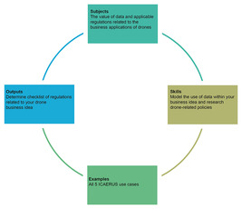
Figura 1 Ciclo de aprendizaje de la semana 3
Ver descripción - Figura 1 Ciclo de aprendizaje de la semana 3
Ver descripción alternativa - Figura 1 Ciclo de aprendizaje de la semana 3

Al final de la semana 3, deberías ser capaz de:
- comprender las formas en que se pueden caracterizar los macrodatos utilizados por los drones y su aplicación a los usos rurales de los drones
- aplicar un marco de arquitectura de big data a su idea de negocio
- identificar los diferentes tipos de normativas que podrían aplicarse a su idea de negocio con drones.

1 Datos y políticas: una relación emergente
Los datos creados y utilizados por los drones forman parte de una «esfera de datos», donde la información se crea y manipula, se almacena, «fluye» y crea nuevos espacios de interacción humana. Se estima que, en esta enorme esfera de datos, entre 175 y 181 zettabytes (es decir, 10²¹bytes, véase la figura 2) de datos serán «creados, copiados, capturados y consumidos» anualmente para 2025 (IDC y Statista, 2021). Con el aumento constante de los grandes conjuntos de datos que contribuyen a la creación y el análisis de «big data», los sectores público y privado están dando prioridad a la capacidad de almacenamiento de datos —como el almacenamiento en la «nube»— y a su seguridad como elementos fundamentales para el desarrollo de la infraestructura de datos mundial. Sin embargo, a pesar de su crecimiento exponencial y su papel integral en la actividad humana, como la agricultura, la esfera de datos sigue siendo vulnerable. Por ejemplo, en julio de 2024, una actualización de un programa de software de seguridad informática provocó la caída de millones de ordenadores con sistemas operativos Windows en todo el mundo y afectó a empresas de los sectores financiero, aeronáutico, sanitario y otros. El error de la actualización también afectó a los usuarios de ordenadores virtuales «en la nube» en la nube Azure de Microsoft, así como en la nube AWS de su competidor Amazon (Li, 2024; Targett, 2024). Aunque los equipos que funcionaban con otros sistemas operativos, como Mac o Linux, no se vieron afectados por el error, el suceso puso de relieve la interdependencia que existe en el entorno de la esfera de datos, en gran medida no regulado.

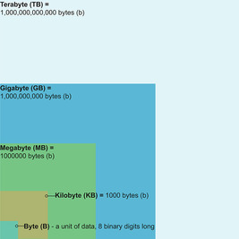
Figura 2 Volúmenes de datos (sin escala)
Ver descripción - Figura 2 Volúmenes de datos (sin escala)
Ver descripción alternativa - Figura 2 Volúmenes de datos (sin escala)

Por ello, los responsables políticos se encuentran en una carrera para adaptarse al ritmo de cambio que presenta el entorno digital. Es por esta razón que los drones y los datos y tecnologías asociados a ellos ocupan un espacio en constante cambio. Un informe de 2019 de la Organización para la Cooperación y el Desarrollo Económicos (OCDE) sobre las oportunidades digitales para la agricultura señalaba que, si bien las innovaciones en tecnología digital y datos ya estaban revolucionando las prácticas agrícolas, existían importantes retos en cuanto a la forma de integrar estas innovaciones en las políticas, las evaluaciones de riesgos, la aplicación de políticas y los planes de seguimiento y supervisión (OCDE, 2019). Para los emprendedores que desean desarrollar tecnologías de drones e innovaciones en los procesos analíticos, el entorno normativo es un panorama importante, pero a veces confuso, de políticas a múltiples niveles y que abarca múltiples áreas del negocio. Esta semana, aprenderás sobre los datos y algunas de las cuestiones normativas clave, a menudo relacionadas con los datos, que deberás tener en cuenta al desarrollar tu idea de negocio.

1.1 Conjuntos de datos complejos de drones
Los drones generan y utilizan grandes conjuntos de datos, como los que generan imágenes de campos agrícolas o los que ayudan a orientar y dirigir a los drones que entregan pequeños paquetes en zonas rurales. Muchos de estos grandes conjuntos de datos pueden considerarse «big data», y cualquier idea de negocio que utilice drones y datos de drones deberá abordar el impacto del big data en su negocio. No se trata solo de las especificaciones técnicas para procesar los datos, sino también de cómo sus clientes interactuarán y utilizarán los datos.
En el siguiente vídeo, Vassilios Polychronos, director técnico de GeoSense, habla sobre cómo están desarrollando software como parte del caso de uso de ICAERUS en la logística rural, y los tipos de datos que el software analizará y procesará.

El contenido del vídeo no está disponible en este formato.
Vídeo 1
Ver transcripción - Vídeo 1

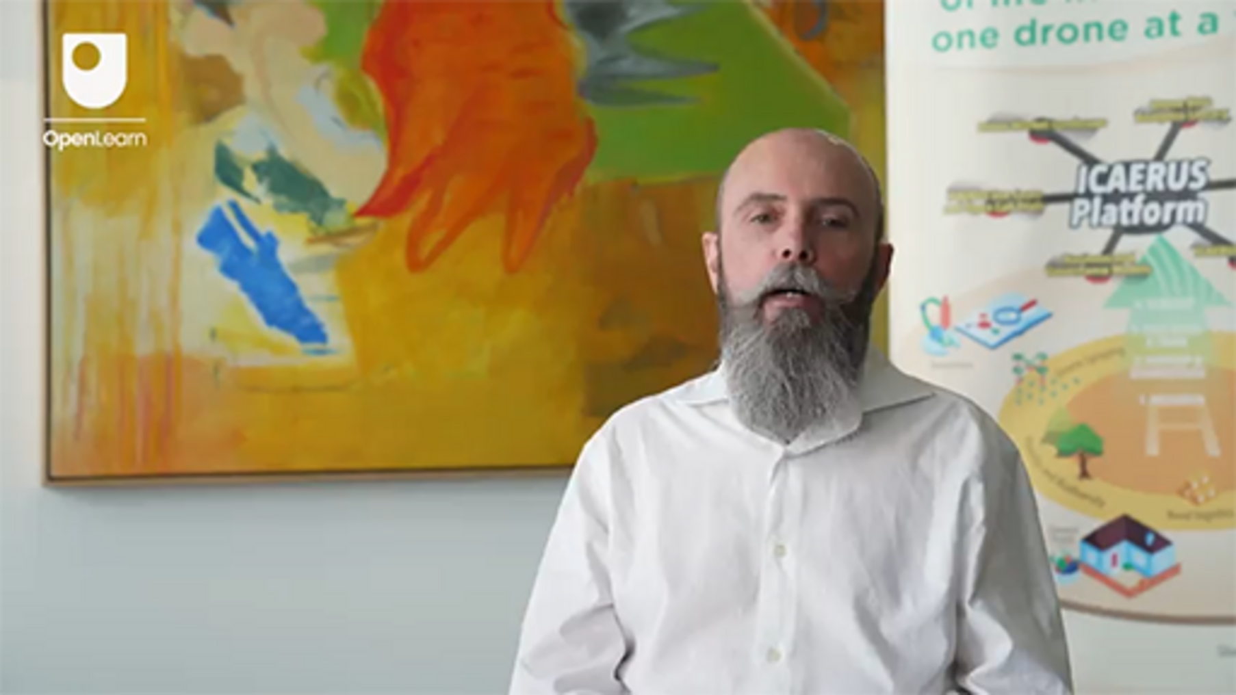

1.2 Las cinco V del big data
Una forma de pensar en las diferentes maneras en que el big data afectará a su negocio es utilizar lo que se denomina «marco de arquitectura de big data» o «BDAF», que puede ayudarle a pensar en cómo se recopilarán, almacenarán, procesarán, analizarán y aplicarán sus datos.
Una versión temprana del BDAF (McAfee y Brynjolfsson, 2012) identificó tres características del big data (volumen, velocidad y variedad). Más tarde, se añadieron otras dos características para crear lo que ahora se conoce como las «cinco V del big data»:
- Volumen: ¿cuántos datos se generan y se utilizan?
- Veracidad: ¿qué grado de fiabilidad y credibilidad tienen los datos?
- Variedad: ¿cuántos tipos de datos se recopilan y en qué decisiones empresariales podrían ayudar estos diferentes tipos de datos?
- Velocidad: la rapidez con la que se pueden recopilar y utilizar los datos, por ejemplo, en tiempo real.
- Valor: ¿qué valor pueden obtener las empresas al utilizar y analizar los datos?

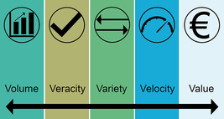
Figura 3 Las cinco V del big data
Ver descripción - Figura 3 Las cinco V del big data
Ver descripción alternativa - Figura 3 Las cinco V del big data

En la siguiente actividad verás cómo se puede aplicar un BDAF a un caso de drones.

Actividad 1
Dedique aproximadamente 10 minutos.

Lee el breve caso práctico que aparece a continuación sobre el uso de drones para la entrega de pequeños paquetes. A continuación, empareja las preguntas con la característica BDAF correcta.

Dimitar es propietario de un almacén de suministros agrícolas en Bitola, una ciudad situada a orillas del río Dragor, en la región agrícola del suroeste de Macedonia del Norte. Recientemente ha acordado colaborar con un grupo local de drones para probar un servicio de entrega de paquetes pequeños en la zona. Gracias a un servicio de pedidos en línea, los clientes rurales de Dimitar, muchos de ellos agricultores de los famosos pimientos rojos de Bitola, ahora pueden pedir piezas pequeñas y productos secos en su tienda y recibirlos mediante drones. El proyecto está patrocinado en parte por una subvención del gobierno para ver cómo los drones pueden ayudar a mejorar el acceso a productos básicos en las zonas rurales.
Consciente de que los datos de los clientes, como la información financiera, son muy sensibles, Dimitar se ha interesado especialmente por la forma en que se gestionarán y almacenarán los datos de sus clientes, así como por los costes que supone garantizar la seguridad de los datos. También quiere asegurarse de que las entregas sean puntuales y no haya errores. Ha planteado una serie de preguntas al grupo de drones para obtener más información sobre cómo se crearán y utilizarán los datos en el proyecto.

Empareje las preguntas de Dimitar con la característica correcta de BDAF.

El contenido interactivo no está disponible en este formato.

Ver debate - Actividad 1

1.3 Dominios y tecnología: BDAF en contexto
Otra forma útil de clasificar los BDAF es a través de los ámbitos que abarcan y las tecnologías que se utilizan en las actividades de big data. Por ejemplo, los BDAF se pueden clasificar de las siguientes maneras (Mohamed et al., 2020):
- Fuentes de generación de datos (en el caso de los drones, se trata del «Internet de las cosas» o IoT, pero las fuentes también incluyen la red mundial, los teléfonos, el correo electrónico y otras comunicaciones digitales, las redes sociales, los sensores y los teléfonos móviles)
- Formato de los datos (datos no estructurados, semiestructurados y estructurados).
- Procesamiento y almacenamiento de datos (procesamiento por lotes, en flujo y híbrido).
- Diferentes tipos de análisis de datos (por ejemplo, análisis estadísticos o técnicas de visualización).
- Visualización de datos (por ejemplo, tablas, informes, paneles de control).
Los diferentes ámbitos tendrán diferentes retos y necesidades con respecto a un marco. Por ejemplo, en la gestión forestal, los datos suelen proceder de múltiples fuentes. Los drones son solo una de las fuentes de datos, que pueden incluir otros métodos digitales y análisis físicos, como el análisis químico y genético (Taylor et al., 2020). Esto influye, por tanto, en la forma en que los enfoques analíticos identificados en el BDAF tendrán en cuenta los diferentes tipos de datos. Por ejemplo, investigadores del Instituto Noruego de Investigación en Bioeconomía (Puliti y Granhus, 2021) compararon la utilidad y la rentabilidad de la tecnología de drones en la supervisión de la salud forestal con otros métodos más consolidados, como el escaneo láser aéreo pilotado (ALS) y los métodos tradicionales basados en el terreno. Los investigadores descubrieron que el uso de las herramientas analíticas adecuadas era un elemento importante para transformar los datos brutos recopilados por los drones en «información útil». Dado que los conocimientos prácticos son los que ayudan a las empresas y a sus clientes a extraer valor de los macrodatos, tanto la calidad de los datos como la calidad de las herramientas analíticas serán aspectos cruciales que se deben incluir en un BDAF.

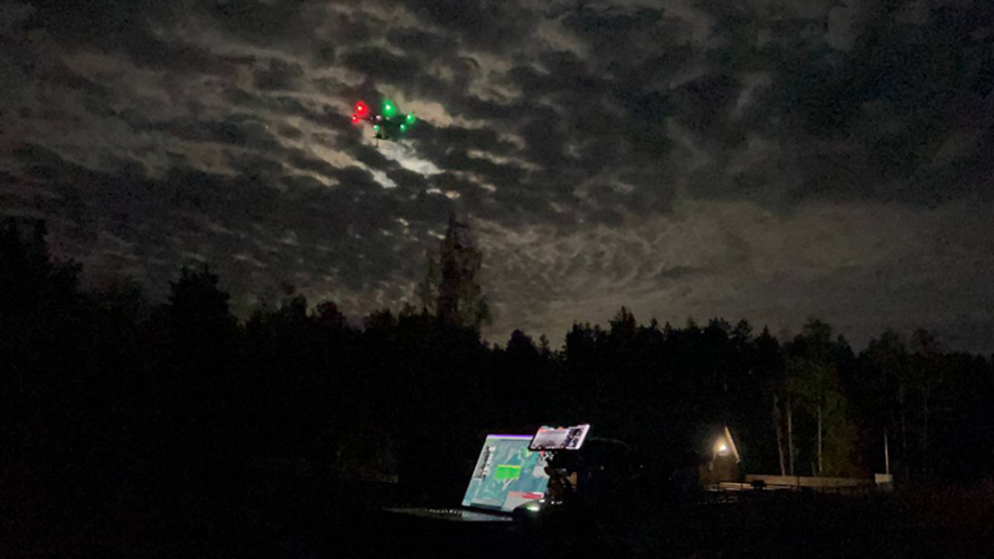
Figura 4 Datos de imágenes hiperespectrales (procesados) de un bosque mixto y de pinos silvestres, Lituania
Ver descripción - Figura 4 Datos de imágenes hiperespectrales (procesados) de un bosque mixto y de pinos silvestres, ...
Ver descripción alternativa - Figura 4 Datos de imágenes hiperespectrales (procesados) de un bosque mixto y de pino silvestre, ...

Al igual que en el caso de la entrega con drones de la actividad 1, la seguridad de los datos también será una consideración clave para las empresas y sus clientes. La seguridad de los datos también es una prioridad para el gobierno y el sector público. Por ejemplo, más allá de resolver los problemas técnicos relacionados con el uso de drones para entregar pequeños paquetes en zonas rurales remotas, será necesario proteger los datos personales de los clientes utilizados para solicitar, pagar y realizar la entrega, incluida la seguridad de la flota. Si estos datos deben compartirse entre diferentes empresas (por ejemplo, entre un minorista/propietario de una tienda y una empresa de entrega con drones), ¿cómo se gestionará esto?
Por supuesto, ya existen modelos de entrega más comunes que pueden utilizarse como modelos de intercambio de datos, pero es necesario estudiar detenidamente cómo se implementan en un escenario en el que se utilizan drones. Los investigadores señalan que los drones pueden considerarse parte del Internet de las cosas (IoT) y, por lo tanto, están expuestos a amenazas internas y externas: «Como parte de redes heterogéneas, los objetos deben ser compatibles con conceptos de seguridad avanzados, como la autenticación, el control de acceso, la protección de datos, la confidencialidad, la prevención de ciberataques y un alto nivel de autorización» (Lagkas et al., 2018, p. 2). La forma en que una empresa de drones garantiza la seguridad de los datos es esencial para establecer la confianza con sus clientes y con los reguladores.

Actividad 2
Duración aproximada: 30 minutos.

Un resultado esencial del proyecto ICAERUS es la creación de una plataforma de acceso abierto que incluye una biblioteca de análisis de datos de drones, donde se pueden compartir con la comunidad mundial de drones los algoritmos y conjuntos de datos de los casos de uso y otros innovadores en materia de drones.

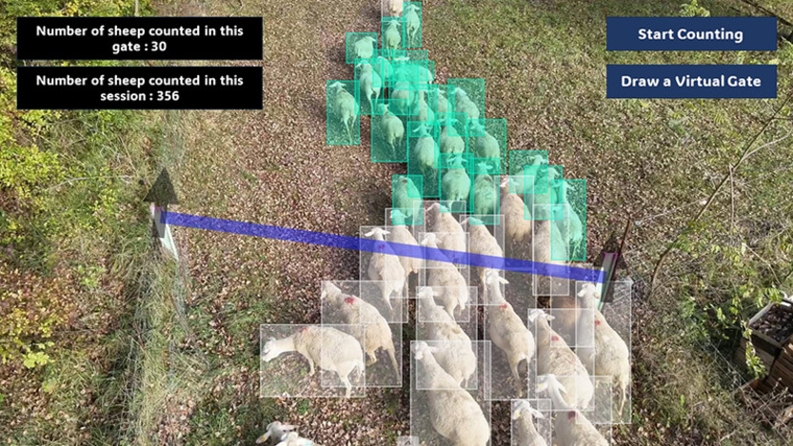
Figura 5 Imagen procesada por drones de ganado ovino en zonas de pastoreo, Francia
Ver descripción - Figura 5 Imagen procesada por drones de ganado ovino en zonas de pastoreo, Francia
Ver descripción alternativa - Figura 5 Imagen procesada por dron de ganado ovino en zonas de pastoreo, Francia

Vaya a la biblioteca de análisis de datos de drones de ICAERUS en el sitio web de ICAERUS y eche un vistazo a los conjuntos de datos disponibles y a las páginas de algoritmos.
- Considere cómo los conjuntos de datos cargados se relacionan de manera más general con los resultados deseados de los diferentes casos de uso. Puede obtener más información sobre los casos de uso en el sitio web de ICAERUS. ¿Cómo se presentan los datos y/o algoritmos en los resultados esperados de los casos de uso?
- Utilizando el caso de uso de supervisión del ganado del proyecto en Francia, piense en el valor que los datos aportan a los ganaderos.
- ¿Cómo podrían relacionarse los diferentes casos de uso (y sus conjuntos de datos y/o algoritmos) con su propia idea de negocio con drones?

Proporcione su respuesta...
Ver debate - Actividad 2

2 Políticas y normativas sobre drones
Como ha podido ver a lo largo de esta semana, con ciertos aspectos de la arquitectura de datos de los drones, como la seguridad de los datos, el entorno normativo de las operaciones civiles con drones es variado y complejo. El objetivo de esta sección es proporcionarle un enfoque para evaluar cómo se aplican las políticas, leyes y normativas relacionadas con los drones a su idea de negocio.

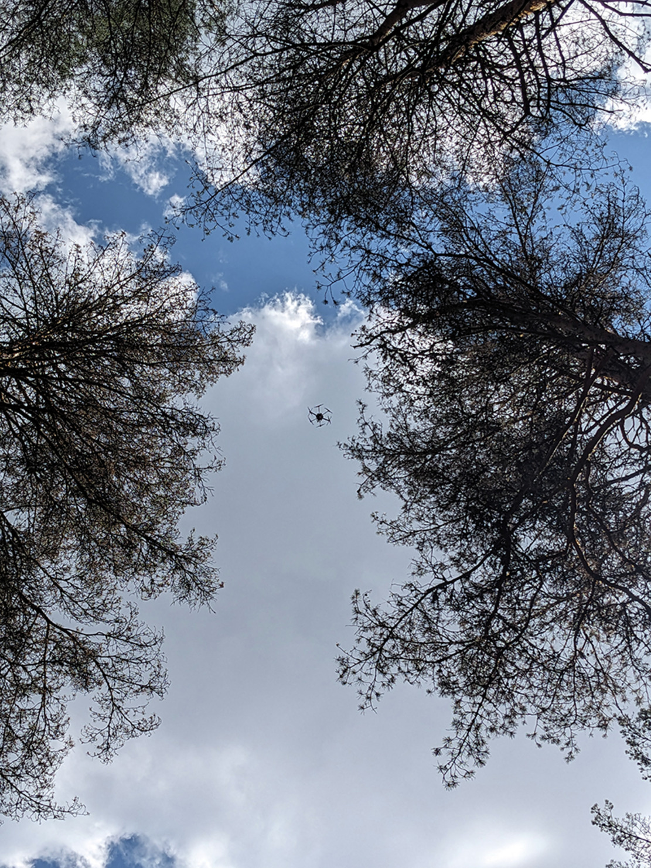
Figura 6 Un dron
Ver descripción - Figura 6 Un dron
Ver descripción alternativa - Figura 6 Un dron

El sector de los drones civiles es aún relativamente nuevo, y los gobiernos siguen trabajando para armonizar las políticas regionales y locales. Por ejemplo, dentro de la Unión Europea, la Agencia de Seguridad Aérea de la Unión Europea (EASA) está trabajando en todos los Estados miembros de la UE para proporcionar la máxima flexibilidad junto con un conjunto armonizado de leyes y reglamentos que regulen el sector. Estas consideraciones políticas se vuelven aún más complejas cuando se tienen en cuenta los tratados internacionales y los cambios en las estructuras políticas, como la salida del Reino Unido de la UE en 2016. Las políticas públicas no solo deben abordar los avances tecnológicos, sino que también deben tener en cuenta los cambios en las afiliaciones, estructuras y organizaciones políticas (Kyprianou, 2023). Dada la complejidad del entorno normativo, resulta útil utilizar marcos de referencia para analizar los posibles impactos en su idea de negocio.

2.1 Maximizar la flexibilidad
A menudo se considera que las regulaciones prohíben o limitan las actividades del público, como por ejemplo, limitar los lugares donde se pueden volar drones en zonas urbanas o residenciales y sus alrededores. Sin embargo, las políticas públicas (por ejemplo, las leyes, la legislación y las regulaciones) también suelen ser una forma en que los gobiernos pueden apoyar el crecimiento y el desarrollo de un sector. En el caso de las políticas relacionadas con los drones, los responsables políticos deben lograr un equilibrio entre las políticas de apoyo, que pueden impulsar la innovación, y las políticas sancionadoras (o restrictivas), que se utilizan para garantizar la seguridad pública y la buena gobernanza.
Una forma de hacerlo es mediante una «regulación inteligente» o «sensible», que parte de la premisa de que las políticas públicas deben fomentar la autorregulación de las industrias, especialmente en sectores innovadores y de rápido crecimiento, como el tecnológico, o en casos en los que pueden existir diferencias regionales, como en la UE (Ayres y Braithwaite, 1992).
Por lo tanto, la política «responde» a las necesidades del entorno normativo con leyes y normas gradualmente restrictivas o favorables. Los analistas políticos se refieren a este tipo de enfoque receptivo como «pirámides» de apoyos y sanciones (Bluff, 2018). La figura 7 muestra cómo la pirámide de apoyo se mueve hacia enfoques más favorables (por ejemplo, desde «fomentar la mejora continua» a través de elogios, reconocimiento y, finalmente, recompensas), mientras que la pirámide de sanciones pasa de apoyar la capacidad de la industria o el sector para gestionar el riesgo, a emitir avisos, a la aplicación de la ley y, finalmente, a imponer sanciones.

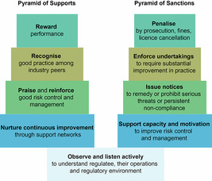
Figura 7 Pirámides de políticas de apoyo y sanciones (Adaptado de Bluff, 2018, p. 52)
Ver descripción - Figura 7 Pirámides de políticas de apoyo y sancionadoras (Adaptado de Bluff, 2018, ...
Ver descripción alternativa - Figura 7 Pirámides de políticas de apoyo y sanciones (Adaptado de Bluff, 2018, ...

Dada la orientación de las recientes directivas de la EASA, que parecen apoyar la flexibilidad con el fin de fomentar la innovación, parece haber una tendencia hacia un enfoque regulador receptivo en la gestión de los drones civiles, aunque todavía hay mucho por negociar. Por ejemplo, los Estados europeos parecen estar trabajando para armonizar y normalizar las políticas relacionadas con los drones en todos los Estados europeos. Además, mientras que las estrictas políticas de aviación aplicadas a los drones a menudo limitaban la innovación en favor de la seguridad pública, parece haber una aceptación cada vez mayor de que las políticas pueden desarrollarse de forma escalonada, como una pirámide, para fomentar la innovación, como por ejemplo, buscando formas de acomodar los vuelos más allá de la línea de visión (BVLoS) para la entrega de paquetes pequeños.
En la siguiente sección, dos de los socios de ICAERUS hablarán sobre las políticas que consideran más impactantes para su caso y para el ecosistema en general. Sin embargo, primero intente la actividad 3.

Actividad 3
Dedique aproximadamente 10 minutos.

Lea los siguientes escenarios y determine si cada uno de ellos es un enfoque de apoyo o de sanción.

El contenido interactivo no está disponible en este formato.

2.2 La EASA y la normativa sobre drones en Europa
A pesar de los avances hacia la armonización, sigue habiendo diferencias entre los Estados europeos en cuanto a la legislación aplicable. Además, una definición más restrictiva de la cuestión que requiere regulación puede dar lugar a una mayor flexibilidad y al fomento de la autorregulación. Por ejemplo, al igual que el entorno normativo en Europa, el entorno normativo australiano a principios y mediados de la década de 2020 para los drones sigue estando definido de forma bastante restrictiva, centrándose en la seguridad aérea, lo que, según los analistas políticos, puede significar que no se aborden otras cuestiones importantes, como las preocupaciones medioambientales, la privacidad y la seguridad (Zenz, 2024). No obstante, aunque gran parte del entorno normativo que regula los drones civiles es común en toda la UE, siguen existiendo políticas específicas para las zonas locales y regionales, así como políticas relacionadas con los entornos de uso individuales. La siguiente serie de vídeos de las secciones siguientes cuenta con la participación de dos de los socios de ICAERUS e ilustra los entornos normativos para la logística rural y la supervisión del ganado.

2.2.1 Logística rural en Macedonia del Norte
Aquí, Vassilios Polychronos, de GeoSense, y Mario Petkovski, de AG Futura, debaten cómo las normativas afectan al desarrollo de innovaciones en la logística rural utilizando software a medida y diferentes modelos de drones.

El contenido del vídeo no está disponible en este formato.
Vídeo 2
Ver transcripción - Vídeo 2

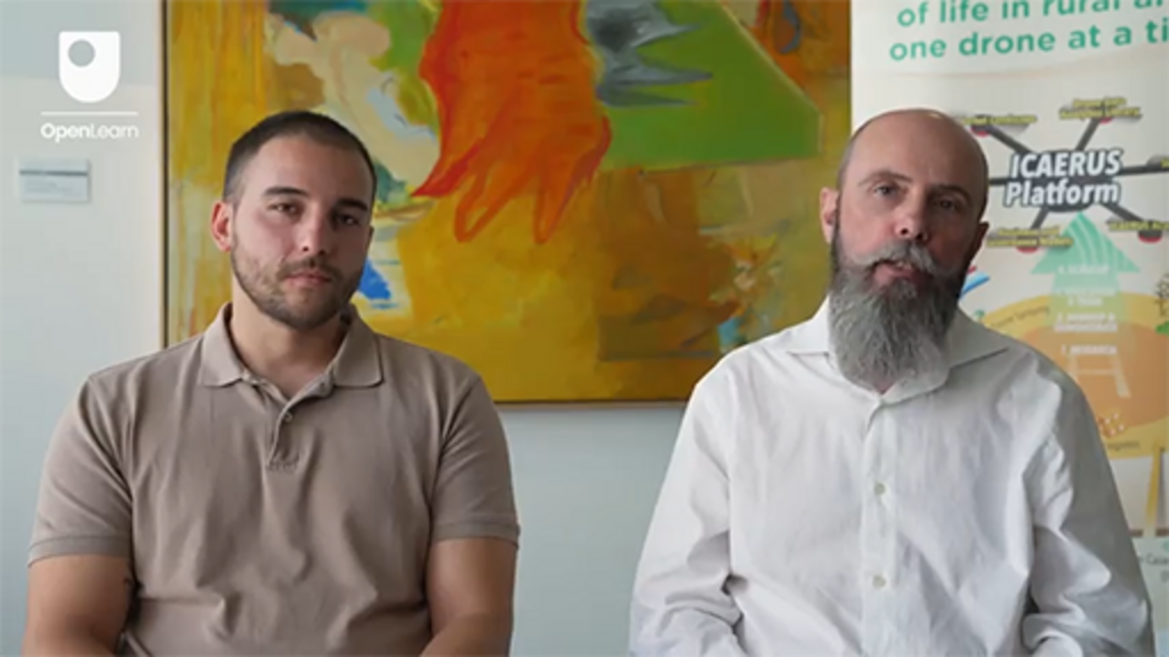

2.2.2 Seguimiento del ganado en Francia
Como habéis podido leer en los comentarios sobre la actividad 2 a principios de esta semana, el caso de uso en Francia está investigando cómo se pueden utilizar los drones entre la comunidad agrícola local para supervisar el ganado. Aquí, Adrien Lebreton analiza el entorno normativo.

El contenido del vídeo no está disponible en este formato.
Vídeo 3
Ver transcripción - Vídeo 3

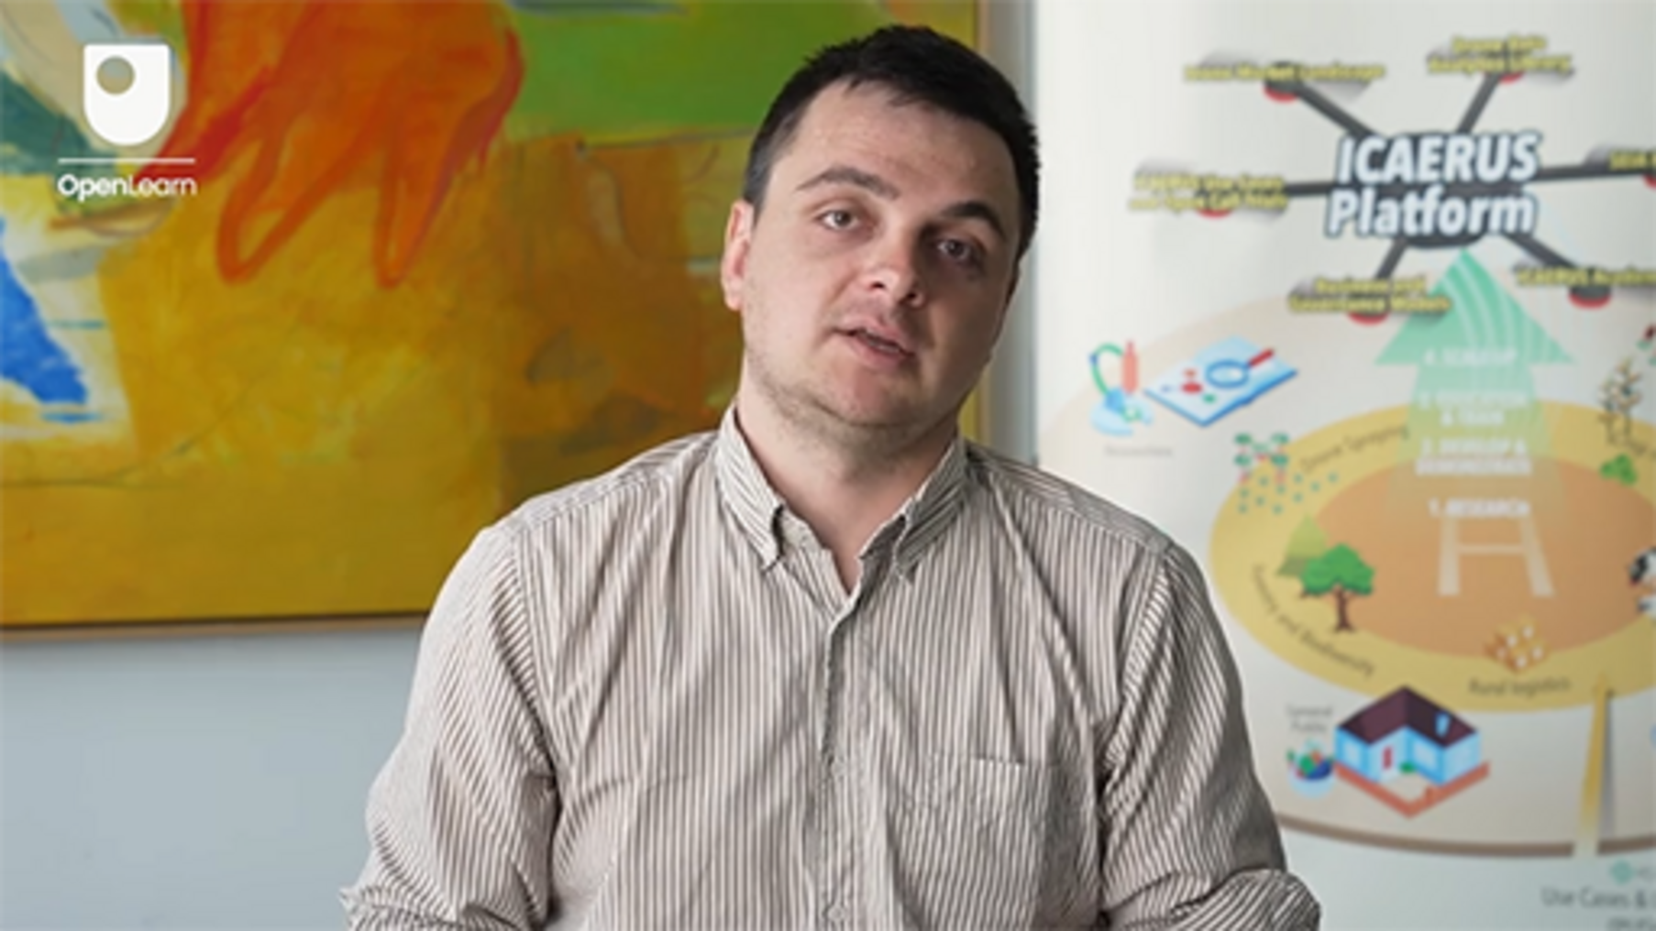

2.2.3 Un entorno normativo complejo
Al igual que las numerosas implicaciones que tienen los macrodatos para las empresas, hay muchas otras áreas jurídicas que pueden influir en el éxito empresarial y en la determinación del riesgo. Por ejemplo, cuando los investigadores se propusieron desarrollar un proceso automatizado para identificar la legislación aplicable de la UE en materia de drones, descubrieron que había muchos otros tipos de normativas implicadas:

Por ejemplo, [un sistema aéreo no tripulado (UAS)] que cause lesiones personales debido a un accidente probablemente planteará cuestiones de responsabilidad civil, para lo cual será necesario consultar la legislación en materia de responsabilidad civil (o incluso la legislación penal). Un UAS que vuele demasiado cerca de edificios y capture información confidencial dentro de las instalaciones probablemente infringirá las leyes de privacidad, mientras que un UAS que vuele cerca de una vivienda puede infringir la ley de propiedad, más concretamente, las normas de propiedad que establecen que la propiedad incluye no solo el bien en sí, sino también una parte del espacio aéreo sobre el mismo. Teniendo en cuenta que las normas aplicables dependen de los hechos, un método para encontrar la legislación pertinente sobre UAS debería permitir al usuario seleccionar o centrarse en la legislación aplicable al caso de uso que le sea relevante.
(van Dijck et al., 2023, pp. 490-491)

En la siguiente sección se le proporcionará orientación y una plantilla para comenzar su propia investigación sobre las normativas que podrían estar relacionadas con su idea de negocio con drones.

2.3 Información sobre la normativa civil pertinente en materia de drones
Dependiendo de su ubicación geográfica y del sector en el que se centre, debería poder encontrar información sobre las normativas específicas relevantes para su idea de negocio con drones. El entorno normativo europeo puede abarcar una serie de áreas importantes de las operaciones con drones (algunas de ellas son analizadas por Schnitker y van het Kaar, 2021), entre las que se incluyen las siguientes cuestiones:
- ¿Cuáles son los requisitos de cumplimiento para la operación de drones?
- ¿Qué evaluaciones de riesgos es necesario realizar para garantizar la seguridad de las operaciones con drones?
- ¿Qué organismos reguladores autorizan la operación de drones?
- ¿Qué procedimientos de licencia o certificación se requieren antes de operar un dron?
- ¿En qué se diferencian las normativas según si un dron se controla de forma remota o se pilota de forma autónoma?
La siguiente actividad ofrece algunos recursos posibles para comenzar tu investigación.

Actividad 4
Duración aproximada: 30 minutos.

Como se ha señalado, la EASA regula los drones en la UE. Descargue la plantilla que aparece a continuación para acceder a un documento de Word personalizable que puede utilizar como guía para investigar el entorno normativo de su idea de negocio. Podrá utilizar esta información más adelante en el curso, a medida que desarrolle su caso de negocio.
Investigación del entorno normativo: plantilla
La tabla 1 que figura a continuación proporciona cinco enlaces y recursos para que pueda comenzar su investigación.

Tabla 1 Enlaces y recursos sobre la normativa relativa a los drones
Sitio web | Descripción
EASA – Aire y movilidad | Este enlace le lleva a las páginas «Aire y movilidad» del sitio web de la EASA. Incluye información sobre:  - Los tipos de aeronaves cubiertos  - Requisitos operativos  - Normas y reglamentos  - Ejemplos y estudios de casos.
EASA – Autoridades aeronáuticas nacionales | Esta es una subpágina del sitio web de la EASA que proporciona información sobre las autoridades nacionales de cada uno de los Estados miembros de la UE.
EASA: antecedentes del marco normativo | Esta es una subpágina del sitio web de la EASA que ofrece información sobre la historia de la regulación de los drones y más datos sobre las normativas existentes y propuestas (actualizadas según sea necesario).
Sala de prensa del Parlamento Europeo | Este enlace lleva a un comunicado de prensa de 2018 sobre la normativa de la UE de 2018 relativa a los drones. Puede utilizar este sitio web para buscar noticias específicas sobre su idea de negocio con drones.
Denton's: Leyes sobre drones en todo el mundo | Este es un enlace a la segunda edición (2023) del compendio de leyes y normativas sobre drones en todo el mundo recopiladas por un bufete de abogados internacional.

Proporcione su respuesta...
Ver debate - Actividad 4

3 Cuestionario de esta semana
Ahora que ha completado la semana 3, puede realizar un breve cuestionario que le ayudará a reflexionar sobre lo que ha aprendido.
Cuestionario de práctica de la semana 3
Abre el cuestionario en una nueva pestaña o ventana y vuelve aquí cuando hayas terminado.

4 Resumen de la semana 3
La semana 3 ha cubierto dos temas complejos y multifacéticos que deberían ayudarte a empezar a trazar el contexto en el que se inscribe tu idea de negocio con drones: el big data de los drones y el entorno normativo.
Has aprendido que el sector público, las empresas y los clientes también están interesados, de una forma u otra, en extraer valor de los datos generados y analizados por los drones. Los investigadores de big data suelen utilizar marcos de arquitectura de big data, o BDAF, para clasificar las diferentes características de los datos, como las «cinco V»: volumen, veracidad, variedad, velocidad y valor, y que tener en cuenta estas características puede ayudarte a identificar necesidades y recursos importantes para tu negocio.
También ha aprendido sobre el entorno normativo de los drones y que los responsables políticos suelen utilizar un enfoque intermedio a la hora de crear legislación y normativa con el fin de fomentar la flexibilidad y la innovación. El panorama de la regulación de los drones se encuentra en un periodo de cambio, ya que las políticas se están quedando obsoletas para hacer frente a los nuevos avances tecnológicos.
Por último, ha tenido la oportunidad de considerar su idea de negocio con drones en el contexto de los marcos de arquitectura de big data y la legislación pertinente, lo que puede contribuir al desarrollo de su caso de negocio.
La semana que viene, aprenderá más sobre cómo crear valor con su idea de negocio y dará el siguiente paso para convertir su idea en una realidad empresarial.
Ahora debe pasar a la semana 4.

Referencias
Ayres, I. and Braithwaite, J. (1992) Responsive regulation: Transcending the deregulation debate. Oxford: Oxford University Press.
Bluff, E. (2018) ‘Regulatory theories and frameworks’, in M. Fabian and R. Breunig (eds) Hybrid public policy innovations: Contemporary policy beyond ideology. Abingdon: Routledge, pp. 46–62.
Dentons (2023) Drone laws around the world: A comparative global guide to drone regulatory laws. 2nd edn. Available at: https://www.dentonslee.com/en/insights/articles/2023/september/6/drone-laws-around-the-world-a-comparative-global-guide-to-drone-regulatory-laws (Accessed: 20 March 2024).
EASA (2024) Drones & air mobility. Available at: https://www.easa.europa.eu/en/domains/civil-drones#group-easa-and-you-custom (Accessed: 28 February 2024).
EASA (2024) Drones – regulatory framework background. Available at: https://www.easa.europa.eu/en/domains/civil-drones/drones-regulatory-framework-background (Accessed: 28 February 2024).
EASA (2024) Flying in your country – National Aviation Authorities. Available at: https://www.easa.europa.eu/en/domains/civil-drones/naa (Accessed: 28 February 2024).
European Parliament (2018) EU-wide rules for safety of drones approved by European Parliament’, 12 June [Press release] Available at: https://www.europarl.europa.eu/news/en/press-room/20180607IPR05239/eu-wide-rules-for-safety-of-drones-approved-by-european-parliament (Accessed: 28 February 2024).
IAA (2024) Data privacy and drones. Available at: https://www.iaa.ie/general-aviation/drones/privacy (Accessed: 28 February 2024).
IDC and & Statista (2021) Volume of data/information created, captured, copied, and consumed worldwide from 2010 to 2020, with forecasts from 2021 to 2025 (in zettabytes). Available at: https://www-statista-com.libezproxy.open.ac.uk/statistics/871513/worldwide-data-created/ (Accessed: 28 February 2024).
Khan, M.A., Uddin, M.F. and Gupta, N. (2014) ‘Seven V’s of big data: Understanding big data to extract value’, Proceedings of 2014 Zone 1 Conference of the American Society for Engineering Education, Bridgeport, Connecticut, 3–5 April. DOI: 10.1109/ASEEZone1.2014.6820689
Kyprianou, E. (2023) ‘Drones and legal challenges’, The Open University Law School Blog, 2 May. Available at: https://law-school.open.ac.uk/blog/drones-and-legal-challenges (Accessed: 20 March 2024).
Lagkas, T., Argyriou, V., Bibi, S. and Sarigiannidis, P. (2018) ‘UAV IoT Framework views and challenges: Towards protecting drones as “Things”’, Sensors, 18(4015). Available at: https://doi.org/10.3390/s18114015
Li, F. (2024) ‘Microsoft-CrowdStrike outage: how a single software update was able to cause IT chaos around the globe’, The Conversation, July 21. Available at: https://theconversation.com/microsoft-crowdstrike-outage-how-a-single-software-update-was-able-to-cause-it-chaos-across-the-globe-235165 (Accessed: 22 July 2024).
Mohamed, A., Njafabadi, M.K., Wah, Y.B., Zaman, E.A.K. and Maskat, R. (2020) ‘The state of the art and taxonomy of big data analytics: View from new big data framework’, Artificial Intelligence Review, 53, pp. 989–1037. Available at: https://doi.org/10.1007/s10462-019-09685-9
McAfee, A. and Brynjolfsson, E. (2012) ‘Big data: The management revolution’, Harvard Business Review, 90(10), pp. 60–68.
OECD (2019) ‘Digital innovations and the growing importance of agricultural data’, in Digital Opportunities for Better Agricultural Policies. Paris: OECD Publishing. Available at: https://doi.org/10.1787/367ac383-en
Puliti, S. and Granhus, A. (2021) ‘Drone data for decision making in regeneration forests: from raw data to actionable insights’, Journal of Unmanned Vehicle Systems, 9(1), pp. 45–58. Available at: https://doi.org/10.1139/juvs-2020-0029
Schnitker, R. and van het Kaar, D. (2021) Drone law and policy: Integration into the legal order of civil aviation. Boom Uitgevers Den Haag.
Targett, E. (2024) ‘CrowdStrike’s unholy cluster is terrible news for CISOs’, The Stack, July 19. Available at: https://www.thestack.technology/crowdstrike-driver-outage-cause/ (Accessed: 22 July 2024).
Taylor, R., Davis, C., Brandt, J., Parker, M., Ståuble, T. and Said, Z. (2020) ‘The rise of big data and supporting technologies in keeping watch on the world’s forests’, International Forestry Review, 22(S1), pp. 129–141. DOI:10.1505/146554820829523880
van Dijck, G., On, A.-D., Snel, J. and Nanda, R. (2023) ‘Retrieving relevant EU drone legislation with citation analysis’, Drones, 7(8), pp. 490–509. Available at: https://doi.org/10.3390/drones7080490
Zenz, A. (2024) ‘Safety first: analysing the problematisation of drones’, Griffith Law Review. Available at: https://doi.org/10.1080/10383441.2024.2303937

Agradecimientos
Este curso gratuito ha sido elaborado por Giacomo Carli, Kristen Reid y Despoina Filiou. Esta semana ha sido redactada por Kristen Reid.
El desarrollo de este curso ha sido financiado por el proyecto ICAERUS.
El proyecto ICAERUS ha sido financiado por la UE en el marco del programa Horizonte Europa, acuerdo de subvención 101060643, y por el Reino Unido en el marco de Innovate UK, referencia 10038181.
Salvo en el caso de materiales de terceros y salvo que se indique lo contrario, incluidas las citas a las que se hace referencia en el curso y que no se reconocen aquí (véanse los términos y condiciones), este contenido se pone a disposición bajo una licencia Creative Commons Attribution-NonCommercial-ShareAlike 4.0.
El material reconocido a continuación es de propiedad exclusiva y se utiliza bajo licencia (no está sujeto a la licencia Creative Commons). Agradecemos sinceramente a las siguientes fuentes el permiso para reproducir el material de este curso gratuito:
Imagen del curso: Cortesía de la Dra. Katerina Kasimati
Insignia del curso: © The Open University
Figuras
Figura 4: Datos de imágenes hiperespectrales (procesados) de un bosque mixto y de pinos silvestres, Lituania. Cortesía: Lina Usvaltien
Figura 5: Imagen procesada por dron de ganado ovino en zonas de pastoreo, Francia. Cortesía: Dra. Katerina Kasimati
Figura 6: Un dron. Cortesía: Lina Usvaltien
Figura 7: Pirámides de políticas de apoyo y sanciones (adaptado de Bluff, 2018, p. 52) adaptado de Bluff, E. (2018).Figura 4.1 (p. 52) «Teorías y marcos normativos», en M. Fabian, M, y R. Breunig, R. (eEds.) Innovaciones híbridas en políticas públicas: políticas contemporáneas más allá de la ideología. Abingdon: Routledge.
Actividad
Actividad 4: Investigación del entorno regulatorio: plantilla © The Open University
Vídeos
Vídeo 1: Vassilios Polychronos, director técnico de GeoSense: 1.1 Conjuntos de datos complejos de drones. Debate © The Open University (2024)
Vídeo 2: Vassilios Polychronos, director técnico de GeoSense, y Mario Petkovski, de AG Futura: 2.2.1 Logística rural en Macedonia del Norte. Debate © The Open University (2024)
Vídeo 3: Adrien Lebreton analiza el entorno normativo 2.2.2. Seguimiento del ganado en Francia © The Open University (2024)
Se ha hecho todo lo posible por contactar con los titulares de los derechos de autor. Si se ha pasado por alto a alguno de ellos inadvertidamente, los editores estarán encantados de tomar las medidas necesarias lo antes posible.
No se lo pierda
Si la lectura de este texto le ha animado a aprender más, quizá le interese unirse a los millones de personas que descubren nuestros recursos de aprendizaje y titulaciones gratuitos visitando The Open University – www.open.edu/openlearn/free-courses.

Semana 4: De las nuevas ideas de negocio a las propuestas de valor

Introducción
Bienvenido a la semana 4 de Desarrollo de ideas de negocio para tecnologías de drones. La semana 4 es la primera de tres semanas dedicadas al concepto del modelo de negocio canvas. Esta semana tendrá la oportunidad de aprender qué es una propuesta de valor. La propuesta de valor es el componente principal del modelo de negocio canvas y es fundamental para diseñar un modelo de negocio canvas completo.
La figura 1 muestra el ciclo de aprendizaje de la semana 4.

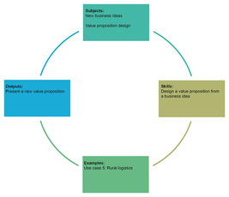
Figura 1 Ciclo de aprendizaje de la semana 4
Ver descripción - Figura 1 Ciclo de aprendizaje de la semana 4
Ver descripción alternativa - Figura 1 Ciclo de aprendizaje de la semana 4

Al finalizar la semana 4, deberías ser capaz de:
- comprender el concepto de lienzo de modelo de negocio y lienzo de propuesta de valor
- identificar y diseñar los diferentes elementos de una propuesta de valor
- presentar una propuesta de valor a una audiencia.

1 El lienzo del modelo de negocio
Alexander Osterwalder introdujo el concepto de lienzo de modelo de negocio en su tesis doctoral (Osterwalder, 2004). En una entrevista reciente, Osterwalder habló sobre los usos del lienzo de modelo de negocio como herramienta:

El Business Model Canvas se utiliza de muchas maneras diferentes. En realidad, se utiliza tal y como lo concebimos: para visualizar y evaluar un modelo de negocio existente o para crear uno completamente nuevo. Previmos ambos usos, pero se trata de una única herramienta.
(Osterwalder y Euchner, 2019, pp. 12-13)

Como explica Osterwalder, esta herramienta de gestión se utiliza para visualizar los modelos de negocio de las empresas, lo que permite un proceso de colaboración entre las partes interesadas. Gracias a su popularidad, las partes interesadas pueden debatir el diseño de un nuevo modelo de negocio o los cambios en uno ya existente, compartiendo ideas en torno a un marco común: el lienzo del modelo de negocio.
El lienzo del modelo de negocio original se compone de nueve bloques, como se muestra en la figura 2. Los bloques originales se pueden agrupar en cuatro áreas principales: clientes, oferta, infraestructura y viabilidad financiera.

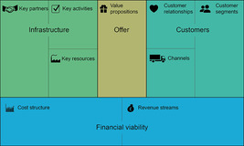
Figura 2 El lienzo del modelo de negocio original con nueve bloques divididos en cuatro áreas
Ver descripción - Figura 2 El lienzo del modelo de negocio original con nueve bloques divididos en cuatro...

Uno podría preguntarse: ¿por qué se ha diseñado de esta manera? La idea clave detrás de esta representación es que las propuestas de valor (oferta) están en el centro, y el lado derecho funciona en conjunto con el lado izquierdo: la infraestructura permite hacer una oferta a los clientes. En la parte inferior del lienzo, el equilibrio entre costes e ingresos se considera en el área de viabilidad financiera.
Por supuesto, esta es solo una de las posibles formas de representar los modelos de negocio, y hay muchas alternativas. Por ejemplo, la creciente atención que se presta a la sostenibilidad ha llevado al desarrollo de marcos que describen los elementos de sostenibilidad de forma más directa. La figura 3 muestra el lienzo del modelo de negocio sostenible desarrollado por el proyecto CASE (Competencias para un desarrollo socioeconómico sostenible) en colaboración con la Universidad de Wageningen, socio del proyecto ICAERUS.

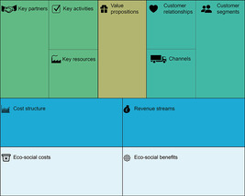
Figura 3 El lienzo del modelo de negocio sostenible
Ver descripción - Figura 3 El lienzo del modelo de negocio sostenible

En esta representación, los costes y beneficios ecosociales se muestran debajo de los costes e ingresos. Aunque este modelo pueda parecer simplista al añadir solo dos bloques, nuestra decisión de adoptarlo se basa en la experiencia práctica de los socios de ICAERUS en sus interacciones con las partes interesadas y en las solicitudes de financiación. Su ventaja radica en que se deriva directamente del modelo original desarrollado por Osterwalder: la adopción de esta forma más completa del modelo se basa en la comprensión de la estructura original, sin necesidad de eliminar los bloques existentes y los conceptos que representan.
Es importante señalar la necesidad de hacer coincidir los beneficios de la sostenibilidad no solo con los costes relacionados con la sostenibilidad, sino también con la estructura de costes. Del mismo modo, los costes de la sostenibilidad deben contrarrestarse con los beneficios de la sostenibilidad y las fuentes de ingresos.
Evidentemente, no existe una única versión del lienzo del modelo de negocio, y es posible que participe en proyectos en los que se utilicen diferentes evoluciones del concepto original de Osterwalder (2004).

2 El lienzo de la propuesta de valor
En 2014, Osterwalder et al. introdujeron el marco del lienzo de la propuesta de valor. Analizaron los dos bloques fundamentales de un lienzo del modelo de negocio (propuestas de valor y segmentos de clientes) y propusieron dividir estos dos bloques en seis componentes. El resultado es que el lienzo de la propuesta de valor se integra en el lienzo del modelo de negocio y sirve para explicar con mayor claridad la relación entre las propuestas de valor y los segmentos de clientes. La figura 4 muestra cómo encaja todo.

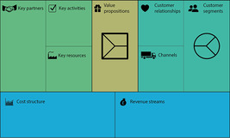
Figura 4 El lienzo de la propuesta de valor forma parte del bloque de la propuesta de valor y los segmentos de clientes
Ver descripción - Figura 4 El lienzo de la propuesta de valor forma parte de la propuesta de valor y los clientes...
Ver descripción alternativa - Figura 4 El lienzo de la propuesta de valor forma parte de la propuesta de valor y los clientes...

Al proponer este modelo, Osterwalder et al. (2014) refinaron los nombres de los dos bloques. El bloque de segmentos de clientes ahora se llama perfil de cliente (segmento) y detalla la comprensión del cliente. El bloque de propuestas de valor ahora se llama mapa de valor y muestra cómo el modelo de negocio crea valor para el cliente.
Los segmentos de clientes son grupos de personas u organizaciones que constituyen el objeto de interés del modelo de negocio: la propuesta de valor se dedica a crear valor para ellos (Osterwalder et al., 2014, p. XVI).
La propuesta de valor se define como:

el conjunto de productos y servicios que crean valor para un segmento de clientes específico.
(Osterwalder et al., 2010, p. 22)

Esta semana analizaremos más detenidamente el caso de uso 5 de ICAERUS (logística rural) y desarrollarás un lienzo de propuesta de valor para una posible empresa que utilice la tecnología de drones de este caso de uso. Antes de abordar esta tarea, es importante profundizar en la estructura del lienzo de propuesta de valor.

2.1 El perfil del cliente
El lienzo de propuesta de valor se compone de dos bloques principales: el perfil del cliente y el mapa de valor. Estos se representan en la figura 5. Cada uno de ellos comprende tres subbloques diseñados para mostrar cómo la oferta de la organización satisface las demandas de los clientes.

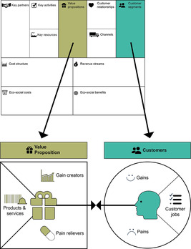
Figura 5. Los componentes del mapa de valor y el perfil del cliente (segmento)
Ver descripción - Figura 5 Los componentes del mapa de valor y el perfil del cliente (segmento)

El perfil del cliente muestra qué segmentos de clientes atiende el modelo de negocio, mientras que la propuesta de valor muestra la oferta de la empresa.
El resto de esta sección analizará más detenidamente los subbloques del lienzo de la propuesta de valor, prestando especial atención a su diseño para transmitir un mensaje claro.

2.1.1 Tareas de los clientes
El bloque de tareas de los clientes muestra lo que los clientes intentan conseguir, por ejemplo, abrir una cuenta bancaria o limpiar su casa de forma eficiente. Osterwalder et al. (2014) los dividieron en tres tipos de tareas de los clientes y tres tipos de tareas de apoyo.
Los tres tipos de tareas de los clientes:
- Las tareas funcionales son aquellas que el cliente intenta completar o el problema que intenta resolver. Por ejemplo, imprimir una imagen grande en alta definición o reservar una mesa en un restaurante.
- Las tareas sociales se refieren a la mejora de la percepción del estatus del cliente entre los demás. Esto puede implicar la obtención de un título o cualificación concretos, como un certificado de idiomas, o la adquisición de unas zapatillas de la última colección de una marca famosa.
- Los trabajos personales/emocionales se refieren a un estado de ánimo personal o emocional. Pueden abarcar desde el entretenimiento que proporciona un viaje a Disneyland París hasta el bienestar más cotidiano que se deriva de una buena clase de spinning en un gimnasio.
Los trabajos de apoyo son actividades más complejas. Se asemejan más al tipo de modelo de negocio multifacético que se presentó en la semana 2. Hay tres categorías de trabajos de apoyo:
- Los trabajos de comprador de valor tienen que ver con el proceso de compra de valor, como la comparación de ofertas o la realización de un pago. Por ejemplo, la posibilidad que ofrecen los sitios web y las aplicaciones de reservas online de comparar diferentes ofertas de hoteles, vuelos, seguros, etc.
- Los trabajos de cocreador de valor implican el diseño colaborativo de productos o servicios ofrecidos por una organización, como la publicación de un vídeo en YouTube, una historia en Instagram o una reseña en Tripadvisor.
- Los trabajos de transferencia de valor se refieren al cierre de una relación, como la eliminación o el reciclaje de un producto. Un ejemplo es la oportunidad de vender productos a nivel local en Facebook Market.
Estas tres categorías de trabajos de apoyo pueden ser consideradas más o menos importantes por los clientes. Por ejemplo, consideremos la tarea de comparar diferentes ofertas: este trabajo de comprador de valor podría ser importante en la elección de un restaurante, pero quizá sea menos relevante en la elección de una gasolinera.

Actividad 1
Dedique aproximadamente 5 minutos.

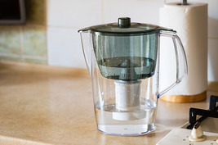
Figura 6 Una jarra con filtro de agua
Ver descripción - Figura 6 Una jarra con filtro de agua

Echa un vistazo a esta lista de trabajos de clientes relacionados con jarras con filtro de agua. Empareja cada uno con la categoría de trabajo correcta.

Encuentre recambios para filtros de agua en una tienda de comestibles
Beber agua con pocas impurezas
Comparar precios de filtros en línea
Cambiar a un filtro compatible
Reducir el uso de botellas de plástico
Comprador de trabajo de valor
Trabajo funcional
Comprador de trabajo de valor
Trabajo de transferencia de valor
Trabajo social
Ver respuesta - Actividad 1
Ver debate - Actividad 1

2.1.2 Beneficios para el cliente
El bloque «Beneficios para el cliente» se refiere a los resultados que los clientes asocian al producto o servicio. Por ejemplo, con su cuenta bancaria, los clientes pueden esperar recibir notificaciones instantáneas en su smartphone cada vez que se utiliza su tarjeta de débito. Pero eso no es todo: otra ventaja podría ser la información que se les proporciona sobre sus finanzas, indicando si sus gastos mensuales están en línea con los del mes anterior o si están gastando de más. Esta función más avanzada puede ser percibida como útil por algunos clientes, pero como una invasión de la privacidad por otros.
Osterwalder et al. (2014) sugieren clasificar las ventajas para el cliente en cuatro categorías. Estas se muestran en la tabla siguiente, utilizando un ejemplo basado en un coche eléctrico.

Tabla 1 Las cuatro categorías de ganancias para el cliente (los beneficios y resultados deseados por los clientes)
Tipo de ganancias para el cliente | Descripción | Ejemplo
Beneficios necesarios | Beneficios necesarios para el cliente que permiten que una solución funcione | Las funciones básicas del coche para conducir con suavidad y controlar el nivel de la batería
Beneficios esperados | Beneficios básicos que el cliente espera obtener de un producto | La posibilidad de conectarse a servicios como Android Auto y Apple Car
Ventajas deseadas | Las ventajas que los clientes consideran que superan sus expectativas | La presencia de una cámara de marcha atrás para aparcar
Beneficios inesperados | Ventajas en las que los clientes no habían pensado | La posibilidad de abrir el coche desde el smartphone

En la siguiente actividad, practicarás cómo clasificar las ventajas por ti mismo.

Actividad 2
Dedique aproximadamente 5 minutos.

Reservar un hotel u otro tipo de alojamiento por Internet es una actividad habitual. ¿Qué esperaría obtener de ello en términos de beneficios para el cliente? Empareje cada beneficio para el cliente con su posible categoría.

El pago se procesa correctamente
Opción de ponerse en contacto con el establecimiento para indicar la hora de llegada
Acumulación de puntos de fidelidad para obtener descuentos
Posibilidad de modificar las fechas de la reserva
Disponibilidad de la habitación a la llegada
Ganancia requerida
Ganancia deseada
Ganancia inesperada
Ganancia deseada
Ganancia requerida
Ver respuesta - Actividad 2

Por supuesto, estos son solo algunos ejemplos de posibles ganancias para los clientes en este contexto, y los diferentes segmentos de clientes pueden buscar muchas otras alternativas (por ejemplo, la opción de añadir una tercera cama).

2.1.3 Problemas de los clientes
Los problemas de los clientes pueden ser de diversa índole. Según Osterwalder et al. (2014), se pueden agrupar en tres categorías: resultados no deseados, obstáculos y riesgos.
Los resultados no deseados son los aspectos negativos que un cliente puede experimentar al realizar un trabajo. Pueden ser:
- funcionales: una solución no funciona
- sociales: una solución no es apreciada socialmente
- emocionales: una solución no genera emociones positivas
- auxiliares: una solución crea cierta molestia.
Los obstáculos son aquellos elementos que impiden a los clientes realizar una acción. Por ejemplo, utilizar una aplicación bancaria en un smartphone puede suponer una gran dificultad para algunos clientes que no se sienten seguros utilizando la tecnología.
Los riesgos están relacionados con cosas que podrían salir mal al utilizar el servicio. Por ejemplo, al utilizar un servicio de entrega como Deliveroo, los clientes corren el riesgo de que la comida llegue dañada o fría, algo que la aplicación tiene en cuenta en su interacción con los clientes.
Volviendo al contexto de una plataforma de reservas de hoteles, ahora intentará clasificar las molestias de los clientes.

Actividad 3
Dedique aproximadamente 5 minutos.

Empareje cada tipo de problema del cliente con su categoría, teniendo en cuenta a un cliente que desea reservar un alojamiento que admita mascotas.

Se sabe que la plataforma cobra tarifas elevadas a los hoteles y propietarios de apartamentos.
La oferta de alojamientos que admiten mascotas es limitada y muy cara.
La plataforma no envía un correo electrónico de confirmación de la reserva.
El diseño del sitio web de la plataforma parece anticuado
La plataforma parece tener una política de protección de datos deficiente
La plataforma envía demasiados correos electrónicos de marketing.
Problema social
Obstáculo
Problema funcional
Problema emocional
Riesgo
Problema secundario
Ver respuesta - Actividad 3

2.2 El mapa de valor
El segundo bloque fundamental del lienzo de la propuesta de valor es el mapa de valor. Se representa en la parte izquierda de la figura 5 y se compone de tres bloques: productos y servicios, creadores de ganancias y alivios del dolor. A continuación, se examinarán cada uno de ellos por separado.

Figura 5 (repetida) Los componentes del mapa de valor y el perfil del cliente (segmento)
Ver descripción - Figura 5 (repetida) Los componentes del mapa de valor y el perfil del cliente (segmento) ...

2.2.1 Productos y servicios
Este es un subbloque muy importante del lienzo de la propuesta de valor. Muestra la oferta en términos de productos y servicios agrupados. Según Osterwalder et al. (2014, p. 29), estos pueden ser:
- Físicos/tangibles: bienes físicos que se pueden cultivar o fabricar.
- Intangibles: un producto o servicio que no tiene naturaleza física, como una patente (producto) o un corte de pelo (servicio).
- Digitales: productos digitales, como vídeos o música en línea. Es probable que se hayan clasificado por separado porque pueden adoptar un modelo de negocio de plataforma o multilateral.
- Productos financieros: se clasifican por separado, ya que tienen modelos de negocio particulares (como los productos de seguros) o incluso plataformas (utilizadas para intercambiar criptomonedas como Bitcoin y Ethereum).

Actividad 4
Dedique aproximadamente 5 minutos.

Empareje cada producto y servicio con la categoría correcta.

Una póliza de seguro para proteger los bienes del hogar contra robos o daños
Los derechos de autor sobre el contenido de un nuevo libro
La nueva temporada de una popular serie de televisión
Las verduras del mercado local de agricultores
Financiero
Intangible
Digital
Físico
Ver respuesta - Actividad 4

2.2.2 Generadores de ganancias
Este subbloque del mapa de valor está directamente relacionado con el subbloque de ganancias del cliente en el perfil del cliente. Los creadores de ganancias explican cómo los productos y servicios ofrecidos generan ganancias para los clientes. Es importante que tengan una relación con las ganancias del cliente para crear valor para un grupo de clientes; sin embargo, no todas las ganancias del cliente se satisfarán necesariamente con la oferta de la organización.
Los creadores de ganancias no son en sí mismos productos o servicios, sino características de los productos y servicios que se ofrecen. Por ejemplo, una impresora podría responder a la necesidad del cliente de imprimir documentos, y la capacidad de imprimir desde un teléfono inteligente sería un buen creador de ganancias para los clientes que valoran esa función en su dispositivo.


Figura 7 Una impresora
Ver descripción - Figura 7 Una impresora

Esta distinción puede parecer más difusa cuando se evalúan productos y servicios digitales. Si se tiene en cuenta el modelo de negocio multilateral presentado en la semana 2, sería necesario evaluar las ganancias ofrecidas a los diferentes clientes involucrados.


Figura 8. Aplicación de música en un smartphone
Ver descripción - Figura 8. Aplicación de música en un smartphone

Shazam es una empresa (ahora propiedad de Apple) que desarrolló una aplicación para teléfonos inteligentes capaz de identificar la música que se reproduce en voz alta. Se trata de un modelo de negocio multilateral típico, gratuito para los clientes pero capaz de generar ingresos, que inicialmente procedían de la publicidad, pero Shazam también se ha asociado con una serie de empresas (entre ellas Spotify, The Walt Disney Company y Coca Cola) (Zampitelli, 2022). En el caso de Shazam, las ganancias para los clientes deben identificarse dividiendo las ganancias para los usuarios finales de la aplicación, que disfrutan de su facilidad de uso y rapidez para reconocer una canción, y las ganancias obtenidas por los socios, que pueden aumentar el número de clientes redirigidos a sus plataformas gracias a la integración de Shazam.

2.2.3 Aliviadores del dolor
Al igual que los creadores de ganancias, los analgésicos son capaces de reducir los dolores de los clientes descritos en el perfil del cliente. Una vez más, la propuesta de valor no podría abordar todos ellos, sino solo un subgrupo.
Es importante tener en cuenta las diferencias entre los conceptos de creadores de ganancias y alivios del dolor. Los conceptos de dolores y ganancias están relacionados. Pensemos en una cuenta bancaria. La disponibilidad de un acceso rápido al servicio de atención al cliente mediante una función de chat en la aplicación del banco sería un buen creador de ganancias. El acceso al servicio de atención al cliente a través de un chat en línea también podría percibirse como una solución de diseño arriesgada, ya que algunos clientes podrían encontrarlo difícil o incluso considerarlo una barrera para acceder al servicio.
Es importante comprender qué hace que los clientes sientan que una función ofrecida es un creador de ganancias y qué barreras y riesgos pueden constituir un riesgo y un dolor para el cliente. Con este conocimiento, es posible diseñar creadores de ganancias y alivios del dolor de manera adecuada.

3 Diseñar un lienzo de propuesta de valor
En la sección anterior se describieron los dos bloques fundamentales de la propuesta de valor. Ahora puede aplicar estos conocimientos para desarrollar un buen lienzo de propuesta de valor para un negocio de drones. Esta semana veremos el caso de uso 5 del proyecto ICAERUS, que trata sobre la logística rural.
El objetivo de este caso de uso es desarrollar no solo un dron, sino un sistema de gestión de flotas de drones de reparto capaz de entregar pequeños paquetes en zonas remotas.
El siguiente vídeo presenta las características de la tecnología desarrollada.

El contenido del vídeo no está disponible en este formato.
Vídeo 1
Ver transcripción - Vídeo 1

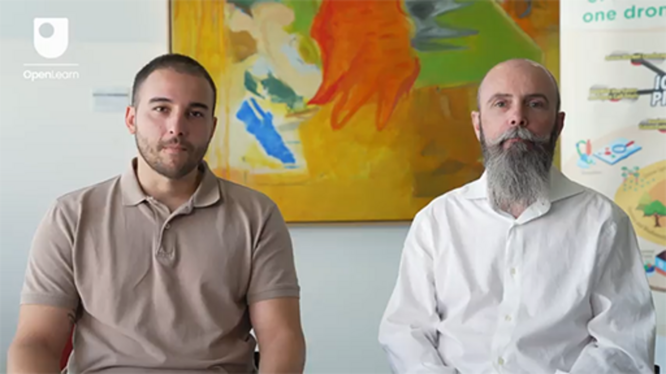

También puede volver a ver la semana 3, en la que Vasilios Polychronos, director tecnológico de Geosense, habló sobre las características de la solución de software integrada en el caso de uso 5.

3.1 Diseñar una propuesta de valor
¿Qué pasos debe seguir para preparar una buena propuesta de valor?
Puede empezar pensando en la tecnología que ha estado desarrollando (impulso tecnológico) o en la que necesitan los clientes (impulso del mercado). Esto se tratará con más detalle durante la próxima semana, pero por ahora es importante comprender su punto de partida para poder considerar su lienzo de propuesta de valor.
Si tienes una solución tecnológica innovadora, tiene sentido empezar por ahí y pensar en lo que a los clientes les gustaría hacer con ella. En este caso, puedes plantearte desarrollar una buena propuesta de valor como solución a las necesidades de los clientes. El cliente proporcionaría información valiosa sobre sus intereses.
Por otra parte, un enfoque de empuje del mercado considera primero las tareas, los problemas y las ventajas de los clientes y desarrolla el bloque del perfil del cliente antes de profundizar en el mapa de valor.

Actividad 5
Duración aproximada: 40 minutos

Tarea A

Considere la tecnología descrita en el caso de uso 5 y responda a la siguiente pregunta.
Al diseñar un lienzo de propuesta de valor, ¿qué sería más apropiado adoptar?

Un enfoque basado en el impulso tecnológico
Un enfoque basado en la demanda del mercado
Ver respuesta - Tarea A

Tarea B

Ahora, comenzará a diseñar un lienzo de propuesta de valor para el caso de uso 5.
Como se explica en el vídeo 1, la tecnología de drones ofrecida permitiría la entrega de medicamentos y suministros vitales en zonas de difícil acceso o a personas en situaciones de emergencia.
Descargue esta plantilla del lienzo de propuesta de valor e intente crear una posible propuesta de valor.

Ver debate - Tarea B

3.2 Presentar una propuesta de valor
El lienzo de la propuesta de valor presenta una forma estructurada de desarrollar un lienzo del modelo de negocio. En algunos contextos, puede ser necesario presentar rápidamente la idea en términos de lo que se está trabajando. En estos casos, se pueden tener en cuenta las sugerencias de Osterwalder et al. (2014, p. 82) de utilizar una frase formulada como la siguiente:

Nuestros (productos y servicios) ayudan a (segmento de clientes) que desean (tareas a realizar) al (introducir beneficios) y reducir (introducir dificultades de los clientes).

Este enfoque es una simplificación, pero le permite presentar sus ideas de forma sencilla y clara.

Actividad 6
Duración aproximada: 5 minutos

Piense en la propuesta de valor relacionada con el caso de uso 5: logística rural. Seleccione la frase correcta de las opciones desplegables para completar la oración.

El contenido interactivo no está disponible en este formato.

Ver respuesta - Actividad 6

Es importante señalar que este enfoque es una simplificación y que esta breve presentación debe adaptarse al contexto concreto. Por ejemplo, si se dirige a un representante de una agencia nacional, podría ser más importante centrarse en las ventajas que ofrece la gestión centralizada de la flota y la inversión escalable.
En la semana 8 encontrará sugerencias adicionales sobre cómo presentar ideas innovadoras.

4 Cuestionario de esta semana
Ahora es el momento de completar el cuestionario de la insignia de la semana 4. Es similar a los cuestionarios anteriores, pero esta vez, en lugar de responder a cinco preguntas, habrá 15.
Cuestionario obligatorio de la semana 4
Recuerda que este cuestionario cuenta para obtener tu insignia. Si no lo consigues a la primera, puedes volver a intentarlo en 24 horas.
Abre el cuestionario en una nueva pestaña o ventana y vuelve aquí cuando hayas terminado.

5 Resumen de la semana 4
Esta semana has visto el lienzo del modelo de negocio y el lienzo del modelo de negocio sostenible. Estos conceptos se explorarán con más detalle en las semanas 5 y 6, pero aquí se te ha presentado la idea de ampliar el lienzo del modelo de negocio para estudiar dos bloques: la propuesta de valor y el perfil del cliente (segmento). Estos son los componentes básicos del lienzo de la propuesta de valor. Los ha explorado en detalle observando sus subbloques. En la sección final, ha considerado el caso de uso 5 (logística rural) y ha desarrollado un lienzo de propuesta de valor para la tecnología de drones desarrollada en ese caso de uso.
Ahora debe pasar a la semana 5.

Referencias
Osterwalder, A. (2004) The Business Model Ontology – A Proposition in a Design Science Approach. Université de Lausanne.
Osterwalder, A., Pigneur, Y. and Clark, T. (2010) Business model generation: a handbook for visionaries, game changers, and challengers. Hoboken, NJ: Wiley.
Osterwalder, A., Pigneur, Y., Bernarda, G., Smith, A. and Papadakos, P. (2014) Value proposition design: how to create products and services customers want. Get started with (Strategyzer series). Hoboken, NJ: Wiley.
Osterwalder, A. and Euchner, J. (2019) 'Business Model Innovation: An Interview with Alex Osterwalder', Research-Technology Management, 62(4), pp. 12–18. Available at: https://doi.org/10.1080/08956308.2019.1613114
Zampitelli, M. (2022) 'From startup to profitability: Shazam’s 16-year journey', Medium, 13 December. Available at: https://bootcamp.uxdesign.cc/from-startup-to-profitability-shazams-16-year-journey-189bda5c16fa (Accessed: 19 June 2024).

Agradecimientos
Este curso gratuito ha sido elaborado por Giacomo Carli, Kristen Reid y Despoina Filiou. La semana de esta semana ha sido escrita por Giacomo Carli.
El desarrollo de este curso ha sido financiado por el proyecto ICAERUS.
El proyecto ICAERUS ha sido financiado por la UE en el marco del programa Horizonte Europa, acuerdo de subvención 101060643, y por el Reino Unido en el marco de Innovate UK, referencia 10038181.
Salvo en el caso de materiales de terceros y salvo que se indique lo contrario, incluidas las citas a las que se hace referencia en el curso y que no se reconocen aquí (véanse los términos y condiciones), este contenido se pone a disposición bajo una licencia Creative Commons Attribution-NonCommercial-ShareAlike 4.0.
El material reconocido a continuación es de propiedad exclusiva y se utiliza bajo licencia (no está sujeto a la licencia Creative Commons). Agradecemos sinceramente a las siguientes fuentes el permiso para reproducir el material de este curso gratuito:
Imagen del curso: Cortesía de la Dra. Katerina Kasimati
Insignia del curso: © The Open University
Figuras
Figura 5: Los componentes del mapa de valor y el perfil del cliente (segmento) Strategyzer AG https://www.strategyzer.com/
Figura 6: Alexandra Harashchenko/Shutterstock
Figura 7: Foto de una impresora: Impresora Samsung, escáner https://www.pickpik.com/printer-desk-office-fax-scanner-home-office-125349
Figura 8: Aplicación de música en un smartphone: fotografía del smartphone LG freestocks.org
Vídeo
Vídeo 1: ¿Qué hace AGFUTURA Technology? ¿Y de qué trata el caso de uso 5? Mario Petkovski y Vassillis Polychronos ©The Open University (2024)
Se ha hecho todo lo posible por contactar con los propietarios de los derechos de autor. Si se ha pasado por alto alguno inadvertidamente, los editores estarán encantados de tomar las medidas necesarias lo antes posible.
No se lo pierda
Si la lectura de este texto le ha inspirado a aprender más, quizá le interese unirse a los millones de personas que descubren nuestros recursos de aprendizaje y titulaciones gratuitos visitando The Open University – www.open.edu/openlearn/free-courses.

Semana 5: Diseño de un modelo de negocio - parte 1

Introducción
Bienvenido a la semana 5 de Desarrollo de ideas de negocio para tecnologías de drones. La semana 5 es la segunda semana dedicada a examinar las herramientas fundamentales del modelo de negocio desarrollado por Osterwalder y sus colegas. La semana pasada analizaste dos bloques del modelo de negocio que conforman el lienzo de la propuesta de valor: el perfil del cliente (segmento) y la propuesta de valor. Esta semana verás el panorama general, incluidos los bloques restantes del área de clientes. A continuación, verás cómo se puede aplicar esto en la vida real utilizando el caso de uso 2 de ICAERUS (pulverización con drones).
La figura 1 muestra el ciclo de aprendizaje de la semana 5.

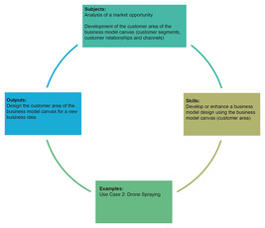
Figura 1 Ciclo de aprendizaje de la semana 5
Ver descripción - Figura 1 Ciclo de aprendizaje de la semana 5
Ver descripción alternativa - Figura 1 Ciclo de aprendizaje de la semana 5

Al finalizar la semana 5, deberías ser capaz de:
- comprender los diferentes bloques del área de clientes del lienzo del modelo de negocio
- considerar cómo el lienzo de la propuesta de valor informa al lienzo del modelo de negocio
- diseñar las áreas de oferta y clientes de un lienzo de modelo de negocio.

1 El área de clientes
El área de clientes tiene tres bloques: segmentos de clientes, relaciones con los clientes y canales.

Figura 2 El lienzo del modelo de negocio sostenible
Ver descripción - Figura 2 El lienzo del modelo de negocio sostenible

En las secciones siguientes se analizan con más detalle los tres bloques que componen el área de clientes, comenzando por el segmento de clientes.

1.1 Segmentos de clientes
Un grupo diferenciado de clientes con un perfil o características similares (por ejemplo, datos demográficos, necesidades, estilo de vida) puede considerarse un segmento de clientes. En la semana 4, este bloque se denominó «Perfil del cliente» como parte del lienzo de la propuesta de valor.
Hay varias formas de definir los segmentos de clientes, y algunas técnicas se aplican en marketing.
Es importante tener en cuenta algunos aspectos fundamentales: el primero es si el modelo de negocio se dirige a un mercado masivo o a un nicho de mercado.

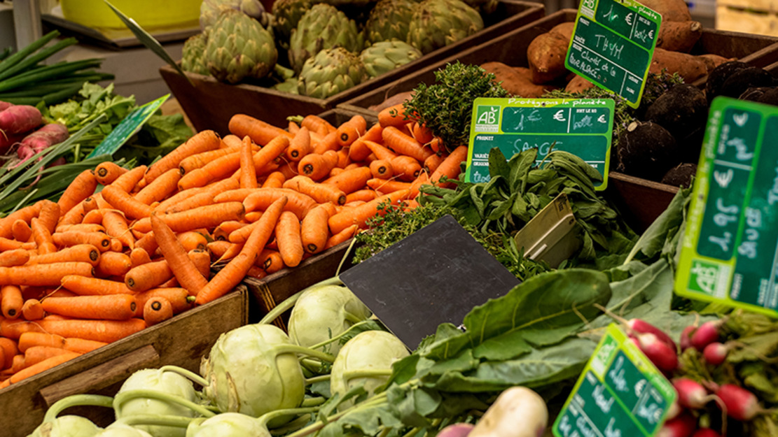
Figura 3 Mercado masivo: comestibles
Ver descripción - Figura 3 Mercado masivo: comestibles

Los productos que no están muy personalizados suelen encontrar un mercado masivo. Algunos ejemplos de mercados masivos son los comestibles, los productos electrónicos y los alimentos.

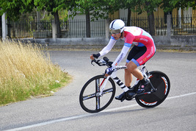
Figura 4 Mercado nicho: equipamiento deportivo especializado
Ver descripción - Figura 4 Mercado nicho: equipamiento deportivo especializado

Un nicho de mercado atiende a un grupo limitado de clientes. Por ejemplo, el equipamiento deportivo especializado suele estar destinado a un nicho de mercado. En este caso, los fabricantes invierten en el desarrollo de nuevos materiales para mejorar el rendimiento de los atletas.
En algunos casos, es posible atender a más de un segmento de clientes. Por lo tanto, en este bloque, la segunda pregunta que hay que plantearse es: ¿a qué segmentos de clientes se dirige el modelo de negocio? En la semana 2 se presentaron los modelos de negocio de intermediación y multilaterales. Estos modelos suelen combinar diferentes segmentos de clientes, por lo que es importante tener en cuenta qué es lo que tiene valor para cada segmento de clientes al que se dirige.
Algunos segmentos de clientes son más accesibles cuando se desarrollan relaciones con los clientes que le permiten acercarse a ellos de forma específica. Esto se tratará en las siguientes secciones sobre relaciones con los clientes y canales.

1.2 Relaciones con los clientes
Las relaciones con los clientes describen el tipo de relación que se establece con cada segmento de clientes. La pregunta que hay que plantearse al diseñar este bloque es: ¿qué tipo de relación se desarrollará con el cliente?
Osterwalder et al. (2010, p. 29) identificaron seis tipos de relaciones con los clientes:
- Asistencia personal: el cliente se dirige a un representante en persona o a través de un medio de comunicación (por ejemplo, por teléfono o en línea) para recibir apoyo en la transacción o en la relación con la empresa.
- Asistencia personal dedicada: se asigna un asistente dedicado al cliente para que sea su único punto de contacto. Se podría pensar que esto está reservado a clientes adinerados que utilizan servicios particulares, pero no siempre es así. Por ejemplo, algunas personas pueden apreciar la asistencia personal dedicada al ser atendidas por el mismo médico de cabecera o especialista.
- Autoservicio: el cliente realiza la compra de forma autónoma sin interactuar con el personal. Las máquinas expendedoras y los mostradores de autoservicio, que han sustituido a muchos asistentes personales en las grandes tiendas, son ejemplos típicos de este tipo de relación con el cliente.
- Servicio automatizado: este modo de servicio combina el autoservicio con la personalización basada en la elaboración automática de perfiles de los clientes. De este modo, se intenta personalizar la relación con el cliente. Las tiendas online como Amazon elaboran perfiles de los clientes a partir de los datos recopilados, como compras y búsquedas anteriores. Este enfoque se está extendiendo: las tiendas de alimentación han lanzado aplicaciones que ofrecen descuentos personalizados a sus clientes en función de su perfil.
- Comunidades: el cliente o usuario crea comunidades en torno a un producto o servicio concreto. Este es el caso de los usuarios de software. Los populares paquetes estadísticos Stata o R cuentan con comunidades de usuarios, como investigadores, que desarrollan y comparten código para realizar análisis específicos. El intercambio de conocimientos entre los miembros de la comunidad permite a estos resolver sus necesidades gracias a las contribuciones de otros miembros o plantear preguntas a la comunidad. Las comunidades también son importantes para recopilar información valiosa sobre productos y servicios. Esto es típico en el desarrollo de software, donde se crean comunidades en torno a un software específico. La plataforma ICAERUS contiene una biblioteca de modelos, algoritmos y conjuntos de datos que se comparten libremente y permiten el desarrollo de aplicaciones para drones.
- Co-creación: el cliente y el proveedor de servicios desarrollan valor juntos. Este es el caso de YouTube y otros modelos de negocio multilaterales, cuyo valor depende de la participación de diferentes partes en el desarrollo de productos y servicios.

1.3 Canales
Los canales pueden considerarse como interfaces entre la empresa y sus clientes. Un canal combina actividades, personas y organizaciones para ofrecer un producto o servicio a los clientes. Este elemento básico del lienzo intenta responder a la pregunta: ¿cómo llegan las empresas a los clientes?
Osterwalder et al. (2010, p. 27) definen cinco canales que pueden clasificarse según el control (propio o a través de un socio) y el tipo (directo o indirecto). La tabla 1 muestra cómo se pueden clasificar los canales.

Tabla 1 Clasificación de los canales
Control del canal | Tipo de canal | Tipo | Definición
Propias | Directo | Fuerza de ventas | Equipo de empleados que interactúa directamente con los clientes para promocionar y vender los productos o servicios de la organización. Esto implica una interacción personal, a menudo cara a cara o por teléfono.
Propias | Directo | Ventas web | Sitio web oficial utilizado para vender productos o servicios.
Propias | Indirect | Tiendas propias | Puntos de venta minoristas propiedad de la organización y gestionados por ella, donde los clientes pueden adquirir directamente los productos de la organización.
Socio | Indirect | Tiendas asociadas | Puntos de venta minoristas propiedad de otras empresas que venden los productos de la organización, a menudo junto con productos de otras marcas.
Socio | Indirect | Mayorista | Intermediario que compra grandes cantidades de productos al fabricante y los vende en cantidades más pequeñas a minoristas, quienes a su vez los venden a los clientes finales.

La organización controla directamente sus propios canales, pero los canales asociados están controlados por terceros. Los canales directos conectan a la organización directamente con el cliente, su creación es más costosa, pero proporcionan a la organización un mayor control. Por otro lado, los canales indirectos pasan por socios que comparten parte del riesgo empresarial y su creación es menos costosa.

Actividad 1
Dedique aproximadamente 5 minutos.

Empareje los ejemplos de la izquierda con el tipo de canal adecuado.

Un gran almacén que compra productos al por mayor y los vende a pequeños minoristas.
Un equipo de empleados de la empresa que visita las farmacias locales cada dos meses para vender productos cosméticos a clientes fieles.
La página web de Eurostar, que vende billetes para los trenes que cruzan el Canal de la Mancha.
La tienda agrícola local que vende huevos frescos y verduras de temporada.
Una tienda de electrónica que vende diferentes marcas de ordenadores y otros aparatos electrónicos.
Mayorista.
Fuerza de ventas.
Ventas por Internet
Tienda propia
Tienda asociada
Ver respuesta - Actividad 1

Se pueden utilizar uno o más canales en diferentes etapas para ofrecer la propuesta de valor a los clientes. Una empresa puede combinar diferentes canales para interactuar con los clientes en diversos puntos de la relación con el cliente.
Consulte la siguiente tabla para comprender las fases de la entrega de una propuesta de valor.

Tabla 2 Fases de entrega de una propuesta de valor
Fase | Definición | Ejemplo
Conocimiento de los productos y servicios propuestos | En esta etapa, el cliente conoce la existencia del producto o servicio | Anuncios en redes sociales, anuncios de televisión y vallas publicitarias que presentan un nuevo smartphone
Evaluación de la propuesta de valor | El cliente tiene la oportunidad de probar o conocer más sobre el producto o servicio | Muestras gratuitas de cosméticos, periodos de prueba o vídeos de demostración de una nueva aplicación de software
Compra | En esta fase, el cliente compra el producto | Compra de un par de zapatos en la página web oficial de la marca o en una tienda física
Entrega | Así es como el producto o servicio llega al cliente | Recibir los zapatos pedidos a domicilio o recogerlos en una tienda
Posventa | Durante esta fase, los clientes se mantienen en contacto con la empresa para recibir asistencia y gestionar la relación continua tras la compra. | Llamar al servicio de atención al cliente para obtener ayuda con un problema relacionado con un producto u obtener actualizaciones de software para un dispositivo

Ahora comprueba tus conocimientos realizando la siguiente actividad relacionada con la compra de un monitor de actividad física.

Actividad 2
Dedique aproximadamente 5 minutos.

Relacione los diferentes ejemplos relacionados con la compra de un monitor de actividad física con las fases de la relación con el cliente.

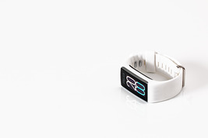
Figura 5. Dispositivo de seguimiento físico
Ver descripción - Figura 5 Dispositivo de seguimiento físico

Conocimiento de los productos y servicios propuestos
Evaluación de la propuesta de valor
Compra
Entrega
Posventa
Ver un anuncio en Instagram sobre el nuevo monitor de actividad física.
Probar el monitor de actividad física en una estación de demostración en una tienda de electrónica local.
Comprar el monitor de actividad física en la página web oficial de la empresa.
Recibir el monitor de actividad física a domicilio tras comprarlo por Internet.
Llamar al servicio de atención al cliente para que te ayuden a configurar el monitor de actividad física con un iPhone o un smartphone Android.
Ver respuesta - Actividad 2

1.4 El caso de uso de la fumigación con drones
En esta sección, aplicarás los conocimientos adquiridos sobre el área de clientes del modelo de negocio al caso práctico 2 del proyecto ICAERUS.
Los productos fitosanitarios (PFF) se utilizan en la agricultura para proteger los cultivos de plagas, malas hierbas y enfermedades. Esto ayuda a mantener la productividad, la rentabilidad y la sostenibilidad de la agricultura europea. Un método importante para aplicar estos productos es la pulverización, que es crucial para el cultivo de todo tipo de cultivos al aire libre, como hortalizas, huertos, viñedos y cultivos herbáceos.

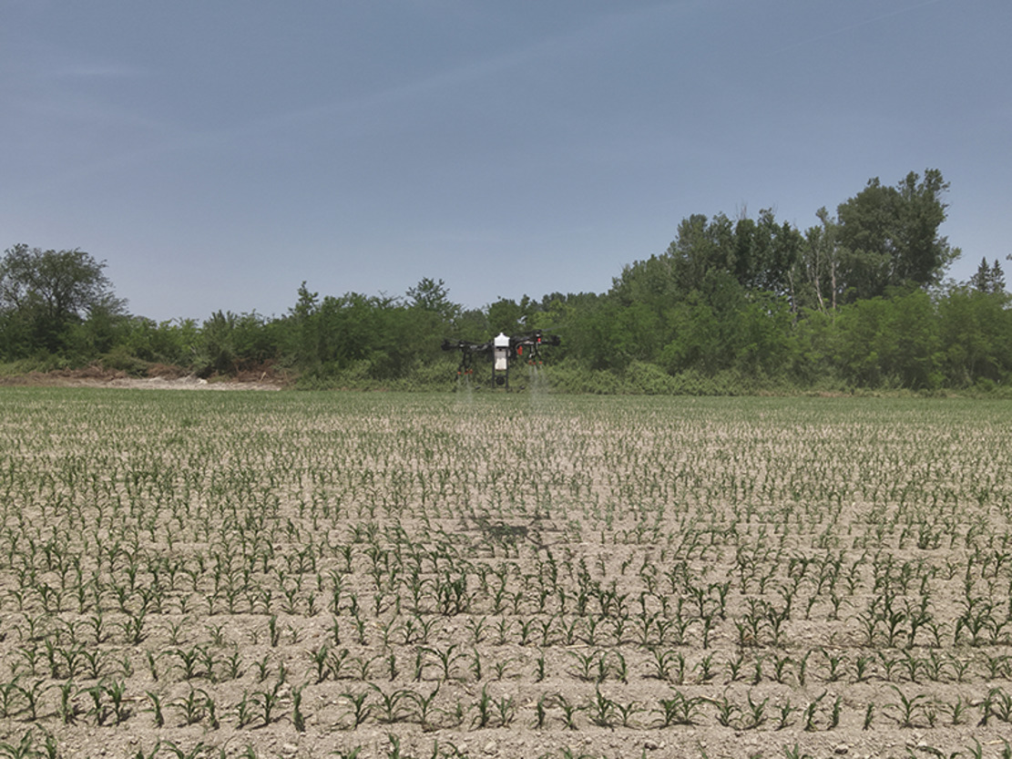
Figura 6 Un dron fumigador

Un dron fumigador es un tipo de vehículo aéreo no tripulado (UAV) que puede aplicar productos agroquímicos con precisión y cerca de la copa de los cultivos, normalmente desde una altura inferior a 5 metros. Estos drones pueden funcionar de forma manual o automática.
El objetivo del caso de uso 2 es probar y evaluar diferentes formas de utilizar los drones pulverizadores para garantizar que funcionan bien en condiciones reales de campo. Esto implica estudiar la eficacia de la pulverización de los drones (por ejemplo, la uniformidad con la que se aplican los productos químicos, la profundidad con la que penetran en la copa de los cultivos y la cantidad de pulverización que se dispersa) cuando se utilizan diferentes ajustes (como variar la altura, la velocidad y el caudal de las boquillas). A continuación, estos resultados se compararán con los métodos de pulverización tradicionales, como los que utilizan pulverizadores de barra y nebulizadores terrestres.
El caso de uso 2 también tiene como objetivo identificar cualquier riesgo asociado al uso de drones para la pulverización y desarrollar nuevas estrategias para mitigar estos riesgos, garantizando que la pulverización con drones sea segura y respetuosa con el medio ambiente.

Actividad 3
Duración aproximada: 15 minutos.

Tarea A

Vea el siguiente vídeo y dedique un tiempo a reflexionar sobre los diferentes aspectos de la tecnología desarrollada y sus posibles aplicaciones.

El contenido del vídeo no está disponible en este formato.
Vídeo 1
Ver transcripción - Vídeo 1

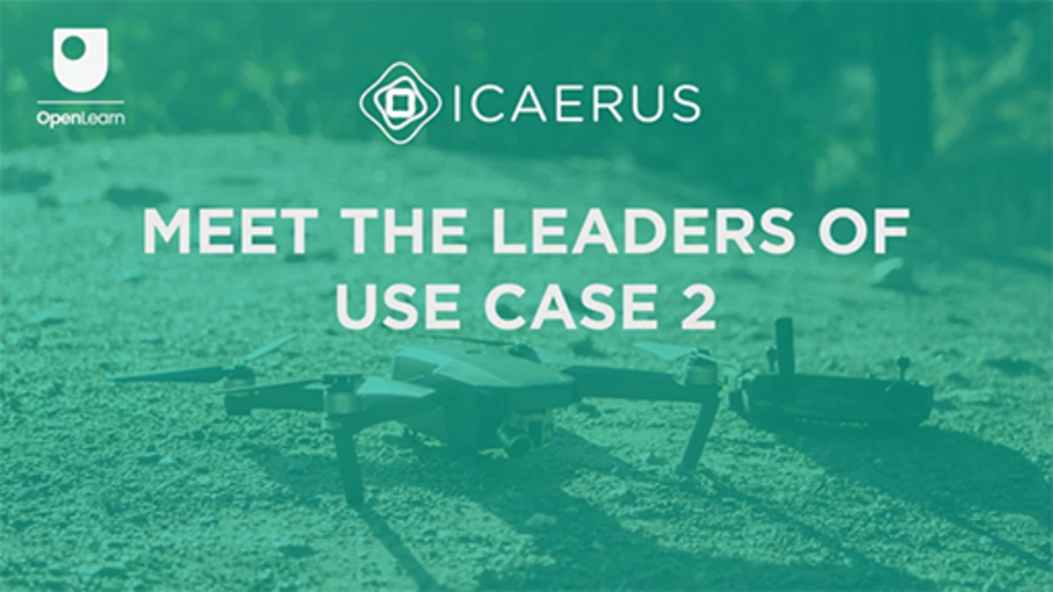

Tarea B

Ahora empareje los ejemplos que se dan a continuación con el bloque de área de clientes correcto.

Ver debate - Tarea B

2 El lienzo de la propuesta de valor
En la semana 4, analizaste los tres pilares del área de la propuesta de valor. Esta semana verás qué es lo que hace que una propuesta de valor sea buena.
Osterwalder et al. (2010, pp. 23-25) analizan qué es lo que crea valor para los clientes. No hay una respuesta definitiva a esta pregunta, pero proponen varios aspectos que pueden contribuir a ello.
- Novedad: algunas propuestas de valor satisfacen nuevas necesidades que las personas ni siquiera sabían que tenían porque antes no existía ningún producto o servicio similar, o la oferta era bastante limitada. Esto suele estar relacionado con la tecnología, pero no siempre. Por ejemplo, la creación de plataformas de streaming en directo como Twitch introdujo una forma completamente nueva de interactuar. Del mismo modo, las aplicaciones para compartir viajes como Uber cambiaron nuestra forma de pensar sobre los desplazamientos al facilitar la reserva de transporte. Sin embargo, la novedad no siempre tiene que ver con la tecnología; pensemos en los productos de comercio justo, que satisfacen una demanda creciente de productos fabricados de forma ética sin depender de nuevas tecnologías.
- Rendimiento: mejorar un producto o servicio es una forma habitual de crear valor. Por ejemplo, las consolas de videojuegos como PlayStation y Xbox son cada vez más potentes con cada nueva versión, ofreciendo mejores gráficos y un rendimiento más rápido. Sin embargo, esta estrategia tiene sus límites. Recientemente, aunque los teléfonos inteligentes se han vuelto más rápidos y avanzados, estas mejoras no siempre han dado lugar a un aumento de las ventas, ya que es posible que las personas no vean suficientes beneficios en las pequeñas actualizaciones que se producen cada año.
- Personalización: crear valor mediante la elaboración de productos y servicios que se adapten a las necesidades individuales se ha vuelto muy popular. La idea de la personalización masiva permite a las empresas ofrecer productos personalizados sin dejar de fabricarlos de manera eficiente. Por ejemplo, Vans permite a los clientes diseñar sus propias zapatillas, combinando la personalización con la producción a gran escala. Del mismo modo, sitios web como Canva permiten a los usuarios crear diseños personalizados para todo, desde carteles hasta publicaciones en redes sociales, adaptando la experiencia a las necesidades de cada usuario.
- Hacer el trabajo: se puede añadir valor simplemente ayudando a las personas a realizar tareas específicas. Por ejemplo, Spotify ayuda a los usuarios seleccionando listas de reproducción y recomendando nueva música, lo que facilita el descubrimiento y el disfrute de canciones sin tener que pasar horas buscando. Otro ejemplo son los servicios de entrega de comida a domicilio como DoorDash, que conectan a las personas con los restaurantes, permitiéndoles pedir comida sin salir de casa.
- Diseño: el diseño es un aspecto crucial, pero difícil de medir, a la hora de crear valor. Un producto con un diseño superior puede destacar significativamente. En tecnología, productos como la Nintendo Switch son conocidos por su diseño innovador y fácil de usar, lo que los hace populares entre los jugadores.
- Marca/estatus: los clientes suelen encontrar valor en el estatus asociado a una marca concreta. Por ejemplo, llevar ropa de diseño significa estar conectado con la moda y la cultura de las celebridades. Por otro lado, llevar una chaqueta de Patagonia puede mostrar un compromiso con la sostenibilidad medioambiental.
- Precio: ofrecer un valor similar a un precio más bajo es una forma habitual de atraer a clientes preocupados por el presupuesto. Las tiendas de moda rápida como Zara, Boohoo y Misguided ofrecen ropa elegante a precios asequibles, aunque existen serias preocupaciones sobre la sostenibilidad de su modelo de negocio en términos de uso de recursos y condiciones laborales (IESE Insight, 2015). Xiaomi es otro ejemplo: sus teléfonos inteligentes ofrecen buena calidad a un precio más bajo que la mayoría, lo que los hace accesibles a más personas. Cada vez son más populares las ofertas gratuitas, con servicios como aplicaciones y juegos gratuitos financiados por anuncios o compras dentro de la aplicación.
- Reducción de costes: ayudar a los clientes a ahorrar dinero es una forma importante de crear valor. Por ejemplo, Google Docs es gratuito y permite a los usuarios crear, compartir y editar documentos en línea, lo que les ahorra el coste de comprar software caro.
- Reducción de riesgos: reducir los riesgos a los que se enfrentan las personas al comprar productos o servicios es muy valorado. Por ejemplo, un estudiante puede apreciar la garantía de un ordenador portátil, que reduce el riesgo de tener que pagar por las reparaciones si se estropea. En las compras en línea, empresas como Amazon ofrecen devoluciones fáciles, lo que garantiza a los compradores que pueden devolver los productos si no están satisfechos.
- Accesibilidad: otra estrategia consiste en crear valor poniendo los productos y servicios a disposición de quienes antes no podían acceder a ellos. Por ejemplo, Kindle Unlimited ofrece una amplia biblioteca de libros por una cuota mensual, lo que facilita a los lectores ávidos el acceso a una gran variedad de libros. Las plataformas de aprendizaje en línea como OpenLearn proporcionan acceso a cursos de la Open University, lo que permite a personas de todo el mundo aprender nuevas habilidades y adquirir conocimientos.
- Comodidad/usabilidad: mejorar la comodidad o la facilidad de uso puede crear un valor significativo. Por ejemplo, el uso de Google Maps facilita la búsqueda de direcciones y la exploración de nuevos lugares sin perderse. Netflix y Spotify permiten a los usuarios ver sus programas, películas o música favoritos a la carta, lo que hace que acceder a ellos sea increíblemente cómodo.

Actividad 4
Dedique aproximadamente 15 minutos.

Tarea A

Anote en el cuadro de texto que aparece a continuación una propuesta de valor para el caso de uso de la fumigación con drones. Para ello, es posible que desee volver a revisar la semana 4.

Proporcione su respuesta...
Ver debate - Tarea A

Tarea B

Un servicio de fumigación con drones para agricultores ofrecería varias ventajas. Puede explorarlas en la segunda parte de esta actividad. Relacione el elemento de la propuesta de valor de la lista siguiente con el aspecto correcto.

Reducir el uso de productos agroquímicos
Reducir el riesgo de que los trabajadores propaguen pesticidas
Información basada en datos: permite tomar decisiones agrícolas informadas: cartografía del campo creada antes de la fumigación
Rentabilidad: reducir los costes operativos generales para los agricultores
Controlar el tratamiento de forma remota
Recopilar datos precisos
Agricultura de precisión: mejora el rendimiento de los cultivos y reduce el uso de productos químicos en aproximadamente un 10 %.
Sostenibilidad medioambiental: reducir el impacto ecológico de la agricultura
Cumplir con el trabajo
Reducción de riesgos
Novedad
Reducción de costes
Comodidad/usabilidad
Accesibilidad
Rendimiento
Rendimiento
Ver respuesta - Tarea B

Como puede ver, no todos los aspectos sugeridos por Osterwalder et al. (2010) son relevantes para la propuesta de valor de un nuevo servicio.

2.1 Evaluar una propuesta de valor
A la hora de considerar la idoneidad de una propuesta de valor, un primer enfoque fiable consiste en realizar un sencillo análisis DAFO. El análisis DAFO ayuda a identificar los factores internos y externos que pueden influir en el éxito de una entidad. Son las siglas de:
- Fortalezas
- Debilidades
- Oportunidades
- Amenazas
Las fortalezas son atributos internos que proporcionan una ventaja sobre los demás. Las debilidades son atributos internos que colocan a la entidad en desventaja. Osterwalder et al. (2010, p. 217) sugieren tener en cuenta los siguientes aspectos:
- Alineación entre las necesidades del cliente y la propuesta de valor: una buena respuesta a las necesidades del cliente consolidaría la propuesta de valor.
- Capacidad para crear efectos de red: los efectos de red se refieren al aumento del valor de un producto o servicio a medida que más personas lo utilizan. Este efecto se produce porque cada nuevo usuario añade valor a los usuarios existentes, creando un bucle de retroalimentación positiva que mejora la utilidad general del producto o servicio. Consideremos una plataforma de redes sociales como Instagram. Cuando solo la utilizan unas pocas personas, su valor es limitado porque hay menos personas con las que conectar. Sin embargo, a medida que más personas se unen y utilizan la plataforma, su valor aumenta para cada usuario porque hay más amigos, familiares y conocidos con los que interactuar.
- Sinergias entre los productos y servicios ofrecidos: esto significa que el conjunto de productos y servicios ofrecidos debe integrarse para mejorar el valor proporcionado. Además de los ejemplos típicos de dispositivos tecnológicos que incorporan servicios, como los ecosistemas Android o Apple, esta integración también puede incluir la posibilidad de contar con una comunidad de apoyo. Un buen software estadístico suele contar con el apoyo de una comunidad de usuarios que desarrollan procedimientos personalizados para realizar análisis complejos.
- Satisfacción del cliente: se trata de una medida compleja del grado en que los productos o servicios de una empresa satisfacen o superan las expectativas de los clientes. Las empresas suelen utilizar encuestas, formularios de opinión y comunicación directa para evaluar los niveles de satisfacción e identificar áreas de mejora.
Las oportunidades son factores externos que la entidad puede aprovechar en su beneficio. Según Osterwalder et al. (2010, p. 222), deben tenerse en cuenta los siguientes elementos:
- Ingresos recurrentes: al diseñar una propuesta de valor sólida, es importante considerar la posibilidad de convertir los productos en servicios que puedan generar ingresos recurrentes, como una cuota de suscripción.
- Necesidades adicionales de los clientes: vale la pena considerar la posibilidad de atender una gama más amplia de necesidades de los clientes para ampliar el mercado.
- Integración con complementos: es importante considerar la integración de complementos. En el caso de los sistemas de drones, un servicio de análisis de datos que podría ofrecerse como complemento al servicio de drones utilizaría los amplios datos que se recopilan.
Las amenazas son factores externos que podrían causar problemas o pérdidas. En este caso, Osterwalder et al. (2010, p. 220) identificaron los siguientes aspectos:
- Presencia de productos sustitutivos: los productos sustitutivos son bienes o servicios que pueden utilizarse entre sí para satisfacer la misma necesidad o deseo del consumidor. Cuando el precio de un producto aumenta o su disponibilidad disminuye, los consumidores pueden cambiar al producto sustitutivo. Los servicios de streaming pueden considerarse productos sustitutivos de los cines o la televisión por satélite, o incluso de los canales de televisión tradicionales.
- Presencia de competidores: los competidores que pueden operar en el mismo sector pueden suponer una amenaza al bajar los precios u ofrecer más valor con un producto diferenciado.

2.2 El ajuste de una propuesta de valor
Según Osterwalder et al. (2014, p. 48), es posible evaluar una propuesta de valor considerando tres tipos de adecuación entre sus diferentes bloques.
El primer tipo de adecuación es entre las necesidades del cliente y la propia propuesta de valor, y se denomina adecuación problema-solución. En la semana 4, analizaste los tres subbloques de la propuesta de valor (productos y servicios, creadores de ganancias y alivios de dolores) y los tres subbloques del perfil del cliente (trabajos del cliente, ganancias del cliente y dolores del cliente). Una adecuación problema-solución garantiza que la propuesta de valor esté diseñada para satisfacer las necesidades del cliente.
El segundo tipo de adecuación se denomina adecuación entre el producto y el mercado y se refiere a la creación de clientes. ¿Están los clientes reaccionando positivamente a la propuesta de valor? Si existe demanda, esto demuestra la capacidad de crear valor para los clientes.
El tercer tipo de ajuste es el ajuste del modelo de negocio y se refiere a la integración de la propuesta de valor en un modelo de negocio rentable y escalable. Esto significa que todos los elementos del modelo de negocio están integrados entre sí y generan un rendimiento financiero sostenible. También significa que es posible ampliar el modelo, por ejemplo, expandiéndose a diferentes ubicaciones.

3. Cuestionario de esta semana
Ahora que ha completado la semana 5, puede realizar un breve cuestionario que le ayudará a reflexionar sobre lo que ha aprendido.
Cuestionario de práctica de la semana 5
Abre el cuestionario en una nueva pestaña o ventana y vuelve aquí cuando hayas terminado.

4 Resumen de la semana 5
Esta semana te has centrado en las áreas de clientes y oferta del modelo de negocio. Has aprendido a diseñar los bloques que componen las áreas de clientes y oferta: segmentos de clientes, relaciones con los clientes y canales. Además, has aplicado estos conocimientos al caso práctico de la pulverización con drones y has explorado cómo podría conducir a una distribución más precisa de los productos agroquímicos. La próxima semana se dedicará a las áreas restantes del modelo de negocio y a los bloques de sostenibilidad añadidos en el modelo de negocio sostenible.
Ahora deberías pasar a la semana 6.

Referencias
IESE Insight (2015) The Nuts and Bolts of Fast Fashion. IESE Insight. Available at: https://www.iese.edu/insight/articles/fast-fashion-business-model-zara/ (Accessed: 25 June 2024).
Osterwalder, A., Pigneur, Y. and Clark, T. (2010) Business model generation: A handbook for visionaries, game changers, and challengers. Hoboken, New Jersey: Wiley.
Osterwalder, A., Pigneur, Y., Bernarda, G., Smith, A. and Papadakos, P. (2014) Value proposition design: how to create products and services customers want. Get started with (Strategyzer series). Hoboken, NJ: Wiley.

Agradecimientos
Este curso gratuito ha sido escrito por Giacomo Carli, Kristen Reid y Despoina Filiou. Esta semana ha sido escrita por Giacomo Carli.
El desarrollo de este curso ha sido financiado por el proyecto ICAERUS.
El proyecto ICAERUS ha sido financiado por la UE en el marco del programa Horizonte Europa, acuerdo de subvención 101060643, y por el Reino Unido en el marco de Innovate UK, referencia 10038181.
Salvo en el caso de materiales de terceros y salvo que se indique lo contrario, incluidas las citas a las que se hace referencia en el curso y que no se reconocen aquí (véanse los términos y condiciones), este contenido se pone a disposición bajo una licencia Creative Commons Attribution-NonCommercial-ShareAlike 4.0.
El material reconocido a continuación es de propiedad exclusiva y se utiliza bajo licencia (no está sujeto a la licencia Creative Commons). Agradecemos sinceramente a las siguientes fuentes por permitirnos reproducir el material en este curso gratuito:
Imagen del curso: Cortesía de la Dra. Katerina Kasimati
Insignia del curso: © The Open University
Figuras
Figura 3: Mercado masivo: productos alimenticios colocados en el dominio público por pxhere.com
Figura 4: Mercado nicho: equipamiento deportivo especializado Dana Tentis/264 Images, colocado en el dominio público por pxhere.com
Figura 5: Rastreador de actividad física https://pxhere.com/en/photo/1186634 colocado en el dominio público
Figura 6: de un dron pulverizador. Cortesía: Dra. Katerina Kasimati
Vídeo
Vídeo 1: conozca a los líderes del caso de uso 2 © The Open University (2024)
Se ha hecho todo lo posible por contactar con los titulares de los derechos de autor. Si se ha pasado por alto a alguno de ellos inadvertidamente, los editores estarán encantados de tomar las medidas necesarias lo antes posible.
No se lo pierda
Si la lectura de este texto le ha inspirado a aprender más, quizá le interese unirse a los millones de personas que descubren nuestros recursos de aprendizaje y titulaciones gratuitos visitando The Open University: www.open.edu/openlearn/free-courses.

Semana 6: Diseño de un modelo de negocio - parte 2

Introducción
Bienvenido a la semana 6 de Desarrollo de ideas de negocio para tecnologías de drones. Esta semana es la continuación del estudio de la semana pasada sobre el lienzo del modelo de negocio y seguirá desarrollando sus habilidades relacionadas con la parte interna del modelo de negocio, teniendo en cuenta los recursos, las actividades y las asociaciones (infraestructura) (Osterwalder et al., 2010). Además, también se le presentarán métodos de evaluación de ingresos y costes (viabilidad financiera) para ayudarle a elaborar un plan financiero (McAdam, 2013). También aprenderá sobre los costes y beneficios ecosociales y cómo estos pueden ayudar a crear un lienzo de modelo de negocio sostenible. Se aplicará el caso de uso de ICAERUS sobre la pulverización con drones para explicar esta parte del lienzo del modelo de negocio.
La figura 1 muestra el ciclo de aprendizaje de la semana 6.

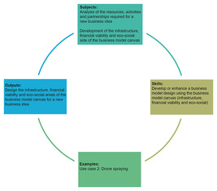
Figura 1 Ciclo de aprendizaje de la semana 6
Ver descripción - Figura 1 Ciclo de aprendizaje de la semana 6
Ver descripción alternativa - Figura 1 Ciclo de aprendizaje de la semana 6

Al finalizar la semana 6, deberías ser capaz de:
- desarrollar un modelo de negocio para una empresa innovadora, concretamente para aplicaciones de drones en el sector agrícola
- reconocer y ser capaz de aplicar siete de los 11 bloques del modelo de negocio sostenible. Estos son: recursos clave, actividades clave, socios clave, estructura de costes, fuentes de ingresos, costes ecosociales y beneficios ecosociales.

1 El área de infraestructura
Como se presentó en las semanas 4 y 5, un modelo de negocio sostenible comprende cinco áreas (infraestructura, oferta, clientes, viabilidad financiera y sostenibilidad) y 11 bloques: recursos clave, actividades clave, socios clave, propuestas de valor, relaciones con los clientes, segmentos de clientes, canales, estructura de costes, fuentes de ingresos, costes ecosociales y beneficios ecosociales.
En las secciones siguientes se examinarán los tres bloques que componen el área de infraestructura del lienzo del modelo de negocio sostenible: recursos clave, actividades clave y socios clave. Todos ellos están relacionados entre sí, por lo que cuando se analiza un bloque es importante tener en cuenta también sus relaciones internas con los demás bloques.

Figura 2 El lienzo del modelo de negocio sostenible
Ver descripción - Figura 2 El lienzo del modelo de negocio sostenible

1.1 Recursos clave

Los recursos clave pueden ser propiedad de la empresa, arrendados por ella o adquiridos a socios clave.
(Osterwalder et al., 2010, p. 34)

Los recursos clave son los recursos utilizados para ofrecer la propuesta de valor, llegar a los mercados, mantener las relaciones con los clientes y generar ingresos. Se requieren diferentes recursos clave en función del tipo de modelo de negocio. Los recursos se pueden clasificar en tres tipos (Grant, 2016):
- recursos tangibles (por ejemplo, efectivo, equipos, propiedades y terrenos)
- recursos intangibles (por ejemplo, reputación, cultura, derechos de propiedad y patentes)
- recursos humanos (por ejemplo, habilidades, competencias y motivación).
Por ejemplo, para una empresa de fumigación con drones, los recursos clave incluyen recursos tangibles como drones avanzados, baterías, generadores de energía y productos fitosanitarios especializados; recursos intangibles como una licencia para la fumigación con drones, herramientas de análisis de datos para el análisis de datos de cultivos y fumigación; y recursos humanos como pilotos de drones y agrónomos.

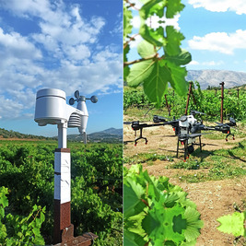
Figura 3. Ejemplo de los componentes tecnológicos desplegados en el caso de uso 2 (Anthymildis et al., 2023

Actividad 1
Duración aproximada: 5 minutos.

Empareje los diferentes recursos que se enumeran a continuación con el tipo de recurso correcto.

Financiación de inversores
Maquinaria y herramientas
Innovación patentada
Recursos humanos cualificados (por ejemplo, un piloto de drones)
Tangible (financiero)
Tangible (físico)
Intangible
Humano
Ver respuesta - Actividad 1

1.2 Actividades clave
Las actividades clave son las actividades fundamentales que realiza la organización para que el modelo de negocio funcione. Las actividades combinan recursos para ofrecer propuestas de valor, llegar a los mercados, mantener las relaciones con los clientes y generar ingresos. Las actividades dependen del tipo de modelo de negocio que ofrece la organización. Si se trata de un modelo de negocio de productos, se llevarían a cabo algunas actividades de producción u operativas para entregar un producto o servicio. Si se trata de un modelo de negocio de intermediación, las actividades estarán más relacionadas con la gestión de la plataforma.
La producción, la resolución de problemas y las actividades de plataforma/red son las tres categorías principales de actividades clave.
- Las actividades de producción se refieren al diseño, la fabricación y la entrega de un producto en cantidades significativas y/o de calidad excepcional. Por ejemplo, los fabricantes de drones se dedican principalmente a este tipo de actividad clave.
- Las actividades de resolución de problemas suelen estar relacionadas con la provisión de una nueva solución o servicio al problema de un cliente. Por ejemplo, las organizaciones de fumigación con drones se dedican a ofrecer a sus clientes un uso óptimo de los productos fitosanitarios.
- Las actividades clave relacionadas con la plataforma/red se reflejan principalmente en el caso de los modelos de negocio de intermediación o multilaterales presentados en la semana 2. Las actividades se centran en el funcionamiento de una plataforma, la promoción de su difusión y la prestación de servicios. Por ejemplo, el sitio web de la plataforma ICAERUS integra información completa sobre la aplicación de drones en los sectores agrícolas para servir a todo tipo de partes interesadas; sus actividades clave incluyen la gestión del sitio web, la promoción de la plataforma mediante diversas actividades de difusión y la actualización de la información para servir a sus partes interesadas.

Actividad 2
Duración aproximada: 15 minutos.

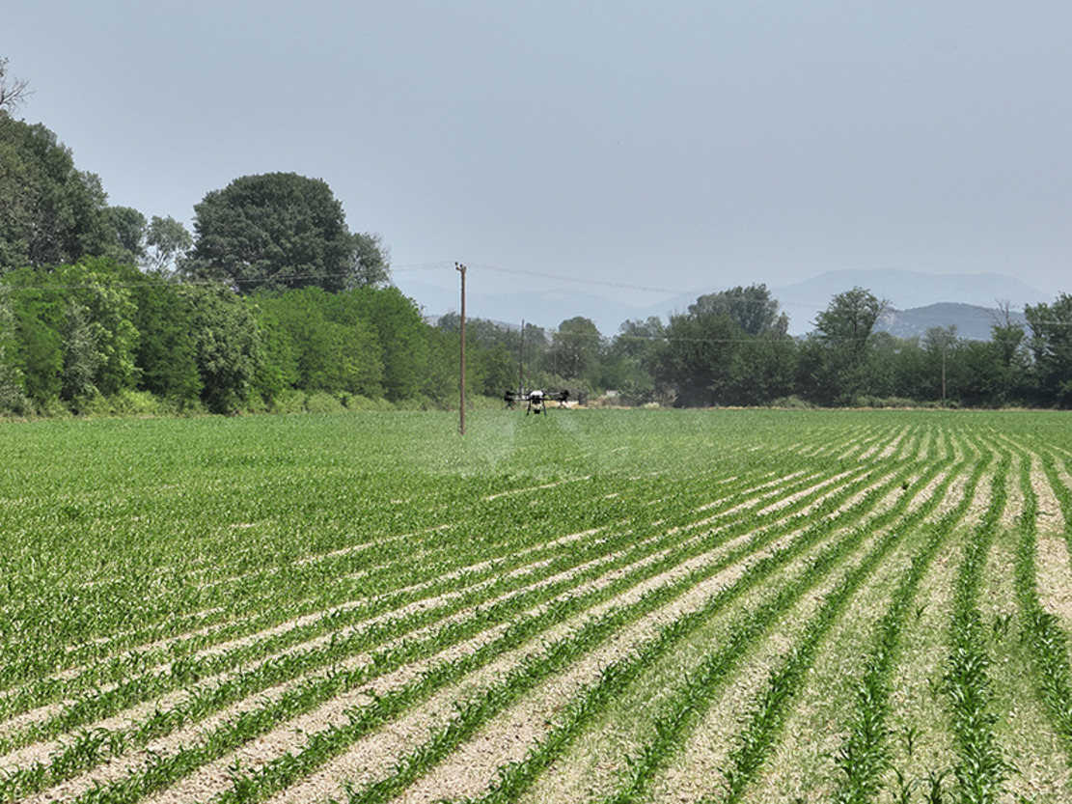
Figura 4. Foto de un dron fumigando

Teniendo en cuenta el caso de uso 2 (pulverización con drones), ¿qué actividades clave deben realizarse para respaldar el modelo de negocio descrito en la semana 5?

Proporcione su respuesta...
Ver debate - Actividad 2

1.3 Socios clave
Los socios clave son fundamentales para cualquier modelo de negocio. ¿Qué actividades realizan los socios? ¿Qué recursos proporcionan los socios? ¿Qué recursos clave se pueden obtener de los socios? ¿Qué actividades clave realizan los socios? Estas son las preguntas clave que este bloque intenta responder.

Socios clave
Los socios clave son las empresas, organizaciones o personas externas con las que trabaja una empresa para crear y ofrecer valor. Hay varios tipos de socios clave.
- Alianzas estratégicas entre empresas no competidoras. Por ejemplo, los institutos de investigación agrícola son socios estratégicos clave para las empresas de fumigación con drones en lo que respecta a la colaboración en investigación y desarrollo.
- Competencia caracterizada por asociaciones estratégicas entre competidores. Por ejemplo, las empresas competidoras en el sector de la fumigación con drones podrían compartir datos anónimos sobre los cultivos para mejorar la precisión general de la fumigación y el análisis de la salud de los cultivos.
- Empresas conjuntas creadas para fomentar el desarrollo de nuevos negocios. Un fabricante de drones y un proveedor de servicios agrícolas podrían formar una empresa conjunta para crear una empresa dedicada al diseño, la producción y el servicio de drones específicos para aplicaciones de fumigación.
- Relaciones entre compradores y proveedores destinadas a garantizar la fiabilidad de los proveedores. Por ejemplo, socios comerciales de fumigación con drones y fabricantes de drones.
Las organizaciones establecen asociaciones con el objetivo de mejorar sus modelos de negocio, reducir riesgos o asegurar recursos. En el modelo de negocio sostenible, esto también se conoce como motivación para las asociaciones.
- Adquisición de recursos y actividades concretos: es raro que una organización posea todos los recursos que necesita para su negocio. Por lo tanto, obtener ciertos recursos y actividades, como conocimientos y licencias, mediante la asociación con otras organizaciones sería beneficioso para el negocio.
- Optimización y economía de escala: al diseñar un modelo de negocio, es importante considerar si las actividades deben realizarse interna o externamente. Esta elección depende de varios factores, entre ellos las economías de escala.
Se produce una economía de escala si los costes fijos se mantienen constantes a medida que aumenta la producción, lo que reduce el coste por unidad de producción. Este concepto se aplica normalmente para explicar los beneficios que se derivan del aumento del tamaño de una organización. Por ejemplo, una empresa más grande puede repartir los costes fijos de su personal administrativo o de su planta entre más productos que una empresa más pequeña. Esto significa que el coste unitario de los productos de la empresa más grande será menor.
Dado que las economías de escala pueden ser diferentes en cada sector, es necesario decidir si realizar algunas actividades internamente o recurrir a la ayuda de socios y proveedores. En un negocio de fumigación con drones, los drones avanzados y los productos fitosanitarios son recursos clave. La producción de productos fitosanitarios requiere grandes plantas y la inversión en una producción interna no sería eficiente. Los componentes de los drones son desarrollados en su mayoría por grandes empresas, pero su personalización puede realizarse a menor escala.
- Reducción del riesgo y la incertidumbre: las asociaciones podrían ayudar a reducir el riesgo y la incertidumbre en un entorno competitivo o nuevo. Por ejemplo, dado que la industria de los drones se encuentra en la fase de introducción del ciclo de vida de la industria, la asociación con instituciones de investigación agrícola para la colaboración en investigación y desarrollo permitiría la posibilidad de probar múltiples soluciones tecnológicas y repartir el riesgo de fracaso entre varios socios. La incertidumbre también se reducirá gracias al intercambio de conocimientos y al desarrollo de capacidades, que es uno de los objetivos del proyecto ICAERUS.

1.4 Diseño del área de infraestructura
Ahora que ha explorado el subbloque del área de infraestructura del lienzo del modelo de negocio, puede aplicar estos conocimientos al caso de uso 2: fumigación con drones.

Actividad 3
Dedique aproximadamente 15 minutos.

Teniendo en cuenta el caso de uso 2 sobre la fumigación con drones, relacione los ejemplos que se ofrecen a continuación con el área de infraestructura correspondiente en la plantilla del lienzo del modelo de negocio.

Ver debate - Actividad 3

En esta actividad se puede apreciar la importancia de conectar recursos, actividades y socios de manera que su combinación sea capaz de ofrecer la propuesta de valor.

2 El área de viabilidad financiera
El área de viabilidad financiera del modelo de negocio sostenible se compone de dos bloques: estructura de costes y flujos de ingresos.

Figura 5 El lienzo del modelo de negocio sostenible
Ver descripción - Figura 5 El lienzo del modelo de negocio sostenible

En las siguientes secciones se analizan ambos aspectos con más detalle.

2.1 Estructura de costes
La estructura de costes identifica los costes subyacentes al modelo de negocio. Las preguntas que se plantean aquí son:
- ¿Cuáles son los costes más importantes inherentes al modelo de negocio?
- ¿Qué costes generan los recursos empleados?
- ¿Qué costes se derivan de las actividades del modelo de negocio?
Si el modelo de negocio se centra en la eficiencia, la estructura de costes está determinada por los costes. Los modelos de negocio determinados por los costes tienden a minimizar los costes siempre que sea posible, ofreciendo propuestas de valor a bajo precio, una amplia automatización y la externalización. Las aerolíneas de bajo coste, como EasyJet y Ryanair, son buenos ejemplos de modelos de negocio determinados por los costes.
Si el modelo de negocio está orientado a proporcionar un valor superior al cliente, entonces la estructura de costes puede definirse como impulsada por el valor. Los modelos de negocio impulsados por el valor tienden a dar prioridad a la creación de valor ofreciendo propuestas de valor premium con un alto nivel de servicios personalizados.
En función de sus atributos, los costes pueden clasificarse como costes fijos, costes variables, economías de escala y economías de alcance.
- Los costes fijos son aquellos que permanecen iguales independientemente del número de productos o servicios que se ofrezcan. Por ejemplo, los alquileres y los servicios públicos son ejemplos típicos de costes fijos. En el caso de la fumigación con drones, los costes de cumplimiento y certificación son costes fijos.
- Los costes variables son aquellos que varían en proporción a la cantidad de productos o servicios producidos, como los costes de compra de productos fitosanitarios en las empresas de fumigación con drones.
- Economías de escala: son las ventajas en términos de costes que experimenta una empresa a medida que aumenta su producción. Para más detalles, véase la sección anterior.
- Economías de alcance: son las ventajas en términos de costes que obtiene una empresa como resultado de la expansión de sus actividades en diferentes sectores o negocios relacionados. En otras palabras, el mismo recurso puede utilizarse en diferentes actividades: un piloto de drones puede prestar servicio a una empresa agrícola, pero en caso de emergencia se puede solicitar a la misma empresa que ofrezca servicios de entrega con drones y el piloto podría ser empleado en esta actividad diferente.

2.2 Flujos de ingresos
Las fuentes de ingresos son las fuentes de ingresos que el modelo de negocio es capaz de generar. La cuestión que se plantea aquí es: «¿Por qué valor están dispuestos a pagar los clientes?» (Osterwalder et al., 2010, p. 31). También es importante aclarar cómo se recaudan los ingresos o, en otras palabras, cómo pagan los clientes. Los diferentes tipos de modelos de negocio tienen diferentes formas de generar ingresos. Los diferentes tipos de modelos de ingresos son los modelos publicitarios, de suscripción, de comisiones por transacción, de ventas y de afiliación. Un modelo de negocio puede generar tanto ingresos por transacciones de pago único como ingresos recurrentes al seguir ofreciendo una propuesta de valor a los clientes o a partir de servicios posventa.
En el caso de un negocio de fumigación con drones, hay varias formas de generar ingresos:
- venta directa de sistemas de drones
- servicios de suscripción para software y herramientas de análisis de datos
- programas de alquiler de drones y equipos
- servicios de formación para agricultores y trabajadores agrícolas
- honorarios de consultoría por proporcionar asesoramiento especializado y soluciones personalizadas.
Las fuentes de ingresos también dependen de los mecanismos de fijación de precios. Osterwalder et al. (2010, p. 33) identifican dos mecanismos principales: el precio fijo, basado en variables estáticas, y los precios dinámicos, basados en las condiciones del mercado.
La siguiente tabla muestra el mecanismo de precios fijos.

Tabla 2 Mecanismos de precios fijos
Mecanismos de fijación de precios | Descripción | Ejemplo
Precio fijo | El precio es fijo y no varía | Algunos productos básicos cuyo precio es fijo, como el agua o la energía (considerando un horizonte a corto plazo).
Dependiente de las características | El precio se basa en el nivel de calidad | El precio de un modelo de coche depende del acabado y las opciones
Segmento de clientes | El precio varía en función del segmento de clientes al que se dirige | El precio puede variar para determinados grupos de clientes, como los estudiantes
Dependiente del volumen | Hay descuentos relacionados con la cantidad comprada | Muchos vendedores de productos ofrecen descuentos si se compran grandes cantidades

Los mecanismos de precios dinámicos se presentan en la tabla siguiente.

Tabla 3 Mecanismos de precios dinámicos
Mecanismos de fijación de precios | Descripción | Ejemplo
Negociación | Las partes negocian un acuerdo | El precio se acuerda y suele definirse en un contrato específico: las reformas de viviendas suelen acordarse entre el contratista y el propietario.
Gestión del rendimiento | El precio varía en función de la disponibilidad y el momento | Los billetes de avión se cotizan de forma dinámica en función de varias variables, entre ellas el momento de la compra y la capacidad.
Mercado en tiempo real | El precio varía en función de la oferta y la demanda | Este es el caso típico de los mercados bursátiles
Subastas | La puja competitiva define el precio | Las casas de subastas como Sotheby's en Londres o plataformas online como eBay ofrecen este tipo de mecanismo de fijación de precios.

Actividad 4
Dedique aproximadamente 5 minutos.

Teniendo en cuenta los mecanismos de fijación de precios de las tablas 2 y 3, empareje el producto o servicio propuesto a continuación con el mecanismo de fijación de precios más probable.

Habitaciones de hotel
Ropa al por menor
Venta de viviendas
Propiedades abandonadas
iPhone
Licencias de software para empresas y software estadístico académico
Compra al por mayor de comestibles
Divisas
Gestión del rendimiento
Precio fijo
Negociación
Subasta
Dependiente de las características
Dependiente del cliente
Dependiente del volumen
Mercado en tiempo real
Ver respuesta - Actividad 4

2.3 Diseño del área de viabilidad financiera
Ahora que ha explorado los bloques del área de viabilidad financiera del modelo de negocio sostenible, puede aplicar estos conocimientos al caso práctico 2: fumigación con drones.

Actividad 5
Dedique aproximadamente 15 minutos.

Utilizando el caso de uso 2 sobre fumigación con drones, relacione los ejemplos que se ofrecen a continuación con el área de viabilidad financiera correspondiente en la plantilla del modelo de negocio.

Ver debate - Actividad 5

3 El área de la sostenibilidad
Esta área del modelo de negocio sostenible se compone de dos bloques: costes ecosociales y beneficios ecosociales. Tal y como se presentó en la semana 4, estos dos bloques fueron añadidos a la versión original del modelo de negocio de Osterwalder et al. (2010) por los miembros del Proyecto CASE (CASE, 2018). El impacto ecológico y social de las actividades es el centro de atención de esta área: estos bloques tienen como objetivo ayudar a maximizar los resultados positivos y minimizar los efectos negativos tanto en la sociedad como en el medio ambiente. Como resultado, la sostenibilidad está arraigada en las operaciones fundamentales de la empresa.

Figura 6 El lienzo del modelo de negocio sostenible
Ver descripción - Figura 6 El modelo de negocio sostenible

3.1 Costes ecosociales
Al considerar los costes ecosociales de una empresa, las preguntas que se plantean son:
- ¿Qué costes ecológicos o sociales genera el modelo de negocio?
- ¿Qué recursos clave son no renovables?
- ¿Qué actividades clave consumen recursos sustanciales?
Por ejemplo, los costes ecosociales de una empresa de fumigación con drones serían el consumo de materiales y energía para ofrecer la propuesta de valor y llevar a cabo las actividades clave (es decir, fumigar con productos químicos árboles específicos o incluso las hojas de un árbol y desechar los drones y piezas viejos). La reutilización y el reciclaje de materiales podrían ayudar a minimizar dichos costes.
El análisis del ciclo de vida (ACV) se utiliza habitualmente para evaluar los costes ecosociales de una empresa. El ACV es el análisis sistemático de los posibles impactos ambientales de los productos o servicios durante todo su ciclo de vida (análisis «de la cuna a la tumba»). En el siguiente vídeo, un experto en ACV le presentará los objetivos, el método y los resultados del ACV.

El contenido del vídeo no está disponible en este formato.
Vídeo 1
Ver transcripción - Vídeo 1

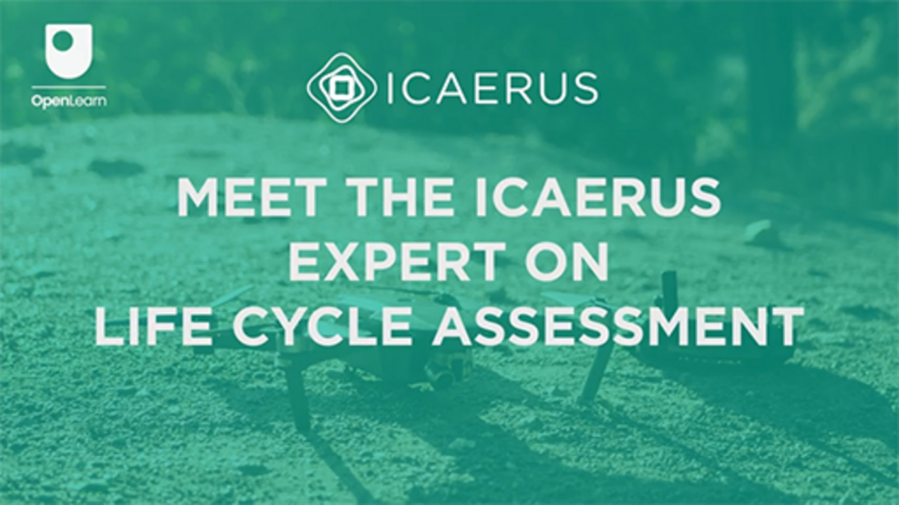

Según Barrionuevo (2023, p. 14), la implementación del ACV permite:
- evaluar el impacto medioambiental asociado a un producto, proceso o actividad mediante la identificación y cuantificación del uso de energía y materiales, así como de los residuos liberados al medio ambiente
- la evaluación del impacto de la energía y los materiales utilizados y liberados al medio ambiente
- la identificación y evaluación de oportunidades de mejora medioambiental.
Cuando se realiza un ACV, es necesario definir el alcance del análisis (paso 1) identificando el producto o sistema que se va a estudiar (definición de los límites del sistema) y las entradas y salidas relacionadas. La figura 7 muestra un modelo de este proceso.

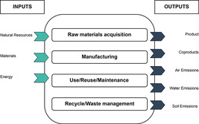
Figura 7 Representación gráfica de los flujos que entran y salen del sistema (Barrionuevo, 2023)
Ver descripción - Figura 7 Representación gráfica de los flujos que entran y salen del sistema (Barrionuevo, ...
Ver descripción alternativa - Figura 7 Representación gráfica de los flujos que entran y salen del sistema (Barrionuevo, ...

El ciclo de vida completo de un producto o servicio abarca varias etapas:
- extracción de materiales
- producción
- envasado y distribución
- uso
- fin de vida
- tratamiento o recuperación de residuos.
El paso 2 de la evaluación tiene por objeto identificar indicadores que cuantifiquen los diferentes insumos (por ejemplo, energía, agua, recursos, tierra) y productos (por ejemplo, emisiones, residuos, productos) del ciclo de vida de un proceso industrial, una tecnología o un producto básico. Esto permite trazar un mapa de los flujos de energía, recursos y materiales que entran y salen del sistema objeto de estudio. Los indicadores deben medir cantidades distintas, como el volumen, la masa o el peso. El tipo y la calidad de los datos utilizados para compilar este inventario determinarán la solidez de los resultados obtenidos.
En el paso 3, se seleccionan las categorías de impacto, como el cambio climático, la acidificación, la toxicidad terrestre, etc. A continuación, se clasifican los resultados del paso 2. En la última fase (paso 4), se interpretan los resultados para identificar cuestiones significativas y ofrecer recomendaciones sobre las posibles limitaciones del estudio.
Se esperan los siguientes resultados del ACV para el caso de uso de la fumigación con drones:
- se prevé que la adopción de drones eléctricos reportará varios beneficios medioambientales, entre ellos la reducción de la contaminación de las aguas subterráneas y del suelo, la prevención de la pérdida de biodiversidad y la mitigación de la compactación del suelo
- se espera que el uso de drones eléctricos reduzca la huella de carbono y el consumo de combustible
- se prevé que la mayor eficiencia del uso de UAV para el control de plagas conduzca a una disminución de los costes operativos y de insumos.
(Barrionuevo, 2023)
Para concluir la descripción general del ACV, el siguiente vídeo ofrece algunos consejos finales de Bruno Barrionuevo, experto en ACV del ICAERUS. Ofrece cuatro sugerencias para aplicar con éxito el ACV.

El contenido del vídeo no está disponible en este formato.
Vídeo 2
Ver transcripción - Vídeo 2

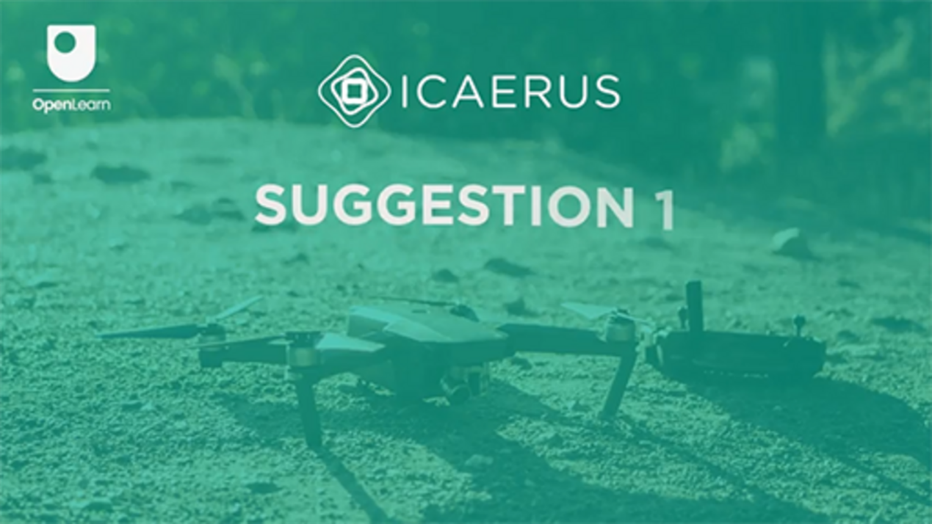

3.2 Beneficios ecosociales
Al considerar los beneficios ecosociales de una empresa, las preguntas que se plantean son:
- ¿Qué beneficios ecológicos o sociales genera el modelo de negocio?
- ¿Quiénes son los beneficiarios? ¿Son clientes potenciales?
- ¿Es posible transformar los beneficios en una propuesta de valor?
En el caso de la fumigación con drones, la reducción de la escorrentía y la exposición a productos químicos dará lugar a una menor contaminación ambiental, una mayor biodiversidad y comunidades locales más saludables.
Al considerar los beneficios ecosociales, es posible que también piense en los Objetivos de Desarrollo Sostenible (ODS). Se trata de un conjunto de 17 objetivos globales establecidos por la Asamblea General de las Naciones Unidas en 2015 como parte de la Agenda 2030 para el Desarrollo Sostenible.
Los ODS tienen como objetivo abordar una serie de cuestiones globales, entre las que se incluyen la pobreza, la desigualdad, el cambio climático, la degradación medioambiental, la paz y la justicia. Cada objetivo incluye metas e indicadores específicos para realizar un seguimiento de los progresos, con el fin de alcanzarlos para 2030. Estos objetivos están diseñados para estar interconectados, reconociendo que las acciones en un área influirán en los resultados en otras, y haciendo hincapié en que el desarrollo debe equilibrar la sostenibilidad social, económica y medioambiental. Los 17 objetivos se muestran en la siguiente figura.

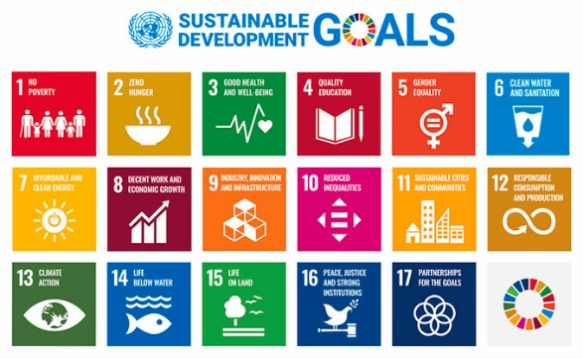
Figura 8. Objetivos de Desarrollo Sostenible (ODS) de las Naciones Unidas
Ver descripción - Figura 8 Objetivos de Desarrollo Sostenible (ODS) de las Naciones Unidas
Ver descripción alternativa - Figura 8 Objetivos de Desarrollo Sostenible (ODS) de las Naciones Unidas

Al pensar en el bloque de beneficios ecosociales del modelo de negocio sostenible, es importante reflexionar sobre cómo su modelo de negocio podría influir en los ODS específicos. Por ejemplo, en el caso de la fumigación con drones, el Objetivo 15 - Vida en la tierra (es decir, proteger, restaurar y promover el uso sostenible de los ecosistemas terrestres, gestionar de forma sostenible los bosques, combatir la desertificación, detener y revertir la degradación de la tierra y detener la pérdida de biodiversidad) y el Objetivo 3 , «buena salud y bienestar» (es decir, garantizar una vida sana y el bienestar a todas las edades), ya que la reducción del uso de productos químicos contribuiría a un ecosistema más saludable y a una mayor biodiversidad, además de beneficiar a la salud de los trabajadores del campo y las comunidades locales. Además, la propia industria de los drones, como innovación, se ajustaría al Objetivo 9, «industria, innovación e infraestructura» (es decir, construir una infraestructura resiliente, una industrialización sostenible y fomentar la innovación).
Además de los ODS, el Balance del Bien Común es una herramienta que puede utilizarse para evaluar los beneficios ecosociales de una empresa basándose en diversos indicadores relacionados con la dignidad humana, la solidaridad, la sostenibilidad medioambiental, la justicia social y la participación democrática. La matriz del bien común sirve de marco para evaluar las actividades empresariales y facilitar el crecimiento de las organizaciones. Los 20 temas del bien común describen y ofrecen orientación sobre cómo evaluar la contribución de una organización al bien común.

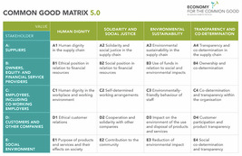
Figura 9 Matriz del bien común (Blachfellner, et al., 2017)
Ver descripción - Figura 9 Matriz del bien común (Blachfellner, et al., 2017)
Ver descripción alternativa - Figura 9 Matriz del bien común (Blachfellner, et al., 2017)

Para utilizar la matriz del bien común, es necesario comprender los cuatro valores de las columnas que se muestran en la figura 9 y cómo se corresponden con los diferentes grupos de partes interesadas de las filas.
Puede recopilar datos e información de su empresa y evaluar cada indicador dentro de la matriz. Puede calificar cada tema de bien en una escala (por ejemplo, del 1 al 7 o del 0 al 10), donde una puntuación más alta equivale a un mejor rendimiento. A continuación, puede analizar los resultados e identificar los puntos fuertes y débiles de su organización en relación con cada tema para mejorar en el futuro.
Por ejemplo, si desea medir la sostenibilidad medioambiental, tendría que recopilar información sobre los indicadores relativos al consumo de recursos y la gestión de residuos, y medir el uso de energía, el consumo de agua y la producción de residuos. La página 69 del documento que figura en la sección «Lecturas adicionales» ofrece más información sobre la reducción del impacto medioambiental de E3.

Lecturas adicionales
Para obtener más información, visite: Libro de ejercicios, Balance compacto 5.0 (Blachfellner, et al., 2017)

4. Ensamblaje del lienzo
Los once bloques del lienzo del modelo de negocio sostenible están interconectados. Juntos proporcionan una visión global de cómo una empresa crea, ofrece y captura valor. Por ejemplo, los socios clave pueden proporcionar los recursos adicionales necesarios para ofrecer valor, pueden realizar actividades clave que complementen las propias actividades de la organización, pueden mejorar la propuesta de valor mediante la colaboración y el intercambio de recursos, pueden ampliar o apoyar los canales de distribución, lo que puede dar lugar a fuentes de ingresos adicionales o a una reducción de los costes. Los cambios o las decisiones en un área pueden tener un impacto significativo en otras, por lo que es importante tener en cuenta una estrategia holística al diseñar un modelo de negocio.
Las cuatro áreas o bloques del modelo de negocio sostenible se combinan:
- la propuesta de valor y el perfil del cliente, que evalúa cómo lo que propone la organización se ajusta a lo que quieren los clientes
- el área de infraestructura y el área de clientes del modelo de negocio, que evalúa el equilibrio entre los recursos y las actividades desarrolladas para crear valor y la forma en que se proporciona ese valor al cliente
- los dos bloques del área de viabilidad financiera: la estructura de costes y las fuentes de ingresos, que deben estar equilibradas para dar sostenibilidad financiera al negocio
- los dos bloques del área de sostenibilidad para maximizar los resultados positivos y minimizar los efectos negativos tanto en la sociedad como en el medio ambiente.
Junto con la semana 5, esta semana le ha mostrado cómo diseñar un modelo de negocio utilizando el lienzo de modelo de negocio sostenible. Ha visto el caso de uso 2, «Pulverización con drones», del proyecto ICAERUS como ejemplo. La figura 10 muestra un lienzo de modelo de negocio integrado de pulverización con drones. Como se ha mencionado anteriormente, todos los bloques del modelo de negocio están relacionados entre sí de alguna manera.

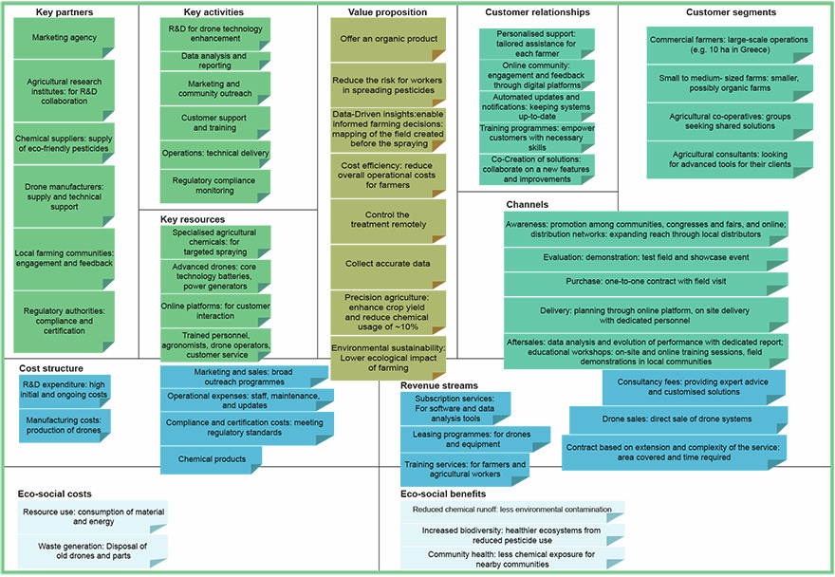
Figura 10. Un posible lienzo de modelo de negocio sostenible para la fumigación con drones. Puede descargar una versión en PDF más grande de la figura 10 aquí.
Ver descripción - Figura 10. Un posible modelo de negocio sostenible para la fumigación con drones. Puede...

Descargue aquí la plantilla del modelo de negocio sostenible.

5 Cuestionario de esta semana
Ahora que ha completado la semana 6, puede realizar un breve cuestionario que le ayudará a reflexionar sobre lo que ha aprendido.
Cuestionario de práctica de la semana 6
Abre el cuestionario en una nueva pestaña o ventana y vuelve aquí cuando hayas terminado.

6 Resumen de la semana 6
Esta semana has aprendido sobre siete de los bloques que componen el modelo de negocio sostenible. Son los siguientes:
- recursos clave, actividades clave, socios clave (área de infraestructura)
- estructura de costes y flujos de ingresos (área de viabilidad financiera)
- costes ecosociales y beneficios ecosociales (área ecosocial).
También has visto cómo cada bloque puede relacionarse e influirse mutuamente, así como cómo se aplica cada bloque en el caso práctico del pulverizado con drones.
Ahora debes pasar a la semana 7.

Referencias
Anthymildis, M., Grigoriadis, K. and Polychronos, V. (2023) D3.1: Use Case Plan, Version A. ICAERUS Consortium, 2022
Barrionuevo, B. (2023) D3.5: Report on Socio-economic and Environmental Impact, Version A.
Blachfellner, M., Drosg-Plöckinger, A., Fieber, S., Hofielen, G., Knakrügge, L., Kofranek, M., Koloo, S., Loy, C., Rüther, C., Sennes, D., Sörgel, R. and Teriete, M. (2017) Economy for the Common Good Workbook Compact balance sheet 5.0. Available at: https://www.ecogood.org/wp-content/uploads/2020/04/ecg_compact_balance_sheet_workbook.pdf (Accessed: 22 May 2024).
CASE (2018) Sustainable Business Model Canvas. Available at: https://www.case-ka.eu/index.html%3Fp=2174.html (Accessed: 21 June 2024).
Grant, R. M. (2016) Contemporary Strategy Analysis, New York: John Wiley and Sons.
McAdam, J. (2013) The One-Hour Business Plan. 1st edn. Hoboken, New Jersey: Wiley
Osterwalder, A., Pigneur, Y. and Clark, T. (2010) Business Model Generation: A Handbook for Visionaries, Game Changers, and Challengers. Hoboken: Wiley.

Agradecimientos
Este curso gratuito ha sido escrito por Giacomo Carli, Kristen Reid y Despoina Filiou. Esta semana ha sido escrita por Jie Deng y Giacomo Carli.
El desarrollo de este curso ha sido financiado por el proyecto ICAERUS.
El proyecto ICAERUS ha sido financiado por la UE en el marco del programa Horizonte Europa, acuerdo de subvención 101060643, y por el Reino Unido en el marco de Innovate UK, referencia 10038181.
Salvo en el caso de materiales de terceros y salvo que se indique lo contrario, incluidas las citas a las que se hace referencia en el curso y que no se reconocen aquí (véanse los términos y condiciones), este contenido se pone a disposición bajo una licencia Creative Commons Attribution-NonCommercial-ShareAlike 4.0.
El material reconocido a continuación es de propiedad exclusiva y se utiliza bajo licencia (no está sujeto a la licencia Creative Commons). Agradecemos sinceramente a las siguientes fuentes el permiso para reproducir el material de este curso gratuito:
Imagen del curso: Cortesía de la Dra. Katerina Kasimati
Insignia del curso: © The Open University
Figuras
Figura 3: Ejemplo de los componentes tecnológicos utilizados en el caso de uso 2 (Anthymildis et al., 2023) Cortesía: Dra. Katerina Kasimati
Figura 4: Foto de un dron fumigando. Cortesía: Dra. Katerina Kasimati
Figura 7: Representación gráfica de los flujos que entran y salen del sistema (Barrionuevo, 2023) Adaptado de Barrionuevo, B. (2023) D3.5: Informe sobre el impacto socioeconómico y medioambiental, versión A.
Figura 8: Objetivos de Desarrollo Sostenible de las Naciones Unidas https://sdgs.un.org/goals
Figura 9: Matriz del bien común Editor: Equipo de desarrollo de la matriz, abril de 2017. Autores: Manfred Blachfellner, Angela Drosg-Plöckinger, Susanna Fieber, Gerd Hofielen, Lutz Knakrügge, Manfred Kofranek, Sigrid Koloo, Christian Loy, Christian Rüther, Dominik Sennes, Regina Sörgel, Moritz Teriete.Editores: Angela Drosg-Plöckinger, Manfred Kofranek, Sigrid Kolohttps://creativecommons.org/licenses/by/4.0/deed.en
Vídeos
Vídeo 1: Conozca al experto en evaluación del ciclo de vida de ICAERUS: ©The Open University (2024)
Vídeo 2: Sugerencias sobre el análisis del ciclo de vida 1-4. ©The Open University (2024)
Se ha hecho todo lo posible por contactar con los titulares de los derechos de autor. Si se ha pasado por alto alguno inadvertidamente, los editores estarán encantados de tomar las medidas necesarias lo antes posible.
No se lo pierda
Si la lectura de este texto le ha animado a aprender más, quizá le interese unirse a los millones de personas que descubren nuestros recursos de aprendizaje y titulaciones gratuitos visitando The Open University: www.open.edu/openlearn/free-courses.

Semana 7: Ecosistemas y redes

Introducción
Bienvenido a la semana 7 de Desarrollo de ideas de negocio para tecnologías de drones. Esta semana se centra en los ecosistemas empresariales, de innovación y emprendedores. Estos ecosistemas están integrados en una amplia gama de redes que, a su vez, se forman a través de una compleja red de colaboraciones tanto informales como formales.
Esta semana se centra en ejemplos del caso de uso 3 de ICAERUS sobre el uso de drones para la gestión del ganado en Francia y traza un mapa de las redes que conforman este ecosistema en fase inicial. Explorará diferentes tipos de ecosistemas de este tipo y creará vínculos con la innovación y el espíritu empresarial en el ámbito de los drones. Por último, profundizará en la comprensión del papel de las redes para los negocios y el espíritu empresarial y desarrollará las habilidades pertinentes. La figura 1 muestra el ciclo de aprendizaje de la semana 7.

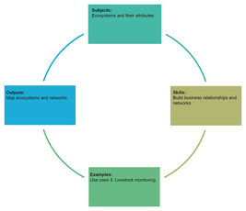
Figura 1 Ciclo de aprendizaje de la semana 7
Ver descripción - Figura 1 Ciclo de aprendizaje de la semana 7
Ver descripción alternativa - Figura 1 Ciclo de aprendizaje de la semana 7

Al finalizar la semana 7, deberías ser capaz de:
- comprender el significado de los ecosistemas para los negocios, la innovación y el emprendimiento, y cómo identificarlos en la práctica
- explorar en profundidad el significado de los ecosistemas emprendedores en el contexto de ICAERUS y el caso del control del ganado en Francia
- comprender el papel de las redes en los negocios y el emprendimiento
- desarrollar habilidades de networking para el emprendimiento.

1 Ecosistemas en los negocios y la gestión
La palabra «ecosistema» se asocia a menudo con la naturaleza. La palabra en sí misma proviene de «ecología» y «sistema»: eco-sistema. En la naturaleza, un ecosistema es un conjunto de seres vivos y el entorno en el que viven. El tamaño y los límites de un ecosistema, los elementos que se van a estudiar y las interacciones que se van a investigar vienen determinados por lo que queremos saber. Por lo tanto, un ecosistema puede ser grande (una selva tropical) o pequeño (un estanque). Los ecosistemas grandes también pueden dividirse a menudo en varios más pequeños. Lo importante es que los ecosistemas son producidos por organismos vivos que interactúan entre sí y con el entorno físico (OpenLearn, 2019). En otras palabras, los ecosistemas son sistemas que contienen otros sistemas, que a su vez pueden estar integrados o solaparse con otros sistemas.

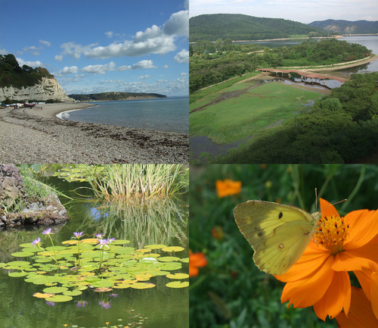
Figura 2 Cuatro hábitats diferentes que pueden ser ecosistemas individuales o grupos de ecosistemas. Pueden constituir diferentes formas de entender los ecosistemas
Ver descripción - Figura 2 Cuatro hábitats diferentes que pueden ser ecosistemas individuales o grupos de...
Ver descripción alternativa - Figura 2 Cuatro hábitats diferentes que pueden ser ecosistemas individuales o grupos de...

El concepto de ecosistemas ha mejorado nuestra comprensión de los fenómenos en las ciencias sociales y en la gestión empresarial. Al fin y al cabo, «ninguna empresa es una isla» y las interacciones empresariales son muy importantes. Incluso los emprendedores con ideas empresariales innovadoras dependen de otras empresas y personas para llevar sus ideas al mercado. Comprender las relaciones y las interconexiones empresariales es muy importante para los emprendedores, los directivos, los propietarios de empresas y los responsables políticos.

1.1 Interacciones empresariales y ecosistemas
Es habitual que una empresa interactúe con otras empresas, organizaciones y sus usuarios finales. Pero, ¿cómo se pueden identificar los ecosistemas en los negocios y la gestión? Esto puede resultar complicado debido a la complejidad de los ecosistemas, así que, para empezar, veamos una definición amplia de los ecosistemas en los negocios:

«En gestión y economía, el término [ecosistemas] se utiliza ahora ampliamente para denotar una red de actores económicos autónomos que interactúan para crear valor, incluido un excedente complementario, que se distribuye entre los actores».
(Baldwin et al, 2024, p. 1)

Los actores de un ecosistema son independientes y pueden incluir cualquier tipo de organización o incluso individuos. Al mismo tiempo, los actores de un ecosistema se complementan entre sí, lo que constituye la base para crear un valor agregado que es mayor que la suma de sus partes. En otras palabras, la acción conjunta y las interdependencias entre dichos actores crean un valor conjunto excedente. Las interacciones entre los actores se basan en diversos acuerdos bilaterales y multilaterales, como contratos, relaciones de intercambio, negociaciones y normas.
Otro principio de un ecosistema es que sus productos y procesos forman parte de una arquitectura más amplia. A menudo, en la práctica, se trata de la arquitectura técnica de un producto. Por ejemplo, pensemos en la producción de los aviones Boeing, con diferentes piezas (motor, alas) fabricadas por diferentes actores (Rolls-Royce y Mitsubishi) ubicados en diferentes países. Mediante procesos complejos, estas piezas se unen en la arquitectura del producto final, el propio avión.
Este es solo un ejemplo introductorio, y en las secciones siguientes se ofrecen ejemplos de otros productos de la vida cotidiana (véase la sección 6). Esta semana también se debatirán ejemplos de ecosistemas de drones, como el que se muestra en la figura 7 de la sección 6.

2 Ecosistemas: uso de drones para la gestión del ganado
Garantizar la sostenibilidad medioambiental y económica de las zonas rurales es un gran reto. Hay un gran número de parámetros y actores involucrados; la sostenibilidad requiere una acción conjunta y coordinada. Adoptar la perspectiva de un ecosistema ayuda a comprender cómo se pueden aplicar nuevas soluciones basadas en la tecnología, como el uso de drones, para ofrecer soluciones de sostenibilidad en contextos específicos.
Antes de explorar en detalle cómo las acciones concertadas de los actores de las zonas rurales pueden promover la sostenibilidad, primero explorará algunos de los retos a los que se enfrentan los ganaderos de rumiantes.

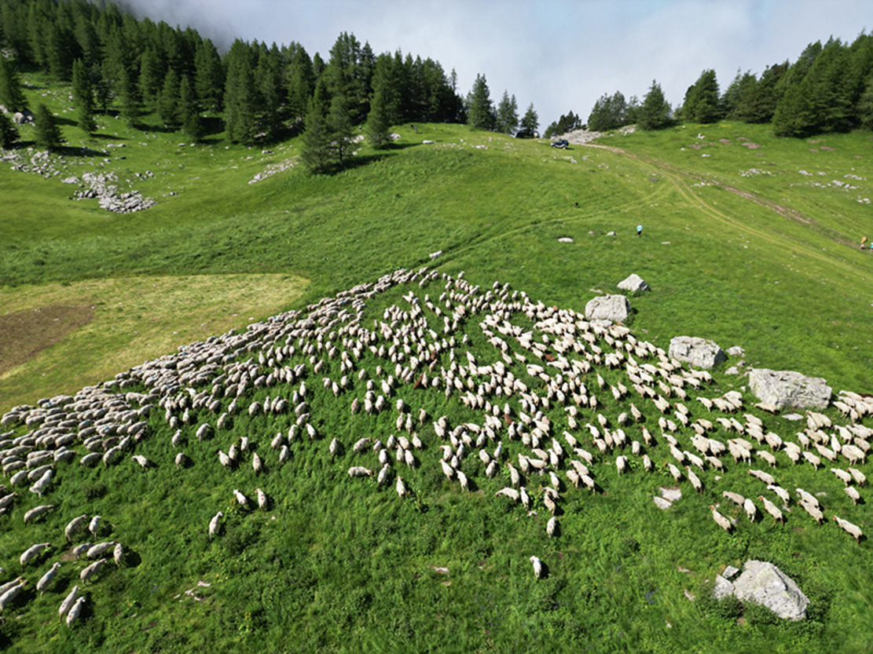
Figura 3 Pastos de verano de la granja piloto de ovejas (Ferme de Carmejane), Alpes De Hautes Provences, Francia
Ver descripción - Figura 3 Pastos de verano de la granja piloto de ovejas (Ferme de Carmejane), Alpes De Hautes ...

Actividad 1
Dedique aproximadamente 5 minutos.

La cría de rumiantes es fundamental para la economía de las zonas rurales aisladas, que a menudo presentan paisajes difíciles. Basándose en su experiencia y conocimientos sobre la cría de rumiantes, reflexione sobre las siguientes afirmaciones y seleccione si cree que son verdaderas o falsas.

Hoy en día, los ganaderos de rumiantes aplican una amplia gama de tecnologías para apoyar sus procesos de producción ganadera.

Verdadero
Falso
Ver respuesta - Parte

Los enfoques contemporáneos de la ganadería han convertido esta profesión en algo fácil.

Verdadero
Falso
Ver respuesta - Parte

Debido a su proximidad con la naturaleza, la vida en las zonas rurales favorece el bienestar.

Verdadero
Falso
Ver respuesta - Parte

Uno de los mayores retos de la cría de rumiantes es el gran tiempo que requiere el control del ganado, la gestión de los pastos y el tiempo necesario para dominar todas las tecnologías relacionadas. Todo ello hace que la cría de rumiantes sea una profesión muy laboriosa y que exige mucho tiempo. Recurrir a mano de obra estacional para aliviar la presión de tales exigencias no siempre es una opción fácilmente disponible para los ganaderos. El impacto combinado de estos factores hace que los ganaderos de rumiantes no disfruten de un buen equilibrio entre el trabajo y la vida personal. Las presiones del trabajo pueden afectar al bienestar de los ganaderos y también pueden hacer que la profesión resulte menos atractiva para las generaciones futuras.

3 Uso de drones para la gestión sostenible del ganado en las zonas rurales de Francia
El apoyo a los ganaderos de rumiantes es una prioridad para los responsables políticos, ya que, en última instancia, puede garantizar la sostenibilidad económica y medioambiental de las zonas rurales. Las organizaciones de investigación especializadas en la cría de rumiantes cuentan con financiación para poner en marcha proyectos de investigación piloto sobre intervenciones que pueden mejorar la eficiencia temporal, la calidad de vida y, a su vez, el atractivo de esta profesión para las generaciones futuras.
IDELE (Institut De L'Elevage) es una organización de investigación sin ánimo de lucro con experiencia en la supervisión y la cría de ganado. IDELE está llevando a cabo actualmente un proyecto piloto sobre el uso de drones en la Francia rural como parte del proyecto ICAERUS. La investigación piloto incluye dos granjas ejemplares y el uso de drones para supervisar el ganado en los pastizales de los municipios de Jalogny (granja Ferm’Inov) y Le Chaffaut-Saint-Jurson (granja Carmejane).

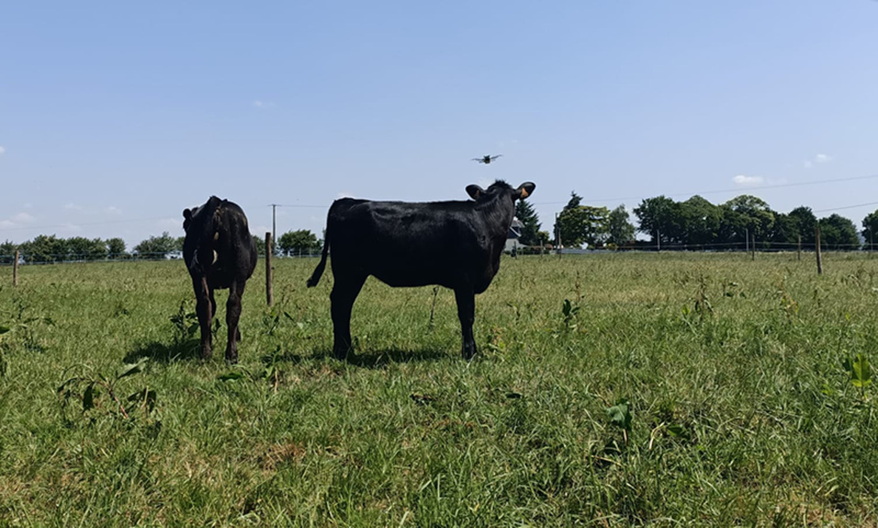
Figura 4 Drones utilizados en el seguimiento del ganado, centro de investigación IDELE: granja CIRBEEF, Bretaña, Francia
Ver descripción - Figura 4 Drones utilizados en la supervisión del ganado, centro de investigación IDELE: granja CIRBEEF, ...

El uso de drones en días alternos libera a los ganaderos de la presión del tiempo y garantiza una supervisión continua del ganado. Los resultados preliminares indican que los ganaderos ahorraron un 30 % de su tiempo al utilizar drones. Cabe señalar que el ahorro de tiempo depende del tipo de granja y de los métodos de trabajo utilizados. Con el tiempo, el uso de drones puede proporcionar a los ganaderos acceso a una amplia gama de datos sobre la fisiología animal. El análisis sofisticado de dichos datos puede permitir a los ganaderos diagnosticar mejor las necesidades de los animales en materia de salud, nutrición y gestación. Dichos análisis ofrecerán un apoyo fiable y un alivio de algunas presiones laborales, al tiempo que mejorarán el bienestar de los animales.
La investigación del IDELE está explorando actualmente la interacción entre los drones y los animales, y al entrenar a los animales para que se acostumbren al ruido de los drones se minimiza cualquier posible impacto adverso en su bienestar.
El uso de drones está aumentando fuera de esta iniciativa piloto. En Francia, actualmente el 8 % de los ganaderos de rumiantes ya utilizan drones, y otro 20 % está considerando su adopción (IDELE, 2023). Es necesario impartir formación y certificación oficiales para garantizar el cumplimiento de la normativa y minimizar los riesgos de interferencia con los animales y las preocupaciones de los vecinos. El acceso a los drones debe estar al alcance de todos los ganaderos, ya que los costes actuales pueden convertirlo en una inversión costosa y arriesgada.

4 Ecosistemas impulsados por drones para la gestión sostenible del ganado en las zonas rurales de Francia
Hay una amplia gama de actores, como responsables políticos, reguladores, ganaderos y fabricantes de drones, que están interesados en explorar y apoyar la adopción de drones para la gestión ganadera.
La figura 5 muestra las interacciones y las interdependencias de todos los actores que tienen un interés directo e indirecto (similar a los «interesados» de la semana 1) en este ámbito y que están vinculados a la investigación piloto de IDELE.

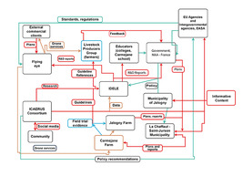
Figura 5. Ecosistema impulsado por drones para la gestión ganadera en las zonas rurales de Francia, tal y como se capturó en 2023 (Bojkova et al., 2023).
Ver descripción - Figura 5. Ecosistema impulsado por drones para la gestión ganadera en la Francia rural, tal y como se capturó...
Ver descripción alternativa - Figura 5 Ecosistema impulsado por drones para la gestión ganadera en la Francia rural, tal y como se capturó...

Nota del gráfico: los recuadros rojos indican nuevos conocimientos generados por la investigación/exploración (por ejemplo, informes, directrices, datos); el color verde indica recomendaciones/implicaciones políticas; el color verde indica flujos de información/recursos relacionados con aspectos técnicos de los drones. NAA: Autoridad Nacional de Aviación, una organización gubernamental de Francia; EASA: Agencias europeas y agencias intergubernamentales en materia de regulación de drones.
La figura 5 ofrece un ejemplo de un ecosistema impulsado por drones para la gestión del ganado en esta zona específica de Francia. Cabe señalar que los actores representados en el gráfico están conectados a través de diversos mecanismos y relaciones complejas y dependen unos de otros para obtener conocimientos especializados y comprender la normativa sobre el uso de drones, así como los resultados de investigaciones basadas en pruebas sobre los beneficios del uso de drones para la gestión del ganado. (La nota de la figura 5 ofrece detalles sobre cómo se representa cada tipo de interacción en el gráfico mediante colores).
El texto que figura a continuación explica en detalle cómo los diferentes actores dependen unos de otros para obtener algo valioso. Los vínculos entre los diferentes actores de la figura 5 se representan mediante flechas direccionales. Estas flechas direccionales representan los flujos de diferentes tipos de «valor» (por ejemplo, información sobre aspectos técnicos, resultados de investigaciones) que los actores de este ecosistema intercambian, comparten o crean conjuntamente. Por ejemplo, IDELE obtiene pruebas sobre el uso de drones a partir de la investigación piloto de los ensayos de campo en la granja de Jalogny (flecha naranja). IDELE utiliza estas pruebas, junto con su experiencia, para generar informes de investigación basados en pruebas que documentan los costes/beneficios del uso de drones. A su vez, estos informes pueden dirigirse tanto al
- el Gobierno francés, para informar sobre nuevas políticas en el uso de drones en zonas rurales
- Flying Eye, fabricante y distribuidor líder de drones en Francia, para apoyarles en la investigación sobre la fabricación de drones específicos para este mercado de gestión ganadera.

5 Atributos del ecosistema: conocimiento
La figura 5 de la sección 4 refleja la complejidad de los ecosistemas. Al igual que en la naturaleza, los ecosistemas en economía y negocios pueden ser sistemas formados por varios subsistemas. Es útil identificar subsistemas específicos, basándose en algunas características principales. Como muestra el caso del ecosistema impulsado por drones para la gestión ganadera en las zonas rurales de Francia, existen vínculos e interconexiones entre estos subsistemas. Un actor puede formar parte de más de un subsistema de este tipo.
Por ejemplo, los ecosistemas cuyo atributo principal es la creación de nuevos conocimientos, también conocidos como ecosistemas de conocimiento, se forman para generar nuevos conocimientos o una nueva comprensión sobre áreas temáticas específicas.

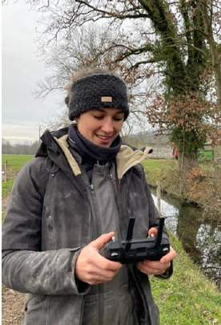
Figura 6 Victorine Perrin-Peyer, trabajadora agrícola y técnica ganadera de IDELE en Ferm Innov, una granja piloto de ganado vacuno. Victorine también dirige su propia granja.
Ver descripción - Figura 6 Victorine Perrin-Peyer, trabajadora agrícola y técnica ganadera de IDELE en Ferm...

Los actores típicos que interactúan en estos ecosistemas son las universidades, los centros de investigación, los organismos gubernamentales y, potencialmente, las empresas. Los ecosistemas de conocimiento crean valor no solo mediante la generación de nuevos conocimientos, sino también a través de su difusión. Esto significa que el valor agregado/conjunto de los ecosistemas de conocimiento podría no explotarse comercialmente de forma directa. Sin embargo, puede beneficiar a todos los actores del ecosistema, o incluso a actores más allá de este ecosistema geográfico específico. Como se verá más adelante, los eventos de demostración de drones difunden conocimientos sobre el uso de drones con amplios beneficios tanto para los participantes como para sus comunidades.

Actividad 2
Dedique aproximadamente 10 minutos.

Vuelva a la figura 5 y examine detenidamente los diferentes actores del ecosistema impulsado por drones para la gestión del ganado en las zonas rurales de Francia. ¿Puede identificar algún actor que pueda formar parte típicamente de un ecosistema del conocimiento?

Proporcione su respuesta...
Ver debate - Actividad 2

Los ecosistemas de conocimiento pueden desempeñar un papel importante en la adopción de las tecnologías de drones en la agricultura. Los drones son una tecnología nueva, y se necesita investigación basada en pruebas para comprender las ventajas de su uso, así como sus limitaciones y cómo superarlas. Vuelva a la semana 1 para apreciar la importancia de generar nuevos conocimientos para reducir la incertidumbre en torno a la adopción de nuevas tecnologías.

6 Atributos del ecosistema: innovación
La innovación es un atributo fundamental de muchos ecosistemas. Piensa en algunos de los productos que utilizas a diario. El iPhone es un ejemplo de ecosistema de innovación. El producto en sí mismo es una disposición técnica (o arquitectura) de diferentes componentes complementarios. Apple es la empresa coordinadora y colabora con una amplia gama de proveedores de componentes y desarrolladores de software (que crean las diversas aplicaciones) para ofrecer productos innovadores de valor único a los usuarios finales.
Los ecosistemas de innovación pueden tener un coordinador central (una empresa o un centro); en este caso, también se les puede conocer como ecosistemas de plataforma, como en el ejemplo anterior de Apple. Los ecosistemas de innovación también pueden no estar basados en plataformas. En este último caso, las acciones de los diferentes actores del ecosistema se coordinan mediante diversos tipos de relaciones y acuerdos bilaterales y multilaterales, y no a través de una única empresa. En las secciones posteriores de esta semana se analiza la importancia de estas relaciones y cómo se pueden gestionar en el contexto de las redes.
La siguiente figura muestra cómo estos conceptos pueden ser relevantes para los drones.

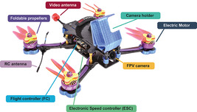
Figura 7 Un dron y sus componentes
Ver descripción - Figura 7 Un dron y sus componentes

La figura 7 muestra los diferentes componentes de un dron, como baterías, cámaras y motores. Puede haber otros tipos de componentes en un dron, como cámaras multiespectrales o térmicas, dependiendo del uso específico del dron. Además, como se discutió en la semana 1, el cuerpo principal del dron puede adoptar diferentes formas, como ala fija, multirrotor o helicóptero. Hay más partes en la arquitectura de un dron que no se muestran en la figura 7, como el software utilizado para capturar y analizar los datos recopilados (véase Bojkova et al., 2023). Por último, los drones pueden pilotarse con controladores manuales y estos periféricos también pueden considerarse parte del ecosistema de innovación de los drones.
Las innovaciones pueden surgir de diferentes partes de este ecosistema. A su vez, las innovaciones en cada parte pueden estar lideradas por una empresa o tipo de organización diferente. Actualmente, los ecosistemas de drones están dominados por un pequeño número de grandes organizaciones corporativas que producen tanto el armazón principal como la mayoría de los componentes (véase Doornbos et al., 2024).

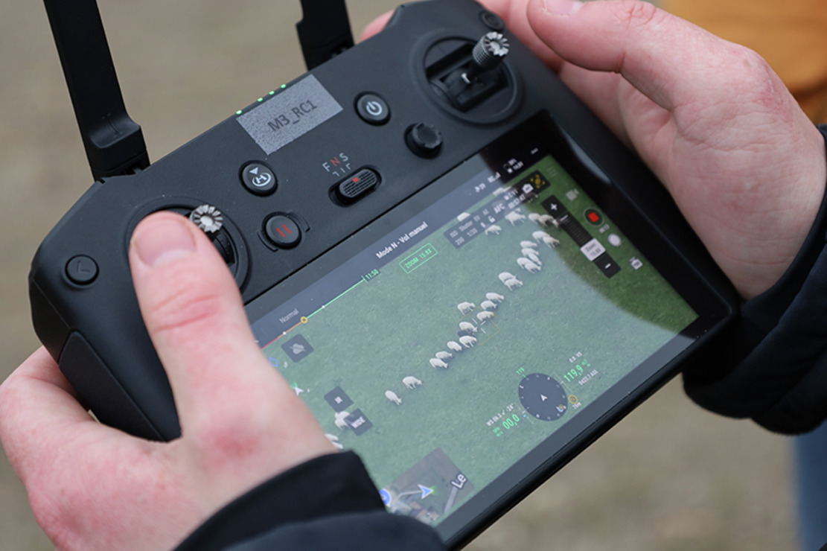
Figura 8. Controlador manual para drones con pantalla de alta resolución, que permite inspeccionar de cerca a animales individuales desde la distancia. Con tal nivel de detalle, los drones hacen honor a su apodo: «el ojo en el cielo». Fotografía tomada durante una demostración de drones dirigida por Adrien Lebreton, en la granja CIIRPO, centro de investigación ovina del IDELE, Macizo Central, Francia.
Ver descripción - Figura 8. Un controlador manual para drones con pantalla de alta resolución, que permite observar de cerca...

Modificar los drones para que se adapten mejor a los requisitos de usos específicos puede crear amplias oportunidades para la innovación. Es fundamental comprender los requisitos específicos de los usuarios. Por ejemplo, la mayoría de los ganaderos de rumiantes utilizan actualmente drones «genéricos» que pueden no satisfacer completamente sus necesidades. Los usuarios desempeñan un papel crucial en la innovación y deben ser reconocidos como actores clave en los ecosistemas. La investigación de IDELE tiene como objetivo comprender las necesidades de los usuarios. Flying Eye, el principal fabricante y distribuidor de drones de Francia, puede aprovechar estas necesidades de los usuarios y utilizarlas como base para desarrollar una nueva gama de drones que satisfagan las demandas de la ganadería de rumiantes. Además, existe un amplio margen para desarrollar software avanzado que permita identificar con mayor claridad a los animales individuales de un rebaño. Esto puede favorecer nuevas innovaciones en análisis sofisticados que pueden utilizarse para obtener información sobre la salud y la nutrición de los animales, lo que puede mejorar su bienestar y hacer que la ganadería sea más eficiente.

7 Atributos del ecosistema: emprendedor
Los ecosistemas pueden ser iniciados por los responsables políticos con el fin de promover la economía y el bienestar de determinadas zonas geográficas. Estos ecosistemas también se denominan ecosistemas emprendedores.
Existen varias definiciones de ecosistemas emprendedores. Según los conocimientos recientes sobre el concepto, los ecosistemas emprendedores pueden considerarse como:

... una comunidad de agentes diversos e interdependientes que operan en múltiples niveles interconectados y cuyas complejas interacciones dentro de un entorno propicio para el emprendimiento apoyan procesos autosostenibles y adaptables de creación y crecimiento de empresas.
(Candeias y Sarkar, 2024, p. 78)

Los ecosistemas emprendedores pueden promover el espíritu emprendedor mediante la provisión de infraestructura (por ejemplo, clústeres, incubadoras). La actividad emprendedora también puede apoyarse fomentando, promoviendo y reforzando la formación de redes entre emprendedores y otros actores. Estos actores pueden ser otras empresas, como proveedores, u organizaciones del sector público que asesoran sobre cuestiones como la normativa. Además, las redes con financiadores, inversores ángeles y asesores, y otras instituciones que ofrecen servicios de apoyo, conocimientos especializados y mano de obra cualificada pueden apoyar y promover la actividad emprendedora.
Cabe señalar que los ecosistemas impulsados por drones en la agricultura y las zonas rurales se centran principalmente en mejorar la eficiencia y la sostenibilidad de las empresas agrícolas existentes y en la creación de nuevas empresas secundarias. El ecosistema impulsado por drones del caso de uso 3 de ICAERUS (figura 5, sección 4) se forma a través de la financiación pública (tanto a nivel nacional francés como de la UE) de IDELE para liderar la investigación piloto sobre los beneficios de los drones para la gestión del ganado. El objetivo principal es apoyar a los agricultores existentes en la adopción de la tecnología.
Otros actores de este ecosistema desempeñan un papel importante en la promoción del uso de drones y las actividades empresariales relacionadas. Por ejemplo, los actores reguladores son fundamentales para comunicar y configurar un marco regulador que favorezca el uso de drones para fines comerciales (estos actores están representados por la Autoridad Nacional de Aviación (NAA) y la Agencia de Seguridad Aérea de la UE (EASA) en la figura 5). Las autoridades públicas, como los municipios de Jalogny y La Chaffault-Saint-Jurson de la figura 5, también son importantes porque pueden garantizar que se disipen las preocupaciones del público (por ejemplo, en materia de privacidad) (véase Filiou et al., 2024).
Las interacciones entre estos actores del ecosistema pueden crear oportunidades que atraigan a nuevos emprendedores, como empresas, para ofrecer servicios relacionados con los drones o fabricar drones específicos que se adapten mejor a las necesidades de las tareas agrícolas. Algunas de estas oportunidades podrían ser aprovechadas por los agricultores actuales como fuente complementaria de ingresos.
Un paso para apoyar la adopción de las tecnologías de drones sobre el terreno es la organización de eventos de demostración de drones. El IDELE organiza a menudo eventos de «granjas abiertas» para mostrar las nuevas tecnologías y crear oportunidades de networking entre los distintos actores interesados en la gestión ganadera. La figura 9, que se muestra a continuación, fue tomada durante un evento de demostración de drones en el que las partes interesadas pudieron experimentar y aprender más sobre la tecnología.

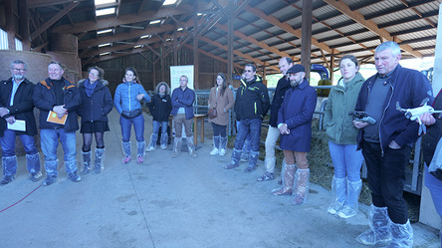
Figura 9 Evento de demostración de drones organizado por IDELE durante un evento de «granja abierta» que reunió a agricultores locales y partes interesadas del sector ganadero de la región alrededor de Ferm Inov (una granja piloto de ganado vacuno de IDELE), Saône et Loire, Francia
Ver descripción - Figura 9 Evento de demostración de drones organizado por IDELE durante un evento de «granja abierta» que reunió a...

En el vídeo que se muestra a continuación, se puede ver a Adrien Lebreton, experto en cría de precisión de IDELE, hablando sobre cómo se organizan los eventos de «granja abierta» y las diversas partes interesadas que participan en ellos. Las partes interesadas aprenden sobre las necesidades y preferencias de los demás a través de estas interacciones. Estas oportunidades de establecer contactos son importantes para el desarrollo futuro de las aplicaciones de los drones en la agricultura.

El contenido del vídeo no está disponible en este formato.
Vídeo 1
Ver transcripción - Vídeo 1

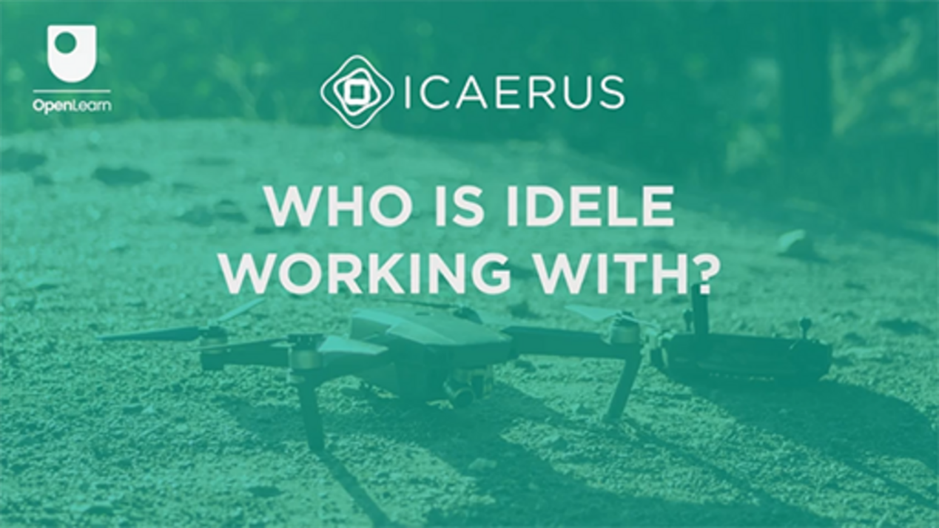

El análisis anterior pone de relieve cómo los ecosistemas se basan en interacciones y redes complejas entre diversos actores. La actividad empresarial puede apoyarse fomentando y fortaleciendo las redes entre los emprendedores y otros actores. En la siguiente sección se analiza con mayor profundidad el papel de las redes en el emprendimiento.

8 Ecosistemas integrados en redes: dimensión relacional de las redes
Las redes empresariales se basan en una red de relaciones entre dos o más actores. Estas relaciones pueden ser informales y personales. Por ejemplo, los emprendedores dependen de su familia y amigos, de sus redes de contactos personales y de sus redes sociales ampliadas para acceder a los recursos —como el capital y el talento— necesarios para establecer su negocio.


Figura 10 Las redes empresariales están integradas en una red de interacciones personales
Ver descripción - Figura 10 Las redes empresariales están integradas en una red de interacciones personales

A menudo, las relaciones comerciales y los acuerdos de cooperación formales, como los contratos entre proveedores y compradores, se basan en un mar de redes personales y sociales. Esto se debe a que conocer a tu socio ayuda a construir una relación basada en la confianza. La confianza es importante porque genera la seguridad de que los socios se comprometerán y cumplirán el contrato o el acuerdo de intercambio. La confianza es un lubricante importante para el intercambio de conocimientos y el intercambio de información y recursos valiosos en los acuerdos de cooperación.

Actividad 3
Dedique aproximadamente 20 minutos.

Vuelve a la semana 1 y revisa tu idea de negocio. En las semanas 4 a 6 se te presentó el modelo de negocio Canvas como una forma de obtener una visión general de tu nueva idea de negocio y de todos los elementos necesarios para desarrollarla. Utiliza el espacio siguiente para reflexionar sobre cómo tus redes personales y sociales pueden ayudarte a acceder a los recursos que necesitas para desarrollar tu negocio.

Proporcione su respuesta...

Además de la confianza, para que los acuerdos de cooperación funcionen, los socios deben cumplir los objetivos de cada uno y ofrecerse mutuamente algo deseable y valioso. Por lo general, esto se basa en que los socios aporten al acuerdo recursos complementarios o suplementarios.
La complementariedad entre dos (o más) socios es un principio del ecosistema. Significa que dos (o más) socios unen las piezas de un rompecabezas, como en el caso del ecosistema de drones de la figura 7 o el ecosistema del iPhone. Existe complementariedad entre los productos y el software de los drones, ya que este último se basa en algoritmos especializados entrenados y desarrollados para analizar datos específicos de cada caso (por ejemplo, imágenes de ganado generadas por la supervisión con drones). Las complementariedades sugieren que los socios se vuelven interdependientes, lo que significa que el éxito de un socio depende del de los demás en una relación. Esto puede constituir la base para garantizar el compromiso de los socios con la promoción de los objetivos de su relación.
Los actores de acuerdos diádicos o multilaterales también pueden disfrutar de los beneficios de la cooperación cuando ponen en común recursos complementarios. En algunos casos, los socios pueden unir sus fuerzas para compartir riesgos y costes. Esto, a su vez, puede aumentar la variedad de opciones alternativas para los usuarios finales. Por ejemplo, pensemos en el sector aéreo y las alianzas formadas para economizar los costes de los servicios en tierra y crear rutas compartidas de tipo «hub and spoke» para dar servicio a los mercados transatlánticos.
Del mismo modo, se pueden formar cooperativas de productores agrícolas sobre una base similar, con la intención de compartir recursos, como maquinaria, y hacer crecer su mercado. Las cooperativas de productores se han utilizado tradicionalmente en países como Grecia porque pueden mejorar el poder de negociación de los agricultores. Las explotaciones agrícolas suelen ser de pequeño tamaño y producen productos relativamente estandarizados, bastante similares y muy sustituibles entre sí, por lo que la puesta en común de sus productos mejora su poder de negociación frente a los comerciantes mayoristas. Los agricultores pueden organizar colectivamente actividades que añadan valor a sus principales productos agrícolas o asumir la venta directa (por ejemplo, las cooperativas de productores de aceitunas pueden organizar la transformación y la venta directa de aceitunas comestibles, producir aceitunas sin hueso y tapenade de aceitunas).

9 Ecosistemas integrados en redes: dimensión estructural de las redes
Las redes tienen una dimensión estructural que es importante a la hora de decidir con qué socio colaborar cuando se establecen nuevas colaboraciones. La dimensión estructural de las redes sugiere que no solo es importante con quién estás conectado directamente, sino que, a su vez, las conexiones de tus socios también te afectan indirectamente. Además, debido a la importancia de las conexiones indirectas, los actores que obtienen una posición central en una red, a través de su gran número de conexiones directas, aumentan su importancia. Se convierten en nodos centrales y conductos de la mayor parte de la información y el conocimiento de la red.


Figura 11 Visualización de una red y su dimensión estructural
Ver descripción - Figura 11 Visualización de una red y su dimensión estructural

Por otra parte, un actor puede ganar importancia en una red por ser el único conectado con actores distantes que, de otro modo, estarían desconectados. Por lo tanto, estos actores pueden llegar a ser importantes por aportar a la red información tan distante y variada. Si eres un actor nuevo en una red y deseas acceder al máximo conocimiento e información posible con el menor número de relaciones diádicas, puede que valga la pena considerar la posibilidad de conectarte con estos actores.
La siguiente animación muestra un mapa de red simplificado, basado en un ejemplo real, y pone de relieve la importancia de las conexiones directas e indirectas. Puede explorar la red de contactos personales de Flora, fundadora de una empresa social que opera en los sectores de la salud y la asistencia social, pasando el cursor por encima de los elementos resaltados y haciendo clic en cualquier enlace o nodo (otro nombre para los actores de la red) que cambie a rojo. Dedique unos minutos a explorar la animación, ya que le ayudará a familiarizarse con algunos conceptos clave relacionados con las redes.

El contenido interactivo no está disponible en este formato.
Animación 1 Flora, fundadora de una empresa social dedicada a la salud y la asistencia social, y su red de contactos personales

Actividad 4
Duración aproximada: 20 minutos.

Después de considerar los elementos estructurales de las redes y el ejemplo de la red de Flora que se muestra en la animación 1, ¿se te ocurren más ideas sobre posibles conexiones indirectas que puedan ayudarte a desarrollar tu idea de negocio y tu modelo de negocio?

Proporcione su respuesta...

En la semana 2, creaste un perfil profesional en LinkedIn y te conectaste con el perfil del proyecto ICAERUS. Es posible que también te hayas conectado con los líderes de los casos de uso de ICAERUS y las nuevas empresas financiadas por ICAERUS. Estos actores forman parte de tu red social. ¿Alguno de ellos puede ayudarte a acceder a recursos para desarrollar tu idea de negocio? Podrías empezar a ponerte en contacto con tus conexiones directas e indirectas y comenzar a discutir tu idea de negocio.

Proporcione su respuesta...

10 Redes: características estructurales y beneficios
Las redes pueden ser muy diferentes entre sí en función de algunas características básicas que pueden ser importantes para la innovación y el espíritu empresarial. Dichas características de las redes se basan en las dimensiones estructurales analizadas en la sección anterior. Mediante el análisis estadístico de las dimensiones estructurales de las redes se puede obtener una serie de indicadores de red. En concreto, estos indicadores se estiman mediante cálculos sofisticados que utilizan información sobre el número de actores de la red y el número y la frecuencia de sus conexiones.
Estos indicadores pueden utilizarse para identificar qué tipos de redes pueden ofrecer mejores oportunidades para el intercambio de conocimientos e información que otras. Esto es importante para el espíritu empresarial, ya que los nuevos emprendedores pueden comprender qué redes ofrecen más oportunidades para acceder a conocimientos e información novedosos que otras. La tabla 1 que figura a continuación muestra algunos indicadores de red bien establecidos y cómo podrían afectar al potencial de innovación y beneficiar a los emprendedores que participan en dichas redes.
La estimación de los indicadores y características de las redes que figuran en la tabla siguiente excede el alcance de este curso. En cambio, el objetivo es aumentar su conocimiento de estos conceptos, su significado y su importancia para el espíritu empresarial.

Tabla 1 Características de las redes y posibles beneficios para los innovadores y emprendedores
Característica de la red | Significado/definición | Beneficios potenciales para el emprendedor o innovador
Tamaño | Número de actores (personas u organizaciones) que forman parte de una red. | Aunque pueda parecer mejor formar parte de una red más grande, es probable que su densidad y diversidad sean factores más importantes.
Densidad | El número de vínculos (o «lazos») entre los distintos actores de una red como proporción del número total de vínculos posibles. | Las redes densas con muchos vínculos superpuestos (o «redundantes») suelen ser buenas para intercambiar información rápidamente, pero es probable que sean menos eficaces como fuentes de nuevos conocimientos y recursos.
Diversidad | La variedad de tipos de actores de la red (por ejemplo, para las organizaciones: tamaño, sector, especialización técnica; para las personas: habilidades, conocimientos, edad, nacionalidad). | Las redes con poca diversidad pueden facilitar la comunicación, pero las redes con mucha diversidad son más propicias para que los actores encuentren oportunidades de crear «nuevas combinaciones» de conocimientos y recursos.
Apertura | Grado en que los actores de una red están conectados con los actores de otras redes. | Las redes más abiertas (como las redes con un alto grado de diversidad) son más propensas a proporcionar acceso a nuevos conocimientos y recursos.
Vínculos fuertes | Vínculos estrechos entre actores que suelen conocerse bien, como amigos íntimos u organizaciones que han colaborado juntas de forma habitual o durante un largo periodo de tiempo. | Los vínculos fuertes pueden ser útiles, especialmente como forma de compartir conocimientos complejos o cuando es importante mantener la confianza o el apoyo.
Vínculos débiles | Vínculos más distantes entre actores que no se conocen muy bien, como personas con las que solo se ha coincidido unas pocas veces u organizaciones que pueden comerciar entre sí ocasionalmente. | Los vínculos débiles se han identificado como una fuente importante de nuevos conocimientos y (en menor medida) de recursos.
Huecos estructurales | Brechas (es decir, ausencia de vínculos) entre dos partes más densamente conectadas de una red, con el resultado de que cada una de estas partes carece de algunos conocimientos o recursos importantes. | Los vacíos estructurales suelen ser una fuente de oportunidades empresariales: la clave está en encontrar una forma de «salvar la brecha», y el emprendedor suele asumir el papel de intermediario entre los actores de las dos partes (antes separadas) de la red.

11 Cuestionario de esta semana
Ahora que ha completado la semana 7, puede realizar un breve cuestionario que le ayudará a reflexionar sobre lo que ha aprendido.
Cuestionario de práctica de la semana 7
Abre el cuestionario en una nueva pestaña o ventana y vuelve aquí cuando hayas terminado.

12 Resumen de la semana 7
Esta semana te hemos presentado los conceptos de ecosistemas y redes. Te has familiarizado con varios atributos de los ecosistemas y has explorado cómo se aplican al contexto del caso de uso de ICAERUS sobre la gestión ganadera en la Francia rural. A continuación, has profundizado en el concepto de redes, incluida la importancia de las redes personales y las características estructurales de las redes para el emprendimiento. Has descubierto cómo visualizar las estructuras de las redes y trazar tu propia red de contactos personales. A través de las actividades de esta semana, has reflexionado sobre cómo puedes desplegar tus redes personales y sociales para desarrollar tu idea de negocio.
Ahora debes pasar a la semana 8.

Referencias
Baldwin, C. Y., Bogers, M. L. A. M., Kapoor, R. and West, J. (2024) ‘Focusing the ecosystem lens on innovation studies’, Research Policy, 53(3), 104949.
Bojkova, V., Doornbos, J., Arampatzis, S., Shkurti, E., Kasimati, E., Psiroukis, V., Anthymidis, M., Grigoriadis, K., Skridaila, K., Lebreton, A., Oses, P., Calgua, S. and Minchin, J. (2023) Deliverable 1.1 of the ICAERUS Project. Unpublished.
Candeias, J. C and Sarkar, S. (2024) 'Entrepreneurial Ecosystems Policy Formulation: A Conceptual Framework', Academy of Management Perspectives, 38, pp. 77–105.
Doornbos, J., Bennin, K. E., Babur Ö., and Valente, J. (2024) 'Drone Technologies: A Tertiary Systematic Literature Review on a Decade of Improvements', Ieee Access, 12, pp. 23220–39.
Filiou, D., Lebreton, A., Bojkova, V.,Kasimati, A., Reid, K., Carli, G., Deng, J., Estelle, N. and Arampatzis, S (2024) 'UAV-Driven Ecosystems for Sustainable Livestock Management in Rural France: A Case Study', R&D Management Conference, Stockholm, Sweden, 17–19 June.
IDELE (2023) Enquête nationale Sm@rt Elevage sur les taux d'équipements des éleveurs en outils numériques, Available at: https://idele.fr/smartelevage/publications/detail-article?tx_atolidelecontenus_publicationdetail%5Baction%5D=showArticle&tx_atolidelecontenus_publicationdetail%5Bcontroller%5D=Detail&tx_atolidelecontenus_publicationdetail%5Bpublication%5D=20572&cHash=17327085726c4a4eb9e370769e9899de (Accessed: 29 April 2024).
OpenLearn (2019) Introduction to ecosystems. Available at: https://www.open.edu/openlearn/science-maths-technology/introduction-ecosystems/content-section-overview (Accessed: 30 May 2024).

Agradecimientos
Este curso gratuito ha sido elaborado por Giacomo Carli, Jie Deng, Despoina Filiou y Kristen Reid. Esta semana ha sido redactada por Despoina Filiou.
Despoina Filiou desea expresar su especial agradecimiento a Adrien Lebreton, Viara Bojkova y Jurrian Doornbos por su estrecha colaboración en la provisión de material de investigación para esta semana.
El desarrollo de este curso ha sido financiado por el proyecto ICAERUS.
El proyecto ICAERUS ha sido financiado por la UE en el marco del programa Horizonte Europa, acuerdo de subvención 101060643, y por el Reino Unido en el marco de Innovate UK, referencia 10038181.
Salvo en el caso de materiales de terceros y salvo que se indique lo contrario, incluidas las citas a las que se hace referencia en el curso y que no se reconocen aquí (véanse los términos y condiciones), este contenido se pone a disposición bajo una licencia Creative Commons Attribution-NonCommercial-ShareAlike 4.0.
El material reconocido a continuación es de propiedad exclusiva y se utiliza bajo licencia (no está sujeto a la licencia Creative Commons). Agradecemos sinceramente a las siguientes fuentes por permitirnos reproducir el material en este curso gratuito:
Imagen del curso: Cortesía de la Dra. Katerina Kasimati
Insignia del curso: © The Open University
Figuras
Figura 2: Cuatro hábitats diferentes que pueden ser ecosistemas individuales o grupos de ecosistemas. Pueden constituir diferentes formas de entender los ecosistemas. Cortesía: Dr. David Robinson
Figura 3: Pastos de verano de la granja piloto de ovejas (Ferme de Carmejane), Alpes De Hautes Provences, Francia: Cortesía: Adrien Lebreton
Figura 4: Drones utilizados en la supervisión del ganado, centro de investigación IDELE: granja CIRBEEF, Bretaña, Francia. Cortesía: Adrien Lebreton
Figura 5: Ecosistema impulsado por drones para la gestión del ganado en la Francia rural, capturado en 2023 (Bojkova et al., 2023) De: Bojkova, V., Doornbos, J., Arampatzis, S., Shkurti, E. Kasimati, E., Psiroukis, V., Anthymidis, M., Grigoriadis, K. Skridaila, K., Lebreton, A., Oses, P., Calgua, S. y Minchin, J. (2023) Entregable 1.1 del proyecto ICAERUS. Sin publicar.
Figura 6: Victorine Perrin-Peyer, trabajadora agrícola y técnica ganadera de IDELE en Ferm Innov, una granja piloto de ganado vacuno. Victorine también tiene su propia granja. Cortesía: Adrien Lebreton
Figura 7: Un dron y sus componentes. Foto de Pawel Spychalski/Unsplash https://unsplash.com/photos/blue-red-and-black-lego-toy-_15l4YuUq1k
Figura 8: Controlador manual de un dron con pantalla de alta resolución. Cortesía: Adrien Lebreton
Figura 9: Evento de demostración de drones organizado por IDELE. Cortesía: Adrien Lebreton
Figura 10: Las redes empresariales están integradas en una red de interacciones personales. Rawpixel.com/Shutterstock
Figura 11: Visualización de una red y su dimensión estructural. Pete Linforth/Pixabay
Vídeo
Vídeo 1: ¿Con quién trabaja Idele? ©The Open University (2024)
Se ha hecho todo lo posible por contactar con los titulares de los derechos de autor. Si se ha pasado por alto a alguno inadvertidamente, los editores estarán encantados de tomar las medidas necesarias lo antes posible.
No se lo pierda
Si la lectura de este texto le ha animado a aprender más, quizá le interese unirse a los millones de personas que descubren nuestros recursos de aprendizaje y titulaciones gratuitos visitando The Open University – www.open.edu/openlearn/free-courses.

Semana 8: Presentación de su idea de negocio

Introducción
Bienvenido a la semana 8, la última semana del curso «Desarrollo de ideas de negocio para tecnologías de drones». Esta semana, aprovechará lo aprendido en las últimas siete semanas para elaborar un resumen escrito conciso y una presentación de su idea de negocio. Aprenderá algunos consejos para comunicar eficazmente su idea a una serie de partes interesadas y escuchará a los socios de ICAERUS hablar sobre buenas prácticas para presentar una idea. La figura 1 muestra el ciclo de aprendizaje de la semana 8.

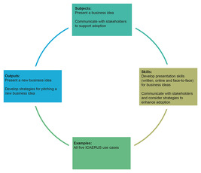
Figura 1 Ciclo de aprendizaje de la semana 8
Ver descripción - Figura 1 Ciclo de aprendizaje de la semana 8
Ver descripción alternativa - Figura 1 Ciclo de aprendizaje de la semana 8

Al finalizar la semana 8, usted deberá ser capaz de:
- comprender los elementos clave de la comunicación eficaz con diferentes grupos de partes interesadas
- crear un resumen coherente de su idea de negocio y una presentación para compartir con las partes interesadas
- reflexionar sobre lo aprendido en este curso e identificar los siguientes pasos para llevar adelante su idea de negocio.

1 Introducción: el porqué
En la semana 7, aprendiste sobre las diferentes relaciones comerciales y las interconexiones que conforman los distintos ecosistemas en contextos empresariales. Aprendiste cómo puedes conectarte a redes para acceder a recursos, ampliar tus conocimientos, establecer vínculos con proveedores y clientes, y cultivar relaciones sólidas con patrocinadores, reguladores y socios comerciales. Además de la visión general del sector y la introducción al análisis de las partes interesadas de la semana 1, ahora deberías tener una idea bastante clara de quiénes son tus partes interesadas principales y secundarias, a qué ecosistemas pertenecen y dónde quieres situar tu propia idea en estas redes.
En la semana 3, aprendiste sobre los diferentes tipos de datos que probablemente crearás y utilizarás con tu idea de negocio de drones, así como los diferentes contextos normativos que deberás tener en cuenta. Si a esto le sumas las semanas 2, 4, 5 y 6, en las que aprendiste sobre diferentes modelos de negocio y utilizaste el modelo de negocio sostenible para desarrollar tu idea, ahora deberías ser capaz de identificar cuál es tu idea de negocio, cómo piensas implementarla y cuándo quieres lograrla.
Esta semana se centra en el «porqué». Por supuesto, ya habrás identificado la propuesta de valor fundamental de tu idea de negocio. Muchas personas consideran que el propósito es la clave del éxito. Por ejemplo, Jesper Lowgren, gurú de la transformación tecnológica y autor del libro On Purpose (2014), escribió: «Un negocio extraordinario comienza con personas extraordinarias. Las personas extraordinarias comienzan con un propósito».

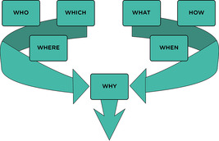
Figura 2 El «porqué» como factor clave para el éxito
Ver descripción - Figura 2 El «porqué» como factor clave para el éxito

Este tipo de citas inspiradoras de empresarios de éxito, líderes intelectuales y personas influyentes son bastante comunes. Sin embargo, lo que las últimas siete semanas deberían haberte ayudado a comprender es que se necesita mucha información, planificación, contactos y trabajo duro para que una idea de negocio tenga éxito. Conocer tu propósito, tu «porqué», es lo que impulsa tu ambición hacia el éxito. Y es esta ambición y este propósito lo que debes comunicar a tus partes interesadas.

1.1 Comunicarse de forma eficaz con las diferentes partes interesadas
Como aprendiste en la semana 1 de este curso, tu idea de negocio tendrá muchas partes interesadas diferentes. Algunas serán tus partes interesadas principales y otras serán secundarias, y pueden ser internas de tu organización o externas (véase la figura 3, adaptada de Hill et al., 2020).

Figura 3 Las partes interesadas y la organización
Ver descripción - Figura 3 Las partes interesadas y la organización
Ver descripción alternativa - Figura 3 Las partes interesadas y la organización

Como parte de la gestión de las diferentes partes interesadas, dispondrá de diferentes formas de comunicarse con ellas. Por supuesto, dependiendo de lo desarrollada que esté su idea de negocio con drones, es posible que tenga o no las mismas partes interesadas que se muestran en la figura 3. Sin embargo, se puede afirmar con seguridad que una parte fundamental del desarrollo de cualquier idea de negocio es aprender a comunicarla a los demás.
A medida que desarrolle su idea, decida su modelo de negocio y comience a añadir detalles a los elementos de su lienzo de modelo de negocio, empezará a identificar las partes clave de un plan de negocio. Un plan de negocio es un documento formal que presenta su idea de negocio por escrito. La reconocida y emérita profesora de emprendimiento, Poornima Charantimath, explicó que un plan de negocio es un «documento dinámico» (es decir, está pensado para actualizarse periódicamente) y que:

[un] buen plan de negocio puede ser el factor más importante para el éxito de la empresa. Debe ser breve, claro y estar bien organizado. Antes de redactar su plan de negocio, es necesario saber para quién se escribe. Los planes de negocio suelen tardar entre una semana y tres meses en redactarse. Un plan de negocio no es solo una herramienta para recaudar fondos, sino que también ayuda al emprendedor a identificar y definir los objetivos empresariales y a determinar los mejores métodos para alcanzarlos. Un plan de negocio debe destacar los puntos que pueden atraer a los inversores. Las hipótesis en las que se basa la elaboración del plan de negocio deben ser realistas.
(Charantimath, 2018, p. 154)

En la cita de Charantimath hay algunos puntos importantes relacionados con la comunicación con las partes interesadas:
- ¿Para quién está escrito?
- ¿Cómo puede ayudarle a identificar y definir sus objetivos empresariales?
- ¿Qué puntos desea destacar para atraer a los inversores?
Hay muchos libros disponibles para ayudarte a diseñar un plan de negocios. Como explica Charantimath, puede llevar hasta tres meses redactar un plan coherente que abarque todas las diferentes áreas del modelo de negocio, tales como (en términos muy simples):
- una descripción clara y concisa de su idea de negocio
- su evaluación del entorno empresarial y su propuesta de valor
- quién trabajará con usted en la idea de negocio
- cómo desarrollará la idea de negocio
- cómo construirá el negocio y lo llevará al mercado
- cómo piensa financiarlo.
Sin embargo, antes de empezar a detallar un plan de negocio, el primer paso debe ser crear un «discurso de ascensor» sólido que pueda presentar a posibles inversores, así como a posibles financiadores, socios, clientes, proveedores y otras partes interesadas importantes. El discurso de ascensor es el equivalente verbal de un resumen ejecutivo conciso de una página; resume su idea de negocio en los 60 segundos que puede tardar en «venderla» a un posible inversor mientras sube en ascensor desde la planta baja hasta la última planta de un rascacielos.

2 El discurso de ascensor
En muchos casos, empezarás con un discurso de ascensor y avanzarás hacia un plan de negocio completamente desarrollado (de la misma manera que podrías empezar con un concepto de negocio y avanzar hacia un modelo de negocio). De hecho, programas de televisión populares, como Dragons' Den o Shark Tank, se centran principalmente en el discurso. Es con su discurso con el que comunica tanto su pasión por su innovador y emocionante proyecto (su «porqué») como su agudo sentido de los negocios y su capacidad para obtener un rendimiento financiero y/o social de la inversión. Un discurso de ascensor nunca tiene por objeto proporcionar al oyente todos los detalles. Más bien, su objetivo es persuadir y hacer que el oyente se interese y quiera saber más.
Al igual que con los planes de negocio, hay muchos recursos disponibles para desarrollar un buen discurso de ascensor. Algunos puntos clave que Charantimath (2018) y otros autores sugieren incorporar a tu discurso de ascensor son:
- Una descripción clara y concisa de su idea de negocio y de cómo aprovecha una oportunidad de mercado. ¿Qué «problema» resuelve su producto o servicio?
- Mantén la sencillez: elimina todas las palabras de moda del sector y el lenguaje técnico (aunque ten en cuenta el siguiente punto). Debe ser lo suficientemente sencillo como para que el oyente lo recuerde.
- Adapta tu mensaje al oyente. ¿Es un inversor potencial? Entonces, comunícale cómo vas a financiar tu idea y qué inversión se necesita, cómo la vas a utilizar y qué rendimiento realista de la inversión puede esperar y cuándo. ¿Es un experto en tu campo? Si es así, utiliza el lenguaje técnico de forma eficaz.
- Ten claro cuál es tu mercado objetivo: ¿en qué se diferencia y mejora tu idea de negocio respecto a la competencia? ¿Cuál es tu base de clientes potenciales, cuáles son sus necesidades y cómo llegarás a ellos?
- ¿Qué aportas en términos de conocimientos, habilidades y experiencia?
- Asegúrate de dar a la persona que te escucha una forma de ponerse en contacto contigo (por ejemplo, una tarjeta de visita u otra versión digital, y recoge su tarjeta o datos de contacto, si es posible), y trata de concertar una cita para una conversación más detallada.
- Es posible que desee tener a mano un prototipo para demostrar su idea (evidentemente, esto no siempre es factible, ¡especialmente en un ascensor!).
Charantimath también incluye un punto esencial: perfeccionar su discurso basándose en los comentarios y los resultados (más adelante en esta semana se profundizará en este tema). En las siguientes secciones, realizará dos actividades que le ayudarán a perfeccionar su discurso.

2.1 Crear su propio discurso de ascensor
La idea del discurso de ascensor existe, aparentemente, desde que el inventor del ascensor, Elisha Otis, «vendió» un mecanismo de seguridad para ascensores a una audiencia mientras lo demostraba durante un viaje en ascensor. Hoy en día, este tipo de «discursos» son aún más refinados, y los consultores recomiendan discursos de 30 segundos y, en algunos casos, solo una frase con la clave para conectar con tu público (Gilbert, 2023). Aunque resumir tu idea de forma tan breve puede ser útil en algunas situaciones, un discurso bien pensado que contenga la cantidad justa de información es una herramienta invaluable para que la gente se interese por tu idea.

Actividad 1
Duración aproximada: 30 minutos.
Esta actividad se divide en dos tareas, que le llevarán a través del proceso de comprender qué es un discurso de ascensor, cómo desarrollarlo y, a continuación, practicarlo.

Tarea A

Utiliza YouTube u otro sitio web para compartir vídeos que te guste y busca «ejemplos de elevator pitch». Ten en cuenta que las universidades, especialmente las de Estados Unidos, suelen organizar concursos para estudiantes, por lo que quizá te interese filtrar los resultados con otros términos, como «negocios».
Para empezar, aquí tienes dos recursos diferentes de YouTube.
- El emprendedor Tashi Dorjee, del canal The Failed Founder (Dorjee, 2024), ofrece ejemplos de tres tipos de discursos, desde el más breve y sencillo hasta uno dirigido a expertos del sector.

Vea el vídeo en YouTube.com.
Vídeo 1

- La educadora y capitalista de riesgo hispanoamericana Mar Hershenson ofrece consejos sobre cómo adaptar su presentación a la persona a la que se la está haciendo para la serie TEDTalk, The Way We Work (Hershenson, 2023).

El contenido del vídeo no está disponible en este formato.
Vídeo 2
Ver transcripción - Vídeo 2


Ver descripción alternativa - Figura sin subtítulos

Tome nota de algunos de los mensajes clave sugeridos por los vídeos y ejemplos.

Proporcione su respuesta...
Ver debate - Tarea A

Tarea B

Vea el siguiente vídeo en el que Mackenzie Baert, directora de proyectos de reframe.food, habla sobre lo que busca en una presentación para las convocatorias abiertas de ICAERUS.

El contenido del vídeo no está disponible en este formato.
Vídeo 3
Ver transcripción - Vídeo 3

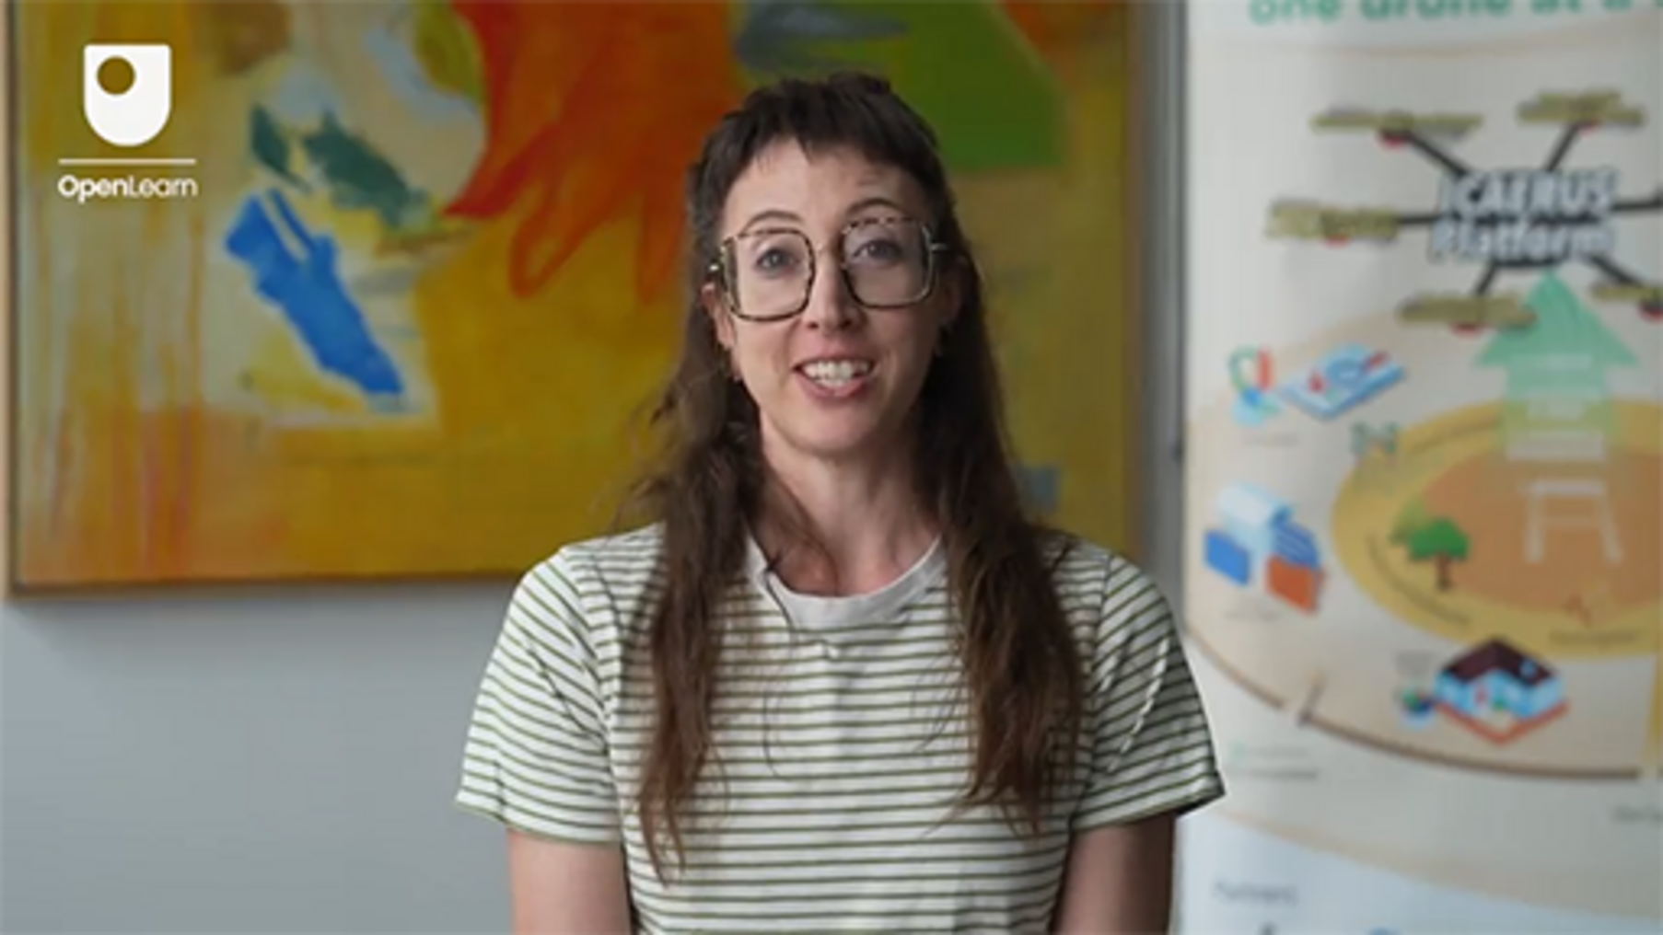

- ¿Qué información clave busca en las propuestas conceptuales de los candidatos a la convocatoria abierta?
- ¿Cuáles son las tres características principales de una buena propuesta?
- ¿Cuáles son las tres características principales que cree que se deben evitar en las propuestas?
- ¿Podría dar un ejemplo de una propuesta reciente que le haya impresionado? ¿Qué le impresionó?

Proporcione su respuesta...

Revise la plantilla de solicitud para la convocatoria abierta de ICAERUS (nota: aunque esta convocatoria puede estar cerrada a nuevas solicitudes, la plantilla sigue estando disponible para su consulta). Compare la información que cubre la plantilla con la información del modelo de negocio sostenible (CASE, 2018) (reproducido a continuación en la figura 4 para facilitar el acceso). ¿Qué similitudes y diferencias encuentra?
¿Cuáles parecen ser las prioridades clave de la convocatoria abierta y a qué áreas del modelo de negocio sostenible podría recurrir para responder a ellas en este tipo de solicitud de convocatoria abierta?

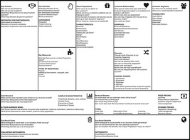
Figura 4 El lienzo del modelo de negocio sostenible
Ver descripción - Figura 4 El lienzo del modelo de negocio sostenible
Ver descripción alternativa - Figura 4 El modelo de negocio sostenible

Proporcione su respuesta...

En la siguiente sección, comenzará a redactar su propio discurso de ascensor para su idea de negocio.

2.2 Desarrollo de su discurso de ascensor
Si aún no ha comenzado a redactar su discurso de ascensor, ahora tendrá la oportunidad de empezar a desarrollar uno para su idea de negocio con drones. En la actividad 2 redactará tres discursos, cada uno más detallado que el anterior, y luego practicará presentándolos a un compañero, amigo o familiar.

Actividad 2
Dedique aproximadamente 40 minutos.

Para empezar:
Escribe una presentación de una línea sobre tu idea de negocio con drones. Esta es tu idea en su forma más básica y más fácil de entender para todas las partes interesadas (incluso para aquellas que no estén familiarizadas con la tecnología de los drones). Tu presentación inicial no debe tener más de 15 palabras (una sola frase).
Tu resumen inicial...

Proporcione su respuesta...

Siguiente:
Redacta una versión ligeramente más larga y detallada de tu presentación añadiendo información a tu presentación de una línea. Ten en cuenta a quién va dirigida esta presentación y cómo quieres conectar con el público con ella. Quizás quieras mencionar algunas partes de la «historia del héroe» de la que habla Mar Hershenson en su vídeo. Esta presentación debe tener entre 50 y 75 palabras como máximo y puede durar unos 30 segundos.
- ¿Cuál es la idea central que estás presentando?
- ¿Cuál es el problema o la cuestión que abordará su producto o servicio?
- ¿Qué hace tu producto o servicio para resolver este problema (en términos sencillos)?
Tu presentación de 30 segundos:

Proporcione su respuesta...

Su presentación completa:
Ahora, redacta tu discurso completo. Aprovecha la orientación que has encontrado en tus búsquedas o en los vídeos de la actividad anterior (entre 100 y 150 palabras: que sea breve, conciso y memorable).
- ¿Cuál es la idea central que estás presentando?
- ¿Cuál es el problema o la cuestión que abordará su producto o servicio?
- ¿Cómo resuelve tu producto este problema? ¿En qué sentido es innovador o mejor que la competencia? (añade más detalles al discurso de 30 segundos).
- ¿Por qué eres la persona adecuada en la que el público puede confiar? (información breve sobre tus habilidades y experiencia)
- ¿Qué acción quieres que realice tu público (solicitar más información, hacer preguntas, concertar una reunión, considerar la posibilidad de invertir)? Adapta la información que proporcionas en la presentación a estas acciones.

Proporcione su respuesta...

Practique sus presentaciones
Ahora toma tus argumentos de venta y comienza a perfeccionarlos practicándolos con familiares, amigos y colegas de confianza. A través de esta práctica, deberías ser capaz de:
- Identificar cómo y con qué frases conectas mejor con tu público (recordando que diferentes partes interesadas pueden necesitar diferentes mensajes).
- Identificar el tipo de preguntas que tu discurso provoca en la audiencia, para que puedas preparar las respuestas adecuadas.
- Identificar en qué momento pierdes a tu público. Es decir, si y cuando tu público puede perder interés o confundirse, en cuyo caso es posible que desees simplificar en lugar de añadir más detalles.
- Toma nota de lo que funciona y lo que no. Quizás quieras utilizar un cuaderno o una aplicación para llevar un registro de cómo has cambiado tu presentación a lo largo del tiempo.

Ver debate - Parte

3 Actividades de demostración

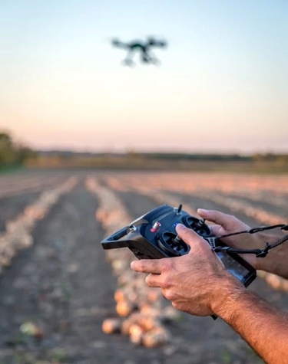
Figura 5 Un dron sobrevolando un campo
Ver descripción - Figura 5 Un dron sobrevolando un campo

Una forma increíblemente eficaz de mostrar a los posibles inversores y otras partes interesadas (como los clientes) el valor de su producto o servicio es ofrecer una demostración del mismo. Por ejemplo, las convocatorias abiertas, como las que apoya el proyecto ICAERUS, incluirán actividades de demostración como parte de su proceso de financiación. Las actividades de demostración pueden tener lugar como parte de su presentación inicial, como un prototipo, o un producto más desarrollado que esté presentando para obtener inversión para el crecimiento (piense en Dragons' Den). La demostración también puede tener lugar al final del periodo del proyecto, cuando las empresas emergentes financiadas muestran los resultados de las ideas que han implementado, como en el proyecto ICAERUS, con tecnologías de drones y análisis de datos en la agricultura, la silvicultura y los retos rurales.

Actividad 3
Duración aproximada: 20 minutos.

Algunos de los aspectos más importantes para una demostración eficaz de su idea de negocio tienen lugar incluso antes de poner un pie en el espacio de demostración. Es decir, la preparación y la práctica.
En el siguiente vídeo, Mackenzie Baert, director de proyectos de reframe.food, habla sobre lo que se debe y no se debe hacer en las demostraciones de productos. Mientras ve el vídeo, tome notas sobre los preparativos que podría hacer para demostrar su idea de negocio con drones.

El contenido del vídeo no está disponible en este formato.
Vídeo 4
Ver transcripción - Vídeo 4

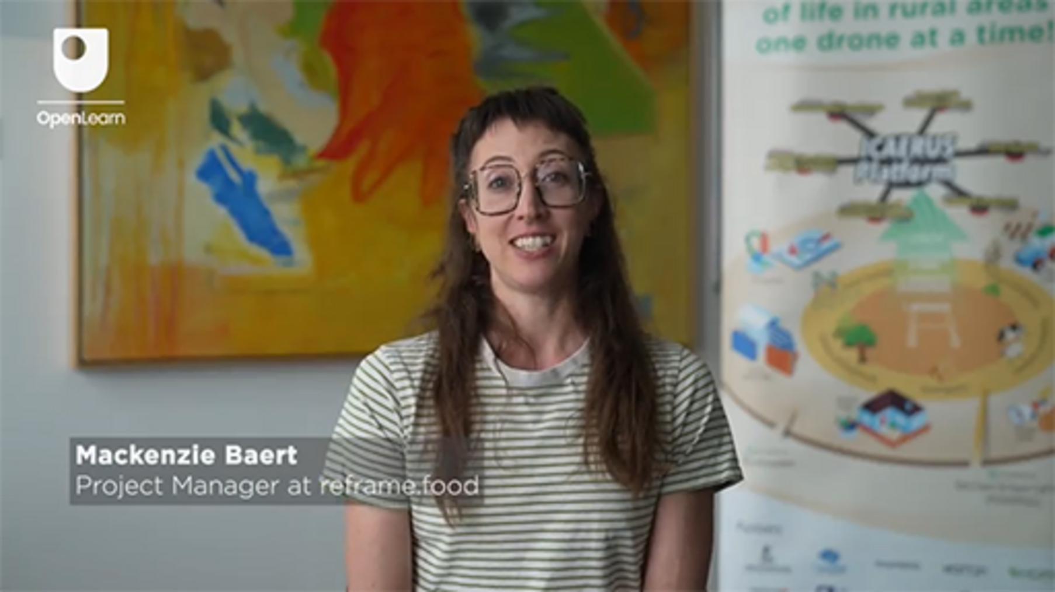

- ¿Cuáles serían las dos sugerencias principales que darías a los beneficiarios de la convocatoria abierta que se están preparando para sus demostraciones?
- ¿Cuáles serían las tres principales sugerencias que darías a los beneficiarios de la convocatoria abierta para evitar en sus demostraciones de productos?
- ¿En qué se diferencian las demostraciones de prototipos de otras demostraciones?
- ¿Cuál es la demostración más reciente, memorable y excelente que ha visto? ¿Qué la hizo memorable y excelente?

Proporcione su respuesta...
Ver debate - Parte

4 Reflexionar sobre su aprendizaje e identificar los siguientes pasos
A lo largo de este curso, ha desarrollado una mejor comprensión de lo que se necesita para llevar una idea de negocio al mercado. Parte de esta comprensión se refiere a las habilidades que necesitará para desarrollar su idea, establecer conexiones con las partes interesadas y las redes, y acceder y crear los recursos necesarios para hacerla realidad. También has aprendido algunas de las habilidades «más blandas» que favorecen el éxito, como las habilidades de comunicación. Otra «habilidad blanda» importante es ser capaz de reflexionar sobre tu aprendizaje y utilizar esa reflexión para identificar los siguientes pasos y las acciones futuras.
Lejos de ser una «contemplación del ombligo» sin sentido, la reflexión sobre el aprendizaje puede proporcionarte orientaciones específicas para la acción, como por ejemplo, cómo integrar lo que ya has aprendido en lo que estás haciendo actualmente y qué más necesitas aprender para desarrollar una idea. A veces, esta reflexión se realiza muy rápidamente en el momento, por ejemplo, un cambio rápido de dirección en la trayectoria de vuelo de un dron basado en nueva información que surge en ese momento. El profesor del MIT Donal Schön denominó a este tipo de reflexión en el momento «reflexión en la acción» (Schön, 1983). Nacido en 1930, las ideas de Schön siguen influyendo en nuestra forma de entender el aprendizaje y la innovación. Es importante destacar que desarrollar tus habilidades de reflexión en la acción también puede ayudar a estimular el pensamiento innovador, ya que no solo aplicas lo que sabes y lo que has aprendido, sino que desarrollas habilidades para crear nuevas ideas.
En otras ocasiones, la reflexión tiene lugar después de que algo suceda, lo que Schön (1983) denominó «reflexión sobre la acción». Con este tipo de reflexión, se analiza lo que ha sucedido o las acciones que se han llevado a cabo y se piensa en cómo se podrían hacer las cosas de otra manera. Por ejemplo, si un componente de un dron deja de funcionar, es posible que desee realizar una revisión sistemática posterior al vuelo del componente y de cómo se comunica con otras partes del dron para identificar cómo solucionar el problema.

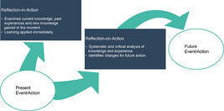
Figura 6 Representación de los tipos de reflexión de Schön (1983)
Ver descripción - Figura 6 Representación de los tipos de reflexión de Schön (1983)

Del mismo modo, al desarrollar una idea de negocio, es posible que tengas inspiraciones momentáneas de pensamiento innovador que te lleven a dar con un gran ejemplo (a través de la reflexión en la acción) mientras presentas tu idea a un nuevo grupo de financiadores basándote en su respuesta inicial a tu idea de negocio. Luego, cuando tenga algo de tiempo después de la reunión, se sentará a revisar cómo fue la presentación, qué podría hacer de manera diferente en la próxima sesión de presentación y cómo esto podría mejorar los resultados deseados (reflexión sobre la acción).
Aunque se trata de una descripción simplificada de la reflexión en la acción y la reflexión sobre la acción de Schön, puedes utilizar estos dos tipos de reflexión para desarrollar un pensamiento innovador e identificar los siguientes pasos para el aprendizaje y la acción. En la actividad 4, los utilizarás para reflexionar sobre los siguientes pasos para desarrollar tu idea de negocio.

Actividad 4
Duración aproximada: 30 minutos.

Esta actividad le ayudará a preparar un plan con los siguientes pasos para desarrollar su idea de negocio. Se le pedirá que reflexione sobre las conclusiones clave y el aprendizaje que ha adquirido en cada una de las semanas de este curso. A continuación, en la Actividad 5, identificará una serie de pasos a seguir a corto y medio plazo.
Ha llegado al final de las ocho semanas de estudio. Dedique un tiempo a repasar cada una de las semanas del curso, su contenido y los resultados que haya obtenido. Utilice la tabla siguiente para anotar hasta tres conclusiones que haya obtenido o logrado en su estudio de cada semana. Es posible que desee revisar los resultados del aprendizaje (que se reproducen aquí) para ayudarle a reflexionar sobre su aprendizaje. También es posible que observe que algunos temas, como la presentación de su idea de negocio, han aparecido varias veces en el curso. En estos casos, identifique cómo ha cambiado o evolucionado su forma de pensar con cada revisión del tema.

Tabla 1 Conclusiones semanales del curso
Semana | Aprendizaje clave
Semana 1  - Comprender el desarrollo y el crecimiento de la industria de los drones y las innovaciones emergentes en los sectores agrícola, forestal y rural.  - Identificar una idea de negocio en la industria de los drones.  - Identificar y mapear las partes interesadas de una idea de negocio. | 1. 2. 3.
Semana 2  - Reconocer diferentes modelos de negocio para el uso de drones, con especial atención a la agricultura y las zonas rurales.  - Reconocer cómo distinguir entre los diferentes tipos de modelos de negocio y cómo utilizarlos.  - apreciar las cuestiones medioambientales y de sostenibilidad más amplias de los modelos de negocio que utilizan drones en la agricultura y las zonas rurales  - Comunicar sus ideas empresariales de manera profesional y atractiva para las distintas partes interesadas. | 1. 2. 3.
Semana 3  - Comprender las formas en que se pueden caracterizar los macrodatos utilizados por los drones y su aplicación a los usos rurales de los drones.  - Aplicar un marco de arquitectura de big data a su idea de negocio.  - Identificar los diferentes tipos de normativas que podrían aplicarse a su idea de negocio con drones. | 1. 2. 3.
Semana 4  - Comprender el concepto de modelo de negocio canvas y propuesta de valor canvas.  - Identificar y diseñar los diferentes elementos de una propuesta de valor.  - Presentar una propuesta de valor a una audiencia. | 1. 2. 3.
Semana 5  - Comprender los diferentes bloques del área de clientes del lienzo del modelo de negocio.  - Considerar cómo el lienzo de la propuesta de valor influye en el lienzo del modelo de negocio.  - Diseñar las áreas de oferta y clientes de un lienzo de modelo de negocio. | 1. 2. 3.
Semana 6  - Desarrollar un lienzo de modelo de negocio para una empresa innovadora, concretamente para aplicaciones de drones en el sector agrícola.  - Reconocer y ser capaz de aplicar siete de los 11 bloques del lienzo del modelo de negocio sostenible. Estos son: recursos clave, actividades clave, socios clave, estructura de costes, flujos de ingresos, costes ecosociales y beneficios ecosociales. | 1. 2. 3.
Semana 7  - Comprender el significado de los ecosistemas para los negocios, la innovación y el emprendimiento, y cómo identificarlos en la práctica.  - Explorar en profundidad el significado de los ecosistemas emprendedores en el contexto de ICAERUS y el caso del seguimiento del ganado en Francia.  - Comprender el papel de las redes en los negocios y el emprendimiento.  - Desarrollar habilidades de networking para el emprendimiento. | 1. 2. 3.
Semana 8  - Comprender los elementos clave de una comunicación eficaz con diferentes grupos de partes interesadas.  - Crear un resumen coherente de tu idea de negocio y una presentación para compartir con las partes interesadas.  - Reflexionar sobre lo aprendido en este curso e identificar los siguientes pasos para llevar adelante su idea de negocio. | 1. 2. 3.

Ver debate - Actividad 4

En la última sección del curso, analizará los siguientes pasos para su idea de negocio mediante la creación de un plan de acción.

5 Creación de un plan de acción
Los planes de acción son herramientas útiles para identificar los pasos y etapas necesarios para alcanzar un objetivo o un conjunto de objetivos. Los planes de acción pueden ser muy detallados y, para que sean significativos, necesitan incluir cierta cantidad de detalles, como el objetivo que se desea alcanzar, los pasos o tareas individuales que se deben realizar para alcanzarlo y la fecha en la que se debe completar la tarea o tareas.

Actividad 5
Duración aproximada: 30 minutos.

Utilice la tabla siguiente para identificar las tres tareas principales que desea realizar para alcanzar tres objetivos relacionados con su idea de negocio. Es probable que tenga más objetivos y más tareas que realizar. Sin embargo, utilice la tabla para ayudarle a priorizar sus próximos pasos a corto (próximos meses) y medio (próximos 6-12 meses) plazo.

Tabla 2 Establecimiento de objetivos
Objetivo 1
(¿Es un objetivo a corto o medio plazo?)
Tarea/Acción 1: | Fecha límite:
Tarea/Acción 2: | Fecha límite:
Tarea/Acción 3: | Fecha límite:
Objetivo 2:
(¿Es un objetivo a corto o medio plazo?)
Tarea/Acción 1: | Fecha límite:
Tarea/Acción 2: | Fecha límite:
Tarea/Acción 3: | Fecha límite:
Objetivo 3:
(¿Es un objetivo a corto o medio plazo?)
Tarea/Acción 1: | Fecha límite:
Tarea/Acción 2: | Fecha límite:
Tarea/Acción 3: | Fecha de vencimiento:

Ver debate - Actividad 5

6 Resumen de la semana 8
En esta última semana del curso, has aprendido formas importantes de comunicar tu idea de negocio a diferentes partes interesadas. La semana se ha basado en muchas de las lecciones que ya has aprendido a lo largo de este curso para ayudarte a desarrollar una serie de «discursos de ascensor» cada vez más detallados con los que puedes presentar tu idea a una variedad de públicos.
Has escuchado a los socios de ICAERUS hablar sobre cómo se evalúan los discursos para las convocatorias abiertas del proyecto y cómo se desarrollan y presentan las demostraciones y exhibiciones de productos y servicios. El estudio de esta semana te habrá ayudado a articular tu propuesta de valor central de una manera clara y concisa, y te habrá dado la oportunidad de practicarlo con colegas, familiares y amigos de confianza.
También has aprendido cómo reflexionar sobre tu aprendizaje, tanto en el momento en que se produce como después, puede proporcionarte oportunidades inestimables para perfeccionar tus conocimientos y habilidades e identificar los siguientes pasos en tu aprendizaje y en el desarrollo de tu idea de negocio.
Las actividades de esta semana te habrán proporcionado algunos pasos concretos para actuar a medida que desarrollas y pones en práctica tu idea de negocio y la llevas a buen término.

7 Cuestionario de esta semana
Enhorabuena por haber llegado casi al final del curso.
Ahora es el momento de completar el cuestionario de la insignia de la semana 8. Es similar a los cuestionarios anteriores, pero esta vez, en lugar de responder a cinco preguntas, habrá 15.
Cuestionario obligatorio de la semana 8
Abre el cuestionario en una nueva pestaña o ventana y vuelve aquí cuando hayas terminado.

8 Conclusión del curso
Este curso se diseñó como parte del proyecto ICAERUS Horizon EU. Su objetivo era ayudarte a desarrollar una idea de negocio que aproveche las tecnologías de los drones. Las ocho semanas de este curso han presentado varios conceptos empresariales actuales, partiendo de una visión de la industria de los drones, pasando por las nociones de modelos de negocio, sus diferentes tipos y los conceptos de modelos de ingresos y ecosistemas empresariales.
El curso le animó a desarrollar una idea de negocio partiendo de la identificación de las partes interesadas y avanzando hacia actividades de modelización empresarial. La capacidad de crear una propuesta de valor sólida y el desarrollo de un modelo de negocio son habilidades fundamentales que ahora debería tener para ayudarle a desarrollar su negocio inicial.
El curso concluyó con una reflexión sobre la importancia de la participación y la gestión de las partes interesadas, el valor de las redes empresariales, y te introdujo en las habilidades relacionadas con el desarrollo de buenos discursos de ascensor y demostraciones.

Referencias
Carli, G., Reid, K. & Filiou, D. (2023) Syllabus and Certification Criteria (Deliverable 4.1 of the ICAERUS Project). Unpublished.
CASE (2018) ‘Sustainable business model canvas’, CASE Project webpages. Available at: https://www.case-ka.eu/index.html%3Fp=2174.html (Accessed 14 June 2024).
Charantimath, P. (2018) Entrepreneurship Development and Small Business Enterprises, 3/e (Third edition). Pearson Education.
Gilbert, S. (2023) ‘Leveraging Psycholinguistics to create your elevator pitch’. Available at: https://www.forbes.com/sites/forbescoachescouncil/2023/04/18/leveraging-psycholinguistics-to-create-your-elevator-pitch/ (Accessed 14 June 2024).
Hill, C. W. L., Schilling, M. A. & Jones, G. R. (2020) Strategic management: Theory & Cases: An integrated approach, 13th edition. Hampshire: Cengage Learning.
Lowgren, J. (2014) On purpose: The path to extraordinary business transformation. Gower International Publishing.
Schön, D. (1983) The reflective practitioner: How professionals think in action. Basic Books.

Agradecimientos
Este curso gratuito ha sido escrito por Giacomo Carli, Jie Deng, Despoina Filiou y Kristen Reid. Esta semana ha sido escrita por Kristen Reid.
El desarrollo de este curso ha sido financiado por el proyecto ICAERUS.
El proyecto ICAERUS ha sido financiado por la UE en el marco del programa Horizonte Europa, acuerdo de subvención 101060643, y por el Reino Unido en el marco de Innovate UK, referencia 10038181.
Excepto en el caso de materiales de terceros y salvo que se indique lo contrario, incluidas las citas a las que se hace referencia en el curso y que no se reconocen aquí (véanse los términos y condiciones), este contenido se pone a disposición bajo una licencia Creative Commons Attribution-NonCommercial-ShareAlike 4.0.
El material reconocido a continuación es de propiedad exclusiva y se utiliza bajo licencia (no está sujeto a la licencia Creative Commons). Agradecemos sinceramente a las siguientes fuentes el permiso para reproducir el material de este curso gratuito:
Imagen del curso: Cortesía de la Dra. Katerina Kasimati
Insignia del curso: © The Open University
Texto
2.1 Plantilla de solicitud: ICAERUS Innovación y desarrollo de capacidades en servicios agrícolas, medioambientales y rurales con UAV. PULL Convocatoria abierta para propuestas sobre retos agrícolas, forestales y rurales (FFRC). Financiado por la Unión Europea.
Figuras
Figura 3: adaptada de Hill, C. W. L., Schilling, M. A. y Jones, G. R. (2020) Gestión estratégica: Teoría y casos: Un enfoque integrado, 13.ª edición. Hampshire: Cengage Learning
Figura 4: De: https://www.case-ka.eu/wp/wp-content/uploads/2017/05/SustainableBusinessModelCanvas_highresolution.jpg https://creativecommons.org/licenses/by-sa/4.0/deed.en
Figura 5: Cortesía de Adrien Lebreton
Figura 6: adaptada de Schön, D. (1983) El profesional reflexivo: cómo piensan los profesionales en acción. Basic Books.
Vídeos
Vídeo 2: El secreto para presentar con éxito una idea | The Way We Work, una serie de TED https://www.youtube.com/watch?v=l0hVIH3EnlQ Deed - Atribución-No comercial-Sin derivados 4.0 Internacional - Creative Commons
Vídeo 3: Mackenzie Baert © The Open University (2024)
Vídeo 4: Mackenzie Baert ©The Open University (2024)
Se ha hecho todo lo posible por contactar con los propietarios de los derechos de autor. Si se ha pasado por alto alguno inadvertidamente, los editores estarán encantados de hacer los trámites necesarios lo antes posible.
No se lo pierda
Si la lectura de este texto le ha inspirado a aprender más, quizá le interese unirse a los millones de personas que descubren nuestros recursos de aprendizaje y titulaciones gratuitos visitando The Open University – www.open.edu/openlearn/free-courses.

Soluciones

Actividad 2

Parte

Debate
El caso de la logística rural ofrece un dron de largo alcance (hasta 30 km) capaz de levantar y transportar hasta 30 kg. El cliente potencial que compraría este producto necesitaría habilidades de pilotaje, así como conocimientos sobre la tecnología de los drones. Por otra parte, si se ofreciera como un dron como servicio, podría ser accesible a diferentes grupos de clientes. Por ejemplo, si su servicio consistiera en llevar medicamentos a lugares inaccesibles durante una emergencia, sus clientes podrían ser las autoridades locales que prestan servicios de emergencia.
Volver a - Parte

Parte

Debate
Si se tiene en cuenta la capacidad del dron para entregar una carga durante una emergencia, el servicio podría proporcionar primeros auxilios a personas en situaciones difíciles, como accidentes de tráfico o incluso poblaciones aisladas de medios de transporte seguros debido a inundaciones o terremotos.
Volver a - Parte

Parte

Debate
Esta última pregunta plantea la necesidad de involucrar a las partes interesadas, que es el tema de la siguiente sección, pero por ahora bastaría con decir que la operación de un servicio de este tipo no solo requeriría conocimientos técnicos, sino también la autorización para volar el dron.
Volver a - Parte

Actividad 3

Debate
El impacto de las partes interesadas puede variar considerablemente. Algunas partes interesadas pueden ejercer una influencia significativa en la forma en que se configura y desarrolla la idea. Por ejemplo, obtener la licencia para pilotos de drones puede resultar muy costoso, especialmente si se combina con un seguro de responsabilidad civil y el asesoramiento jurídico (Carli et al., 2023).
Las partes interesadas internas también pueden ejercer una gran influencia en el desarrollo de su idea de negocio. Los socios comerciales, los inversores y los empleados pueden aportar perspectivas importantes que deberá tener en cuenta al desarrollar su idea. De hecho, a menudo las partes interesadas son contribuyentes esenciales. Estas pueden ir desde «patrocinadores», por ejemplo, financiadores o gestores que controlan los recursos, hasta «usuarios» (Horton y Pilkington, 2014), entre los que se pueden incluir los clientes. Muchas ideas de negocio exitosas involucran a los clientes o usuarios de un servicio en la fase de diseño para asegurarse de que el producto o servicio cumple con sus expectativas.
Volver a - Actividad 3

Actividad 1

Parte

Debate
La idea de negocio de SKYFAR es proporcionar a los agricultores servicios relacionados con el uso de drones. Estos servicios se centran en el pilotaje de drones y la gestión de los datos generados mediante su uso.
Volver a - Parte

Parte

Debate
AGRICLOUD se encargará del diseño, desarrollo, promoción y comercialización de programas de formación y de la impartición de talleres a medida. Parte de SKYFAR consiste en ofrecer talleres locales y regionales con presentaciones prácticas, demostraciones y pruebas de tecnologías de drones en Rumanía.
Volver a - Parte

Parte

Debate
Material de formación que se utilizará para impartir los talleres; drones que se utilizarán en los eventos de demostración; personal especializado, como pilotos de drones acreditados; drones y otras piezas y tecnologías complementarias para los talleres de demostración (por ejemplo, radares de penetración en el suelo, cámaras multiespectrales, estaciones meteorológicas, equipos de IoT).
Volver a - Parte

Actividad 2

Debate
GEOSENSE distribuye marcas conocidas de fabricantes internacionales de drones en Grecia y lleva a cabo actividades de investigación y desarrollo para la modificación de drones y la mejora de sus funcionalidades. Por lo tanto, se puede decir que GEOSENSE utiliza un modelo de negocio basado en productos.
Sin embargo, ¡GEOSENSE también hace otras cosas! Ofrece servicios personalizados y soluciones llave en mano según las necesidades del usuario final, como, por nombrar solo algunas, topografía GIS, captura de datos espaciales, gestión y análisis de datos. También modifica kits de drones para proporcionar componentes intercambiables en función de las necesidades del usuario. Para esta parte de sus operaciones, GEOSENSE utiliza un modelo de negocio de soluciones. El uso de dos tipos de modelos de negocio es común en organizaciones grandes y complejas.
Volver a - Actividad 2

Actividad 3

Parte

Debate
AgriFood Lithuania y Art21 han avanzado en el trabajo para el caso de uso 4 de ICAERUS: silvicultura y biodiversidad (UC4, véase la semana 1 de este curso) utilizando una combinación de diferentes tipos de drones y cámaras para crear soluciones optimizadas para la supervisión de la silvicultura y la biodiversidad. Por ejemplo, utilizan un dron multirrotor para supervisar la salud de los árboles y el riesgo de incendios, así como un dron de ala fija para supervisar la fauna silvestre. Se utilizarán datos de imágenes satelitales para detectar posibles estrés en los árboles, y se utilizarán drones multirrotores para la supervisión detallada (alta resolución) de áreas forestales específicas (incluida la salud de los árboles y los riesgos de incendio).
Los drones de ala fija se están convirtiendo en una herramienta eficaz en la investigación forestal y pueden utilizarse para la supervisión de la fauna silvestre debido a su capacidad para cubrir grandes áreas rápidamente. Dado que pueden cubrir grandes áreas en un plazo de tiempo limitado, los costes operativos de la supervisión se reducen significativamente mediante la implementación de drones en comparación con otros medios de supervisión, como los reconocimientos aéreos tripulados. Por lo tanto, el uso de drones en esta área puede suponer un ahorro en los costes de mano de obra.
Volver a - Parte

Parte

Debate
Los bosques y la fauna silvestre son un bien público, no solo porque nos pertenecen a todos, sino porque todos nos beneficiamos de su sostenibilidad. Como resultado, es muy raro que las empresas privadas tengan interés en invertir en formas eficaces de supervisar los bosques y la fauna silvestre, como los drones. Las oficinas nacionales de silvicultura y agricultura pueden adquirir drones para apoyar estos usos. Los drones utilizados para la gestión forestal y de la biodiversidad también pueden ayudar a las empresas privadas de gestión forestal a supervisar los bosques antes de que se talen los árboles para su explotación comercial. En algunos países, la explotación comercial de la madera forestal está organizada por cooperativas comunitarias. La propiedad cooperativa de drones puede ser un modelo de negocio eficaz, ya que garantiza una supervisión eficiente de los incendios y la fauna silvestre, así como una gestión eficaz de la madera. Se puede utilizar un modelo de negocio de propiedad compartida en lugar de la propiedad cooperativa o junto con ella.
Hay muchas aplicaciones de los drones en diferentes áreas que se mencionan en el vídeo del caso de uso 4 de Lituania. Quizás haya notado que una de las aplicaciones que se mencionan es el uso de drones para la oceanografía. Esto puede ayudar a comprender diversos aspectos de los océanos, no solo los organismos que viven en ellos, sino también la geología y la química de los océanos, incluidas las mediciones de temperatura y corrientes oceánicas. Estas aplicaciones de los drones pueden abrir un amplio abanico de usos comerciales en este sector. Los drones para la gestión oceánica también pueden ayudar a organizaciones del sector público, como las responsables de la vida marina y su gestión.
Volver a - Parte

Actividad 5

Debate
Puede acceder a la biblioteca con más de 90 ejemplos de los modelos de negocio tratados en esta sección. Cada uno de ellos incluye información sobre las empresas, así como sobre cómo crean y capturan valor.
Volver a - Actividad 5

Actividad 1

Debate
Las preguntas de Dimitar contribuyen a comprender mejor cómo los drones (y los datos que utilizan) aportan valor a su negocio. Por lo tanto, una tarea crucial para cualquier empresa que genere, recopile, analice, utilice, almacene o venda big data es determinar los costes asociados a estas actividades. Cualquier coste agregado debe ser inferior al valor de los datos; de lo contrario, puede afectar gravemente al éxito del negocio (Khan et al., 2014). Si bien la gestión de big data puede suponer un coste adicional para las empresas (como la contratación de profesionales), las pequeñas empresas, las start-ups y los prototipos iniciales pueden eludir algunos (pero no todos) de estos costes. Sin embargo, cualquier plan de ampliación para expandir el negocio deberá revisar el BDAF para evaluar su impacto en las operaciones, especialmente si estos introducen nuevos riesgos.
Del mismo modo, dado que el entorno normativo está cambiando rápidamente para adaptarse a las nuevas innovaciones del sector, las empresas relacionadas con los drones deberán supervisar cómo estos cambios pueden afectar al valor de sus datos, incluyendo cómo los clientes pueden evaluar su valor. Por ejemplo, las normativas que relajan los requisitos sobre la línea de visión directa (VLOS) cuando se utilizan para modelos de entrega de última milla podrían hacer que los drones se convirtieran en una alternativa mucho más atractiva que los métodos de entrega tradicionales.
Volver a - Actividad 1

Actividad 2

Debate
El caso práctico de supervisión del ganado en Francia evalúa «la capacidad de reducción de la mano de obra que ofrece la supervisión de rebaños mediante drones» y examina «los modelos de gobernanza y los obstáculos y factores que impulsan la adopción de los drones». El caso práctico tiene como objetivo lograr los siguientes resultados:
- Cuantificar el impacto de los drones en el ahorro de costes, mano de obra y tiempo para el monitoreo del ganado.
- Identificar los impulsores y las barreras para la adopción de drones.
- Apoyar los sistemas de ganadería de pastoreo para satisfacer mejor la demanda social de productos animales de granja.
- Mejorar la calidad de vida de los ganaderos mediante la mejora de las condiciones de trabajo.
Cada uno de estos resultados puede considerarse en términos de extracción de valor de los macrodatos, es decir, los conjuntos de datos, los algoritmos y las tecnologías de drones. Los resultados satisfactorios, como la cuantificación del impacto en el ahorro de costes, mano de obra y tiempo del uso de drones, se verán influidos por las «V» pertinentes de los macrodatos, así como por las categorías más amplias de BDAF. Por ejemplo:
- Volumen: ¿Cuántos datos se generarán y cómo se almacenarán y comunicarán al agricultor? (Fuentes de generación de datos, formato de datos)
- Veracidad: ¿Pueden los agricultores estar seguros de que los datos les proporcionan información fiable sobre la salud y el bienestar de sus rebaños? (Fuentes de generación de datos, análisis de datos)
- Variedad: ¿Existen diferentes tipos de imágenes o análisis que el agricultor pueda utilizar para tomar decisiones? (Estrategias de visualización y análisis de datos)
- Velocidad: ¿Se procesan los datos y están disponibles en tiempo real para el agricultor, de modo que supongan una alternativa que le ahorre tiempo? (Procesamiento de datos, fuentes de generación de datos)
Como ha aprendido anteriormente en esta sección, tanto los datos como las herramientas analíticas (por ejemplo, los algoritmos) son contribuciones importantes al valor de su idea de negocio. La plataforma ICAERUS Drone Data Analytics es un repositorio que comparte conjuntos de datos y algoritmos de los socios del proyecto y de los beneficiarios de la convocatoria abierta. Puede descargar algoritmos y practicar con los conjuntos de datos proporcionados para ver cómo se podrían utilizar en su propio caso de negocio.
Volver a - Actividad 2

Actividad 4

Debate
La cantidad de información disponible sobre la normativa relativa a los drones puede parecer un poco abrumadora, especialmente cuando se está empezando con el negocio. El sitio web de la EASA recomienda que el primer paso sea registrarse en el país en el que se reside, poniéndose en contacto con la autoridad aeronáutica nacional correspondiente. También puede ponerse en contacto con asociaciones locales, regionales o nacionales de drones, o incluso con organismos gubernamentales locales, en sus investigaciones iniciales.
También cabe señalar que es posible que su idea de negocio no esté relacionada específicamente con el funcionamiento físico de los drones. Por ejemplo, es posible que esté desarrollando una herramienta de análisis de datos o un nuevo tipo de algoritmo de imagen. Por este motivo, es posible que la legislación y la normativa sobre protección de datos, como el Reglamento General de Protección de Datos (RGPD) de la UE, sean aplicables a la forma en que recopila y almacena los datos. Las autoridades aeronáuticas nacionales también pueden disponer de información sobre estas áreas normativas; por ejemplo, la Autoridad Aeronáutica Irlandesa proporciona información a los operadores de drones sobre cómo el RGPD puede afectar a sus operaciones con drones (IAA, 2024).
Volver a - Actividad 4

Actividad 1

Respuesta
Las respuestas correctas son:
Encontrar filtros de agua de repuesto en una tienda de comestibles
Comprador de valor
Beber agua con pocas impurezas
Trabajo funcional
Comparar precios de filtros en línea
Comprador de valor
Cambiar a un filtro compatible
Trabajo de transferencia de valor
Reducir el uso de botellas de plástico
Trabajo social
Volver a - Actividad 1

Debate
¿Se te ocurre algún posible cocreador de valor o trabajo personal/emocional relacionado con este producto? No siempre es posible encontrar ejemplos en todas las categorías, así que cuando no encuentres ninguno, no es necesario que inventes algo.
Volver a - Actividad 1

Actividad 2

Respuesta
Las respuestas correctas son:
El pago se procesa correctamente
Ganancia requerida
Opción de ponerse en contacto con el lugar para indicar la hora de llegada
Ganancia deseada
Acumular puntos de fidelidad para obtener descuentos
Ganancia inesperada
Posibilidad de modificar las fechas de la reserva
Ganancia deseada
Disponibilidad de la habitación a la llegada
Ganancia requerida
Volver a - Actividad 2

Actividad 3

Respuesta
Las respuestas correctas son:
Se sabe que la plataforma cobra tarifas elevadas a los hoteles y propietarios de apartamentos.
Problema social
La oferta de alojamientos que admiten mascotas es limitada y muy cara.
Obstáculo
La plataforma no envía un correo electrónico de confirmación de la reserva.
Problema funcional
El diseño de la página web de la plataforma parece anticuado.
Problema emocional
La plataforma parece tener una política de protección de datos deficiente.
Riesgo
La plataforma envía demasiados correos electrónicos de marketing
Problema secundario
Volver a - Actividad 3

Actividad 4

Respuesta
Las respuestas correctas son:
Una póliza de seguro para proteger los bienes del hogar contra robos o daños
Financiera
Los derechos de autor sobre el contenido de un libro nuevo.
Intangible
La nueva temporada de una popular serie de televisión.
Digital
Verduras del mercado local de agricultores
Físico
Volver a - Actividad 4

Actividad 5

Tarea A

Respuesta
Correcto:
Un enfoque basado en el impulso tecnológico
Comentarios
Correcto. La tecnología propuesta por el caso de uso 5 es flexible: los drones capaces de transportar objetos de diferente peso pueden emplearse en varios contextos. De este modo, es posible tener en cuenta las necesidades de diferentes grupos de clientes.
Incorrecto:
Un enfoque basado en la demanda del mercado
Comentarios
Incorrecto. La tecnología del caso de uso 5 es sofisticada y requiere comprender qué grupos de clientes apreciarían las ventajas específicas que ofrece o los problemas que resuelve.
Volver a - Tarea A

Tarea B

Debate
Es útil identificar un sector y un país o ubicación en los que crees que se podría utilizar la tecnología. A continuación, reflexiona sobre qué trabajos de los clientes estarían relacionados con la tecnología.
Una vez hecho esto, considere las ventajas y los generadores de ventajas para los clientes, así como los inconvenientes y los paliativos para los clientes.
Este ejemplo considera el uso de la tecnología para la entrega de medicamentos y artículos de emergencia a la población después de un terremoto. La gestión de emergencias suele estar a cargo de organismos especializados que pueden invertir en una variedad de tecnologías utilizadas en varios contextos.

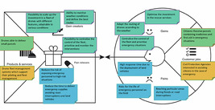
Figura 9. Ejemplo de un lienzo de propuesta de valor aplicado al caso de uso 5: logística rural
Ver descripción - Figura 9. Ejemplo de un lienzo de propuesta de valor aplicado al caso de uso 5: logística rural...

A continuación, este ejemplo desarrolla la idea de un servicio ofrecido por personal especializado para prestar asistencia de primeros auxilios en situaciones de emergencia. Las agencias nacionales serían uno de los clientes, pero los beneficiarios del servicio serían los ciudadanos. Esta idea está bastante en línea con un modelo de negocio multilateral: se esperaría contar con dos grupos de clientes, tal y como se representa en el bloque de trabajos de los clientes de la figura 9.
Puede descargar el ejemplo completo en Power Point aquí.
Volver a - Tarea B

Actividad 6

Respuesta
Productos y servicios: drones y sistema de gestión de flotas de drones
Segmento de clientes: agencias nacionales que se ocupan de emergencias
Tareas a realizar: entrega de pequeños paquetes (por ejemplo, medicamentos)
Introducción de creadores de valor añadido: permitir su entrega en zonas inaccesibles por tierra durante una catástrofe
Introducción de los «aliviadores del dolor»: ofrecer una respuesta rápida y reducir los riesgos para los equipos de rescate
Volver a - Actividad 6

Actividad 1

Respuesta
Las respuestas correctas son:
Un gran almacén que compra productos al por mayor y los vende a pequeños minoristas.
Mayorista
Un equipo de empleados de la empresa que visita las farmacias locales cada dos meses para vender productos cosméticos a clientes fieles.
Fuerza de ventas
La página web de Eurostar, que vende billetes para los trenes que cruzan el Canal de la Mancha.
Ventas por Internet
La tienda agrícola local que vende huevos frescos y verduras de temporada.
Tienda propia
Una tienda de electrónica que vende diferentes marcas de ordenadores y otros aparatos electrónicos
Tienda asociada
Volver a - Actividad 1

Actividad 2

Respuesta
Las respuestas correctas son:
Conocimiento de los productos y servicios propuestos
Ver un anuncio en Instagram sobre el nuevo monitor de actividad física.
Evaluación de la propuesta de valor
Probando el monitor de actividad física en una estación de demostración en una tienda de electrónica local.
Compra
Compra del monitor de actividad física en el sitio web oficial de la empresa.
Entrega
Recibir el monitor de actividad física a domicilio tras comprarlo por Internet.
Posventa
Llamar al servicio de atención al cliente para obtener ayuda con la configuración del monitor de actividad física con un iPhone o un smartphone Android.
Volver a - Actividad 2

Actividad 3

Tarea B

Debate

Tabla 3 Bloque del área de clientes completado
Relaciones con los clientes | Segmentos de clientes | Canales
Asistencia personalizada: asistencia adaptada a cada agricultor | Agricultores comerciales: explotaciones a gran escala (por ejemplo, 10 ha en Grecia) | Concienciación: promoción entre comunidades, congresos y ferias, y en línea; redes de distribuidores: ampliación del alcance a través de distribuidores locales
Comunidad en línea: participación y comentarios a través de plataformas digitales | Explotaciones agrícolas pequeñas y medianas: explotaciones más pequeñas, posiblemente ecológicas | Evaluación: demostración: campo de pruebas y evento de presentación
Actualizaciones y notificaciones automáticas: mantener los sistemas actualizados | Cooperativas agrícolas: grupos que buscan soluciones compartidas | Compra: contrato individual con visita al campo
Programas de formación: dotar a los clientes de las habilidades necesarias | Consultores agrícolas: en busca de herramientas avanzadas para sus clientes | Entrega: planificación a través de una plataforma en línea, entrega in situ con personal dedicado
Creación conjunta de soluciones: colaboración en nuevas funciones y mejoras |  | Posventa: análisis de datos y evolución del rendimiento con informe específico; talleres educativos: sesiones de formación in situ y en línea; demostraciones sobre el terreno en comunidades locales

Volver a - Tarea B

Actividad 4

Tarea A

Debate
Los drones fumigadores ayudan a los agricultores que desean reducir el uso de productos agroquímicos, ya que los esparcen con mayor precisión, mejoran los rendimientos y reducen el coste del tratamiento.
Volver a - Tarea A

Tarea B

Respuesta
Las respuestas correctas son:
Reducir el uso de productos agroquímicos
Hacer el trabajo
Reducir el riesgo de que los trabajadores propaguen los pesticidas
Reducción de riesgos
Información basada en datos: permitir tomar decisiones agrícolas informadas: cartografía del campo creada antes de la fumigación
Novedad
Rentabilidad: reducir los costes operativos generales para los agricultores
Reducción de costes
Control remoto del tratamiento
Comodidad/usabilidad
Recopilar datos precisos
Accesibilidad
Agricultura de precisión: mejora el rendimiento de los cultivos y reduce el uso de productos químicos en aproximadamente un 10 %.
Rendimiento
Sostenibilidad medioambiental: reducir el impacto ecológico de la agricultura
Rendimiento
Volver a - Tarea B

Actividad 1

Respuesta
Las combinaciones correctas son:
Financiación de inversores
Tangible (financiera)
Maquinaria y herramientas
Tangibles (físicos)
Innovación patentada
Intangible
Recursos humanos cualificados (por ejemplo, un piloto de drones)
Humanos
Volver a - Actividad 1

Actividad 2

Debate
En la sección 1.4 encontrará un ejemplo completo de los tres bloques del área de infraestructura del lienzo del modelo de negocio.
Volver a - Actividad 2

Actividad 3

Debate

Tabla 1 Área de infraestructura completada
Socios clave | Actividades clave | Recursos clave
Agencia de marketing | I+D para la mejora de la tecnología de drones | Productos químicos agrícolas especializados: para fumigación selectiva
Institutos de investigación agrícola: para la colaboración en I+D | Análisis de datos y elaboración de informes | Drones avanzados: tecnología básica de baterías, generadores de energía
Proveedores de productos químicos: suministro de pesticidas ecológicos | Marketing y divulgación comunitaria | Herramientas de análisis de datos: para el análisis de datos sobre cultivos y fumigación
Fabricantes de drones: suministro y asistencia técnica | Atención al cliente y formación | Plataformas en línea: para la interacción con los clientes
Comunidades agrícolas locales: participación y comentarios | Operaciones: entrega técnica | Personal cualificado: agrónomos, operadores de drones, servicio de atención al cliente
Autoridades reguladoras: cumplimiento normativo y certificación | Supervisión del cumplimiento normativo

Volver a - Actividad 3

Actividad 4

Respuesta
Las respuestas correctas son:
Habitaciones de hotel
Gestión del rendimiento
Venta minorista de ropa
Precio fijo
Venta de viviendas
Negociación
Propiedad abandonada
Subasta
iPhone
Dependiente de la función
Licencias de software para software estadístico empresarial y académico
Dependiente del cliente
Compra al por mayor de comestibles
Dependiente del volumen
Moneda extranjera
Mercado en tiempo real
Volver a - Actividad 4

Actividad 5

Debate

Tabla 4 Bloque del área de viabilidad financiera completado
Estructura de costes | Fuentes de ingresos
Gastos en I+D: costes iniciales y continuos elevados | Servicios de suscripción: para software y herramientas de análisis de datos
Costes de fabricación: producción de drones | Programas de arrendamiento: para drones y equipos
Marketing y ventas: programas de divulgación amplia | Servicios de formación: para agricultores y trabajadores agrícolas
Gastos operativos: mantenimiento y actualización del personal | Honorarios de consultoría: asesoramiento experto y soluciones personalizadas
Costes de cumplimiento y certificación: cumplimiento de las normas reglamentarias | Contrato basado en la extensión y complejidad del servicio: área cubierta y tiempo requerido
Productos químicos

Volver a - Actividad 5

Actividad 1

Parte

Respuesta
Correcto:
Verdadero
Comentarios
Se utiliza una amplia gama de tecnologías para la producción, el almacenamiento y la distribución de leche, así como para supervisar la nutrición y el peso de los animales.
Incorrecto:
Falso
Volver a - Parte

Parte

Respuesta
Correcto:
Falso
Comentarios
Aunque las tecnologías ayudan a los ganaderos en sus tareas diarias, las exigencias de la cría de rumiantes siguen siendo elevadas. Esta profesión requiere una amplia gama de habilidades, como la capacidad de utilizar una gran variedad de tecnologías, tal y como se ha mencionado anteriormente, gestionar los pastos y desarrollar capacidades para el diagnóstico precoz de las necesidades de salud y gestación de los animales.
Incorrecto:
Verdadero
Volver a - Parte

Parte

Respuesta
Correcta:
Falso
Comentarios
La respuesta a la afirmación anterior no es sencilla. Estar cerca de la naturaleza puede tener un impacto positivo en el bienestar. Sin embargo, la agricultura es una profesión muy exigente, que requiere una supervisión continua del ganado y largas jornadas de trabajo en horarios poco sociables. Esto puede contribuir a que los agricultores desarrollen sentimientos de aislamiento, tengan menos opciones para tomarse vacaciones y menos tiempo para socializar.
Incorrecto:
Verdadero
Volver a - Parte

Actividad 2

Debate
El ecosistema de la figura 5 muestra al menos tres actores que podrían componer un ecosistema de conocimiento (o subsistema, en este caso). Los actores son: IDELE, porque es una organización de investigación cuyo objetivo es promover el conocimiento sobre la cría de rumiantes y el uso de drones en este ámbito; el consorcio ICAERUS, que se centra en la investigación basada en pruebas y la comunicación de nuevos hallazgos de investigación sobre el uso de drones en la agricultura y las zonas rurales; y los educadores (centros de enseñanza locales), que pueden ayudar a las generaciones actuales y futuras de agricultores a desarrollar las habilidades necesarias para utilizar las nuevas tecnologías.
Volver a - Actividad 2

Actividad 1

Tarea A

Debate
Habrás recopilado una lista de mensajes clave a partir de los ejemplos que has encontrado. A partir de los dos vídeos que se incluyen en la actividad, es posible que hayas identificado los siguientes puntos:
- Una presentación puede ser una historia o narrativa poderosa sobre tu idea. Mar Hershenson lo llamó «la historia del héroe», que puedes utilizar para captar la imaginación y el interés de tu público.
- Tanto Mar como Tashi hablaron de lo importante que es adaptar tu mensaje a tu público. Tashi explicó que puedes desarrollar el mensaje de tu presentación desde una simple declaración hasta una presentación más detallada, dependiendo de con quién estés hablando.
- También debes asegurarte de estar preparado para hacer frente a cualquier posible obstáculo que pueda surgir en tu idea. Mar explica que debes abordar estos obstáculos directamente en tu presentación y mostrar cómo los vas a superar.
- Por último, ambos vídeos hablan de la importancia de la pasión a la hora de comunicar tus ideas. Ahora bien, quizá quieras considerar cuidadosamente si todos los consejos de Tashi son útiles en este sentido (en lo que respecta a sus «presentaciones en el urinario»), pero está claro que la pasión es una parte importante de su enfoque.
Volver a - Tarea A

Actividad 2

Parte

Debate
Practicar tus presentaciones es una parte esencial para crear una presentación exitosa. Esto se aplica tanto a las presentaciones que haces verbalmente como a otros tipos de presentaciones, como las que forman parte de una presentación con diapositivas. Saber cómo puede responder tu público es una información muy valiosa, y llevar un registro de cómo has modificado tu presentación también te ayudará a perfeccionarla y adaptarla a diferentes públicos.
Volver a - Parte

Actividad 3

Parte

Debate
Al igual que con los discursos de ascensor, una demostración, una presentación o incluso una presentación o simulación deben adaptarse al público. Por ejemplo, las presentaciones ante otros expertos del sector o compañeros familiarizados con las tecnologías que utilizas esperarán que utilices la jerga del sector de forma eficaz. Por ejemplo, es posible que quieran conocer las prestaciones técnicas (es decir, los posibles resultados o productos) de tu producto o servicio, a menudo en comparación con otros modelos o modelos anteriores.
Es importante tener en cuenta el grado de detalle que requieren sus clientes. Algunos clientes estarán muy bien informados sobre los detalles técnicos de cómo está logrando los resultados o soluciones a través de su idea, mientras que otros simplemente estarán interesados en las soluciones en sí mismas y no les interesará tanto cómo se logran. Por ejemplo, los compañeros del sector pueden estar muy interesados en los detalles de cómo un pulverizador con drones concreto alcanza un determinado nivel de rendimiento y área de pulverización, mientras que un agricultor que no esté familiarizado con la tecnología de los drones puede estar menos interesado (al principio) en cómo lo consigue y más interesado en la cobertura del área de pulverización, su fiabilidad para lograr esa cobertura y su impacto en los costes y la mano de obra generales.
También cabe señalar que, en ámbitos de innovación tecnológica, como los que se tratan en este curso, la educación de la comunidad es una parte importante del desarrollo de un mercado (Carli et al., 2023). En algunos casos, deberá partir de la base de que las partes interesadas tienen muy pocos conocimientos sobre la innovación que aprovecha su idea de negocio, por lo que deberá plantearse cómo puede comercializar su idea de manera que les ayude a comprender su propuesta de valor.
Volver a - Parte

Actividad 4

Debate
Puede abordar la cumplimentación de la tabla como una simple lista de verificación del contenido que se ha tratado cada semana. Este enfoque puede ser útil para llevar un registro de la información, como la ubicación de los enlaces a los diferentes recursos. También puede utilizar la tabla para anotar los aspectos del material que le han resultado más difíciles o aquellos en los que le gustaría desarrollar más sus habilidades. Un tercer enfoque podría consistir en utilizar la tabla para tomar notas sobre cómo ha cambiado tu forma de pensar a medida que has aprendido nuevas ideas, las has aplicado a tu idea de negocio y has reflexionado sobre cómo funcionan en la práctica.
Este tipo de reflexión puede haberte planteado nuevas preguntas o estimulado tu pensamiento sobre lo que quieres hacer a continuación. En la tarea final del curso, desarrollarás un plan de acción para desarrollar tu idea de negocio.
Volver a - Actividad 4

Actividad 5

Debate
Probablemente hayas oído hablar del término «objetivo SMART», que significa:
- Específico (claro)
- Medible (para que sepas que lo has alcanzado)
- Alcanzable (realista y factible dentro del tiempo y los recursos de que dispones)
- Relevante (para tu propósito general)
- Oportuno (tiene una fecha para cuando quieres alcanzarlo).
Estas características también pueden aplicarse en muchos casos a las tareas o acciones de apoyo. Por ejemplo, se pueden identificar «hitos» —u objetivos más pequeños en el camino hacia la consecución de los objetivos más grandes— que son el resultado de completar acciones. La tabla de la Actividad 5 es una versión muy sencilla de un plan de acción, y existen innumerables herramientas que le ayudarán a desarrollar y visualizar un plan integral, incluidos los diagramas de Gantt, que se pueden crear utilizando plantillas en programas de hojas de cálculo, como Excel. Estas herramientas pueden ser de gran ayuda para avanzar en su idea de negocio, completar su modelo de negocio y elaborar un plan de negocio integral.
Volver a la Actividad 5

Descripciones

Figura sin título
Desarrollo de ideas de negocio para tecnologías de drones insignia digital
Volver a - Figura sin título

Figura 1 Ciclo de aprendizaje de la semana 1
Ciclo de aprendizaje dividido en cuatro partes: materias, habilidades, ejemplos y resultados.
Volver a: Figura 1 Ciclo de aprendizaje de la semana 1

Figura 1 Ciclo de aprendizaje para la semana 1
Las 4 partes del ciclo de aprendizaje
- Temas:
Análisis de la industria y el mercado de los drones
Presentación del potencial tecnológico y las posibles oportunidades de desarrollo empresarial en la industria
- Habilidades:
Identificar oportunidades de negocio
Comprender las necesidades de las partes interesadas
- Ejemplos:
Caso de uso 1: Monitorización de cultivos
- Resultados:
Presentar brevemente una oportunidad de negocio en el sector de los drones
Evaluar a las partes interesadas existentes
Volver a - Figura 1 Ciclo de aprendizaje de la semana 1

Figura sin título
Volver a - Figura sin título

Figura 2 Las diferentes partes interesadas en el proyecto ICAERUS
Diagrama que muestra las partes del proyecto ICAERUS
Volver a - Figura 2 Las diferentes partes interesadas en el proyecto ICAERUS

Figura 2. Las diferentes partes interesadas en el proyecto ICAERUS
El diagrama representa un dron volando desde una zona de despegue. Alrededor de la zona de despegue se representan las partes interesadas en ICAERUS: comunidades agrícolas y rurales, investigadores, autoridades públicas, público en general y sector privado. Los casos de uso de ICAERUS también se representan en un círculo: supervisión del ganado, logística rural, silvicultura y biodiversidad, fumigación con drones y supervisión de cultivos.
La plataforma ICAERUS está representada por el dron en vuelo estacionario con los siguientes brazos: el análisis del panorama del mercado de los drones, la biblioteca de análisis de datos de drones, los casos de uso y las pruebas de convocatoria abierta de ICAERUS, los resultados de la evaluación del impacto socioeconómico y medioambiental (SEIA), los modelos de negocio y gobernanza, y la Academia ICAERUS.
Una flecha apunta a la plataforma ICAERUS desde la zona de despegue y junto a ella hay una lista numerada del 1 al 4:
- Investigación
- Desarrollo y demostración
- Educación y formación
- Ampliación
Volver a la figura 2. Las diferentes partes interesadas en el proyecto ICAERUS

Figura 3 Logotipo del proyecto ICAERUS y números de los acuerdos de subvención con los financiadores relacionados
Logotipo de ICAERUS. Financiado por la Unión Europea. Acuerdo de subvención n.º 101060643
Volver a - Figura 3 Logotipo del proyecto ICAERUS y números de los acuerdos de subvención con los financiadores correspondientes

Figura 3. Logotipo del proyecto ICAERUS y números de los acuerdos de subvención con los financiadores correspondientes
Logotipo de ICAERUS. Financiado por la Unión Europea. Acuerdo de subvención n.º 101060643
Volver a - Figura 3 Logotipo del proyecto ICAERUS y números de los acuerdos de subvención con los financiadores correspondientes

Figura 4 Los cinco casos de uso del proyecto ICAERUS
Mapa de Europa con cinco marcadores que identifican las ubicaciones de los casos de uso de ICAERUS
Volver a - Figura 4 Los cinco casos de uso del proyecto ICAERUS

Figura 4. Los cinco casos de uso del proyecto ICAERUS
Mapa de Europa con cinco marcadores que identifican las ubicaciones de los casos de uso de ICAERUS:
- Seguimiento del ganado, Francia
- Monitorización de cultivos, España
- Pulverización con drones, Grecia
- Logística rural, Macedonia del Norte
- Silvicultura y biodiversidad, Lituania
Volver a - Figura 4 Los cinco casos de uso del proyecto ICAERUS

Figura 5 Ingresos por drones civiles de 2018 a 2028 (estimaciones de Statista, 2023)
Gráfico de barras que muestra los ingresos por drones civiles en miles de millones de dólares estadounidenses (USD) de 2018 a 2028
Volver a - Figura 5 Ingresos por drones civiles de 2018 a 2028 (estimaciones de Statista, 2023)

Figura 5. Ingresos por drones civiles entre 2018 y 2028 (estimaciones de Statista, 2023)
Gráfico de barras que muestra los ingresos por drones civiles en miles de millones de dólares estadounidenses (USD) de 2018 a 2028:
- 2018 – 2,9
- 2019: 3,3
- 2020: 2,9
- 2021: 3,0
- 2022: 3,6
- 2023 – 4,0
- 2024 – 4,3
- 2025 – 4,4
- 2026 – 4,5
- 2027 – 4,6
- 2028 – 4,7
Volver a - Figura 5 Ingresos por drones civiles de 2018 a 2028 (estimaciones de Statista, 2023)

Figura 6 Ciclos de vida de la industria
Gráfico que muestra las cuatro etapas del ciclo de vida de la industria
Volver a - Figura 6 Ciclos de vida de la industria

Figura 6 Ciclos de vida de la industria
Gráfico que muestra las cuatro etapas del ciclo de vida de la industria (eje x: tiempo; eje y: tamaño de la industria (ventas): introducción, crecimiento, madurez, declive
Volver a - Figura 6 Ciclos de vida de la industria

Figura 7 Etapa de introducción del ciclo de vida de la industria
Gráfico que muestra las subetapas de la etapa de introducción del ciclo de vida de la industria
Volver a - Figura 7 Etapa de introducción del ciclo de vida de la industria

Figura 7. Etapa de introducción del ciclo de vida de la industria
Gráfico que muestra la fase de introducción del ciclo de vida de la industria.
Eje X: tiempo; eje Y: número de empresas (línea continua) y ventas (línea punteada).
El eje X se divide en tres subetapas: etapa de incubación, etapa previa al despegue de la empresa y etapa previa al despegue de las ventas.
La fase de incubación comienza con los desencadenantes de la incubación y termina con la primera comercialización.
La fase de despegue previo de la empresa comienza con la primera comercialización y termina con el despegue de la empresa.
La etapa de despegue previo a las ventas comienza con el despegue de la empresa y termina con el despegue de las ventas.
En la etapa de incubación, tanto el número de empresas como las líneas de ventas son bajos (apenas por encima de cero).
En la etapa previa al despegue, la línea de ventas se mantiene cercana a cero, mientras que el número de empresas comienza a crecer.
En la etapa de despegue previo a las ventas, el número de empresas sigue aumentando y la línea de ventas comienza a crecer desde cero.
Toda la etapa de introducción termina cuando las líneas de ventas comienzan a crecer más rápidamente.
Volver a - Figura 7 Etapa de introducción del ciclo de vida de la industria

Figura 8 Un cardán para drones
Foto en primer plano de un cardán para drones
Volver a - Figura 8. Un cardán para drones

Figura 8. Un cardán para drones
Foto en primer plano de un cardán para dron
Volver a - Figura 8: Un cardán para drones

Figura 9. Varios diseños de drones
Montaje de cuatro diseños diferentes de drones
Volver a - Figura 9. Varios diseños de drones

Figura 9. Varios diseños de drones
Montaje de cuatro diseños diferentes de drones
Volver a - Figura 9. Diversos diseños de drones

Figura 10 Un miembro del proyecto del caso de uso 5 configurando uno de los prototipos de drones
Una persona agachada junto a un dron
Volver a - Figura 10. Un miembro del proyecto del caso de uso 5 configurando uno de los prototipos de drones

Figura 10. Un miembro del proyecto del caso de uso 5 configurando uno de los prototipos de drones
Una persona agachada junto a un dron
Volver a - Figura 10. Un miembro del proyecto del caso de uso 5 configurando uno de los prototipos de drones.

Figura 11 Las fases de búsqueda y prueba reducen la incertidumbre y el riesgo
Infografía que muestra la incertidumbre y el riesgo que se producen entre la concepción de una idea y la realización de un negocio.
Volver a - Figura 11 Las fases de búsqueda y prueba reducen la incertidumbre y el riesgo

Figura 11 Las fases de búsqueda y prueba reducen la incertidumbre y el riesgo
Una nueva idea de negocio se representa como una bombilla. El proceso que conduce a su realización en un negocio real, representado como una fábrica en funcionamiento, se representa como una línea ondulada. Este proceso conduce a la reducción gradual del riesgo y la incertidumbre.
Las iteraciones tienen lugar durante la fase inicial denominada «Búsqueda y pruebas». Durante esta fase, la idea se desarrolla a través del «Descubrimiento» (se corrige la dirección general recopilando comentarios) y la «Validación» (se recopilan pruebas sobre la eficacia de las decisiones para validar si la dirección tomada es correcta).
La fase de ejecución sigue a la fase de descubrimiento y es un proceso más lineal.
Volver a la figura 11 Las fases de búsqueda y prueba reducen la incertidumbre y el riesgo.

Figura 12. Fuentes de innovación
Este es un diagrama de las dos fuentes de innovación: interna y externa.
Volver a - Figura 12 Fuentes de innovación

Figura 12 Fuentes de innovación
Este es un diagrama de las dos fuentes de innovación: interna y externa.
Algunos ejemplos de innovación interna son: un acontecimiento inesperado, la necesidad de mejorar un proceso, una incongruencia y cambios en la estructura del sector.
Entre los ejemplos de innovación externa se incluyen: tendencias demográficas, nuevos conocimientos, cambios en las percepciones y significados.
Volver a - Figura 12 Fuentes de innovación

Figura 13. Un dron de ala fija probado en ICAERUS. Caso de uso 5
Un dron en el cielo
Volver a - Figura 13 Un dron de ala fija probado en ICAERUS Caso de uso 5

Figura 13. Un dron de ala fija probado en ICAERUS. Caso de uso 5
Un dron en el cielo
Volver a - Figura 13. Un dron de ala fija probado en el caso de uso 5 de ICAERUS

Figura 14. Un dron pulverizador probado en el caso de uso 2 de ICAERUS
Una persona utilizando un mando a distancia junto a un dron
Volver a - Figura 14. Un dron pulverizador probado en el caso de uso 2 de ICAERUS

Figura 14. Un dron pulverizador probado en el caso de uso 2 de ICAERUS
Una persona utilizando un mando a distancia junto a un dron
Volver a - Figura 14. Un dron pulverizador probado en el caso de uso 2 de ICAERUS

Figura 15 Partes interesadas y la organización
Partes interesadas internas y externas que pueden influir en una organización
Volver a - Figura 15 Partes interesadas y la organización

Figura 15 Partes interesadas y la organización
Partes interesadas internas y externas que pueden influir en una organización.
Partes interesadas internas:
- Accionistas
- Empleados
- Gerentes
- Miembros del consejo de administración
Partes interesadas externas:
- Clientes
- Proveedores
- Acreedores
- Gobiernos
- Sindicatos
- Comunidades locales
- Público en general
Volver a - Figura 15 Partes interesadas y la organización

Figura 16 Matriz de poder frente a interés
Matriz de poder frente a interés. Cuatro cuadrantes.
Volver a - Figura 16 Matriz de poder frente a interés

Figura 16 Matriz de poder frente a interés
Matriz de poder frente a interés. Cuatro cuadrantes:
- Bajo nivel de interés, bajo poder: A Esfuerzo mínimo
- Alto nivel de interés, bajo poder: B. Mantenerse informado
- Bajo nivel de interés, alto poder: C Mantener satisfecho
- Alto nivel de interés, alto poder: D Actores clave
Volver a - Figura 16 Matriz de poder frente a interés

Figura 17 Miembros del caso de uso 1 probando un dron en un viñedo
Dos personas de pie en un viñedo con un dron sobrevolando el cielo
Volver a - Figura 17 Miembros del caso de uso 1 probando un dron en un viñedo

Figura 17 Miembros del caso de uso 1 probando un dron en un viñedo
Dos personas de pie en un viñedo con un dron sobrevolando el cielo
Volver a - Figura 17 Miembros del caso de uso 1 probando un dron en un viñedo

Figura 18 Partes interesadas de la organización en el proyecto Noumena ICAERUS
Partes interesadas en el caso de uso 1 de ICAERUS, monitorización de cultivos, Cataluña
Volver a - Figura 18. Partes interesadas de la organización en el proyecto Noumena ICAERUS

Figura 18. Partes interesadas de la organización en el proyecto Noumena ICAERUS
Partes interesadas en el caso de uso 1 de ICAERUS, monitorización de cultivos, Cataluña:
- Industria de drones: Vitec; Aeroclub Reus Openvino; Agrawdata, Noumena
- Educadores académicos: CRAG CREAF INCANVI; IRTA UA; UOC-Catalunya XIA Escola Agraria
- Usuarios finales: Mas Doit, viticultores; AGROXARXA UNIO de Paigesos Catalanes; Fundació la Pedrera Farms
- Organismos reguladores del sector público: EASA, AESA, España; municipios de Falset, Villafranca; Gobierno DARP.
Volver a - Figura 18 Partes interesadas organizativas en el proyecto Noumena ICAERUS

Figura 19 Poder frente a interés de los grupos de partes interesadas en el proyecto de monitorización de cultivos Noumena
Matriz de poder frente a interés. Cuatro cuadrantes.
Volver a - Figura 19 Poder frente a interés de los grupos de partes interesadas en el proyecto de monitorización de cultivos Noumena

Figura 19. Poder frente a interés de los grupos de partes interesadas en el proyecto de monitorización de cultivos Noumena
Matriz de poder frente a interés. Cuatro cuadrantes:
- Bajo nivel de interés, bajo poder: A Esfuerzo mínimo: EASA
- Alto nivel de interés, bajo poder: B Mantenerse informado: IRTA
- Bajo nivel de interés, alto poder: C Mantener satisfechos: Ayuntamiento de Falset, Villafranca
- Alto nivel de interés, alto poder: D Actores clave: AGRAWDATA, Fundació la Pedrera Farms
Volver a - Figura 19 Poder frente a interés de los grupos de interés en el proyecto de monitorización de cultivos Noumena

Figura 1 Ciclo de aprendizaje para la semana 2
Ciclo de aprendizaje dividido en cuatro partes: temas, habilidades, ejemplos y resultados.
Volver a - Figura 1 Ciclo de aprendizaje para la semana 2

Figura 1 Ciclo de aprendizaje para la semana 2
Las 4 partes del ciclo de aprendizaje
- Temas:
Concepto de modelo de negocio
Diferentes tipos de modelos de negocio
- Habilidades:
Identificar los diferentes tipos de modelos de negocio
Seleccionar un modelo de negocio adecuado para una idea de negocio
- Ejemplos:
Caso práctico 4: Silvicultura y biodiversidad
- Resultados:
Comparar posibles modelos de negocio para una idea de negocio
Volver a - Figura 1 Ciclo de aprendizaje para la semana 2

Figura 2 Pueblo de Agios Germanos, lago Prespa, Florina, Grecia
Foto de un paisaje. En primer plano hay edificios con tejados rojos. Detrás hay colinas cubiertas de hierba y árboles. Al fondo hay un lago.
Volver a - Figura 2 Pueblo de Agios Germanos, lago Prespa, Florina, Grecia

Figura 3 Tipología de modelos de negocio (Baden-Fuller et al., 2017)
Diagrama de flujo que muestra los tipos de modelos de negocio
Volver a - Figura 3 Tipología de modelos de negocio (Baden-Fuller et al., 2017)

Figura 3 Tipología de modelos de negocio (Baden-Fuller et al., 2017)
Diagrama de flujo. El recuadro de la izquierda lleva la etiqueta «Modelos de negocio». De él parten dos flechas. La flecha superior se ramifica hacia un recuadro con la etiqueta «Díadico». La flecha inferior se ramifica hacia un recuadro con la etiqueta «Triádico».
El recuadro «Díadico» tiene dos flechas que se ramifican. La flecha superior se ramifica hacia un recuadro titulado «Modelo de negocio de producto». La flecha inferior se ramifica hacia un recuadro titulado «Modelo de negocio de solución».
El recuadro «Triádico» tiene dos flechas que se ramifican. La flecha superior se ramifica hacia un recuadro titulado «Modelo de negocio de intermediación». La flecha inferior se ramifica hacia un recuadro titulado «Modelo de negocio multilateral».
Volver a: Figura 3 Tipología de modelos de negocio (Baden-Fuller et al., 2017)

Animación 1 Modelo de negocio de producto
La animación 1 muestra un recuadro en el lado izquierdo con la etiqueta «Empresa». También hay un recuadro en el lado derecho con la etiqueta «Cliente». Hay una flecha de una sola punta que va desde la base del recuadro con la etiqueta «Empresa» (de izquierda a derecha) hasta el recuadro con la etiqueta «Cliente»; esta flecha lleva la etiqueta «Producto o servicio». También hay una flecha de una sola punta que va desde la parte superior del recuadro con la etiqueta «Cliente» hasta el recuadro con la etiqueta «Empresa» (de derecha a izquierda); esta flecha lleva la etiqueta «Pago». También hay un icono que simboliza una taza de té en la punta de la flecha inferior, donde se une con el recuadro «Cliente».
Volver a - Animación 1 Modelo de negocio de producto

Animación 2 Modelo de negocio de soluciones
La animación 2 muestra un recuadro en el lado izquierdo con la etiqueta «Empresa: rediseñar la solución». También hay un recuadro en el lado derecho con la etiqueta «Cliente: necesidad del cliente». Hay una flecha de una sola punta que va desde la base del recuadro etiquetado como «Cliente: necesidad del cliente» hasta el recuadro etiquetado como «Empresa: rediseño de la solución» (de derecha a izquierda). La flecha está etiquetada como «Necesidad del cliente». También hay una flecha de una sola punta que va desde el centro del recuadro titulado «Empresa: solución de rediseño» hasta el recuadro titulado «Cliente: necesidad del cliente» (de izquierda a derecha). La flecha lleva la etiqueta «Solución integrada» y hay un icono que simboliza una prenda de ropa situado encima de la flecha, en el punto en el que se une con el recuadro titulado «Cliente: necesidad del cliente». También hay una flecha de una sola punta que va desde la parte superior del recuadro titulado «Cliente: necesidad del cliente» hasta el recuadro titulado «Empresa: solución rediseñada» (de derecha a izquierda). También hay un icono que simboliza tres monedas sobre la flecha, titulado «Pago».
Volver a - Animación 2 Modelo de negocio de soluciones

Animación 3 Modelo de negocio de intermediación
La animación 3 muestra un recuadro en el lado izquierdo con la etiqueta «Empresa - Organizador de la plataforma». También hay dos recuadros en el lado derecho (colocados verticalmente uno encima del otro) con las etiquetas «Cliente A, vendedor - Necesidad del cliente» y «Cliente B, comprador - Necesidad del cliente».
Hay una flecha de una sola punta que va horizontalmente de derecha a izquierda entre el recuadro con la etiqueta «Cliente A, vendedor - Necesidad del cliente» y el recuadro con la etiqueta «Empresa - Organizador de la plataforma». Esta flecha lleva la etiqueta «Tarifa por utilizar la plataforma».
También hay una flecha de una sola punta que va horizontalmente de derecha a izquierda entre el recuadro titulado «Cliente B, comprador – Necesidad del cliente» y el recuadro titulado «Empresa – Organizador de la plataforma». Esta flecha también está titulada «Tarifa por utilizar la plataforma».
Hay dos flechas de una sola punta que se extienden verticalmente entre los recuadros etiquetados como «Cliente A, vendedor: necesidad del cliente» y «Cliente B, comprador: necesidad del cliente». La flecha de la izquierda apunta verticalmente hacia abajo y la flecha de la derecha apunta verticalmente hacia arriba. Entre las dos flechas hay un icono que simboliza un carrito de la compra. La flecha izquierda que apunta verticalmente hacia abajo está etiquetada como «Producto/servicio» y la flecha derecha que apunta verticalmente hacia arriba está etiquetada como «Pago».
A la derecha de los dos recuadros hay una etiqueta que dice: «El comprador (cliente B) y los vendedores (cliente A) están conectados a la plataforma digital o física de la empresa».
Volver a - Animación 3 Modelo de negocio de intermediación

Animación 4 Modelo de negocio multilateral
La animación 4 muestra un recuadro en el lado izquierdo con la etiqueta «Empresa: organizador de la plataforma». También hay dos recuadros en el lado derecho (colocados verticalmente uno encima del otro) con las etiquetas «Cliente A, vendedor: necesidad del cliente» y «Cliente B, comprador: necesidad del cliente».
Hay una flecha de una sola punta que va horizontalmente de derecha a izquierda entre el recuadro titulado «Cliente A, vendedor: necesidad del cliente» y el recuadro titulado «Empresa: organizador de la plataforma». La flecha lleva la etiqueta «Pago» y hay tres iconos que simbolizan tres monedas encima de la flecha.
Hay una segunda flecha de una sola punta que va horizontalmente de izquierda a derecha entre el recuadro titulado «Empresa - Organizador de la plataforma» y «Cliente A, vendedor - Necesidad del cliente». Esta flecha está titulada «Producto X». Hay una tercera flecha de una sola punta que va de izquierda a derecha entre el recuadro titulado «Empresa - Organizador de la plataforma» y el recuadro titulado «Cliente A, vendedor - Necesidad del cliente». Esta flecha está titulada «Beneficio adicional».
Hay una flecha de una sola punta que va horizontalmente de derecha a izquierda entre el recuadro titulado «Cliente B, comprador – Necesidad del cliente» y el recuadro titulado «Empresa – Organizador de la plataforma». Esta flecha también está titulada «Pago» y hay tres iconos que simbolizan tres monedas encima de la flecha.
Hay una segunda flecha de una sola punta que va horizontalmente de izquierda a derecha entre el recuadro titulado «Empresa - Organizador de la plataforma» y «Cliente B, vendedor - Necesidad del cliente». Esta flecha está titulada «Producto Y». Hay una tercera flecha punteada de una sola punta que va de izquierda a derecha entre el recuadro titulado «Empresa - Organizador de la plataforma» y el recuadro titulado «Cliente B - Comprador - Necesidad del cliente». Esta flecha está titulada «Beneficio adicional».
En medio de los dos conjuntos de flechas hay una etiqueta que dice: «Al utilizar el producto X, el cliente A crea un beneficio adicional de valor para el cliente B, que accede a través del producto Y». También hay un icono que simboliza tres documentos a la izquierda de la etiqueta.
Volver a - Animación 4 Modelo de negocio multilateral

Figura 4 Las cafeteras durante los eventos promocionales se regalan a los consumidores que se inscriben en una suscripción anual para cápsulas de café.
Una cafetera, con un cuenco de cápsulas de café a su lado.
Volver a - Figura 4 Las cafeteras se regalan durante los eventos promocionales a los consumidores que se inscriben en una suscripción anual para cápsulas de café

Figura 5. Linkedin, la plataforma de networking profesional en línea, emplea el modelo de ingresos freemium.
Primer plano de una pantalla de ordenador que muestra la página de inicio de LinkedIn
Volver a - Figura 5. Linkedin, la plataforma de networking profesional en línea, emplea el modelo de ingresos freemium.

Figura 1. Ciclo de aprendizaje de la semana 3
Ciclo de aprendizaje dividido en cuatro partes: materias, habilidades, ejemplos y resultados.
Volver a - Figura 1 Ciclo de aprendizaje de la semana 3

Figura 1 Ciclo de aprendizaje para la semana 3
Las 4 partes del ciclo de aprendizaje
- Temas:
El valor de los datos y las normativas aplicables relacionadas con las aplicaciones comerciales de los drones.
- Habilidades:
Modelar el uso de datos dentro de su idea de negocio e investigar las políticas relacionadas con los drones
- Ejemplos:
Los cinco casos de uso de ICAERUS
- Resultados:
Determinar la lista de verificación de las normativas relacionadas con su idea de negocio con drones.
Volver a - Figura 1 Ciclo de aprendizaje de la semana 3

Figura 2 Volúmenes de datos (sin escala)
Cinco cuadros uno dentro de otro. El cuadro más pequeño está etiquetado como Byte (B), una unidad de datos de 8 dígitos binarios.
Volver a la figura 2 Volúmenes de datos (sin escala)

Figura 2 Volúmenes de datos (sin escala)
Cinco cajas una dentro de otra que representan volúmenes de datos desde un byte hasta un terabyte
- La caja más pequeña está etiquetada como «Byte (B)», una unidad de datos de 8 dígitos binarios.
- La siguiente caja lleva la etiqueta Kilobyte (KB) = 1000 bytes (b)
- La tercera caja está etiquetada como Megabyte (MB) = 1000000 bytes (b).
- La cuarta caja está etiquetada como Gigabyte (GB) = 1 000 000 000 bytes (b).
- La quinta casilla está etiquetada como Terabyte (TB) = 1 000 000 000 000 bytes (b).
Volver a - Figura 2 Volúmenes de datos (sin escala)

Figura 3 Las cinco V del big data
Las cinco V del big data: volumen, veracidad, variedad, velocidad y valor.
Volver a - Figura 3 Las cinco V del big data

Figura 3 Las cinco V del big data
Las cinco V del big data (volumen, veracidad, variedad, velocidad y valor) se muestran en recuadros uno al lado del otro. Cada una tiene un símbolo que la representa y una flecha de múltiples puntas se extiende a lo largo de los cinco rectángulos, con una punta apuntando tanto a la izquierda como a la derecha de los recuadros.
Volver a - Figura 3 Las cinco V del big data

Figura 4 Datos de imágenes hiperespectrales (procesados) de un bosque mixto y de pinos silvestres, Lituania
Fotografía de un dron en el aire sobre un bosque mixto y de pinos silvestres, Lituania. Hay un ordenador portátil en el suelo que muestra los datos del dron.
Volver a - Figura 4 Datos de imágenes hiperespectrales (procesados) de un bosque mixto y de pinos silvestres, Lituania

Figura 4 Datos de imágenes hiperespectrales (procesados) de un bosque mixto y de pinos silvestres, Lituania
Fotografía de un dron sobrevolando un bosque mixto y de pinos silvestres, Lituania. En el suelo hay un ordenador portátil que muestra los datos del dron.
Volver a - Figura 4 Datos de imágenes hiperespectrales (procesados) de un bosque mixto y de pinos silvestres, Lituania

Figura 5 Imagen procesada por dron de ovejas en zonas de pastoreo, Francia
Fotografía aérea de un rebaño de ovejas. La foto está anotada
Volver a - Figura 5 Imagen procesada por dron de ganado ovino en zonas de pastoreo, Francia

Figura 5 Imagen procesada por dron de ganado ovino en zonas de pastoreo, Francia
Fotografía aérea de un rebaño de ovejas. Cada oveja tiene un recuadro computarizado sobre ella, algunos recuadros son de color verde y otros son blancos. La foto tiene dos flechas añadidas, entre las dos flechas hay una línea morada que conecta las dos flechas.
La foto está anotada con lo siguiente:
En los recuadros negros de la esquina superior izquierda:
- Número de ovejas contadas en esta puerta: 30
- Número de ovejas contadas en esta sesión: 356
En los recuadros azules de la esquina superior derecha:
- Comienzo del recuento
- Dibujar una puerta virtual
Volver a - Figura 5 Imagen procesada por dron de ganado ovino en zonas de pastoreo, Francia

Figura 6 Un dron
Fotografía de un dron en el aire entre las ramas de unos árboles.
Volver a - Figura 6 Un dron

Figura 6 Un dron
Fotografía de un dron en el aire entre las ramas de unos árboles.
Volver a - Figura 6 Un dron

Figura 7 Pirámides de políticas de apoyo y sanciones (Adaptado de Bluff, 2018, p. 52)
Dos pirámides. Una muestra la pirámide de apoyos y la otra, la pirámide de sanciones.
Volver a - Figura 7 Pirámides de políticas de apoyo y sanciones (Adaptado de Bluff, 2018, p. 52)

Figura 7 Pirámides de políticas de apoyo y sanciones (Adaptado de Bluff, 2018, p. 52)
Dos pirámides. En la base de ambas pirámides hay un recuadro en el que se lee «Observar y escuchar activamente para comprender a los regulados, sus operaciones y su entorno regulatorio».
En la pirámide de apoyo, los recuadros que componen la pirámide de abajo hacia arriba dicen lo siguiente:
- Fomentar la mejora continua a través de redes de apoyo.
- Elogiar y reforzar el buen control y la buena gestión de los riesgos
- Reconocer las buenas prácticas entre los pares del sector
- Recompensar el rendimiento.
En la pirámide de sanciones, las casillas que componen la pirámide de abajo hacia arriba son las siguientes:
- Apoyar la capacidad y la motivación para mejorar el control y la gestión de riesgos
- Emitir avisos para remediar o prohibir amenazas graves o incumplimientos persistentes
- Hacer cumplir los compromisos para exigir una mejora sustancial en la práctica
- Sancionar mediante enjuiciamiento, multas o cancelación de licencias.
Volver a - Figura 7 Pirámides de políticas de apoyo y sanciones (Adaptado de Bluff, 2018, p. 52)

Figura 1 Ciclo de aprendizaje de la semana 4
Ciclo de aprendizaje dividido en cuatro partes: materias, habilidades, ejemplos y resultados.
Volver a - Figura 1 Ciclo de aprendizaje para la semana 4

Figura 1 Ciclo de aprendizaje para la semana 4
Las 4 partes del ciclo de aprendizaje
- Temas:
Nuevas ideas de negocio
Diseño de propuestas de valor
- Habilidades:
Diseñar una propuesta de valor a partir de una idea de negocio
- Ejemplos:
Caso de uso 5 Logística rural
- Resultados:
Presentar una nueva propuesta de valor
Volver a - Figura 1 Ciclo de aprendizaje de la semana 4

Figura 2 El lienzo del modelo de negocio original con nueve bloques divididos en cuatro áreas
El lienzo del modelo de negocio original. Se divide en cuatro áreas principales: Infraestructura a la izquierda, Oferta en el centro, Clientes a la derecha y Viabilidad financiera en la parte inferior.
El área de Infraestructura se divide en tres bloques: socios clave, actividades clave y recursos clave.
El área de Oferta representa la propuesta de valor.
El área de Clientes se divide en tres bloques: relaciones con los clientes, segmentos de clientes y canales.
El área de Viabilidad financiera se divide en dos bloques: estructura de costes y flujos de ingresos.
Volver a la figura 2. El lienzo del modelo de negocio original con nueve bloques divididos en cuatro áreas.

Figura 3 El lienzo del modelo de negocio sostenible
El lienzo del modelo de negocio sostenible. Se divide en cinco áreas principales, cada una de ellas con un color diferente.
En la zona superior izquierda, de color verde, hay tres bloques etiquetados como socios clave, actividades clave y recursos clave.
Junto a esta, en el centro, se encuentra el bloque denominado «propuestas de valor», de color marrón.
En la parte superior derecha, de color turquesa, hay tres bloques etiquetados como «relaciones con los clientes», «segmentos de clientes» y «canales».
Debajo de estas tres áreas hay una zona de color azul cielo. Esta zona está compuesta por dos bloques etiquetados como «estructura de costes» y «flujos de ingresos».
Por último, debajo de la zona azul cielo, hay una zona gris claro. Esta zona está compuesta por dos bloques etiquetados como «costes ecosociales» y «beneficios ecosociales».
Volver a - Figura 3 El lienzo del modelo de negocio sostenible

Figura 4 El lienzo de la propuesta de valor forma parte del bloque de la propuesta de valor y los segmentos de clientes
El lienzo del modelo de negocio que muestra el lienzo de la propuesta de valor
Volver a la figura 4. El lienzo de la propuesta de valor forma parte del bloque de la propuesta de valor y los segmentos de clientes.

Figura 4 El lienzo de la propuesta de valor forma parte de la propuesta de valor y del bloque de segmentos de clientes
El lienzo del modelo de negocio se divide en cuatro áreas principales, cada una de ellas con un color diferente.
En la zona superior izquierda, de color verde, hay tres bloques etiquetados como socios clave, actividades clave y recursos clave.
Junto a este, en el centro, se encuentra el bloque denominado «propuestas de valor», de color marrón. Esta área tiene un cuadrado dibujado en su interior con una Y horizontal.
En la zona superior derecha, de color turquesa, hay tres bloques etiquetados como «relaciones con los clientes», «segmentos de clientes» y «canales». Esta zona tiene un círculo con una Y horizontal en su interior.
Debajo de estas tres áreas hay un área de color azul cielo. Dos bloques componen esta área etiquetada como «estructura de costes» y «flujos de ingresos».
Volver a la figura 4. El lienzo de la propuesta de valor forma parte del bloque de la propuesta de valor y los segmentos de clientes.

Figura 5. Los componentes del mapa de valor y el perfil del cliente (segmento).
En la parte superior de la imagen hay una cuadrícula con la forma de un lienzo de modelo de negocio en miniatura en blanco. El bloque «Propuesta de valor» del lienzo de modelo de negocio es de color marrón y el bloque «Clientes» del lienzo de modelo de negocio es de color turquesa. El resto de los bloques del lienzo de modelo de negocio son blancos.
Hay dos flechas de una sola punta que apuntan verticalmente hacia abajo desde el lienzo del modelo de negocio, una desde el bloque «Propuesta de valor» (en el lado izquierdo) y otra desde el bloque «Clientes» (en el lado derecho). La flecha de la izquierda conduce a un recuadro de color marrón con la etiqueta «Propuesta de valor», que incluye un icono de regalo como símbolo. La segunda flecha conduce a un recuadro de color turquesa con la etiqueta «Clientes», simbolizado por un icono con dos personas.
Debajo del recuadro «Propuesta de valor» hay un recuadro grande dividido en tres segmentos con forma de «Y» horizontal. El segmento superior del recuadro se denomina «Creadores de ganancias» e incluye un gráfico con una flecha como símbolo. El segmento inferior del recuadro se denomina «Aliviadores del dolor» e incluye una cápsula como icono simbólico. El tercer segmento, a la izquierda del recuadro, se denomina «Productos y servicios» y tiene un código de barras como símbolo. En el centro del recuadro hay un icono de un regalo. También hay una flecha horizontal de una sola punta que va (de izquierda a derecha) desde el recuadro hacia un gran círculo en el lado derecho de la figura.
El círculo grande de la parte derecha también se divide en tres segmentos con forma de «Y» horizontal. El segmento superior del círculo lleva la etiqueta «Ganancias» y tiene como símbolo una cara sonriente. El segmento a la derecha del círculo lleva la etiqueta «Trabajos de los clientes» y tiene como símbolo un icono de casilla marcada. El segmento inferior del círculo lleva la etiqueta «Dificultades» y tiene como símbolo un icono de cara fruncida. En el centro del círculo hay un perfil de una cara, mirando hacia la izquierda de la figura.
También hay una flecha horizontal de una sola punta que va (de derecha a izquierda) desde el círculo hacia el cuadro grande de la izquierda. Las puntas de ambas flechas, desde el cuadro grande de la izquierda y el círculo grande de la derecha, se unen entre las dos formas.
Volver a - Figura 5. Los componentes del mapa de valores y el perfil del cliente (segmento)

Figura 6 Una jarra con filtro de agua
Una jarra con filtro de agua con agua dentro sobre una encimera
Volver a la figura 6 Una jarra con filtro de agua

Figura 5 (repetida) Los componentes del mapa de valor y el perfil del cliente (segmento)
En la parte superior de la imagen hay una cuadrícula con la forma de un lienzo de modelo de negocio en miniatura en blanco. El bloque «Propuesta de valor» del lienzo de modelo de negocio es de color marrón y el bloque «Clientes» es de color turquesa. El resto de los bloques del lienzo de modelo de negocio son blancos.
Hay dos flechas de una sola punta que apuntan verticalmente hacia abajo desde el lienzo de modelo de negocio, una desde el bloque «Propuesta de valor» (en el lado izquierdo) y otra desde el bloque «Clientes» (en el lado derecho). La flecha de la izquierda conduce a un recuadro de color marrón con la etiqueta «Propuesta de valor», que incluye un icono de regalo como símbolo. La segunda flecha conduce a un recuadro de color turquesa con la etiqueta «Clientes», simbolizado por un icono con dos personas.
Debajo del recuadro «Propuesta de valor» hay un recuadro grande dividido en tres segmentos con forma de «Y» horizontal. El segmento superior del recuadro se denomina «Creadores de ganancias» e incluye un gráfico con una flecha como símbolo. El segmento inferior del recuadro se denomina «Aliviadores del dolor» e incluye una cápsula como icono simbólico. El tercer segmento, a la izquierda del recuadro, se denomina «Productos y servicios» y tiene un código de barras como símbolo. En el centro del recuadro hay un icono de un regalo. También hay una flecha horizontal de una sola punta que va (de izquierda a derecha) desde el recuadro hacia un gran círculo en el lado derecho de la figura.
El círculo grande de la parte derecha también se divide en tres segmentos con forma de «Y» horizontal. El segmento superior del círculo está etiquetado como «Ganancias» e incluye una cara sonriente como símbolo. El segmento a la derecha del círculo está etiquetado como «Trabajos de los clientes» y tiene un icono de casilla marcada como símbolo. El segmento inferior del círculo está etiquetado como «Dificultades» y tiene un icono de cara fruncida como símbolo. En el centro del círculo hay un perfil de una cara, mirando hacia la izquierda de la figura.
También hay una flecha horizontal de una sola punta que va (de derecha a izquierda) desde el círculo hacia el cuadro grande de la izquierda. Las puntas de ambas flechas, desde el cuadro grande de la izquierda y el círculo grande de la derecha, se unen entre las dos formas.
Volver a la figura 5 (repetida) Los componentes del mapa de valores y el perfil del cliente (segmento)

Figura 7 Una impresora
Una impresora con papel en la máquina
Volver a - Figura 7 Una impresora

Figura 8. Aplicación de música en un smartphone
Una mano sosteniendo un smartphone con una aplicación de música abierta
Volver a - Figura 8. Aplicación de música en un smartphone

Figura 9. Ejemplo de un lienzo de propuesta de valor aplicado al caso de uso 5: logística rural
A la izquierda hay un cuadro grande dividido en tres segmentos con forma de «Y» horizontal. El segmento superior del recuadro lleva la etiqueta «Creadores de valor» e incluye un gráfico con una flecha como símbolo. Dentro del recuadro hay dos notas adhesivas de color turquesa. La primera dice: «Posibilidad de ampliar la inversión en una flota de drones con diferentes características, adaptables a diversas condiciones». La segunda nota adhesiva dice: «Posibilidad de centralizar el control de la flota, priorizar y supervisar las intervenciones».
El segmento inferior del recuadro lleva la etiqueta «Analgésicos» e incluye una cápsula como icono simbólico. Dentro del recuadro hay dos notas adhesivas de color azul. La primera dice: «Reducir el riesgo de exponer al personal de emergencia a situaciones de alto riesgo». La segunda nota adhesiva dice: «Reducir el tiempo de entrega de los suministros de emergencia evitando interrupciones en las carreteras y los vehículos terrestres».
El tercer segmento, a la izquierda de la caja, lleva la etiqueta «Productos y servicios» y tiene un código de barras como símbolo. Superpuesta a los segmentos «Creadores de ganancias» y «Productos y servicios» hay una nota adhesiva verde que dice: «Dron capaz de entregar paquetes pequeños». Superpuesta a los segmentos «Productos y servicios» y «Analgésicos» hay una nota adhesiva amarilla que dice: «Sistemas de gestión de flotas de drones que facilitan su pilotaje y gestión».
En el centro del recuadro hay un icono de un regalo/presente. También hay una flecha horizontal de una sola punta que va (de izquierda a derecha) desde el recuadro hacia un gran círculo en el lado derecho de la figura.
A la derecha hay un gran círculo dividido en tres segmentos con forma de «Y» horizontal. El segmento superior del círculo lleva la etiqueta «Ganancias» e incluye una cara sonriente como símbolo. Dentro del recuadro hay dos notas adhesivas de color turquesa. La primera dice: «Optimizar la inversión en los servicios de rescate». La segunda nota adhesiva dice: «Centralizar el control de la flota y dar prioridad a las situaciones de emergencia».
El segmento inferior del círculo lleva la etiqueta «Dificultades» y tiene como símbolo un icono con una cara triste. Dentro del recuadro hay tres notas adhesivas de color azul. La primera dice: «Tiempo de respuesta elevado debido al despliegue de vehículos terrestres». La segunda nota adhesiva dice: «Riesgos para la vida del personal de emergencia sobre el terreno». La tercera nota adhesiva dice: «Llegar a zonas concretas durante inundaciones o interrupciones del tráfico».
El segmento situado a la derecha del círculo se denomina «Trabajos de los clientes» y tiene como símbolo un icono con una casilla de verificación. Superpuesta a los segmentos «Beneficios» y «Trabajos de los clientes» hay una nota adhesiva verde que dice: «Ciudadanos: reciben paquetes con medicamentos y primeros auxilios en situaciones de emergencia». Superpuesta a los segmentos «Tareas de los clientes» y «Dificultades» hay una nota adhesiva amarilla que dice: «Agencias de protección civil interesadas en ayudar a los ciudadanos en caso de emergencia».
En el centro del círculo hay un perfil de una cara, mirando hacia la izquierda de la figura. También hay una flecha horizontal de una sola punta que va (de derecha a izquierda) desde el círculo hacia el cuadro grande de la izquierda. Las puntas de ambas flechas, desde el cuadro grande de la izquierda y el círculo grande de la derecha, se unen entre las dos formas.
Volver a - Figura 9. Ejemplo de un lienzo de propuesta de valor aplicado al caso de uso 5: logística rural

Figura 1 Ciclo de aprendizaje de la semana 5
Ciclo de aprendizaje dividido en cuatro partes: materias, habilidades, ejemplos y resultados.
Volver a - Figura 1 Ciclo de aprendizaje de la semana 5

Figura 1 Ciclo de aprendizaje para la semana 5
Las 4 partes del ciclo de aprendizaje
- Temas:
Análisis de una oportunidad de mercado
Desarrollo del área de clientes del modelo de negocio (segmentos de clientes, relaciones con los clientes y canales)
- Habilidades:
Desarrollar o mejorar el diseño de un modelo de negocio utilizando el lienzo del modelo de negocio (área de clientes)
- Ejemplos:
Caso de uso 2: Pulverización con drones
- Resultados:
Diseñar el área de clientes del lienzo de modelo de negocio para una nueva idea de negocio.
Volver a - Figura 1 Ciclo de aprendizaje de la semana 5

Figura 2 El lienzo del modelo de negocio sostenible
El lienzo del modelo de negocio sostenible. Se divide en cinco áreas principales, cada una de ellas con un color diferente: Infraestructura, Oferta, Clientes, Viabilidad financiera y Sostenibilidad.
El área de Infraestructura se encuentra en la parte superior izquierda y está coloreada en verde. Se compone de tres bloques etiquetados como socios clave, actividades clave y recursos clave.
Junto a ella, en el centro, se encuentra el área de Oferta, también denominada «propuestas de valor», de color marrón.
El área de Clientes se encuentra en la parte superior derecha, en color turquesa. Se compone de tres bloques etiquetados como relaciones con los clientes, segmentos de clientes y canales.
Debajo de estas tres áreas se encuentra el área de viabilidad financiera, de color azul cielo. Dos bloques componen esta área, denominados «estructura de costes» y «flujos de ingresos».
Por último, debajo del área de viabilidad financiera, se encuentra el área de sostenibilidad, de color gris claro. Esta área se compone de dos bloques denominados «costes ecosociales» y «beneficios ecosociales».
Volver a - Figura 2 El lienzo del modelo de negocio sostenible

Figura 3 Mercado masivo: comestibles
Un puesto de verduras en el mercado. Hay cajas de zanahorias, rábanos, alcachofas y patatas.
Volver a la figura 3. Mercado masivo: comestibles

Figura 4 Mercado nicho: equipamiento deportivo especializado
Un ciclista montando en bicicleta por la carretera con casco y ropa de licra.
Volver a - Figura 4 Mercado nicho: equipamiento deportivo especializado

Figura 5: Dispositivo de seguimiento de actividad física
Un reloj inteligente
Volver a - Figura 5. Rastreador de actividad física

Figura 1 Ciclo de aprendizaje para la semana 6
Ciclo de aprendizaje dividido en cuatro partes: materias, habilidades, ejemplos y resultados.
Volver a - Figura 1 Ciclo de aprendizaje para la semana 6

Figura 1 Ciclo de aprendizaje para la semana 6
Las 4 partes del ciclo de aprendizaje
- Temas:
Análisis de los recursos, actividades y asociaciones necesarios para una nueva idea de negocio
Desarrollo de la infraestructura, la viabilidad financiera y el aspecto ecosocial del modelo de negocio
- Habilidades:
Desarrollar o mejorar el diseño de un modelo de negocio utilizando el modelo de negocio (infraestructura, viabilidad financiera y aspecto ecosocial).
- Ejemplos:
Caso de uso 2: Pulverización con drones
- Resultados:
Diseña la infraestructura, la viabilidad financiera y las áreas ecosociales del modelo de negocio para una nueva idea empresarial.
Volver a - Figura 1 Ciclo de aprendizaje de la semana 6

Figura 2 El modelo de negocio sostenible
El modelo de negocio sostenible. Se divide en cinco áreas principales, cada una de ellas con un color diferente.
En la parte superior izquierda, de color verde, hay tres bloques etiquetados como socios clave, actividades clave y recursos clave.
Junto a este, en el centro, se encuentra el bloque denominado «propuestas de valor», de color marrón.
En la parte superior derecha, de color turquesa, hay tres bloques etiquetados como «relaciones con los clientes», «segmentos de clientes» y «canales».
Debajo de estas tres áreas hay un área de color azul cielo. Dos bloques componen esta área etiquetada como «estructura de costes» y «flujos de ingresos».
Por último, debajo de la zona azul cielo, hay una zona gris claro. Esta zona está compuesta por dos bloques etiquetados como «costes ecosociales» y «beneficios ecosociales».
Volver a - Figura 2 El lienzo del modelo de negocio sostenible

Figura 5 El lienzo del modelo de negocio sostenible
El lienzo del modelo de negocio sostenible. Se divide en cinco áreas principales, cada una de ellas de un color diferente.
En la zona superior izquierda, de color verde, hay tres bloques etiquetados como socios clave, actividades clave y recursos clave.
Junto a esta, en el centro, se encuentra el bloque denominado «propuestas de valor», de color marrón.
En la parte superior derecha, de color turquesa, hay tres bloques etiquetados como «relaciones con los clientes», «segmentos de clientes» y «canales».
Debajo de estas tres áreas hay una zona de color azul cielo. Esta zona está formada por dos bloques etiquetados como «estructura de costes» y «flujos de ingresos».
Por último, debajo de la zona azul cielo, hay una zona gris claro. Esta zona está compuesta por dos bloques etiquetados como «costes ecosociales» y «beneficios ecosociales».
Volver a - Figura 5 El lienzo del modelo de negocio sostenible

Figura 6. El lienzo del modelo de negocio sostenible
El lienzo del modelo de negocio sostenible. Se divide en cinco áreas principales, cada una de ellas de un color diferente.
En la zona superior izquierda, de color verde, hay tres bloques etiquetados como socios clave, actividades clave y recursos clave.
Junto a esta, en el centro, se encuentra el bloque denominado «propuestas de valor», de color marrón.
En la parte superior derecha, de color turquesa, hay tres bloques etiquetados como «relaciones con los clientes», «segmentos de clientes» y «canales».
Debajo de estas tres áreas hay una zona de color azul cielo. Esta zona está compuesta por dos bloques etiquetados como «estructura de costes» y «flujos de ingresos».
Por último, debajo de la zona azul cielo, hay una zona gris claro. Esta zona está compuesta por dos bloques etiquetados como «costes ecosociales» y «beneficios ecosociales».
Volver a - Figura 6 El lienzo del modelo de negocio sostenible

Figura 7 Representación gráfica de los flujos que entran y salen del sistema (Barrionuevo, 2023)
Un diagrama de flujo que va de las entradas a las salidas
Volver a - Figura 7 Representación gráfica de los flujos que entran y salen del sistema (Barrionuevo, 2023)

Figura 7 Representación gráfica de los flujos que entran y salen del sistema (Barrionuevo, 2023)
A la izquierda se encuentra el encabezado «Entradas», debajo del cual se enumeran los recursos naturales, los materiales y la energía. Tres flechas apuntan desde esta lista hacia un recuadro en el que se lee lo siguiente:
- Adquisición de materias primas
- Fabricación
- Uso/reutilización/mantenimiento
- Reciclaje/gestión de residuos
Las flechas apuntan desde este recuadro hacia la sección derecha de la figura, que tiene el título «Productos». Debajo de la palabra «Productos» se enumeran las palabras producto, coproductos, emisiones atmosféricas, emisiones al agua y emisiones al suelo.
Volver a: Figura 7. Representación gráfica de los flujos que entran y salen del sistema (Barrionuevo, 2023).

Figura 8. Objetivos de Desarrollo Sostenible (ODS) de las Naciones Unidas
Gráfico que muestra los 17 Objetivos de Desarrollo Sostenible de las Naciones Unidas
Volver a - Figura 8 Objetivos de Desarrollo Sostenible (ODS) de las Naciones Unidas

Figura 8. Objetivos de Desarrollo Sostenible (ODS) de las Naciones Unidas
Infografía titulada «Objetivos de Desarrollo Sostenible». Se enumeran a continuación:
- Fin de la pobreza
- Hambre cero
- Salud y bienestar
- Educación de calidad
- Igualdad de género
- Agua limpia y saneamiento
- Energía asequible y no contaminante
- Trabajo decente y crecimiento económico
- Industria, innovación e infraestructura
- Reducción de las desigualdades
- Ciudades y comunidades sostenibles
- Consumo y producción responsables
- Acción por el clima
- Vida submarina
- Vida de ecosistemas terrestres
- Paz, justicia e instituciones sólidas
- Alianzas para lograr los objetivos.
Volver a - Figura 8 Objetivos de Desarrollo Sostenible (ODS) de las Naciones Unidas

Figura 9 Matriz del bien común (Blachfellner, et al., 2017)
Tabla que muestra la matriz del bien común
Volver a - Figura 9 Matriz del bien común (Blachfellner, et al., 2017)

Figura 9. Matriz del bien común (Blachfellner, et al., 2017)
Matriz del bien común 5.0. Tabla que muestra los valores en la parte superior y las partes interesadas A-E.

Matriz del bien común 5.0
 | Dignidad humana | Solidaridad y justicia social | Sostenibilidad medioambiental | Transparencia y codeterminación
A: Proveedores | A1 Dignidad humana en la cadena de suministro | A2 Solidaridad y justicia social en la cadena de suministro | A3 Sostenibilidad medioambiental en la cadena de suministro | A4 Transparencia y codeterminación en la cadena de suministro
B: Propietarios, capital y proveedores de servicios financieros | B1 Posición ética en relación con los recursos financieros | B2 Posición social en relación con los recursos financieros | B3 Uso de los fondos en relación con los impactos sociales y medioambientales | B4 Propiedad y codeterminación
C: Empleados, incluidos los empleadores que trabajan en régimen de coworking | C1 Dignidad humana en el lugar de trabajo y el entorno laboral | C2 Acuerdos laborales autodeterminados | C3 Comportamiento respetuoso con el medio ambiente del personal | C4 Codeterminación y transparencia dentro de la organización
D: Clientes y otras empresas | D1 Relaciones éticas con los clientes | D2 Cooperación y solidaridad con otras empresas | D3 Impacto medioambiental del uso y la eliminación de productos y servicios | D4 Participación de los clientes y transparencia de los productos
E: Entorno social | E1 Finalidad de los productos y servicios y sus efectos en la sociedad | E2 Contribución a la comunidad | E3 Reducción del impacto medioambiental | E3 Codeterminación social y transparencia

Volver a - Figura 9 Matriz del bien común (Blachfellner, et al., 2017)

Figura 10. Un posible modelo de negocio sostenible para la fumigación con drones. Puede descargar una versión en PDF más grande de la figura 10 aquí.
Socios clave
Agencia de marketing
Institutos de investigación agrícola: para la colaboración en I+D
Proveedores de productos químicos: suministro de pesticidas ecológicos
Fabricantes de drones: suministro y asistencia técnica
Comunidades agrícolas locales: participación y comentarios
Autoridades reguladoras: cumplimiento normativo y certificación
Estructura de costes
Gastos en I+D: altos costes iniciales y continuos
Costes de fabricación: producción de drones
Marketing y ventas: programas de divulgación de amplio alcance
Gastos operativos: personal, mantenimiento y actualizaciones
Costes de cumplimiento y certificación: cumplimiento de las normas reglamentarias
Productos químicos
Actividades clave
I+D para la mejora de la tecnología de drones
Análisis de datos y elaboración de informes
Marketing y divulgación comunitaria
Atención al cliente y formación
Operaciones: entrega técnica
Supervisión del cumplimiento normativo
Recursos clave
Productos químicos agrícolas especializados: para fumigación selectiva
Drones avanzados: tecnología básica de baterías, generadores de energía
Plataformas en línea: para la interacción con los clientes
Personal cualificado, agrónomos, operadores de drones, servicio de atención al cliente
Costes ecosociales
Uso de recursos: consumo de materiales y energía
Generación de residuos: eliminación de drones y piezas viejas
Propuesta de valor
Ofrecer un producto ecológico
Reducir el riesgo para los trabajadores en la dispersión de pesticidas
Información basada en datos: permite tomar decisiones agrícolas informadas: cartografía del campo creada antes de la fumigación
Rentabilidad: reducir los costes operativos generales para los agricultores
Controlar el tratamiento de forma remota
Recopilar datos precisos
Agricultura de precisión: mejora el rendimiento de los cultivos y reduce el uso de productos químicos en aproximadamente un 10 %.
Sostenibilidad medioambiental: menor impacto ecológico de la agricultura
Fuentes de ingresos
Servicios de suscripción: para software y herramientas de análisis de datos
Programas de arrendamiento: para drones y equipos
Servicios de formación: para agricultores y trabajadores agrícolas
Honorarios de consultoría: asesoramiento experto y soluciones personalizadas
Venta de drones: venta directa de sistemas de drones
Contrato basado en la extensión y complejidad del servicio: área cubierta y tiempo requerido
Beneficios ecosociales
Reducción de la escorrentía de productos químicos: menor contaminación medioambiental
Aumento de la biodiversidad: ecosistemas más saludables gracias a la reducción del uso de pesticidas
Salud comunitaria: menor exposición a sustancias químicas para las comunidades cercanas
Relaciones con los clientes
Asistencia personalizada: ayuda a medida para cada agricultor
Comunidad en línea: participación y comentarios a través de plataformas digitales
Actualizaciones y notificaciones automáticas: mantener los sistemas actualizados
Programas de formación: dotar a los clientes de las habilidades necesarias
Creación conjunta de soluciones: colaboración en nuevas funciones y mejoras
Canales
Concienciación: promoción entre comunidades, congresos y ferias, y en línea; redes de distribución: ampliar el alcance a través de distribuidores locales
Evaluación: demostración: campo de pruebas y evento de presentación
Compra: contrato individual con visita sobre el terreno
Entrega: planificación a través de la plataforma online, entrega in situ con personal dedicado
Posventa: análisis de datos y evolución del rendimiento con informe específico; talleres educativos: sesiones de formación in situ y en línea, demostraciones de campo en comunidades locales
Segmentos de clientes
Agricultores comerciales: explotaciones a gran escala (por ejemplo, 10 ha en Grecia)
Explotaciones agrícolas pequeñas y medianas: explotaciones más pequeñas, posiblemente ecológicas
Cooperativas agrícolas: grupos que buscan soluciones compartidas
Consultores agrícolas: que buscan herramientas avanzadas para sus clientes
Volver a - Figura 10. Un posible modelo de negocio sostenible para la fumigación con drones. Puede descargar una versión en PDF más grande de la figura 10 aquí.

Figura 1 Ciclo de aprendizaje de la semana 7
Ciclo de aprendizaje dividido en cuatro partes: materias, habilidades, ejemplos y resultados.
Volver a - Figura 1 Ciclo de aprendizaje de la semana 7

Figura 1 Ciclo de aprendizaje de la semana 7
Las 4 partes del ciclo de aprendizaje
- Temas:
Los ecosistemas y sus atributos
- Habilidades:
Establecer relaciones comerciales y redes de contactos
- Ejemplos:
Caso de uso 3: Seguimiento del ganado
- Resultados:
Mapear ecosistemas y redes.
Volver a la figura 1 Ciclo de aprendizaje de la semana 7

Figura 2 Cuatro hábitats diferentes que pueden ser ecosistemas individuales o grupos de ecosistemas. Pueden constituir diferentes formas de entender los ecosistemas
Cuatro fotos que muestran diferentes ecosistemas
Volver a - Figura 2 Cuatro hábitats diferentes que pueden ser ecosistemas individuales o grupos de ecosistemas. Pueden constituir diferentes formas de entender los ecosistemas

Figura 2 Cuatro hábitats diferentes que pueden ser ecosistemas individuales o grupos de ecosistemas. Pueden constituir diferentes formas de entender los ecosistemas
Cuatro fotos: arriba a la izquierda, la costa jurásica del Reino Unido; arriba a la derecha, un sistema fluvial en Corea del Sur; abajo a la izquierda, plantas flotando en un estanque; abajo a la derecha, una mariposa alimentándose de una sola flor.
Volver a la figura 2 Cuatro hábitats diferentes que pueden ser ecosistemas individuales o grupos de ecosistemas. Pueden constituir diferentes formas de entender los ecosistemas

Figura 3 Pastos de verano de la granja piloto de ovejas (Ferme de Carmejane), Alpes De Hautes Provences, Francia
Vista aérea de prados con un gran rebaño de ovejas. A lo lejos se ve una gran cantidad de coníferas
Volver a - Figura 3 Pastos de verano de la granja piloto de ovejas (Ferme de Carmejane), Alpes De Hautes Provences, Francia

Figura 4. Drones utilizados en la supervisión del ganado, centro de investigación IDELE: granja CIRBEEF, Bretaña, Francia
Foto de dos vacas en un prado.
Volver a - Figura 4 Drones utilizados en la supervisión del ganado, centro de investigación IDELE: granja CIRBEEF, Bretaña, Francia

Figura 5. Ecosistema impulsado por drones para la gestión del ganado en la Francia rural, capturado en 2023 (Bojkova et al., 2023).
Una red compleja con muchos actores interconectados en un ecosistema impulsado por drones
Volver a - Figura 5. Ecosistema impulsado por drones para la gestión del ganado en la Francia rural, capturado en 2023 (Bojkova et al., 2023)

Figura 5. Ecosistema impulsado por drones para la gestión ganadera en la Francia rural, capturado en 2023 (Bojkova et al., 2023)
La figura muestra una red muy compleja con muchos actores interconectados. La figura muestra las interacciones entre los actores con flechas direccionales. Se utilizan diferentes colores para indicar los diferentes tipos de interacciones e intercambios entre estos actores. IDELE es el actor central de esta red y hay varias flechas rojas que se alejan de IDELE hacia otros actores de la red. Las flechas rojas, como se explica en la nota del gráfico del texto principal, muestran los nuevos conocimientos generados en forma de informes, directrices y nuevos datos, que se dirigen desde IDELE hacia actores como: educadores (universidades y la escuela Carmejane), grupos de productores ganaderos, actores gubernamentales y Flying Eye (un fabricante líder de drones en Francia). La red muestra flechas direccionales para los flujos de información sobre recomendaciones políticas y aspectos técnicos de los drones. Algunas de estas flechas parten de agencias de la UE y organizaciones intergubernamentales sobre la regulación de los drones y se dirigen hacia el Gobierno nacional y Flying Eye. Parte de la información sobre recomendaciones políticas y aspectos técnicos de los drones parte del consorcio del proyecto ICAERUS y se dirige de vuelta a las agencias de la UE como nuevas recomendaciones políticas para informar sobre nuevas regulaciones en este sector. Hay otros interactores entre los actores de este gráfico, entre los que se incluyen las autoridades locales, las granjas piloto que cooperan con IDELE, los miembros de las comunidades locales y los clientes comerciales externos. Las interacciones descritas son las principales de esta red.
Volver a - Figura 5 Ecosistema impulsado por drones para la gestión del ganado en la Francia rural, tal y como se capturó en 2023 (Bojkova et al., 2023)

Figura 6 Victorine Perrin-Peyer, trabajadora agrícola y técnica ganadera de IDELE en Ferm Innov, una granja piloto de ganado vacuno. Victorine también tiene su propia granja
Una persona con un mando a distancia junto a un arroyo.
Volver a - Figura 6 Victorine Perrin-Peyer, trabajadora agrícola y técnica ganadera de IDELE en Ferm Innov, una granja piloto dedicada a la cría de ganado vacuno. Victorine también tiene su propia granja.

Figura 7 Un dron y sus componentes
Un dron con los siguientes componentes etiquetados:
- Antena de vídeo
- Hélices plegables
- Antena RC
- Controlador de vuelo (FC)
- Controlador electrónico de velocidad (ESC)
- Cámara FPV
- Motor eléctrico
- Soporte para cámara
Volver a la figura 7. Un dron y sus componentes

Figura 8 Controlador manual de un dron con pantalla de alta resolución, que permite inspeccionar de cerca a cada animal desde la distancia. Con tal nivel de detalle, los drones hacen honor a su apodo: «el ojo en el cielo». Fotografía tomada durante una demostración de drones dirigida por Adrien Lebreton, en la granja CIIRPO, centro de investigación ovina del IDELE, en el Macizo Central, Francia.
Primer plano de un par de manos sosteniendo un controlador manual de drones. En la pantalla del controlador se ve una vista aérea de un campo con ovejas.
Volver a la figura 8. Un controlador manual de drones con pantalla de alta resolución, que permite inspeccionar de cerca a cada animal desde la distancia. Con tal nivel de detalle, los drones hacen honor a su apodo: «un ojo en el cielo». Fotografía tomada durante una demostración de drones dirigida por Adrien Lebreton, en la granja CIIRPO, centro de investigación ovina del IDELE, en el Macizo Central, Francia.

Figura 9. Evento de demostración de drones organizado por IDELE durante una jornada de puertas abiertas que reunió a ganaderos locales y partes interesadas del sector ganadero de la región alrededor de Ferm Inov (una granja piloto de ganado vacuno de IDELE), en Saona y Loira, Francia.
Un grupo de personas de pie en un granero, todas mirando en la misma dirección.
Volver a - Figura 9. Evento de demostración de drones organizado por IDELE durante un evento de «granja abierta» que reunió a ganaderos locales y partes interesadas del sector ganadero de la región alrededor de Ferm Inov (una granja piloto de ganado vacuno de IDELE), Saône et Loire, Francia.

Figura 10 Las redes empresariales están integradas en una red de interacciones personales.
Un evento de networking con adultos de pie en pequeños grupos conversando entre ellos.
Volver a la figura 10 Las redes empresariales están integradas en una red de interacciones personales

Figura 11 Visualización de una red y su dimensión estructural
Una gran cantidad de puntos conectados entre sí por líneas para crear lo que parece ser una forma tridimensional.
Volver a - Figura 11 Visualización de una red y su dimensión estructural

Figura 1 Ciclo de aprendizaje de la semana 8
Ciclo de aprendizaje dividido en cuatro partes: materias, habilidades, ejemplos y resultados.
Volver a - Figura 1 Ciclo de aprendizaje de la semana 8

Figura 1 Ciclo de aprendizaje de la semana 8
Las 4 partes del ciclo de aprendizaje
- Temas:
Presentar una idea de negocio
Comunicarse con las partes interesadas para apoyar su adopción
- Habilidades:
Desarrollar habilidades de presentación (escrita, en línea y presencial) para ideas de negocio
Comunicarse con las partes interesadas y considerar estrategias para mejorar la adopción
- Ejemplos:
Los cinco casos de uso de ICAERUS
- Resultados:
Presentar una nueva idea de negocio
Desarrollar estrategias para presentar una nueva idea de negocio.
Volver a - Figura 1 Ciclo de aprendizaje de la semana 8

Figura 2 El «por qué» como factor clave para el éxito
La figura consta de siete pequeños cuadros de texto y tres flechas. Tres cuadros de texto están agrupados en el lado izquierdo de la figura (quién, cuál y dónde), y tres están agrupados en el lado derecho (qué, cómo y cuándo). Una flecha conduce desde cada grupo a un cuadro de texto central en el que se lee «por qué». Una flecha conduce desde este cuadro de texto central hasta la parte inferior de la figura.
Volver a - Figura 2 El «por qué» como factor clave para el éxito

Figura 3 Las partes interesadas y la organización
Partes interesadas internas y externas que pueden influir en una organización
Volver a la figura 3. Las partes interesadas y la organización

Figura 3. Las partes interesadas y la organización
Partes interesadas internas y externas que pueden influir en una organización.
Partes interesadas internas:
- Accionistas
- Empleados
- Gerentes
- Miembros del consejo
Partes interesadas externas:
- Clientes
- Proveedores
- Acreedores
- Gobiernos
- Sindicatos
- Comunidades locales
- Público en general
Volver a - Figura 3 Partes interesadas y la organización

Figura sin título
Volver a - Figura sin título

Figura 4 El modelo de negocio sostenible
Lienzo del modelo de negocio sostenible con anotaciones
Volver a - Figura 4 El modelo de negocio sostenible

Figura 4. El modelo de negocio sostenible
Tabla que muestra los 11 bloques del modelo de negocio sostenible, con anotaciones:
- Socios clave:
  - ¿Quiénes son nuestros socios clave?
  - ¿Quiénes son nuestros proveedores clave?
  - ¿Qué recursos clave obtenemos de nuestros socios?
  - ¿Qué actividades clave realizan los socios?
Motivación para las asociaciones:
  - Optimización y economía
  - Reducción del riesgo y la incertidumbre
  - Adquisición de recursos y actividades específicos
- Actividades clave
  - ¿Qué actividades clave requieren nuestras propuestas de valor?
  - ¿Nuestros canales de distribución?
  - ¿Las relaciones con los clientes?
  - ¿Flujos de ingresos?
Categorías
  - Producción
  - Resolución de problemas
  - Red de plataformas
- Recursos clave:
  - ¿Qué recursos clave requieren nuestras propuestas de valor?
  - ¿Nuestros canales de distribución?
  - ¿Las relaciones con los clientes?
  - ¿Flujos de ingresos?
Tipos de recursos:
  - Físicos
  - Intelectuales (patentes de marca, derechos de autor, datos)
  - Humanos
  - Financieros
- Propuestas de valor
  - ¿Qué valor aportamos al cliente?
  - ¿Cuál de los problemas de nuestros clientes estamos ayudando a resolver?
  - ¿Qué paquetes de productos y servicios ofrecemos a cada segmento de clientes?
  - ¿Qué necesidades de los clientes estamos satisfaciendo?
Características:
  - Novedad
  - Rendimiento
  - Personalización
  - «Cumplir con el trabajo»
  - Diseño
  - Marca/estatus
  - Precio
  - Reducción de costes
  - Reducción de riesgos
  - Accesibilidad
  - Comodidad/usabilidad
- Relaciones con los clientes
  - ¿Qué tipo de relación espera cada uno de nuestros segmentos de clientes que establezcamos y mantengamos con ellos?
  - ¿Cuáles hemos establecido?
  - ¿Cómo se integran con el resto de nuestro modelo de negocio?
  - ¿Cuánto cuestan?
Ejemplos
  - Asistencia personal
  - Asistencia personal dedicada
  - Autoservicio
  - Servicios automatizados
  - Comunidades
  - Co-creación
- Segmentos de clientes
  - ¿Para quién estamos creando valor?
  - ¿Quiénes son nuestros clientes más importantes?
Posibilidades
  - Mercado masivo
  - Mercado nicho
  - Segmentado
  - Diversificado
  - Plataforma multilateral
- Canales
  - ¿A través de qué canales quieren que nos comuniquemos con nuestros segmentos de clientes?
  - ¿Cómo nos comunicamos con ellos actualmente?
  - ¿Cómo están integrados nuestros canales?
  - ¿Cuáles funcionan mejor?
  - ¿Cuáles son los más rentables?
  - ¿Cómo los estamos integrando en las rutinas de los clientes?
Fases del canal:
  - Concienciación
  - Evaluación
  - Compra
  - Entrega
  - Servicio posventa (atención al cliente tras la compra) de productos y servicios y propuesta de valor
- Estructura de costes
  - ¿Cuáles son los costes más importantes inherentes a nuestro modelo de negocio?
  - ¿Qué recursos clave son los más caros?
  - ¿Qué actividades clave son las más caras?
¿Su negocio se basa más en:
  - orientada a los costes (estructura de costes más ajustada, propuesta de valor de bajo precio, automatización máxima, externalización amplia)
  - impulsada por el valor (centrada en la creación de valor, propuesta de valor premium)?
Características de la muestra
  - Costes fijos (salarios, alquileres, servicios públicos)
  - Costes variables
  - Economías de escala
  - Economías de alcance
- Fuentes de ingresos
  - ¿Por qué valor están realmente dispuestos a pagar nuestros clientes?
  - ¿Por qué pagan actualmente?
  - ¿Cuánto preferirían pagar?
  - ¿Cuánto contribuye cada fuente de ingresos a los ingresos totales?
Precios fijos
  - Precio de catálogo
  - Dependiente de las características del producto
  - Dependiente del segmento de clientes
  - Dependiente del volumen
Precio dinámico
  - Negociación (regateo)
  - Gestión del rendimiento
  - Mercado en tiempo real
Tipos
  - Venta de activos
  - Cuota de uso
  - Cuotas de suscripción
  - Préstamo/alquiler/arrendamiento
  - Licencias
  - Comisiones de intermediación
- Costes ecosociales
  - ¿Qué costes ecológicos o sociales genera nuestro modelo de negocio?
  - ¿Qué recursos clave son no renovables?
  - ¿Qué actividades clave consumen muchos recursos?
Instrumentos de evaluación:
  - Evaluación del ciclo de vida (de productos y servicios)
  - Balance del bien común
- Beneficios ecosociales
  - ¿Qué beneficios ecológicos o sociales genera nuestro modelo de negocio?
  - ¿Quiénes son los beneficiarios? ¿Son clientes potenciales?
  - ¿Podemos transformar los beneficios en una propuesta de valor? En caso afirmativo, ¿para quién?
Instrumentos:
  - Norma de información social
  - Balance del bien común
Volver a - Figura 4 El modelo de negocio sostenible

Figura 5 Un dron sobrevolando un campo
La fotografía muestra un entorno al aire libre. Un campo agrícola se extiende hacia el fondo con un dron volando en la distancia. En primer plano, un par de manos humanas sostienen un mando para pilotar drones.
Volver a - Figura 5 Un dron sobrevolando un campo

Figura 6 Representación de los tipos de reflexión de Schön (1983)
Diagrama de flujo que comienza en la parte inferior izquierda: Evento/acción presente. A partir de ahí, dos flechas conducen a dos recuadros, uno titulado «Reflexión en la acción» y el otro titulado «Reflexión sobre la acción».
La Reflexión en la acción tiene dos puntos enumerados como sigue:
- Examina los conocimientos actuales, las experiencias pasadas y los nuevos conocimientos adquiridos en el momento.
- Aplicación inmediata del aprendizaje.
La «Reflexión sobre la acción» tiene dos puntos clave, que son los siguientes:
- Análisis sistemático y crítico de los conocimientos y la experiencia.
- Identifica cambios para acciones futuras.
El recuadro «Reflexión sobre la acción» tiene una flecha que apunta a un recuadro titulado «Evento/acción futura».
Volver a la figura 6. Representación de los tipos de reflexión de Schön (1983).

Vídeo 1

Transcripción
SPYROS FOUNTAS:
Hola, me llamo Spyros Fountas y soy profesor de agricultura de precisión en la Universidad Agrícola de Atenas. Soy el coordinador científico del proyecto ICAERUS. La idea del proyecto surgió, en realidad, de nuestro grupo, que lleva 10 años trabajando con drones en diversos aspectos de la agricultura, los cultivos y la ganadería. A través del proyecto Horizon Framework, se hizo una convocatoria para aprovechar los drones en la agricultura. Entonces formamos un consorcio muy dinámico y ambicioso, y nos alegramos mucho de conseguir este proyecto y, de hecho, ahora lo estamos llevando a cabo.
En realidad, la visión de este proyecto ICAERUS es utilizar todas las diferentes tecnologías para todos los ámbitos principales de los cultivos, la ganadería y el medio rural, con el fin de poder avanzar en el papel de los drones en el sector agroalimentario europeo.
KATERINA KASIMATI:
Me llamo Katerina Kasimati y soy ingeniera agrónoma en la Universidad Agrícola de Atenas. En el proyecto ICAERUS, trabajo como directora de proyecto, colaborando con muchas personas de 13 organizaciones de ocho países europeos diferentes. Me complace compartir información sobre el proyecto ICAERUS y la próxima convocatoria abierta, que supone una gran oportunidad para la innovación y la colaboración.
El proyecto ICAERUS tiene como objetivo fomentar la adopción eficaz y eficiente de las tecnologías de drones en toda Europa. Para lograrlo, estamos publicando un par de convocatorias abiertas, concretamente la convocatoria «push» y la convocatoria «pull», que ofrecen apoyo financiero a terceros. Esto fomenta la generación de ideas, la recopilación de conjuntos de datos y mejora la red europea para la adopción de la tecnología de drones. La convocatoria «push» se centra en el desarrollo de la innovación.
Por otro lado, la convocatoria abierta «tool» aborda los retos de la agricultura, la silvicultura y las comunidades rurales. Las personas interesadas pueden encontrar toda la documentación necesaria en el centro oficial de convocatorias abiertas de ICAERUS.
SPYROS FOUNTAS:
¿Por qué los drones son una fuente de innovación en Europa? En realidad, hay dos razones principales. En primer lugar, los drones son un campo nuevo, que solo se inició hace 10 años. Por lo tanto, hay muchos aspectos innovadores que estudiar y explotar. Y, en segundo lugar, hay muchas áreas en las que la maquinaria y los sistemas tradicionales no pueden hacer frente. Y, en este sentido, los drones pueden desempeñar un papel importante. Este papel se investigará en el marco de este proyecto.
KATERINA KASIMATI:
Me gustaría destacar por qué desarrollar nuevas ideas de negocio a partir de los drones supone un cambio revolucionario. En primer lugar, los drones redefinen el funcionamiento de las industrias, optimizamos los procesos y, por supuesto, los hacemos más eficientes y eficaces. Racionalizamos las operaciones y reducimos los costes mediante la optimización, por ejemplo, de las prácticas agrícolas, incluso mejorando la logística. La sostenibilidad es otro aspecto importante, ya que los drones permiten una agricultura de precisión, lo que reduce el impacto medioambiental.
Además, en términos de impacto social, pueden ser fundamentales en la respuesta a emergencias y la seguridad pública. Desarrollar nuevas ideas de negocio a partir de los drones es muy importante. No se trata solo de una tecnología, sino de una herramienta de transporte. Es una herramienta con un gran poder transformador. Se trata de eficiencia, sostenibilidad y, por supuesto, de que los mercados prosperen y contribuyan positivamente a la sociedad y al medio ambiente.
Volver a - Vídeo 1

Vídeo 2

Transcripción
ESTHER VERA
Hola, me llamo Esther Vera y soy ingeniera de visión artificial en Noumena. Nos dedicamos a analizar imágenes mediante algoritmos de visión artificial.
JONATHAN MINCHIN
Soy Jonathan Minchin, fundador de Ecological Interactions, un grupo de investigación aplicada que trabaja con comunidades del sur de Cataluña.
ESTHER VERA
Noumena es una empresa especializada en análisis espacial mediante visión artificial, aprendizaje automático y procesamiento de imágenes. Intentamos comprender cómo podemos relacionar los datos con el espacio. Por lo tanto, nuestro ámbito de actuación incluye el uso de nuestros conocimientos en análisis urbano, planificación urbana, comercio minorista, hostelería y también agricultura de precisión.
JONATHAN MINCHIN
En Ecological Interaction, trabajamos con métodos tradicionales de uso del suelo y colaboramos con las comunidades para intentar construir con nuevas tecnologías y métodos actuales.
ESTHER VERA
El caso de uso 1 trata sobre la monitorización de cultivos. Lo que intentamos hacer es comprender el crecimiento de la planta y ser capaces de prevenir las enfermedades que afectan a las hojas. Además, estamos empezando a recopilar toda esta información con imágenes tomadas por drones, por lo que estamos organizando esta información en una plataforma de visualización. De este modo, cuenta con una interfaz fácil de usar para los agricultores que les ayuda en la gestión del rendimiento.
JONATHAN MINCHIN
El caso de uso 1 también trata sobre la conexión con las comunidades, en particular con los agricultores en el campo, con la industria de los drones, los responsables políticos y otros tipos de operadores en el entorno rural.
ESTHER VERA
Mantenemos conversaciones muy estrechas con los agricultores locales. Nos están ayudando mucho en este proceso de recopilación de datos. Programamos los vuelos en función del periodo de tiempo, y ellos también nos ayudan a comprender cómo crecen las plantas.
JONATHAN MINCHIN
Para nosotros es muy importante escuchar a los agricultores, así como a los responsables políticos. Sus conocimientos y experiencia pueden ser de gran ayuda para informarnos sobre las nuevas tecnologías y el despliegue de nuevas capacidades.
Volver a - Vídeo 2

Vídeo 1

Transcripción
VASSILIS POLYCHRONOS
Me llamo Vassilis Polychronis. Soy de Grecia y trabajo en la empresa GeoSense, situada en Tesalónica, Grecia. Soy el director técnico y tecnológico de GeoSense, y me ocupo principalmente de la tecnología de drones. GeoSense es una empresa comercial. Se fundó en 2002 y se dedica al segmento del mercado de la geoinformática. En 2010, cambiamos nuestro modelo de negocio y ahora trabajamos principalmente con tecnología UAV y drones, como los llamamos. Lo que hacemos es distribuir una serie de marcas conocidas procedentes del extranjero al mercado griego. Además, trabajamos muy de cerca con nuestros clientes, integrando sus cargas útiles a medida, por así decirlo, o cualquier tipo de carga útil especializada que no se pueda encontrar en un producto listo para volar. Nuestra misión es proporcionar a nuestros clientes una mejor comprensión de esta nueva tecnología y ayudarles a implementarla en su actividad diaria para que obtengan el máximo beneficio posible. GeoSense es una empresa que se dedica principalmente al comercio. Nos establecimos en 2002 y trabajamos en el segmento de la geoinformática. Últimamente, desde 2010, hemos introducido en el mercado griego tecnologías de drones y vendemos muchas marcas conocidas en el mercado griego. Pero, además de transportar cajas, por así decirlo, también ayudamos a nuestros clientes a integrar sus sensores especializados en los sistemas de drones y les ayudamos a maximizar el rendimiento de esta tecnología en su actividad diaria. Empezamos en 2002, cuando la tecnología de entonces eran los receptores GNSS y las estaciones totales en el sector de la geoinformática. Y desde 2010, nos pasamos a la tecnología de drones porque, para nosotros, los drones eran algo así como satélites, es decir, nos permitían cartografiar y reconstruir en 3D el terreno desde una altitud muy baja, lo que nos proporcionaba resultados muy ricos y detallados. Por poner un ejemplo, los drones pueden proporcionarnos lo mismo que Google Maps, por ejemplo. ¿De acuerdo? ¿Qué significa eso? Se puede tener un mapa actualizado, pero con los drones, el nivel de detalle es muy, muy alto. Teniendo en cuenta que las imágenes típicas de Google Maps tienen una resolución de 1 metro, nosotros podemos ofrecer productos con una resolución de pocos centímetros.
Volver a - Vídeo 1

Vídeo 2

Transcripción
KESTUTIS SKRIDAILA
Hola, me llamo Kestutis. Soy de Lituania. Represento a la empresa Art21. Soy coordinador del proyecto ICAERUS.
ADELE JANULIONYTE
Hola, me llamo Adele. También trabajo en el mismo proyecto ICAERUS desde la sede de AgriFood Lithuania.
KESTUTIS SKRIDAILA
Art21 es una empresa desarrolladora de tecnología con sede en Lituania. Comenzó su andadura hace 10 años. Se centra principalmente en proyectos de innovación y en el desarrollo de cierto tipo de tecnologías. Estas tecnologías se basan en el sector agrícola y forestal. Comenzamos nuestra andadura centrándonos en el sector agrícola y recopilamos una gran cantidad de datos y conocimientos. Ahora vemos posibilidades de avanzar hacia otros sectores. Por eso, ahora nos estamos centrando en la silvicultura. Y nuestra próxima misión, nuestros próximos pasos, son los océanos.
ADELE JANULIONYTE
Somos una empresa de innovación digital y un clúster que reúne a diferentes partes interesadas de los sectores público, privado y empresarial para lanzar e introducir innovaciones tecnológicas y digitales en la sociedad rural y entre los agricultores.
KESTUTIS SKRIDAILA
Nuestro caso de uso en el proyecto ICAERUS se centra en la silvicultura y la supervisión de la biodiversidad. En nuestro caso de uso tenemos tres escenarios diferentes. Uno es la evaluación del riesgo de incendios, otro es la supervisión de la salud de los árboles y otro es la supervisión de los jabalíes. Estos escenarios son muy importantes para nuestros ingenieros forestales y nuestros gestores forestales, porque para ellos es importante disponer de datos muy precisos para sus actividades. Y basándonos en esos datos, podemos desarrollar modelos adecuados que les ayuden a ahorrar tiempo en sus labores y en sus tareas diarias. Y, por supuesto, también les permite ahorrar dinero. Esto también está estrechamente relacionado con la supervisión medioambiental y la supervisión de la biodiversidad, que también es muy importante para las acciones climáticas.
ADELE JANULIONYTE
Los drones ICAERUS pueden utilizarse en una amplia variedad de servicios y sectores, desde organismos gubernamentales y ONG para la protección y el seguimiento forestal, la investigación y el desarrollo, hasta empresas y el sector privado e iniciativas para su propia observación forestal, seguimiento de cultivos o censos ganaderos.
KESTUTIS SKRIDAILA
Para las empresas es muy importante estar en consonancia con la certificación, porque si se desea promocionar algún tipo de servicio o producto, es muy importante contar con un certificado para ello. Además, es muy importante estar en consonancia con toda la normativa directamente relacionada con la Comisión Europea y con las asociaciones de drones y otras instituciones.
ADELE JANULIONYTE
Para las empresas, es importante mantenerse informadas y al día de la normativa vigente, así como de los proyectos y oportunidades de recibir financiación para el desarrollo de nuevos productos y servicios que permitan utilizar los drones para un espectro aún más amplio de posibilidades.
Volver a - Vídeo 2

Vídeo 1

Transcripción
VASSILIS POLYCHRONOS
Una de las tareas que debemos desarrollar a través de este caso de uso es también la parte del software del sistema. Se trata de una especie de software de gestión de flotas, pero en una versión mucho más amplia, lo que significa que es un software que debe aceptar solicitudes de servicios y, a continuación, asignar esas solicitudes a un determinado tipo de dron, teniendo en cuenta las necesidades de peso, distancia y condiciones meteorológicas para realizar la entrega. Además, el software debe diseñar rutas y trayectorias para los drones que respeten las condiciones del espacio aéreo, las restricciones del espacio aéreo y la elevación, y que eviten las zonas pobladas, con el fin de minimizar el riesgo en cada operación que realizamos.
Volver a - Vídeo 1

Vídeo 2

Transcripción
VASSILIS POLYCHRONOS
Los mayores retos a los que nos enfrentamos en el caso de uso 5 son las misiones más allá de la línea de visión, lo que significa que tenemos que volar más allá de nuestra línea de visión, [NO EN INGLÉS] como lo llamamos, donde tuvimos que desarrollar una serie de tecnologías para tener una comunicación redundante con el dron y poder, por ejemplo, redirigirlo o darle instrucciones para un aterrizaje de emergencia. Y el segundo reto es la minimización del riesgo, porque llevamos un sistema muy pesado, un sistema muy pesado, y tenemos que volar sobre zonas pobladas y sobre terrenos irregulares. En la Unión Europea, tenemos un marco regulatorio común en lo que respecta a los drones, lo que significa que la forma en que cumplimos en Grecia es la misma que en Francia, Alemania o cualquier otro país de la Unión Europea. Y, más o menos, restringe el uso de drones en función de los riesgos que se asumen. Por lo tanto, está prohibido que un dron pesado sobrevuele a personas, y siempre hay que encontrar la manera de sortear estas limitaciones. Y esa no es exactamente la misma situación en Macedonia del Norte.
MARIO PETKOVSKI:
Sí, en Macedonia del Norte, como país con estatuto de preadhesión, tendemos a aplicar todas las normativas creadas por la Unión Europea. Y este caso de uso acabará ayudando a aplicar con éxito esas normativas y contribuirá al proceso que, con suerte, comenzará con la aplicación de este año.
VASSILIS POLYCHRONOS
Así que mi consejo número uno para los nuevos emprendedores es, en primer lugar, cumplir, cumplir y cumplir con el sistema normativo. Y mi segundo consejo es que se basen en la experiencia que otros ya han adquirido. Cuando se pilota un dron, se asumen riesgos importantes. Por lo tanto, no hay que subestimar los conocimientos técnicos existentes, hay que utilizarlos y basarse en ellos.
Volver a - Vídeo 2

Vídeo 3

Transcripción
ADRIEN LEBRETON:
Soy Adrien Lebreton. Soy director de proyectos en PLF, Precision Livestock Farming, en Edell. Edell es una organización de investigación sin ánimo de lucro designada por el Ministerio de Agricultura francés para realizar investigación aplicada para los sectores ganaderos. Formo parte del equipo de PLF. Este equipo está desarrollando nuevas soluciones digitales y evaluando el impacto de esas soluciones en la vida cotidiana de los ganaderos. El mayor reto normativo en la supervisión del ganado es el hecho de que el piloto tiene que mantener los drones dentro de su campo de visión. Por lo tanto, en la práctica, el dron no puede alejarse más de 500 metros. Esto supone una gran limitación, ya que los ganaderos quieren supervisar a los animales que se encuentran lejos. Si se quiere ir más allá, la normativa sobre el campo de visión es muy estricta. Es posible, pero se necesita más formación. Se necesita más certificación. Y, a veces, se necesita más papeleo. Por lo tanto, no es tan fácil de implementar para los ganaderos. Así que, tal vez, a veces podamos imaginar una gran pérdida más allá de la línea de visión, una normativa de vuelo adaptada a zonas de bajo riesgo, como los pastos. Recientemente, la Unión Europea ha creado un marco de diferentes operaciones de vuelo. La primera es la categoría abierta. Está dedicada a las operaciones de drones de bajo riesgo. Y fue realmente un avance porque, antes de ese marco, todo era para ocio o para negocios. Así que, cuando utilizábamos drones para actividades de supervisión del ganado, era para negocios. Por lo tanto, era necesario tener ciertas certificaciones que son muy difíciles de obtener para los ganaderos. Así pues, la Unión Europea, con su marco de categoría abierta, ha simplificado mucho la implementación de drones en las actividades ganaderas. Sin embargo, todavía estamos en un periodo de transición entre la normativa nacional y la normativa europea. Así que todavía hay normas antiguas, y a los ganaderos les cuesta mucho entender que, por ejemplo, si están en Francia, tienen el marco europeo de categoría abierta, pero también tienen normas antiguas que les prohíben volar de noche o en la ciudad. Por lo tanto, dentro de uno o dos años, cuando se haya completado la transición de la normativa nacional a la normativa europea, será más fácil para todas las partes interesadas del mundo real implementar los drones. Mi consejo para los futuros usuarios de drones en aplicaciones ganaderas sería que existe este buen marco. Se trata del marco europeo de categoría abierta. Es fácil de usar y de implementar. No se puede hacer todo, pero se pueden hacer muchas cosas. Así que, proyéctese en él. Y luego, si su negocio crece, tal vez pueda proyectarse en operaciones con drones más complejas, como operaciones específicas u operaciones certificadas. Pero eso es... hay que empezar por algún sitio, y empezar por la categoría abierta.
Volver a - Vídeo 3

Vídeo 1

Transcripción
MARIO PETKOVSKI:
Mi nombre es Mario Petkovski. Vengo de AgFutura Technologies, de Macedonia del Norte. Soy agrónomo y especialista en agricultura digital. AgFutura Technologies es una empresa de consultoría que utiliza tecnologías agrícolas digitales y de precisión para mejorar el proceso de toma de decisiones de los agricultores, lo que en última instancia conducirá a la mejora de la producción de alimentos en las zonas rurales. AgFutura Technologies se fundó en 2016 con la misión principal de fomentar el uso de tecnologías agrícolas digitales en las zonas rurales. Con el proyecto ICAERUS y el caso de uso 5, la logística rural, vamos a poder mostrar las ventajas del uso de tecnologías de drones, lo cual es una parte importante del proceso de asesoramiento que estamos llevando a cabo para animar a los agricultores a que vean que es bueno utilizarlas y que pueden mejorar sus medios de vida en las zonas rurales. VASSILIS POLYCHRONOS: El caso de uso 5 del proyecto ICAERUS es un caso de uso que trata de lo que llamamos logística rural. Es como una especie de sistema de entrega con drones que probaremos y desarrollaremos a lo largo de este proyecto. No es como lo de la última milla de la que todo el mundo habla en los servicios de mensajería. Es algo más grande, es decir, lo que intentamos hacer es entregar productos a zonas remotas, zonas a las que es difícil llegar debido a la mala conectividad de las carreteras, al mal tiempo o porque no es viable. Así que lo que intentaremos hacer es entregar mercancías utilizando tres tipos diferentes de drones, basados principalmente en la tecnología multirrotor. Es una especie de helicóptero, pero con más de dos rotores que un helicóptero típico. Vamos a probar sistemas multirrotores con cuatro rotores. Vamos a probar un sistema de helicóptero. Y también vamos a probar un sistema de ala fija, que es como un avión. Pero es híbrido, lo que significa que puede despegar y aterrizar verticalmente y volar como un avión, con diferentes formas, diferentes características, diferente capacidad en términos de peso que puede transportar y distancias que puede cubrir. Intentaremos mezclarlos todos para llegar a una conclusión significativa, es decir, responder a la pregunta: ¿qué es lo mejor para qué?
Volver a - Vídeo 1

Vídeo 1

Transcripción
VASILLIS PSIROUKIS
Hola a todos. Me llamo Vasillis Psiroukis. Soy ingeniero agrónomo. Trabajo en la Universidad Agrícola de Atenas y, dentro del proyecto ICAERUS, dirijo el caso de uso 2, el experimento con drones fumigadores.
FRANCESCA YDRAIOU
Soy Francesca Ydraiou. Soy agrónoma especializada en protección de cultivos. Y soy la directora de la Asociación Helénica de Protección de Cultivos.
GEORGE FRAGOPOULOS
Y yo soy George Fragopoulos. También trabajo en la Asociación Helénica de Protección de Cultivos como agrónomo. El Pacto Verde Europeo, lanzado por la Comisión Europea en 2019, y una de sus estrategias, en particular la estrategia «de la granja a la mesa», promueve el uso de la agricultura digital y de precisión. Esto incluye también los drones en la agricultura. Esto es lo que ICAERUS está tratando de hacer y aprovechar esta legislación. Y esto es lo que estamos tratando de hacer para desarrollar los drones como herramienta de pulverización.
VASILLIS PSIROUKIS
Así pues, los drones fumigadores pueden ser adquiridos por agricultores particulares que deseen comprar un vehículo fumigador alternativo. Pero, al mismo tiempo, las empresas también pueden beneficiarse de ello. Pueden crear su propia flota y ofrecer la fumigación con drones como servicio.
FRANCESCA YDRAIOU
Y estas empresas pueden ser empresas realmente nuevas, empresas emergentes que se dedican a la protección de cultivos o a las tecnologías de la información. Y creo que pueden combinar ambas cosas y crear una empresa realmente nueva, que podría ser muy útil para prestar este servicio a los pequeños agricultores.
Así que estas nuevas empresas tienen que intentar encontrar formas de ponerse en contacto con los clientes potenciales. Y hay diferentes maneras de hacerlo, ya sea online, como se hace hoy en día, o de la forma más tradicional, que es ponerse en contacto en persona, participar en ferias y cosas por el estilo. Y creo que depende, una vez más, del país y de los países donde se encuentran los clientes, ya sean agricultores o técnicos, que están más avanzados en la comunicación online, y otros países, como la mayoría de los del sur, donde puede haber personas que prefieran el contacto cara a cara.
En este momento, la legislación europea prohíbe el uso de drones para fumigar. Y la razón es que, según la legislación europea, se considera fumigación aérea. Y, en general, la fumigación aérea está prohibida en la UE.
Pero cuando hablamos de fumigación aérea, en realidad nos referimos a la fumigación con helicópteros, aviones, etc., no con drones. Y creo que es necesario aclarar, lo antes posible, el marco relativo a los drones fumigadores y su uso en la UE, y definir los protocolos necesarios para hacerlo.
Volver a - Vídeo 1

Vídeo 1

Transcripción
BRUNO BARRIONUEVO
Soy Bruno Barrionuevo. Soy politólogo, pero durante los últimos años he estado trabajando en el campo de las evaluaciones de sostenibilidad. Trabajo para una empresa llamada GeoSense en Grecia, así como para un centro de investigación allí, en el que me centro básicamente en realizar evaluaciones de impacto económico y medioambiental, que son dos de las tres dimensiones de la sostenibilidad. Como parte del equipo de GeoSense, participo en el Proyecto Kairos, en el que intentamos analizar y comprender los impactos económicos y medioambientales del uso de drones en los cinco casos de uso que tenemos en este proyecto, en comparación con los impactos, tanto económicos como medioambientales, de otras formas más convencionales de realizar las mismas tareas. La evaluación del ciclo de vida es básicamente una metodología que nos permite calcular y evaluar los impactos sobre el medio ambiente asociados a cualquier producto o servicio a lo largo de todo su ciclo de vida, lo que significa que no nos vamos a centrar solo en una parte específica de la vida de ese producto, por ejemplo, cuando utilizamos ese objeto. Intentamos analizar todo el periodo de vida de este producto, desde el momento en que extraemos las materias primas necesarias para crearlo, pasando por el proceso de producción propiamente dicho y el transporte de una parte del mundo a otra, hasta el momento en que utilizamos el producto y dejamos de necesitarlo. Y luego tenemos que deshacernos de él, ya sea tirándolo, reciclándolo o reutilizándolo. El ACV nos ayudó a recopilar una lista de todos los insumos en términos de recursos naturales, materiales y energía, con las cantidades que necesitamos para crear ese producto, así como todos los resultados en términos del uso y el valor que tendrá ese producto, cualquier forma de residuo que genere y cualquier forma de emisión al medio ambiente. Y, mediante una serie de cálculos, el ACV nos permite traducir estos inventarios en efectos cuantificados en una lista o un rango de categorías de impacto que son muy relevantes para nuestro medio ambiente. Cuando hablamos de análisis de sostenibilidad, debemos recordar que nos referimos al análisis de tres dimensiones diferentes: la económica, la social y la medioambiental. Las tres son muy importantes, pero a veces tienden a entrar en conflicto entre sí. Por lo tanto, cuando intentamos realizar una evaluación de la sostenibilidad, debemos tener en cuenta las tres dimensiones. En el caso concreto de la evaluación del ciclo de vida, contamos con una metodología que nos ayuda únicamente con la dimensión medioambiental. El ACV tiene cuatro características que, en mi opinión, aportan mucho valor al mundo de la evaluación de la sostenibilidad. Una de ellas tiene que ver con su perspectiva del ciclo de vida. Lo que la LCA intenta hacer es examinar el impacto en el medio ambiente de cualquier producto a lo largo de todo su ciclo de vida, no solo durante una breve parte del mismo. Al mismo tiempo, la LCA, o evaluación del ciclo de vida, examina una amplia gama de impactos medioambientales. Como hemos dicho, el medio ambiente es algo bastante complejo en sí mismo. Y si nos fijamos solo en un impacto, por ejemplo, el cambio climático, corremos el riesgo de olvidar o no tener en cuenta otros aspectos que son igualmente importantes. Así pues, el ACV nos ofrece, por así decirlo, una visión global o un perfil medioambiental de cualquier producto o servicio. Al mismo tiempo, el análisis del ciclo de vida es un método cuantitativo que nos permite asignar una cifra, si se quiere, a cada una de esas categorías de impacto. Y, por último, es un método basado en la ciencia que nos permite utilizarlo con cierta confianza. Tiene cierta solidez y permite comparar diferentes productos, diferentes puntos y diferentes niveles, lo que, en mi opinión, contribuye a su replicabilidad y difusión.
Volver a - Vídeo 1

Vídeo 2

Transcripción
BRUNO BARRIONUEVO
La evaluación del ciclo de vida es una metodología que en la última década ha experimentado un considerable nivel de estandarización. Por lo tanto, cuando se va a utilizar la evaluación del ciclo de vida, hay que tener en cuenta que hay una serie de normas bastante específicas que hay que seguir. Número 2. La evaluación del ciclo de vida es un proceso que requiere un gran volumen de datos. Hay que tener en cuenta que la calidad de los resultados que se obtendrán dependerá, en gran medida, de la cantidad y la calidad de los datos que se puedan obtener. Es muy importante tener en cuenta que, al estudiar cualquier sistema específico, se debe intentar obtener la mayor cantidad posible de datos directos o de primer plano, es decir, datos específicos de ese sistema. De esa manera, obtendrá una respuesta, un resultado más cercano a lo que realmente está estudiando. Número 3. Aunque hemos dicho que la evaluación del ciclo de vida es una metodología muy estandarizada, al mismo tiempo, dado que debe aplicarse a una amplia gama de productos y servicios, permite una flexibilidad considerable. Por lo tanto, un aspecto muy importante a la hora de aplicar la evaluación del ciclo de vida es que debes familiarizarte mucho con el proceso que estás estudiando para poder establecer o determinar los aspectos que te permitirán obtener los resultados que necesitas. Número 4. La evaluación del ciclo de vida es una metodología que te permitirá cuantificar y evaluar los impactos ambientales de cualquier producto o servicio. Sin embargo, hay que tener en cuenta que el resultado que se va a obtener no siempre es una respuesta muy clara y tajante, sino que, por el contrario, lo que se obtendrá muchas veces, o la mayoría de las veces, es una respuesta más compleja y matizada, ya que se va a cuantificar el impacto en una amplia gama de categorías, cuyo objetivo es informar o ayudar en los procesos de toma de decisiones.
Volver a - Vídeo 2

Vídeo 1

Transcripción
ADRIEN LEBRETON
IDELE trabaja con una red de una docena de granjas. Estas granjas se dedican a la investigación y la difusión, y parte de nuestra misión consiste en realizar actividades de demostración. Por lo tanto, de media, realizan actividades de demostración cada semana sobre todos los proyectos que están probando y mejorando. Por ejemplo, en el caso de los drones, se trata de una tecnología muy sofisticada. Por eso, mucha gente pregunta por ella, desde pequeños talleres hasta grandes eventos. Diría que en esta granja habrá una jornada de puertas abiertas o un taller sobre las condiciones de la granja cada dos meses, aproximadamente. Les hablaré un poco sobre el evento de puertas abiertas. IDELE colabora con granjas que se dedican a implementar diferentes ensayos y nuevas soluciones para probarlos, pero también para realizar actividades de difusión. Y una de las partes principales de la difusión es recibir a los agricultores en la granja para mostrarles actividades como los drones. Estamos mostrando a diferentes partes interesadas cómo supervisamos a los animales. Hay una buena asistencia y una buena frecuencia de estos eventos, porque creo que habrá actividades de demostración sobre diferentes proyectos cada semana. Así que las partes interesadas locales están muy acostumbradas a ir a esas granjas para ver las actividades de demostración. En cuanto al tema del evento, pueden venir diferentes partes interesadas. La mayoría de la gente son agricultores. Quieren ver cómo se implementan las soluciones, cómo podemos utilizar los drones. Pero también hay otras partes interesadas, como asesores agrícolas. También hay sindicatos de agricultores. A veces, también hay políticos, políticos locales y organismos públicos. Por lo tanto, intentamos llegar a todas las partes interesadas locales y remotas del territorio de la granja. En esta asistencia, contamos con diferentes empresas. Algunas son pequeñas empresas emergentes de soluciones digitales, pero también cooperativas más grandes. Están acostumbradas a prestar diferentes servicios en las zonas rurales. También prestan servicios al sector agrícola, por lo que están dispuestas a evaluar si pueden prestar nuevos servicios al sector ganadero. Y la demostración es la mejor manera de debatir con las diferentes partes interesadas y descubrir la tecnología. De hecho, el dron es como una palabra de moda. Por lo tanto, está atrayendo a muchas empresas, que están dispuestas a evaluar realmente si el dron puede ser una nueva herramienta para ellas y un nuevo servicio que ofrecer a sus clientes. Así pues, el interés de las partes interesadas en esta demostración se reduce a una pregunta muy sencilla: ¿cuál es el coste del dron? ¿Qué modelos son utilizables y adecuados para los sectores ganaderos? ¿Puedo esperar un retorno de la inversión? Y para proporcionar todo esto de forma muy práctica, para dar respuesta a todas estas preguntas prácticas, hemos elaborado una guía que responde a todo lo relacionado con la normativa, cómo elegir un dron, cómo implementarlo teniendo en cuenta la normativa y las reacciones de los animales ante los drones. También ha recibido muy buenos comentarios, por lo que estamos muy contentos.
Volver a - Vídeo 1

Vídeo 2

Transcripción
Mar Hershenson
¿Sabes cuál es el secreto para presentar una idea con éxito? Bueno, es algo bastante inesperado. Es el FOMO. El miedo a perderse algo.
Como persona que invierte en empresas en sus primeras etapas, escucho casi 2000 presentaciones al año y trabajo innumerables horas con los fundadores de las empresas para ayudarles a que sus presentaciones sean aún más convincentes. Es posible que equipares una presentación con una elegante presentación basada en un formato estándar, pero tanto si estás presentando una empresa como si estás tratando de conseguir apoyo para un proyecto apasionante que funciona, gran parte de la presentación es un ejercicio de narración.
Tienes que conseguir que la gente te siga. Tienes que contar a tu público una historia que no solo les atraiga, sino que les haga sentir que, si no dicen que sí, se perderán algo realmente grande.
[TEXTO EN PANTALLA: Paso 1: Conoce a tu público]
Cuando la gente piensa en presentar una idea, piensa en sí misma, en sus nervios, en lo fluido que habla o en lo que se necesita para conseguir un sí.
Pero el secreto de una presentación exitosa es darle la vuelta. ¿A quién le estás haciendo la presentación? ¿Qué les importa? ¿Cómo puedes hablar de lo que les motiva? Por ejemplo, si estás presentando la idea de tu startup a un inversor de capital riesgo que tiene mucho dinero para invertir y necesita grandes beneficios, probablemente le interese respaldar al próximo Uber o DoorDash.
Por lo tanto, debes centrar tu historia en el tamaño de la oportunidad de mercado. Si estás presentando tu idea a un filántropo o a una organización sin ánimo de lucro, es probable que su motivación sea el gran impacto social. Así que céntrate en mostrar cómo tu producto o idea mejorará las cosas de forma duradera. Si estás presentando un proyecto en el trabajo, céntrate en las personas a las que se lo estás presentando.
¿Qué es lo que les importa? ¿Más fidelidad de los clientes, más ingresos o quizás un ascenso? Explíqueles cómo su proyecto les ayudará a alcanzar el objetivo que desean, de una manera que lo haga casi inevitable. Hágales sentir que si no apoyan esto, se perderán algo que les importa profundamente.
[TEXTO EN PANTALLA: Paso 2: Piensa en el viaje del héroe]
Presentar un proyecto es muy parecido a contar una historia, igual que una película cuenta una historia. Estás trazando el viaje del héroe en tres actos. Primero, empiezas contando el mundo del héroe. El statu quo en este caso, la situación actual a la que se enfrentará tu producto, idea o servicio. A continuación, introduce tensión y conflicto, mostrando todos los problemas que los productos existentes aún no están abordando.
Esto te llevará a la gran confrontación. Tú, el héroe, acudes al rescate. Y a partir de ahí, da la resolución. ¿Cómo han cambiado las cosas como resultado de tus acciones? ¿Cómo resuelve tu producto, idea o servicio los problemas que has destacado anteriormente? Una de las mejores presentaciones que he escuchado sigue este arco a la perfección. La historia comenzaba con un statu quo inquietante, dependiendo de dónde y cómo se produce.
Para producir un galón de leche se necesitan aproximadamente mil galones de agua, y en el proceso se generan alrededor de seis kilogramos de CO2 equivalente o más. En este caso, el héroe era el director ejecutivo y su equipo de científicos y expertos de la industria alimentaria, que habían ideado una forma de diseñar plantas para producir proteínas animales. Mostraron cómo una pequeña cosecha de soja podía crear mucho queso delicioso y cómo esto podía alimentar a la población mundial de una manera sostenible y sabrosa.
Para cualquiera que se preocupe tanto por el medio ambiente como por la buena comida. Era una historia irresistible. Me hizo sentir que tenía que formar parte de ella o me estaría perdiendo una gran oportunidad.
[TEXTO EN PANTALLA: Paso 3: Refuerza tu punto más débil]
Cuando las personas terminan de trazar el viaje de su héroe, les pido que identifiquen su mayor debilidad. ¿Es que les falta alguien en su equipo, que hay mucha competencia o que están intentando hacer algo que nunca se ha hecho antes?
El instinto de la mayoría de las personas es pasar por alto este punto o incluso omitirlo por completo. Pero eso es precisamente lo que no se debe hacer, porque el público lo notará y te preguntará al respecto. En lugar de eso, afróntalo directamente. Dile a tu público: «Puede que pienses que esto es un problema, pero esto es exactamente lo que voy a hacer al respecto». Al mostrar los puntos fuertes y débiles de tu historia y no ocultar nada, inspiras confianza no solo en ti, sino también en tu historia. Los mejores narradores viven en el futuro y vienen aquí no solo para contárnoslo, sino para mostrarnos los pasos para llegar hasta allí. Y esto hace que el público se incline hacia delante. Y lo único que tienen que hacer para formar parte de esta increíble historia es decir que sí.
Volver a - Vídeo 2

Vídeo 3

Transcripción
MACKENZIE BAERT
Algunas de las presentaciones realmente buenas que he visto tienen acrónimos para los subproyectos. Tienen un logotipo creado. Y cuando presentan sus ideas, son claros. Son concisos. Su hoja de ruta no solo incluye las actividades, sino que también define muy bien los objetivos, de modo que alguien que los escuche, como yo, que quizá no sea un experto técnico, pueda entender exactamente lo que va a suceder y cómo va a tener un resultado realmente positivo. Cuando escuchamos a los solicitantes de la convocatoria abierta, ya sea en la propuesta que presentan o en las presentaciones que realizan, si han sido seleccionados, hay algunas cosas que realmente queremos saber. Una de ellas es el concepto y la viabilidad. Esto significa: ¿cómo puede su proyecto convertirse realmente en una realidad? Buscamos KPI, es decir, indicadores clave de rendimiento. Queremos ver objetivos específicos y un mapa claro de las actividades que han planificado para saber que realmente se pueden llevar a cabo. Un segundo elemento es la preparación técnica y el desarrollo de la innovación. Esto significa dónde se encuentra la tecnología y dónde está la solución al inicio del proyecto o del subproyecto, y dónde estará al final. Cada uno de los casos de uso de ICAERUS tiene una implementación de 12 meses. Por lo tanto, realmente queremos ver algún tipo de desarrollo y algún tipo de progreso a lo largo de esa implementación. El tercer elemento es el impacto potencial y la explotación. Esto significa: ¿qué beneficios y oportunidades podemos ver en los proyectos al final de su implementación? Por ejemplo, no solo nos fijamos en los impactos económicos. También buscamos los sociales y medioambientales. Consideraríamos, por ejemplo, la cantidad de tiempo que un agricultor podría ahorrar utilizando un dron en lugar de hacer el trabajo manualmente. También podría ser el impacto medioambiental, es decir, la reducción del consumo de combustible que se ahorra al utilizar drones. Estos serían un par de ejemplos. En términos de explotación, nos referimos al potencial de reutilización o uso de los conocimientos que están creando, o de la solución o tecnología específica más allá del alcance de su subproyecto. En términos de explotación, nos referimos a cómo se pueden utilizar o reutilizar los resultados o los conocimientos del subproyecto después de su implementación. Y, por último, nos gustaría conocer su capacidad organizativa. Por lo tanto, queremos asegurarnos de que realmente han pensado en su presupuesto, por supuesto, que se ajusta a los requisitos de la convocatoria, pero también que sus recursos están distribuidos adecuadamente y que van a poder ejecutar plenamente sus subproyectos.
Volver a - Vídeo 3

Vídeo 4

Transcripción
MACKENZIE BAERT
Una demostración realmente excelente a la que asistí estaba muy bien equilibrada. La jornada comenzó con una visión general del proyecto, una introducción, solo para proporcionar un poco más de contexto y un marco claro para el resto de las actividades del día. La siguiente parte del evento nos llevó al exterior, donde pudimos ver los drones de cerca. Pudimos ver su vuelo y todo el proceso de preparación que conlleva, así como un poco del vuelo, y ver el tipo de entorno en el que realmente funcionan. El resto del día también nos dio la oportunidad de debatir y aprender un poco más y profundizar en las soluciones que se estaban desarrollando. Lo más importante a tener en cuenta al preparar un evento de demostración es cuál es el objetivo o cuál es el resultado del evento de demostración. ¿Se trata de intentar obtener más financiación? ¿Se trata de intentar influir en los responsables políticos? ¿Se trata de intentar involucrar a los usuarios finales? Lo más importante es pensar en lo que tú, como demostrador, quieres obtener, pero también en lo que quieres que obtenga tu público. Otro aspecto importante a la hora de preparar un evento de demostración es el público objetivo. ¿Quiénes son y qué quieren obtener del evento? Lo primero que hay que evitar al preparar un evento de demostración es no tener un objetivo claro y un mensaje claro que transmitir. Es muy importante que los participantes puedan marcharse al final del día con algo, con lo que han aprendido, con lo que pueden esperar, pero es fundamental que el mensaje sea claro. Otra cosa que hay que evitar al preparar un evento de demostración es mantener a la gente sentada en sus asientos. Si vas a asistir a un evento de demostración, lo normal es que haya un cierto nivel de participación, que veas algo, que incluso haya un elemento práctico. Pero lo último que quieres hacer es mantener a la gente sentada en sus asientos y darles una charla. Así que hay que asegurarse de que sea un evento realmente atractivo. Lo último que hay que evitar es una mala gestión del tiempo. Lo último que se desea es que el evento se alargue, que la gente se vaya marchando poco a poco y pierda el interés. La gente necesita saber cuándo empieza el evento, cuál es el programa, y hay que hacer todo lo posible por cumplirlo.
Volver a - Vídeo 4

